 [Перевод: английский - русский - www.onlinedoctranslator.com](https://www.onlinedoctranslator.com/ru/?utm_source=onlinedoctranslator&utm_medium=docx&utm_campaign=attribution)

*CC1101*

**Маломощный РЧ-трансивер с диапазоном частот до 1 ГГц**

**Приложения**

* *Беспроводные приложения со сверхнизким энергопотреблением, работающие в диапазонах 315/433/868/915 МГц ISM / SRD*
* *Беспроводные системы сигнализации и безопасности*
* *Промышленный мониторинг и контроль*

**Описание продукта**

*CC1101* недорогой приемопередатчик с частотой менее 1 ГГцразработан для беспроводных приложений с очень низким энергопотреблением. Схема в основном предназначена для диапазонов частот ISM (промышленный, научный и медицинский) и SRD (устройство ближнего действия) на 315, 433, 868 и 915 МГц, но может быть легко запрограммирована для работы на других частотах в 300-348 Полосы МГц, 387–464 МГц и 779–928 МГц.

Радиочастотный трансивер интегрирован с настраиваемым модемом основной полосы частот. Модем поддерживает различные форматы модуляции и имеет настраиваемую скорость передачи данных до 600 кбит / с.

*CC1101* обеспечивает обширную аппаратную поддержкудля обработки пакетов, буферизации данных, пакетных передач, оценки очистки канала, индикации качества связи и пробуждения по радио.

Основные рабочие параметры и 64-байтовые FIFO передачи / приема *CC1101*можно управлять через интерфейс SPI. В типичной системе*CC1101* будет использоваться вместе с



* *Беспроводные сенсорные сети*
* *AMR - автоматическое считывание показаний счетчика*
* *Автоматизация дома и зданий*
* *Беспроводной MBUS*

микроконтроллер и несколько дополнительных пассивных компонентов.

В *CC1190* Расширитель диапазона 850-950 МГц [21]

может использоваться с *CC1101* в приложениях с большим радиусом действия для улучшения чувствительности и более высокой выходной мощности.

|  |  |  |  |  |  |  |  |  |  |  |  |  |  |  |  |  |  |  |  |  |  |  |  |  |  |  |  |  |  |  |  |  |  |  |  |  |  |
| --- | --- | --- | --- | --- | --- | --- | --- | --- | --- | --- | --- | --- | --- | --- | --- | --- | --- | --- | --- | --- | --- | --- | --- | --- | --- | --- | --- | --- | --- | --- | --- | --- | --- | --- | --- | --- | --- |
|  |  |  |  |  |  |  |  |  |  |  |  |  |  |  |  |  |  |  |  |  |  |  |  |  |  |  |  |  |  |  |  |  |  |  |  |  |  |
|  |  |  |  |  |  |  |  |  |  |  |  |  |  |  |  |  |  |  |  |  |  |  |  |  |  |  |  |  |  |  |  |  |  |  |  |  |  |
|  |  |  |  |  |  |  |  |  |  |  |  |  |  |  |  |  |  |  |  |  |  |  |  |  |  |  |  |  |  |  |  |  |  |  |  |  |  |
|  |  |  |  |  |  |  |  |  |  |  |  |  |  |  |  |  |  |  |  |  |  |  |  |  |  |  |  |  |  |  |  |  |  |  |  |  |  |
|  |  |  |  |  |  |  |  | 20 | | 19 | | |  | 18 | | |  | 17 | |  |  | 16 | |  |  |  |  |  |  |  |  |  |  |  |  |  |  |
|  |  |  |  |  |  |  | 1 | *CC1101* | | | | | | | | | | | | | | 15 | | | | |  |  |  |  |  |  |  |  |  |  |  |
|  |  |  |  |  |  |  |  |  |  |  |  |  |  |  |  |  |  |
|  |  |  |  |  |  |  | 2 | 14 | | | | |  |  |  |  |  |  |  |  |  |  |  |
|  |  |  |  |  |  |  |  |  |  |  |  |  |  |  |  |  |  |
|  |  |  |  |  |  |  | 3 | 13 | | | | |  |  |  |  |  |  |  |  |  |  |  |
|  |  |  |  |  |  |  |  |  |  |  |  |  |  |  |  |  |  |  |  |  |  |  |  |  |  |  |  |  |  |  |  |
|  |  |  |  |  |  |  | 4 |  |  |  |  |  |  |  |  |  |  |  |  |  |  | 12 | | | | |  |  |  |  |  |  |  |  |  |  |  |
|  |  |  |  |  |  |  |  |  |  |  |  |  |  |  |  |  |  |  |  |  |  |  |  |  |  |  |  |  |  |  |  |
|  |  |  |  |  |  |  | 5 |  |  |  |  |  |  |  |  |  |  |  |  |  |  | 11 | | | | |  |  |  |  |  |  |  |  |  |  |  |
|  |  |  |  |  |  |  |  |  |  |  |  |  |  |  |  |  |  |  |  |  |  |  |  |  |  |  |  |  |  |  |  |
|  |  |  |  |  |  |  |  | 6 | | 7 | | |  | 8 | | |  | 9 | |  |  | 10 | |  |  |  |  |  |  |  |  |  |  |  |  |  |  |
|  |  |  |  |  |  |  |  |  |  |  |  |  |  |  |  |  |  |  |  |  |  |  |  |  |  |
|  |  |  |  |  |  |  |  |  |  |  |  |  |  |  |  |  |  |  |  |  |  |  |  |  |  |  |  |  |  |  |  |  |  |  |  |  |  |
|  |  |  |  |  |  |  |  |  |  |  |  |  |  |  |  |  |  |  |  |  |  |  |  |  |  |  |  |  |  |  |  |  |  |  |  |  |  |
|  |  |  |  |  |  |  |  |  |  |  |  |  |  |  |  |  |  |  |  |  |  |  |  |  |  |  |  |  |  |  |  |  |  |  |  |  |  |
|  |  |  |  |  |  |  |  |  |  |  |  |  |  |  |  |  |  |  |  |  |  |  |  |  |  |  |  |  |  |  |  |  |  |  |  |  |  |
|  |  |  |  |  |  |  |  |  |  |  |  |  |  |  |  |  |  |  |  |  |  |  |  |  |  |  |  |  |  |  |  |  |  |  |  |  |  |
|  |  |  |  |  |  |  |  |  |  |  |  |  |  |  |  |  |  |  |  |  |  |  |  |  |  |  |  |  |  |  |  |  |  |  |  |  |  |

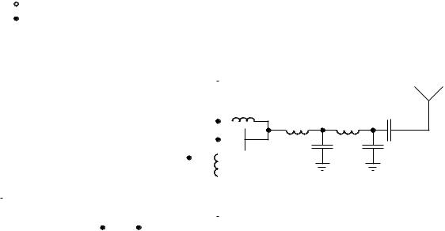

SWRS061I Страница 1 из 98

*CC1101*

**Ключевая особенность**

**RF производительность**

* Высокая чувствительность

1. -116 дБм при 0,6 кбод, 433 МГц,

1% ошибок пакета

* 1. -112 дБм при 1,2 кбод, 868 МГц, частота ошибок пакета 1%
* Низкое потребление тока (14,7 мА в приеме, 1,2 кбод, 868 МГц)
* Программируемая выходная мощность до +12 дБм для всех поддерживаемых частот
* Отличная селективность приемника и эффективность блокировки
* Программируемая скорость передачи данных от 0,6 до 600 кбит / с
* Полосы частот: 300-348 МГц, 387-464 МГц и 779-928 МГц

**Аналоговые функции**

* Поддерживаются 2-FSK, 4-FSK, GFSK и MSK, а также OOK и гибкое формирование ASK
* Подходит для систем со скачкообразной перестройкой частоты благодаря синтезатору частоты с быстрой установкой; Время установления 75 мкс
* Автоматическая частотная компенсация (AFC) может использоваться для настройки синтезатора частот на центральную частоту принимаемого сигнала.
* Встроенный аналоговый датчик температуры

**Цифровые функции**

* Гибкая поддержка пакетно-ориентированных систем; Встроенная поддержка обнаружения слова синхронизации, проверки адреса, гибкой длины пакета и автоматической обработки CRC
* Эффективный интерфейс SPI; Все регистры могут быть запрограммированы одним «всплеском».
* Цифровой выход RSSI
* Программируемая полоса пропускания фильтра канала
* Программируемый индикатор Carrier Sense (CS)
* Программируемый индикатор качества преамбулы (PQI) для улучшенной защиты от обнаружения ложного синхрослова в случайном шуме
* Поддержка автоматической оценки четкости канала (CCA) перед передачей (для систем «слушай перед разговором»)
* Поддержка индикации качества связи для каждого пакета (LQI)
* Дополнительное автоматическое отбеливание и удаление отбеливания данных



**Особенности с низким энергопотреблением**

* Потребление тока в спящем режиме 200 нА
* Быстрое время запуска; 240 мкс из спящего режима в режим приема или передачи (измерено в эталонной ЭМ конструкции[1] и [2])
* Функция пробуждения по радио для автоматического опроса приемника с низким энергопотреблением
* Отдельные 64-байтовые FIFO данных RX и TX (позволяет передавать данные в пакетном режиме)

**Общий**

* Мало внешних компонентов; Полностью встроенный синтезатор частоты, без внешних фильтров или переключателя RF
* Зеленая упаковка: соответствует требованиям RoHS, без сурьмы или брома
* Малый размер (корпус QLP 4x4 мм, 20 контактов)
* Подходит для систем, отвечающих требованиям EN 300 220 (Европа) и FCC CFR Part 15 (США)
* Подходит для систем, нацеленных на соответствие стандарту Wireless MBUS

EN 13757-4: 2005

* Поддержка асинхронного и синхронного последовательного режима приема / передачи для обратной совместимости с существующими протоколами радиосвязи.

**Улучшенный диапазон с использованием CC1190**

* В *CC1190* [21] является расширителем диапазона 850-950 МГц и идеально подходит для *CC1101* для улучшения радиочастотных характеристик
* Высокая чувствительность

|  |  |  |  |
| --- | --- | --- | --- |
|  | о -118 дБм при 1,2 кбод, 868 МГц, | |  |
| транс |  | 1% ошибок пакета |  |
| о | -120 дБм при 1,2 кбод, 915 МГц, |  |
|  |  |

1% ошибок пакета

• Выходная мощность +20 дБмВт на 868 МГц • Выходная мощность +27 дБмВт на частоте 915 МГц

• Обратитесь к AN094 [22] и AN096 [23] для получения дополнительных показателей производительности *CC1101* + *CC1190* сочетание



SWRS061I Страница 2 из 98

**Сниженный ток батареи с использованием TPS62730**

* В *TPS62730* [26] представляет собой понижающий преобразователь с режимом байпаса для беспроводных приложений со сверхнизким энергопотреблением.
* В RX ток, потребляемый от батареи 3,6 В, обычно составляет менее 11 мА, когда *TPS62730* выходное напряжение 2,1 В. Присоединение *CC1101* непосредственно к батарее 3,6 В потребляемый ток обычно составляет 17 мА (см. Рисунок 1)
* В TX при максимальной выходной мощности (+12 дБмВт) ток, потребляемый от источника питания 3,6 В.

*CC1101*

аккумулятор обычно составляет 22 мА, когда *TPS62730* выходное напряжение 2,1 В. При подключении *CC1101* непосредственно к батарее 3,6 Впотребляемый ток обычно составляет 34 мА (см. Фигура 2).

* Когда *CC1101* переходит в спящий режим, *TPS62730* можно перевести в режим байпаса наочень низкий ток отключения питания
* Типичный *TPS62730* потребление тока 30 нА в режиме байпаса.
* В *CC1101* подключается к батарее через встроенный переключатель 2,1 Ом (типичный) в режиме байпаса

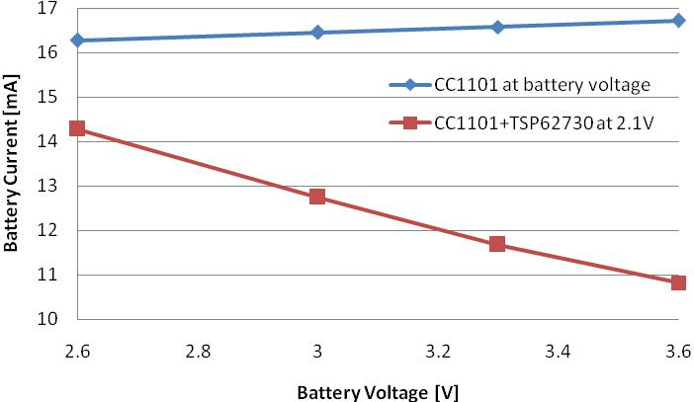

**Рисунок 1: Типичный ток батареи RX в зависимости от напряжения батареи**

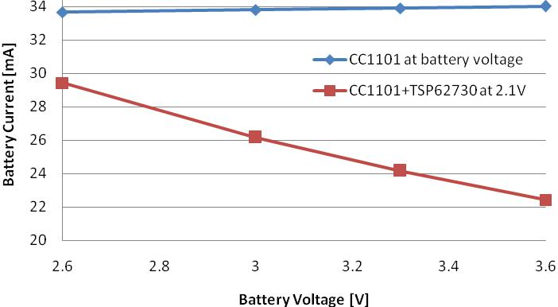

**Рисунок 2: Типичный ток батареи TX в зависимости от напряжения батареи при максимальной выходной мощности CC1101 (+12 дБм)**



SWRS061I Страница 3 из 98

*CC1101*

**Сокращения**

Сокращения, используемые в этом техническом паспорте, описаны ниже.

|  |  |  |  |
| --- | --- | --- | --- |
| 2-ФСК | Двоичная частотная манипуляция | MSB | Самый важный бит |
| 4-ФСК | Четвертичная частотная манипуляция | МСК | Манипуляция с минимальным сдвигом |
| ACP | Мощность соседнего канала | Нет данных | Непригодный |
| АЦП | Аналого-цифровой преобразователь | NRZ | Без возврата к нулю (кодирование) |
| AFC | Автоматическая частотная компенсация | ОК | Включение-выключение клавиш |
| AGC | Автоматический контроль усиления | PA | Усилитель мощности |
| AMR | Автоматическое считывание показаний счетчика | Печатная плата | Печатная плата |
| ПРОСИТЬ | Манипуляция со сдвигом амплитуды | PD | Выключить |
| BER | Частота ошибок по битам | PER | Частота ошибок пакета |
| BT | Продукт "Пропускная способность-Время" | ФАПЧ | Контур фазовой автоподстройки частоты |
| CCA | Четкая оценка канала | ПОР | Сброс при включении |
| CFR | Свод федеральных правил | PQI | Индикатор качества преамбулы |
| CRC | Циклическая проверка избыточности | PQT | Порог качества преамбулы |
| CS | Чувство носителя | PTAT | Пропорционально абсолютной температуре |
| CW | Непрерывная волна (немодулированная несущая) | QLP | Безвыводный корпус с четырьмя выводами |
| ОКРУГ КОЛУМБИЯ | Постоянный ток | QPSK | Квадратурная фазовая манипуляция |
| DVGA | Цифровой усилитель с регулируемым коэффициентом усиления | RC | Резистор-конденсатор |
| СОЭ | Эквивалентное последовательное сопротивление | РФ | Радиочастота |
| FCC | Федеральная комиссия связи | RSSI | Индикатор уровня принимаемого сигнала |
| FEC | Прямая коррекция ошибок | RX | Прием, режим приема |
| ФИФО | Первым пришел-первым вышел | УВИДЕЛ | Поверхностная акустическая волна |
| FHSS | Спектр распространения со скачкообразной перестройкой частоты | SMD | Устройство для поверхностного монтажа |
| FS | Синтезатор частот | SNR | Сигнал-шум |
| GFSK | Гауссова форма частотной манипуляции | SPI | Последовательный периферийный интерфейс |
| ЕСЛИ | Промежуточная частота | SRD | Устройства ближнего действия |
| I / Q | Синфазный / квадратурный | TBD | Быть определенным |
| ISM | Промышленное, научное, медицинское | Т / Р | Передача / получение |
| LC | Индуктор-конденсатор | Техас | Передача, режим передачи |
| LNA | Усилитель с низким уровнем шума | УВЧ | Сверхвысокая частота |
| LO | Локальный осциллятор | VCO | Генератор, управляемый напряжением |
| LSB | Наименьший значащий бит | WOR | Пробуждение по радио, опрос с низким энергопотреблением |
| LQI | Индикатор качества связи | XOSC | Кристаллический осциллятор |
| MCU | Блок микроконтроллера | XTAL | Кристалл |



SWRS061I Страница 4 из 98

*CC1101*

**Оглавление**

**ПРИЛОЖЕНИЯ****1**

**ОПИСАНИЕ ПРОДУКТА****1**

**КЛЮЧЕВАЯ ОСОБЕННОСТЬ****2**

**РАБОЧИЕ ХАРАКТЕРИСТИКИ****2**

**АНАЛОГОВЫЕ ВОЗМОЖНОСТИ****2**

**ЦИФРОВЫЕ ХАРАКТЕРИСТИКИ****2**

**ХАРАКТЕРИСТИКИ НИЗКОЙ МОЩНОСТИ****2**

**ОБЩЕЕ****2**

**УЛУЧШЕННЫЙ ДИАПАЗОН ИСПОЛЬЗОВАНИЯ CC1190****2**

**ПОНИЖЕННЫЙ ТОК АККУМУЛЯТОРА С ИСПОЛЬЗОВАНИЕМ TPS62730****3**

**СОКРАЩЕНИЯ****4**

**ОГЛАВЛЕНИЕ****5**

**1** **АБСОЛЮТНЫЕ МАКСИМАЛЬНЫЕ РЕЙТИНГИ****8**

**2** **УСЛОВИЯ ЭКСПЛУАТАЦИИ****8**

**3** **ОБЩИЕ ХАРАКТЕРИСТИКИ****8**

**4** **ЭЛЕКТРИЧЕСКИЕ ХАРАКТЕРИСТИКИ****9**

4.1 CСРОЧНО CПОДСКАЗКА 9

4.2 РФ РECEIVE SECTION 12

4.3 РФ ТРАНСМИТ SECTION 16

4.4 CРИСТАЛЛ ОСКИЛЛЯТОР 18

4.5 LOW пВЛАДЕЛЬЦА RC OСКИЛЛЯТОР 18

4.6 FТРЕБОВАНИЯ SYNTHESIZER CХАРАКТЕРИСТИКИ 19

4,7 АНАЛОГ ТИМПЕРАТУРА SENSOR 19

4.8 DC CХАРАКТЕРИСТИКИ 20

4.9 пВЛАДЕЛЬЦА-ON рESET 20

**5** **КОНФИГУРАЦИЯ КОНФИГУРАЦИИ****20**

**6** **ОПИСАНИЕ ЦЕПИ****22**

**7** **ЦЕПЬ ПРИМЕНЕНИЯ****22**

7.1 BМСФО рESISTOR 22

7.2 BАЛУН И РФ МНАХОДИТСЯ 23

7.3 CРИСТАЛЛ 23

7,4 рEFERENCE SIGNAL 23

7,5 АДОПОЛНИТЕЛЬНЫЙ FИЛЬТЕРИРОВАНИЕ 24

7,6 пВЛАДЕЛЬЦА SUPPLY DЭКОЛОГИЯ 24

7,7 АNTENNA CОБСУЖДЕНИЯ 24

7,8 Печатная плата LAYOUT рРЕКОМЕНДАЦИИ 26

**8** **ОБЗОР КОНФИГУРАЦИИ****27**

**9** **КОНФИГУРАЦИОННОЕ ПРОГРАММНОЕ ОБЕСПЕЧЕНИЕ****29**

**10** **4-ПРОВОДНАЯ ПОСЛЕДОВАТЕЛЬНАЯ КОНФИГУРАЦИЯ И ИНТЕРФЕЙС ДАННЫХ****29**

10.1 CБЕДРО SТАТУС BYTE 31 год

10.2 рЭГИСТЕР АCCESS 31 год

10,3 SPI READ 32

10,4 COMMAND SТРОБЫ 32

10,5 ФИФО АCCESS 32

10,6 PATABLE ACCESS 33

**11** **ИНТЕРФЕЙС МИКРОКОНТРОЛЛЕРА И КОНФИГУРАЦИЯ ПИН-кодов****34**

11.1 CОНФИГУРАЦИЯ яNTERFACE 34

11.2 гЭНЕРАЛЬНЫЙ CКОНТРОЛЬ И SТАТУС пINS 34

11,3 ОПРАКТИЧЕСКИЙ рАДИО CONTROL FЕДА 34

**12** **ПРОГРАММИРОВАНИЕ СКОРОСТИ ДАННЫХ****35 год**



SWRS061I Страница 5 из 98

|  |  |  |  |
| --- | --- | --- | --- |
|  |  |  | *CC1101* |
| **13** | **ПОЛОСА ФИЛЬТРА ПРИЕМНОГО КАНАЛА .............................................. ................................** | | **35 год** |
| **14** | **ДЕМОДУЛЯТОР, СИНХРОНИЗАТОР СИМВОЛОВ И РЕШЕНИЕ ДАННЫХ ..................................** | | **36** |
| 14,1 | | FТРЕБОВАНИЯ ОFFSET CОМПЕНСАЦИЯ.................................................. .................................................. .... | 36 |
| 14,2 | | BЭТО SИНХРОНИЗАЦИЯ .................................................. .................................................. ......................... | 36 |
| 14,3 | | BYTE SИНХРОНИЗАЦИЯ .................................................. .................................................. ...................... | 36 |
| **15** | **ПОДДЕРЖКА ОБОРУДОВАНИЯ ДЛЯ РАБОТЫ С ПАКЕТАМИ .............................................. ................................** | | **37** |
| 15.1 | | DATA WОБРАБОТКА .................................................. .................................................. ................................. | 37 |
| 15,2 | | пАККЕТ FОРМАТ .................................................. .................................................. ................................... | 38 |
| 15.3 | | пАККЕТ FВНУТРЕННИЕ рECEIVE MODE .................................................. .................................................. .. | 40 |
| 15.4 | | пАККЕТ ЧАСАНДЛИНГ В ТРАНСМИТ MODE .................................................. ................................................. | 40 |
| 15.5 | | пАККЕТ ЧАСАНДЛИНГ В рECEIVE MODE .................................................. .................................................. . | 41 год |
| 15,6 | | пАККЕТ ЧАСАНДЛИНГ В FПО .................................................. .................................................. ......... | 41 год |
| **16** |  | **ФОРМАТЫ МОДУЛЯЦИИ ................................................ .................................................. ...............** | **42** |
| 16.1 | | FТРЕБОВАНИЯ SHIFT KГЛАЗА .................................................. .................................................. ................... | 42 |
| 16,2 | | MINIMUM SHIFT KГЛАЗА .................................................. .................................................. ....................... | 43 год |
| 16,3 | | АMPLITUDE MОдуляция .................................................. .................................................. .................... | 43 год |
| **17** | **ПОЛУЧЕННЫЕ КВАЛИФИКАЦИОННЫЕ СИГНАЛЫ И ИНФОРМАЦИЯ О КАЧЕСТВЕ ССЫЛКИ ............................** | | **43 год** |
| 17,1 | | SYNC WЗАКАЗАТЬ QУАЛИФИКАТОР .................................................. .................................................. ........................ | 43 год |
| 17,2 | | пREAMBLE QУДОБСТВО ТHRESHOLD (PQT) ............................................... .................................................. . | 44 |
| 17,3 | | RSSI ................................................. .................................................. .................................................. ..... | 44 |
| 17,4 | | CARRIER SENSE (CS) ............................................... .................................................. ................................ | 46 |
| 17,5 | | CLEAR CГАННЕЛ АСЕССИЯ (CCA) ............................................... .................................................. .... | 48 |
| 17,6 | | LЧЕРНИЛА QУДОБСТВО яNDICATOR (LQI) ............................................... .................................................. ............. | 48 |
| **18** | **ИСПРАВЛЕНИЕ ОШИБОК ВПЕРЕД С ПЕРЕМЕЩЕНИЕМ ............................................. ........** | | **48** |
| 18,1 | | FНАЗАД ERROR CИСПОЛЬЗОВАНИЕ (FEC) ............................................... .................................................. ..... | 48 |
| 18,2 | | яНТЕРЛИВИНГ .................................................. .................................................. ...................................... | 49 |
| **19** |  | **РАДИОУПРАВЛЕНИЕ ................................................ .................................................. ..............................** | **50** |
| 19,1 | | пВЛАДЕЛЬЦА-ON SТАРТ-Uп SРАВНОВЕСИЕ .................................................. .................................................. ......... | 50 |
| 19,2 | | CРИСТАЛЛ CONTROL .................................................. .................................................. ............................... | 51 |
| 19,3 | | VOLTAGE рЭГУЛЯТОР CONTROL .................................................. .................................................. .......... | 52 |
| 19,4 | | АCTIVE MОДЫ (RX И TX) ................................................ .................................................. ................. | 52 |
| 19,5 | | WAKE ОN рАДИО (РАБОТА) ............................................... .................................................. ......................... | 53 |
| 19,6 | | ТIMING .................................................. .................................................. .................................................. | 54 |
| 19,7 | | RX TЗАКРЫТИЕ ТIMER .................................................. .................................................. ...................... | 55 |
| **20** |  | **FIFO ДАННЫХ ................................................ .................................................. ..........................................** | **56** |
| **21 год** |  | **ПРОГРАММИРОВАНИЕ ЧАСТОТЫ ................................................ .................................................. ......** | **57** |
| **22** |  | **ГУН ................................................. .................................................. .................................................. ....** | **58** |
| 22,1 | | VCO И ФАПЧ SELF-CАЛИБРАЦИЯ .................................................. .................................................. ...... | 58 |
| **23** |  | **РЕГУЛЯТОРЫ НАПРЯЖЕНИЯ ................................................ .................................................. ...............** | **58** |
| **24** |  | **ПРОГРАММИРОВАНИЕ ВЫХОДНОЙ МОЩНОСТИ ............................................... .................................................** | **59** |
| **25** | **ФОРМИРОВАНИЕ И РАМПОРТ .............................................. .................................................. ............** | | **60** |
| **26** | **КОНТРОЛЬНЫЕ ПИНЫ ОБЩЕГО НАЗНАЧЕНИЯ / ИСПЫТАНИЯ ВЫХОДОВ ........................................... ..................** | | **61** |
| **27** | **АСИНХРОННАЯ И СИНХРОННАЯ ПОСЛЕДОВАТЕЛЬНАЯ РАБОТА ............................................. .** | | **63** |
| 27,1 | | АСИНХРОННЫЙ SЭРИАЛ ОПЕРАЦИЯ .................................................. .................................................. .... | 63 |
| 27,2 | | SИНХРОННЫЙ SЭРИАЛ ОПЕРАЦИЯ .................................................. .................................................. ...... | 63 |
| **28 год** | **СООБРАЖЕНИЯ И РЕКОМЕНДАЦИИ ПО СИСТЕМЕ .............................................. ...........................** | | **64** |
| 28,1 | | SRD RПРАВИЛА .................................................. .................................................. ............................... | 64 |
| 28,2 | | FТРЕБОВАНИЯ ЧАСОТКЛЮЧЕНИЕ И MULTI-CГАННЕЛ SИСТЕМЫ .................................................. .......................... | 64 |
| 28,3 | | WIDEBAND MОДУЛЯЦИЯ, КОГДА НЕ UПЕТЬ SПРОЧИТАТЬ SPECTRUM .................................................. ........... | 65 |
| 28,4 | | WНЕВЕРОЯТНЫЙ МБУС ................................................. .................................................. ................................... | 65 |
| 28,5 | | DATA BURST ТВЫКУП .................................................. .................................................. ............... | 65 |
| 28,6 | | CБЕСПЛАТНЫЙ ТВЫКУП .................................................. .................................................. .............. | 65 |
| 28,7 | | BАТТЕРЕЯ ОПЕРИРОВАННЫЕ SИСТЕМЫ .................................................. .................................................. ............. | 66 |
| 28,8 | | яЖИДКОСТЬ рАНЖ .................................................. .................................................. .............................. | 66 |



SWRS061I Страница 6 из 98

*CC1101*

**29** **КОНФИГУРАЦИОННЫЕ РЕГИСТРЫ****66**

29,1 CОНФИГУРАЦИЯ рЭГИСТЕР DЭТАЛЫ - РEGISTERS С СОХРАНЕННЫМИ ЦЕННОСТЬЮ В СПАТЬ ГОСУДАРСТВО 71

29,2 CОНФИГУРАЦИЯ рЭГИСТЕР DЭТАЛЫ - РEGISTERS, ЧТО LOOSE пРОГРАММИРОВАНИЕ В СОН SТЕЙТ 91

29,3 SТАТУС рЭГИСТЕР DЭТАЛЫ 92

**30** **ИНФОРМАЦИЯ О ПРОДАЖЕ****95**

**31 год** **ИНФОРМАЦИЯ ДЛЯ ЗАКАЗА НАБОРА РАЗРАБОТКИ****95**

**32** **ИСПОЛЬЗОВАННАЯ ЛИТЕРАТУРА****96**

**33** **ГЛАВНАЯ ИНФОРМАЦИЯ****97**

33,1 DOCUMENT ЧАСИСТОРИЯ 97



SWRS061I Страница 7 из 98

*CC1101*

**1** **Абсолютные максимальные рейтинги**

Ни при каких обстоятельствах не должны использоваться абсолютные максимальные рейтинги, указанные в Таблица 1 быть нарушенным. Напряжение, превышающее одно или несколько предельных значений, может привести к необратимому повреждению устройства.

|  |  |  |  |  |
| --- | --- | --- | --- | --- |
| **Параметр** | **Мин.** | **Максимум** | **Единицы** | **Состояние** |
|  |  |  |  |  |
| Напряжение питания | –0,3 | 3.9 | V | Все выводы питания должны иметь одинаковое напряжение. |
|  |  |  |  |  |
| Напряжение на любом цифровом выводе | –0,3 | VDD + 0,3, | V |  |
|  |  | не более 3,9 |  |  |
|  |  |  |  |  |
| Напряжение на выводах RF_P, RF_N, | –0,3 | 2.0 | V |  |
| DCOUPL, RBIAS |  |  |  |  |
|  |  |  |  |  |
| Скорость нарастания напряжения |  | 120 | кВ / мкс |  |
|  |  |  |  |  |
| Входной уровень RF |  | +10 | дБм |  |
|  |  |  |  |  |
| Диапазон температур хранения | –50 | 150 | C |  |
|  |  |  |  |  |
| Температура оплавления припоя |  | 260 | C | Согласно IPC / JEDEC J-STD-020 |
|  |  |  |  |  |
| ESD |  | 750 | V | Согласно JEDEC STD 22, метод A114, |
|  |  |  |  | Модель человеческого тела (HBM) |
|  |  |  |  |  |
| ESD |  | 400 | V | Согласно JEDEC STD 22, C101C, |
|  |  |  |  | Модель заряженного устройства (CDM) |
|  |  |  |  |  |

**Таблица 1: Абсолютные максимальные рейтинги**

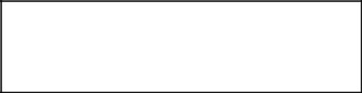

***Осторожность!*** *ESD* *чувствительный* *устройство.*



*Следует соблюдать меры предосторожности при обращении с*

*устройство, чтобы предотвратить постоянное*

*повреждать.*

**2 Условия эксплуатации**

Условия эксплуатации для *CC1101* перечислены Таблица 2 ниже.

|  |  |  |  |  |
| --- | --- | --- | --- | --- |
| **Параметр** | **Мин.** | **Максимум** | **Единица измерения** | **Состояние** |
|  |  |  |  |  |
| Рабочая Температура | -40 | 85 | C |  |
|  |  |  |  |  |
| Рабочее напряжение питания | 1,8 | 3,6 | V | Все выводы питания должны иметь одинаковое напряжение. |
|  |  |  |  |  |
|  | **Таблица 2: Условия эксплуатации** | | | |



|  |  |  |  |  |  |  |  |  |  |  |  |  |  |  |
| --- | --- | --- | --- | --- | --- | --- | --- | --- | --- | --- | --- | --- | --- | --- |
| **3** | **Общие характеристики** | | | | | |  |  |  |  |  |  |  |  |
|  |  |  |  |  |  |  |  |  |  |  |  |  |  |  |
|  | **Параметр** |  | **Мин.** |  | **Тип** | **Максимум** |  |  | **Единица измерения** |  |  | **Состояние / Примечание** |  |  |
|  |  |  |  |  |  |  |  |  |  |  |  |  |  |  |
|  | Частота |  | 300 |  |  | 348 |  |  | МГц |  |  |  |  |  |
|  | диапазон |  |  |  |  |  |  |  |  |  |  |  |  |  |
|  |  | 387 |  |  | 464 |  |  | МГц |  |  | При использовании кристалла 27 МГц нижний предел частоты для |  |  |
|  |  |  |  |  |  |  |  |  |  |  |
|  |  |  |  |  |  |  |  |  |  |  |  | эта полоса составляет 392 МГц |  |  |
|  |  |  |  |  |  |  |  |  |  |  |  |  |  |  |
|  |  |  | 779 |  |  | 928 |  |  | МГц |  |  |  |  |  |
|  |  |  |  |  |  |  |  |  |  |  |  |  |  |  |
|  | Скорость передачи данных |  | 0,6 |  |  | 500 |  |  | кБод |  |  | 2-ФСК |  |  |
|  |  |  | 0,6 |  |  | 250 |  |  | кБод |  |  | GFSK, OOK и ASK |  |  |
|  |  |  | 0,6 |  |  | 300 |  |  | кБод |  |  | 4-FSK (скорость передачи данных в кбит / с будет вдвое выше скорости передачи) |  |  |
|  |  |  | 26 |  |  | 500 |  |  | кБод |  |  | (Формованный) MSK (также известный как QPSK с дифференциальным смещением). |  |  |
|  |  |  |  |  |  |  |  |  |  |  |  | Дополнительное манчестерское кодирование (скорость передачи данных в кбит / с будет |  |  |
|  |  |  |  |  |  |  |  |  |  |  |  | быть вдвое меньшей скорости передачи) |  |  |
|  |  |  |  |  |  |  | |  | | |  | |  |  |
|  |  |  |  |  |  | **Таблица 3: Общие характеристики** | | | | | | |  |  |



SWRS061I Страница 8 из 98

*CC1101*

**4** **Электрические характеристики**

**4.1** **Потребляемый ток**

ТА = 25C, VDD = 3,0 В, если не указано иное. Все результаты измерений получены с использованием эталонных образцов CC1101EM.([1] и [2]). Сниженные текущие настройки(MDMCFG2.DEM_DCFILT_OFF = 1) дает немного меньшее потребление тока за счет снижения чувствительности. ВидетьТаблица 7 для получения дополнительных сведений о потреблении тока и чувствительности.

|  |  |  |  |  |  |  |
| --- | --- | --- | --- | --- | --- | --- |
| **Параметр** |  | **Мин.** | **Тип** | **Максимум** | **Единица измерения** | **Состояние** |
|  |  |  |  |  |  |  |
| Потребление тока в мощности |  |  | 0,2 | 1 | А | Стабилизатор напряжения на цифровой части отключен, значения регистров сохраняются |
| режимы вниз |  |  |  |  |  | (Состояние СОН). Все выводы GDO запрограммированы на 0x2F (HW на 0) |
|  |  |  |  |  |  |  |
|  |  |  | 0,5 |  | А | Стабилизатор напряжения на цифровой части отключен, значения регистров сохраняются, низкий- |
|  |  |  |  |  |  | генератор питания RC работает (состояние SLEEP с включенным WOR) |
|  |  |  |  |  |  |  |
|  |  |  | 100 |  | А | Стабилизатор напряжения на цифровой части отключен, значения регистров сохраняются, |
|  |  |  |  |  |  | XOSC работает (состояние SLEEP с MCSM0.OSC_FORCE_ON набор) |
|  |  |  |  |  |  |  |
|  |  |  | 165 |  | А | Стабилизатор напряжения к цифровой части включен, все остальные модули находятся под напряжением. |
|  |  |  |  |  |  | вниз (состояние XOFF) |
|  |  |  |  |  |  |  |
| Потребляемый ток |  |  | 8,8 |  | А | Автоматический опрос RX один раз в секунду с использованием маломощного RC |
|  |  |  |  |  |  | генератор, с полосой пропускания фильтра 542 кГц и скоростью передачи данных 250 кбод, |
|  |  |  |  |  |  | Калибровка ФАПЧ каждые 4thПроснись. Средний ток с входным сигналом |
|  |  |  |  |  |  | канал ниже уровня чувствительности к несущей (MCSM2.RX_TIME_RSSI = 1) |
|  |  |  |  |  |  |  |
|  |  |  | 35,3 |  | А | То же, что и выше, но с сигналом в канале выше чувствительности несущей |
|  |  |  |  |  |  | уровень, таймаут приема 1,96 мс, преамбула / слово синхронизации не найдено |
|  |  |  |  |  |  |  |
|  |  |  | 1.4 |  | А | Автоматический опрос RX каждые 15th во-вторых, используя маломощный RC |
|  |  |  |  |  |  | генератор, с полосой пропускания фильтра 542 кГц и скоростью передачи данных 250 кбод, |
|  |  |  |  |  |  | Калибровка ФАПЧ каждые 4thПроснись. Средний ток с входным сигналом |
|  |  |  |  |  |  | канал ниже уровня чувствительности к несущей (MCSM2.RX_TIME_RSSI = 1) |
|  |  |  |  |  |  |  |
|  |  |  | 39,3 |  | А | То же, что и выше, но с сигналом в канале выше чувствительности несущей |
|  |  |  |  |  |  | уровень, таймаут приема 36,6 мс, преамбула / слово синхронизации не найдено |
|  |  |  |  |  |  |  |
|  |  |  | 1,7 |  | мА | Работает только регулятор напряжения для цифровой части и кварцевый генератор. |
|  |  |  |  |  |  | (Состояние IDLE) |
|  |  |  |  |  |  |  |
|  |  |  | 8,4 |  | мА | Работает только синтезатор частоты (состояние FSTXON). Этот |
|  |  |  |  |  |  | потребление тока также является репрезентативным для других |
|  |  |  |  |  |  | промежуточные состояния при переходе от холостого хода к RX или TX, в том числе |
|  |  |  |  |  |  | состояние калибровки |
|  |  |  |  |  |  |  |
| Потребляемый ток, |  | | 15.4 |  | мА | Режим приема, 1,2 кбод, пониженный ток, вход с чувствительностью |
| 315 МГц |  |  |  |  |  | предел |
|  |  | |  |  |  |  |
|  |  |  | 14,4 |  | мА | Режим приема, 1,2 кбод, настройки регистров оптимизированы для |
|  |  |  |  |  |  | пониженный ток, вход намного выше предела чувствительности |
|  |  | |  |  |  |  |
|  |  |  | 15,2 |  | мА | Режим приема, 38,4 кбод, настройки регистров оптимизированы для |
|  |  |  |  |  |  | пониженный ток, вход на пределе чувствительности |
|  |  | |  |  |  |  |
|  |  |  | 14,3 |  | мА | Режим приема, 38,4 кбод, настройки регистров оптимизированы для |
|  |  |  |  |  |  | пониженный ток, вход намного выше предела чувствительности |
|  |  | |  |  |  |  |
|  |  |  | 16,5 |  | мА | Режим приема, 250 кбод, настройки регистров оптимизированы для |
|  |  |  |  |  |  | пониженный ток, вход на пределе чувствительности |
|  |  | |  |  |  |  |
|  |  |  | 15.1 |  | мА | Режим приема, 250 кбод, настройки регистров оптимизированы для |
|  |  |  |  |  |  | пониженный ток, вход намного выше предела чувствительности |
|  |  | |  |  |  |  |
|  |  |  | 27,4 |  | мА | Режим передачи, выходная мощность +10 дБм |
|  |  | |  |  |  |  |
|  |  | | 15.0 |  | мА | Режим передачи, выходная мощность 0 дБмВт |
|  |  | |  |  |  |  |
|  |  |  | 12,3 |  | мА | Режим передачи, выходная мощность –6 дБмВт |
|  |  |  |  |  |  |  |



SWRS061I Страница 9 из 98

*CC1101*

|  |  |  |  |  |  |
| --- | --- | --- | --- | --- | --- |
| **Параметр** | **Мин.** | **Тип** | **Максимум** | **Единица измерения** | **Состояние** |
|  |  |  |  |  |  |
| Потребляемый ток, |  | 16.0 |  | мА | Режим приема, 1,2 кбод, настройки регистров оптимизированы для уменьшения |
| 433 МГц |  |  |  |  | ток, вход на пределе чувствительности |
|  |  |  |  |  |  |
|  |  | 15.0 |  | мА | Режим приема, 1,2 кбод, настройки регистров оптимизированы для уменьшения |
|  |  |  |  |  | ток, вход намного выше предела чувствительности |
|  |  |  |  |  |  |
|  |  | 15,7 |  | мА | Режим приема, 38,4 кбод, настройки регистров оптимизированы для |
|  |  |  |  |  | пониженный ток, вход на пределе чувствительности |
|  |  |  |  |  |  |
|  |  | 15.0 |  | мА | Режим приема, 38,4 кбод, настройки регистров оптимизированы для |
|  |  |  |  |  | пониженный ток, вход намного выше предела чувствительности |
|  |  |  |  |  |  |
|  |  | 17,1 |  | мА | Режим приема, 250 кбод, настройки регистров оптимизированы для |
|  |  |  |  |  | пониженный ток, вход на пределе чувствительности |
|  |  |  |  |  |  |
|  |  | 15,7 |  | мА | Режим приема, 250 кбод, настройки регистров оптимизированы для |
|  |  |  |  |  | пониженный ток, вход намного выше предела чувствительности |
|  |  |  |  |  |  |
|  |  | 29,2 |  | мА | Режим передачи, выходная мощность +10 дБм |
|  |  |  |  |  |  |
|  |  | 16.0 |  | мА | Режим передачи, выходная мощность 0 дБмВт |
|  |  |  |  |  |  |
|  |  | 13,1 |  | мА | Режим передачи, выходная мощность –6 дБмВт |
|  |  |  |  |  |  |
| Потребляемый ток, |  | 15,7 |  | мА | Режим приема, 1,2 кбод, настройки регистров оптимизированы для |
| 868/915 МГц |  |  |  |  | пониженный ток, вход на пределе чувствительности. |
|  |  |  |  |  | Видеть Рисунок 3 для текущего потребления с настройками регистра |
|  |  |  |  |  | оптимизирован для чувствительности. |
|  |  |  |  |  |  |
|  |  | 14,7 |  | мА | Режим приема, 1,2 кбод, настройки регистров оптимизированы для |
|  |  |  |  |  | пониженный ток, вход намного выше предела чувствительности. |
|  |  |  |  |  | Видеть Рисунок 3 для текущего потребления с настройками регистра |
|  |  |  |  |  | оптимизирован для чувствительности. |
|  |  |  |  |  |  |
|  |  | 15,6 |  | мА | Режим приема, 38,4 кбод, настройки регистров оптимизированы для |
|  |  |  |  |  | пониженный ток, вход на пределе чувствительности. |
|  |  |  |  |  | Видеть Рисунок 3 для текущего потребления с настройками регистра |
|  |  |  |  |  | оптимизирован для чувствительности. |
|  |  |  |  |  |  |
|  |  | 14,6 |  | мА | Режим приема, 38,4 кбод, настройки регистров оптимизированы для |
|  |  |  |  |  | пониженный ток, вход намного выше предела чувствительности. |
|  |  |  |  |  | Видеть Рисунок 3 для текущего потребления с настройками регистра |
|  |  |  |  |  | оптимизирован для чувствительности. |
|  |  |  |  |  |  |
|  |  | 16.9 |  | мА | Режим приема, 250 кбод, настройки регистров оптимизированы для |
|  |  |  |  |  | пониженный ток, вход на пределе чувствительности. |
|  |  |  |  |  | Видеть Рисунок 3 для текущего потребления с настройками регистра |
|  |  |  |  |  | оптимизирован для чувствительности. |
|  |  |  |  |  |  |
|  |  | 15,6 |  | мА | Режим приема, 250 кбод, настройки регистров оптимизированы для |
|  |  |  |  |  | пониженный ток, вход намного выше предела чувствительности. |
|  |  |  |  |  | Видеть Рисунок 3 для текущего потребления с настройками регистра |
|  |  |  |  |  | оптимизирован для чувствительности. |
|  |  |  |  |  |  |
|  |  | 34,2 |  | мА | Режим передачи, выходная мощность +12 дБм, 868 МГц |
|  |  |  |  |  |  |
|  |  | 30,0 |  | мА | Режим передачи, выходная мощность +10 дБм, 868 МГц |
|  |  |  |  |  |  |
|  |  | 16,8 |  | мА | Режим передачи, выходная мощность 0 дБмВт, 868 МГц |
|  |  |  |  |  |  |
|  |  | 16,4 |  | мА | Режим передачи, выходная мощность –6 дБмВт, 868 МГц. |
|  |  |  |  |  |  |
|  |  | 33,4 |  | мА | Режим передачи, выходная мощность +11 дБм, 915 МГц |
|  |  |  |  |  |  |
|  |  | 30,7 |  | мА | Режим передачи, выходная мощность +10 дБм, 915 МГц |
|  |  |  |  |  |  |
|  |  | 17,2 |  | мА | Режим передачи, выходная мощность 0 дБм, 915 МГц |
|  |  |  |  |  |  |
|  |  | 17.0 |  | мА | Режим передачи, выходная мощность –6 дБмВт, 915 МГц |
|  |  |  |  |  |  |



**Таблица 4: Потребление тока**



SWRS061I Страница 10 из 98

*CC1101*

|  |  |  |  |  |  |  |  |  |  |  |  |  |  |  |  |  |  |  |  |  |  |
| --- | --- | --- | --- | --- | --- | --- | --- | --- | --- | --- | --- | --- | --- | --- | --- | --- | --- | --- | --- | --- | --- |
|  |  |  | **Напряжение питания** | | | | |  |  | **Напряжение питания** | | |  |  |  | **Напряжение питания** | | |  |  |  |
|  |  |  |  | **VDD = 1,8 В** | | |  |  |  | **VDD = 3,0 В** | | |  |  |  | **VDD = 3,6 В** | | |  |  |  |
|  | **Температура [° C]** |  | -40 |  | 25 |  | 85 |  | -40 |  | 25 |  | 85 |  | -40 |  | 25 |  | 85 |  |  |
|  | **Ток [мА], PATABLE = 0xC0,** |  | 32,7 |  | 31,5 |  | 30,5 |  | 35,3 |  | 34,2 |  | 33,3 |  | 35,5 |  | 34,4 |  | 33,5 |  |  |
|  | **+12 дБм** |  |  |  |  |  |  |  |  |  |  |  |
|  |  |  |  |  |  |  |  |  |  |  |  |  |  |  |  |  |  |  |  |  |
|  | **Ток [мА], PATABLE = 0xC5,** |  | 30,1 |  | 29,2 |  | 28,3 |  | 30,9 |  | 30,0 |  | 29,4 |  | 31,1 |  | 30,3 |  | 29,6 |  |  |
|  | **+10 дБм** |  |  |  |  |  |  |  |  |  |  |  |
|  |  |  |  |  |  |  |  |  |  |  |  |  |  |  |  |  |  |  |  |  |
|  | **Ток [мА], PATABLE = 0x50,** |  | 16,4 |  | 16.0 |  | 15,6 |  | 17,3 |  | 16,8 |  | 16,4 |  | 17,6 |  | 17,1 |  | 16,7 |  |  |
|  | **0 дБм** |  |  |  |  |  |  |  |  |  |  |  |
|  |  |  |  |  |  |  |  |  |  |  |  |  |  |  |  |  |  |  |  |  |
|  | **Таблица 5: Типичное потребление тока передатчиком в зависимости от температуры и напряжения питания, 868 МГц** | | | | | | | | | | | | | | | | | | |  |  |

|  |  |  |  |  |  |  |  |  |  |  |  |  |  |  |  |  |  |  |  |  |  |
| --- | --- | --- | --- | --- | --- | --- | --- | --- | --- | --- | --- | --- | --- | --- | --- | --- | --- | --- | --- | --- | --- |
|  |  |  | **Напряжение питания** | | | | |  |  | **Напряжение питания** | | |  |  |  | **Напряжение питания** | | |  |  |  |
|  |  |  |  | **VDD = 1,8 В** | | |  |  |  | **VDD = 3,0 В** | | |  |  |  | **VDD = 3,6 В** | | |  |  |  |
|  | **Температура [° C]** |  | -40 |  | 25 |  | 85 |  | -40 |  | 25 |  | 85 |  | -40 |  | 25 |  | 85 |  |  |
|  | **Ток [мА], PATABLE = 0xC0,** |  | 31,9 |  | 30,7 |  | 29,8 |  | 34,6 |  | 33,4 |  | 32,5 |  | 34,8 |  | 33,6 |  | 32,7 |  |  |
|  | **+11 дБм** |  |  |  |  |  |  |  |  |  |  |  |
|  |  |  |  |  |  |  |  |  |  |  |  |  |  |  |  |  |  |  |  |  |
|  | **Ток [мА], PATABLE = 0xC3,** |  | 30,9 |  | 29,8 |  | 28,9 |  | 31,7 |  | 30,7 |  | 30,0 |  | 31,9 |  | 31,0 |  | 30,2 |  |  |
|  |  |  |  |  |  |  |  |  |  |  |  |
|  | **+10 дБм** |  |  |  |  |  |  |  |  |  |  |  |
|  |  |  |  |  |  |  |  |  |  |  |  |  |  |  |  |  |  |  |  |  |
|  | **Ток [мА], PATABLE = 0x8E,** |  | 17,2 |  | 16,8 |  | 16,4 |  | 17,6 |  | 17,2 |  | 16.9 |  | 17,8 |  | 17,4 |  | 17,1 |  |  |
|  | **0 дБм** |  |  |  |  |  |  |  |  |  |  |  |
|  |  |  |  |  |  |  |  |  |  |  |  |  |  |  |  |  |  |  |  |  |
|  | **Таблица 6: Типичное потребление тока передатчиком в зависимости от температуры и напряжения питания, 915 МГц** | | | | | | | | | | | | | | | | | | |  |  |

|  |  |  |  |  |  |  |  |
| --- | --- | --- | --- | --- | --- | --- | --- |
|  | 17,8 |  |  |  |  |  |  |
|  | 17,6 |  |  |  |  |  |  |
| **[мА]** | 17,4 |  |  |  |  |  |  |
| 17,2 |  |  |  |  | -40С |  |
| **Текущий** | 17 |  |  |  |  | + 25С |  |
| 16,8 |  |  |  |  | + 85С |  |
|  |  |  |  |  |  |
|  | 16,6 |  |  |  |  |  |  |
|  | 16,4 |  |  |  |  |  |  |
|  | 16,2 |  |  |  |  |  |  |
|  | -110 | -90 | -70 | -50 | -30 | -10 |  |
|  |  |  | **Уровень входной мощности [дБм]** | |  |  |  |

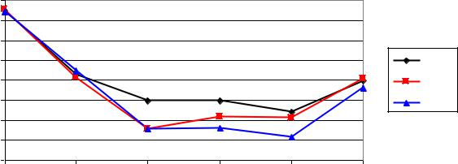

**1,2 кбод GFSK**

|  |  |  |  |  |  |  |
| --- | --- | --- | --- | --- | --- | --- |
|  | 19,5 |  |  |  |  |  |
| **[мА]** | 19 |  |  |  |  |  |
| 18,5 |  |  |  | -40С |  |
|  |  |  |  |  |
| **Текущий** |  |  |  |  |  |
| 18 |  |  |  | + 25С |  |
|  |  |  |  |  |
|  | 17,5 |  |  |  | + 85С |  |
|  |  |  |  |  |  |
|  | 17 |  |  |  |  |  |
|  | 16,5 |  |  |  |  |  |
|  | -100 | -80 | -60 | -40 | -20 |  |
|  |  |  | **Уровень входной мощности [дБм]** |  |  |  |

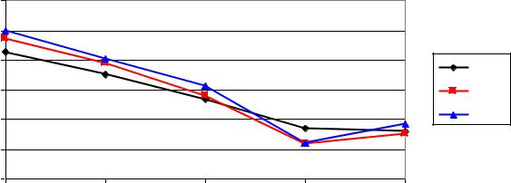

**250 кбод GFSK**

|  |  |  |  |  |  |  |
| --- | --- | --- | --- | --- | --- | --- |
|  | 17,8 |  |  |  |  |  |
|  | 17,6 |  |  |  |  |  |
| **[мА]** | 17,4 |  |  |  |  |  |
| 17,2 |  |  |  | -40С |  |
| **Текущий** | 17,0 |  |  |  | + 25С |  |
| 16,8 |  |  |  | + 85С |  |
|  |  |  |  |  |
|  | 16,6 |  |  |  |  |  |
|  | 16,4 |  |  |  |  |  |
|  | 16,2 |  |  |  |  |  |
|  | -100 | -80 | -60 | -40 | -20 |  |
|  |  |  | **Уровень входной мощности [дБм]** |  |  |  |

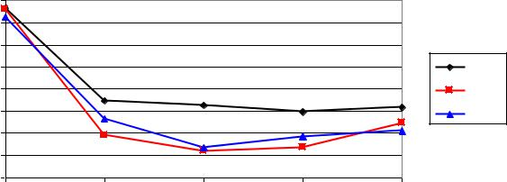

|  |  |  |  |  |  |  |
| --- | --- | --- | --- | --- | --- | --- |
|  | 19,5 |  |  |  |  |  |
| **[мА]** | 19,0 |  |  |  |  |  |
| 18,5 |  |  |  | -40С |  |
| **Текущий** |  |  |  |  | + 25С |  |
|  |  |  |  |  |  |
|  | 18,0 |  |  |  | + 85С |  |
|  |  |  |  |  |  |
|  | 17,5 |  |  |  |  |  |
|  | 17,0 |  |  |  |  |  |
|  | -90 | -70 | -50 | -30 | -10 |  |
|  |  |  | **Уровень входной мощности [дБм]** |  |  |  |

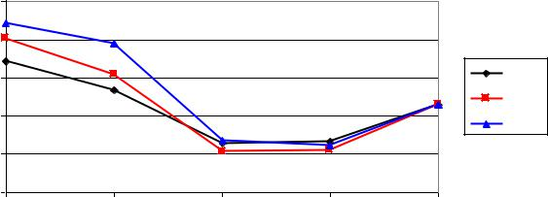

**38,4 кбод GFSK** **500 кбод MSK**

**Рисунок 3: Типичное потребление тока приемником в зависимости от температуры и уровня входной мощности, 868/915 МГц, оптимизированная настройка чувствительности**



SWRS061I Страница 11 из 98

*CC1101*

**4.2** **Секция приема RF**

ТА = 25C, VDD = 3,0 В, если не указано иное. Все результаты измерений получены с использованием эталонных образцов CC1101EM.([1] и [2]).

|  |  |  |  |  |  |
| --- | --- | --- | --- | --- | --- |
| **Параметр** | **Мин.** | **Тип** | **Максимум** | **Единица измерения** | **Состояние / Примечание** |
|  |  |  |  |  |  |
| Фильтр цифрового канала | 58 |  | 812 | кГц | Программируется пользователем. Пределы пропускной способности пропорциональны |
| пропускная способность |  |  |  |  | частота кристалла (данные значения предполагают кристалл 26,0 МГц) |
|  |  |  |  |  |  |
| Побочные излучения |  | -68 | –57 | дБм | 25 МГц - 1 ГГц |
|  |  |  |  |  | (Максимальное значение является пределом ETSI EN 300 220) |
|  |  | -66 | –47 | дБм | Выше 1 ГГц |
|  |  |  |  |  | (Максимальное значение является пределом ETSI EN 300 220) |
|  |  |  |  |  | Типичное излучаемое побочное излучение составляет -49 дБмВт, измеренное на |
|  |  |  |  |  | Частота VCO |
|  |  |  |  |  |  |
| Задержка приема |  | 9 |  | немного | Последовательная работа. Время от начала приема до получения данных |
|  |  |  |  |  | доступный на выводе вывода данных приемника равен 9 бит |
|  |  |  |  |  |  |

**315 МГц**



**Скорость передачи данных 1,2 кбод, оптимизированная чувствительность,** **MDMCFG2.DEM_DCFILT_OFF = 0**

(2-FSK, частота ошибок пакета 1%, длина пакета 20 байтов, девиация 5,2 кГц, полоса пропускания фильтра цифрового канала 58 кГц)

|  |  |  |  |  |  |
| --- | --- | --- | --- | --- | --- |
| Чувствительность приемника |  | -111 |  | дБм | Чувствительность можно обменять на текущее потребление, установив |
|  |  |  |  |  | MDMCFG2.DEM_DCFILT_OFF = 1. В типичный ток |
|  |  |  |  |  | потребление затем снижается с 17,2 мА до 15,4 мА на |
|  |  |  |  |  | предел чувствительности. Чувствительность обычно снижается до -109 дБмВт. |
|  |  |  |  |  |  |

**Скорость передачи данных 500 кбод, оптимизированная чувствительность,** **MDMCFG2.DEM_DCFILT_OFF = 0**

(MSK, частота ошибок пакета 1%, длина пакета 20 байтов, полоса пропускания фильтра цифрового канала 812 кГц)

|  |  |  |  |  |  |
| --- | --- | --- | --- | --- | --- |
| Чувствительность приемника |  | -88 |  | дБм | MDMCFG2.DEM_DCFILT_OFF= 1 не может использоваться для скоростей передачи данных> |
|  |  |  |  |  | 250 кбод |
|  |  |  |  |  |  |

**433 МГц**



**Скорость передачи данных 0,6 кбод, оптимизированная чувствительность,** **MDMCFG2.DEM_DCFILT_OFF = 0**

(GFSK, частота ошибок пакета 1%, длина пакета 20 байтов, девиация 14,3 кГц, полоса пропускания фильтра цифрового канала 58 кГц)

|  |  |  |  |  |  |
| --- | --- | --- | --- | --- | --- |
| Чувствительность приемника |  | -116 |  | дБм |  |
|  |  |  |  |  |  |

**Скорость передачи данных 1,2 кбод, оптимизированная чувствительность,** **MDMCFG2.DEM_DCFILT_OFF = 0**

(GFSK, частота ошибок пакета 1%, длина пакета 20 байтов, девиация 5,2 кГц, полоса пропускания фильтра цифрового канала 58 кГц)

|  |  |  |  |  |  |
| --- | --- | --- | --- | --- | --- |
| Чувствительность приемника |  | -112 |  | дБм | Чувствительность можно обменять на текущее потребление, установив |
|  |  |  |  |  | MDMCFG2.DEM_DCFILT_OFF = 1. В типичный ток |
|  |  |  |  |  | потребление затем снижается с 18,0 мА до 16,0 мА на |
|  |  |  |  |  | предел чувствительности. Чувствительность обычно снижается до -110 дБмВт. |
|  |  |  |  |  |  |

**Скорость передачи данных 38,4 кбод, оптимизированная чувствительность,** **MDMCFG2.DEM_DCFILT_OFF = 0**

(GFSK, частота ошибок пакета 1%, длина пакета 20 байтов, девиация 20 кГц, полоса пропускания фильтра цифрового канала 100 кГц)

|  |  |  |  |  |  |
| --- | --- | --- | --- | --- | --- |
| Чувствительность приемника |  | –104 |  | дБм |  |
|  |  |  |  |  |  |

**Скорость передачи данных 250 кбод, оптимизированная чувствительность,** **MDMCFG2.DEM_DCFILT_OFF = 0**

(GFSK, частота ошибок пакета 1%, длина пакета 20 байтов, девиация 127 кГц, полоса пропускания фильтра цифрового канала 540 кГц)

|  |  |  |  |  |  |
| --- | --- | --- | --- | --- | --- |
| Чувствительность приемника |  | -95 |  | дБм |  |
|  |  |  |  |  |  |

**868/915 МГц**



**Скорость передачи данных 1,2 кбод, оптимизированная чувствительность,** **MDMCFG2.DEM_DCFILT_OFF = 0**

(GFSK, частота ошибок пакета 1%, длина пакета 20 байтов, девиация 5,2 кГц, полоса пропускания фильтра цифрового канала 58 кГц)

|  |  |  |  |  |  |  |
| --- | --- | --- | --- | --- | --- | --- |
| Чувствительность приемника |  | –112 |  | дБм | Чувствительность можно обменять на текущее потребление, установив | |
|  |  |  |  |  | MDMCFG2.DEM_DCFILT_OFF = 1. В типичный ток | |
|  |  |  |  |  | потребление затем снижается с 17,7 мА до 15,7 мА при | |
|  |  |  |  |  | предел чувствительности. Чувствительность обычно снижается до -109 дБмВт. | |
|  |  |  |  |  |  | |
| Насыщенность |  | –14 |  | дБм | FIFOTHR.CLOSE_IN_RX = 0. Видеть больше в DN010 [8] | |
|  |  |  |  |  |  |  |
| Смежный канал |  |  |  |  | Требуемый канал на 3 дБ выше предела чувствительности. |  |
| отказ |  |  |  |  | Разнос каналов 100 кГц |  |
| Смещение ± 100 кГц |  | 37 |  | дБ | Видеть Рисунок 4 для селективности при другом смещении | |
|  |  |  |  |  | частоты |  |
|  |  |  |  |  |  |  |
| Канал изображения |  | 31 год |  | дБ | Частота ПЧ 152 кГц |  |
| отказ |  |  |  |  | Желаемый канал на 3 дБ выше предела чувствительности |  |
|  |  |  |  |  |  |  |
|  |  |  |  | SWRS061I | | Страница 12 из 98 |



|  |  |  |  |  |  |  |
| --- | --- | --- | --- | --- | --- | --- |
|  |  |  |  |  | *CC1101* |  |
|  |  |  |  |  |  |  |
| **Параметр** | **Мин.** | **Тип** | **Максимум** | **Единица измерения** | **Состояние / Примечание** |  |
|  |  |  |  |  |  |  |
| Блокировка |  |  |  |  | Желаемый канал на 3 дБ выше предела чувствительности |  |
| Смещение ± 2 МГц |  | -50 |  | дБм | Видеть Рисунок 4 для блокировки производительности при другом смещении |  |
| Смещение ± 10 МГц |  | -40 |  | дБм | частоты |  |
|  |  |  |  |  |  |  |



**Скорость передачи данных 38,4 кбод, оптимизированная чувствительность,** **MDMCFG2.DEM_DCFILT_OFF = 0**

(GFSK, частота ошибок пакета 1%, длина пакета 20 байтов, девиация 20 кГц, полоса пропускания фильтра цифрового канала 100 кГц)

|  |  |  |  |  |  |
| --- | --- | --- | --- | --- | --- |
| Чувствительность приемника |  | –104 |  | дБм | Чувствительность можно обменять на текущее потребление, установив |
|  |  |  |  |  | MDMCFG2.DEM_DCFILT_OFF = 1. В типичный ток |
|  |  |  |  |  | потребление затем снижается с 17,7 мА до 15,6 мА на |
|  |  |  |  |  | предел чувствительности. Чувствительность обычно снижается до -102. |
|  |  |  |  |  | дБм |
|  |  |  |  |  |  |
| Насыщенность |  | –16 |  | дБм | FIFOTHR.CLOSE_IN_RX = 0. Видеть больше в DN010 [8] |
|  |  |  |  |  |  |
| Отклонение соседнего канала |  |  |  |  | Требуемый канал на 3 дБ выше предела чувствительности. |
| -200 кГц смещение |  | 12 |  | дБ | Разнос каналов 200 кГц |
| +200 кГц смещение |  | 25 |  | дБ | Видеть Рисунок 5. для блокировки производительности при другом смещении |
|  |  |  |  |  | частоты |
|  |  |  |  |  |  |
| Отклонение канала изображения |  | 23 |  | дБ | Частота ПЧ 152 кГц |
|  |  |  |  |  | Желаемый канал на 3 дБ выше предела чувствительности |
|  |  |  |  |  |  |
| Блокировка |  |  |  |  | Желаемый канал на 3 дБ выше предела чувствительности |
| Смещение ± 2 МГц |  | -50 |  | дБм | Видеть Рисунок 5. для блокировки производительности при другом смещении |
| Смещение ± 10 МГц |  | -40 |  | дБм | частоты |
|  |  |  |  |  |  |

**Скорость передачи данных 250 кбод, оптимизированная чувствительность,** **MDMCFG2.DEM_DCFILT_OFF = 0**

(GFSK, частота ошибок пакета 1%, длина пакета 20 байтов, девиация 127 кГц, полоса пропускания фильтра цифрового канала 540 кГц)

|  |  |  |  |  |  |
| --- | --- | --- | --- | --- | --- |
| Чувствительность приемника |  | –95 |  | дБм | Чувствительность можно обменять на текущее потребление, установив |
|  |  |  |  |  | MDMCFG2.DEM_DCFILT_OFF = 1. В типичный ток |
|  |  |  |  |  | потребление затем снижается с 18,9 мА до 16,9 мА на |
|  |  |  |  |  | предел чувствительности. Чувствительность обычно снижается до -91 дБмВт. |
|  |  |  |  |  |  |
| Насыщенность |  | –17 |  | дБм | FIFOTHR.CLOSE_IN_RX = 0. Видеть больше в DN010 [8] |
|  |  |  |  |  |  |
| Отклонение соседнего канала |  | 25 |  | дБ | Требуемый канал на 3 дБ выше предела чувствительности. |
|  |  |  |  |  | Разнос каналов 750 кГц |
|  |  |  |  |  | Видеть Рисунок 6 для блокировки производительности при другом смещении |
|  |  |  |  |  | частоты |
|  |  |  |  |  |  |
| Отклонение канала изображения |  | 14 |  | дБ | ПЧ частота 304 кГц |
|  |  |  |  |  | Желаемый канал на 3 дБ выше предела чувствительности |
|  |  |  |  |  |  |
| Блокировка |  |  |  |  | Желаемый канал на 3 дБ выше предела чувствительности |
| Смещение ± 2 МГц |  | -50 |  | дБм | Видеть Рисунок 6 для блокировки производительности при другом смещении |
| Смещение ± 10 МГц |  | -40 |  | дБм | частоты |
|  |  |  |  |  |  |

**Скорость передачи данных 500 кбод, оптимизированная чувствительность,** **MDMCFG2.DEM_DCFILT_OFF = 0**

(MSK, частота ошибок пакета 1%, длина пакета 20 байтов, полоса пропускания фильтра цифрового канала 812 кГц)

|  |  |  |  |  |  |
| --- | --- | --- | --- | --- | --- |
| Чувствительность приемника |  | –90 |  | дБм | MDMCFG2.DEM_DCFILT_OFF = 1 не может использоваться для данных |
|  |  |  |  |  | скорости> 250 кбод |
| Отклонение канала изображения |  | 1 |  | дБ | Частота ПЧ 355 кГц |
|  |  |  |  |  | Желаемый канал на 3 дБ выше предела чувствительности |
|  |  |  |  |  |  |
| Блокировка |  |  |  |  | Желаемый канал на 3 дБ выше предела чувствительности |
| Смещение ± 2 МГц |  | -50 |  | дБм | Видеть Рисунок 7 для блокировки производительности при другом смещении |
| Смещение ± 10 МГц |  | -40 |  | дБм | частоты |
|  |  |  |  |  |  |

**4-FSK, скорость передачи данных 125 кбод (250 кбит / с), оптимизированная чувствительность,** **MDMCFG2.DEM_DCFILT_OFF = 0**

(Частота ошибок пакета 1%, длина пакета 20 байт, девиация 127 кГц, полоса пропускания фильтра цифрового канала 406 кГц)

|  |  |  |  |  |  |
| --- | --- | --- | --- | --- | --- |
| Чувствительность приемника |  | -96 |  | дБм |  |
|  |  |  |  |  |  |

**4-FSK, скорость передачи данных 250 кбод (500 кбит / с), оптимизированная чувствительность,** **MDMCFG2.DEM_DCFILT_OFF = 0**

(Частота ошибок пакета 1%, длина пакета 20 байтов, девиация 254 кГц, полоса пропускания фильтра цифрового канала 812 кГц)

|  |  |  |  |  |  |
| --- | --- | --- | --- | --- | --- |
| Чувствительность приемника |  | -91 |  | дБм |  |
|  |  |  |  |  |  |

**4-FSK, скорость передачи данных 300 кбод (600 кбит / с), оптимизированная чувствительность,** **MDMCFG2.DEM_DCFILT_OFF = 0**

(Частота ошибок пакета 1%, длина пакета 20 байт, девиация 228 кГц, полоса пропускания фильтра цифрового канала 812 кГц)

|  |  |  |  |  |  |
| --- | --- | --- | --- | --- | --- |
| Чувствительность приемника |  | -89 |  | дБм |  |
|  |  |  |  |  |  |

**Таблица 7: Секция приема RF**



SWRS061I Страница 13 из 98

*CC1101*

|  |  |  |  |  |  |  |  |  |  |  |  |  |  |  |  |  |  |  |  |  |  |
| --- | --- | --- | --- | --- | --- | --- | --- | --- | --- | --- | --- | --- | --- | --- | --- | --- | --- | --- | --- | --- | --- |
|  |  |  |  | **Напряжение питания** | | |  |  |  | **Напряжение питания** | | |  |  |  | **Напряжение питания** | | |  |  |  |
|  |  |  |  | **VDD = 1,8 В** | | |  |  |  | **VDD = 3,0 В** | | |  |  |  | **VDD = 3,6 В** | | |  |  |  |
|  | **Температура [° C]** |  | -40 |  | 25 |  | 85 |  | -40 |  | 25 |  | 85 |  | -40 |  | 25 |  | 85 |  |  |
|  | **Чувствительность [дБм]** |  | -113 |  | -112 |  | -110 |  | -113 |  | -112 |  | -110 |  | -113 |  | -112 |  | -110 |  |  |
|  | **1,2 кбод** |  |  |  |  |  |  |  |  |  |  |  |
|  |  |  |  |  |  |  |  |  |  |  |  |  |  |  |  |  |  |  |  |  |
|  | **Чувствительность [дБм]** |  | -105 |  | -104 |  | -102 |  | -105 |  | -104 |  | -102 |  | -105 |  | -104 |  | -102 |  |  |
|  | **38,4 кбод** |  |  |  |  |  |  |  |  |  |  |  |
|  |  |  |  |  |  |  |  |  |  |  |  |  |  |  |  |  |  |  |  |  |
|  | **Чувствительность [дБм]** |  | -97 |  | -96 |  | -92 |  | -97 |  | -95 |  | -92 |  | -97 |  | -94 |  | -92 |  |  |
|  | **250 кбод** |  |  |  |  |  |  |  |  |  |  |  |
|  |  |  |  |  |  |  |  |  |  |  |  |  |  |  |  |  |  |  |  |  |
|  | **Чувствительность [дБм]** |  | -91 |  | -90 |  | -86 |  | -91 |  | -90 |  | -86 |  | -91 |  | -90 |  | -86 |  |  |
|  | **500 кбод** |  |  |  |  |  |  |  |  |  |  |  |
|  |  |  |  |  |  |  |  |  |  |  |  |  |  |  |  |  |  |  |  |  |

**Таблица 8: Типичная чувствительность к температуре и напряжению питания, 868 МГц, оптимизированная настройка чувствительности**

|  |  |  |  |  |  |  |  |  |  |  |  |  |  |  |  |  |  |  |  |  |  |
| --- | --- | --- | --- | --- | --- | --- | --- | --- | --- | --- | --- | --- | --- | --- | --- | --- | --- | --- | --- | --- | --- |
|  |  |  |  | **Напряжение питания** | | |  |  |  | **Напряжение питания** | | |  |  |  | **Напряжение питания** | | |  |  |  |
|  |  |  |  | **VDD = 1,8 В** | | |  |  |  | **VDD = 3,0 В** | | |  |  |  | **VDD = 3,6 В** | | |  |  |  |
|  | **Температура [° C]** |  | -40 |  | 25 |  | 85 |  | -40 |  | 25 |  | 85 |  | -40 |  | 25 |  | 85 |  |  |
|  | **Чувствительность [дБм]** |  | -113 |  | -112 |  | -110 |  | -113 |  | -112 |  | -110 |  | -113 |  | -112 |  | -110 |  |  |
|  | **1,2 кбод** |  |  |  |  |  |  |  |  |  |  |  |
|  |  |  |  |  |  |  |  |  |  |  |  |  |  |  |  |  |  |  |  |  |
|  | **Чувствительность [дБм]** |  | -105 |  | -104 |  | -102 |  | -104 |  | -104 |  | -102 |  | -105 |  | -104 |  | -102 |  |  |
|  | **38,4 кбод** |  |  |  |  |  |  |  |  |  |  |  |
|  |  |  |  |  |  |  |  |  |  |  |  |  |  |  |  |  |  |  |  |  |
|  | **Чувствительность [дБм]** |  | -97 |  | -94 |  | -92 |  | -97 |  | -95 |  | -92 |  | -97 |  | -95 |  | -92 |  |  |
|  | **250 кбод** |  |  |  |  |  |  |  |  |  |  |  |
|  |  |  |  |  |  |  |  |  |  |  |  |  |  |  |  |  |  |  |  |  |
|  | **Чувствительность [дБм]** |  | -91 |  | -89 |  | -86 |  | -91 |  | -90 |  | -86 |  | -91 |  | -89 |  | -86 |  |  |
|  | **500 кбод** |  |  |  |  |  |  |  |  |  |  |  |
|  |  |  |  |  |  |  |  |  |  |  |  |  |  |  |  |  |  |  |  |  |

**Таблица 9: Типичная чувствительность к температуре и напряжению питания, 915 МГц, оптимизированная настройка чувствительности**

|  |  |  |  |  |  |  |  |  |  |
| --- | --- | --- | --- | --- | --- | --- | --- | --- | --- |
|  |  |  |  | 80 |  |  |  |  |  |
|  |  |  |  | 70 |  |  |  |  |  |
|  |  |  |  | 60 |  |  |  |  |  |
|  |  |  |  | 50 |  |  |  |  |  |
| **[дБ]** |  |  |  | 40 |  |  |  |  |  |
|  |  |  |  |  |  |  |  |  |
| **Блокировка** |  |  |  | 30 |  |  |  |  |  |
|  |  |  | 20 |  |  |  |  |  |
|  |  |  |  |  |  |  |  |  |
|  |  |  |  | 10 |  |  |  |  |  |
|  |  |  |  | 0 |  |  |  |  |  |
| -40 | -30 | -20 | -10 | 0 | 10 | 20 | 30 | 40 |  |
|  |  |  |  | -10 |  |  |  |  |  |
|  |  |  |  | -20 |  |  |  |  |  |

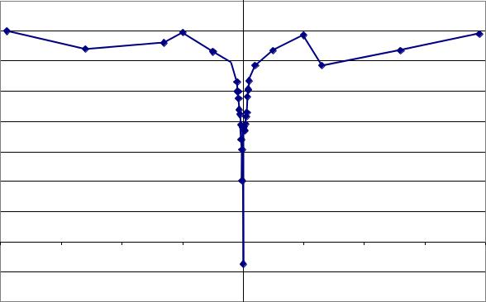

**Смещение [МГц]**

|  |  |  |  |  |  |  |  |  |  |  |  |  |  |  |  |  |  |  |  |  |  |  |
| --- | --- | --- | --- | --- | --- | --- | --- | --- | --- | --- | --- | --- | --- | --- | --- | --- | --- | --- | --- | --- | --- | --- |
|  | 60 |  |  |  |  |  |  |  |  |  |  |  |  |  |  |  |  |  |  |  |  |  |
|  | 50 |  |  |  |  |  |  |  |  |  |  |  |  |  |  |  |  |  |  |  |  |  |
|  | 40 |  |  |  |  |  |  |  |  |  |  |  |  |  |  |  |  |  |  |  |  |  |
| **[дБ]** | 30 |  |  |  |  |  |  |  |  |  |  |  |  |  |  |  |  |  |  |  |  |  |
|  |  |  |  |  |  |  |  |  |  |  |  |  |  |  |  |  |  |  |  |  |  |
| **Селективность** | 20 |  |  |  |  |  |  |  |  |  |  |  |  |  |  |  |  |  |  |  |  |  |
|  |  |  |  |  |  |  |  |  |  |  |  |  |  |  |  |  |  |  |  |  |  |
|  | 10 |  |  |  |  |  |  |  |  |  |  |  |  |  |  |  |  |  |  |  |  |  |
|  | 0 |  |  |  |  |  |  |  |  |  |  |  |  |  |  |  |  |  |  |  |  |  |
|  | -1 | -0,9 | -0,8 | -0,7 | -0,6 | -0,5 | -0,4 | -0,3 | -0,2 | -0,1 | 0 | 0,1 | 0,2 | 0,3 | 0,4 | 0,5 | 0,6 | 0,7 | 0,8 | 0,9 | 1 |  |
|  | -10 |  |  |  |  |  |  |  |  |  |  |  |  |  |  |  |  |  |  |  |  |  |

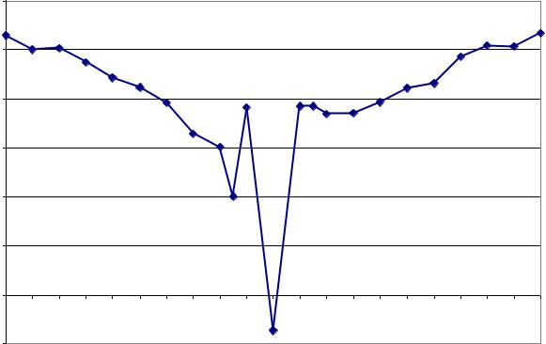

**Смещение [МГц]**

**Рисунок 4: Типичная избирательность при скорости передачи данных 1,2 кбод, 868,3 МГц, GFSK, девиация 5,2 кГц. Частота ПЧ составляет 152,3 кГц, а ширина полосы фильтра цифрового канала составляет 58 кГц.**



SWRS061I Страница 14 из 98

*CC1101*

|  |  |  |  |  |  |  |  |  |  |  |
| --- | --- | --- | --- | --- | --- | --- | --- | --- | --- | --- |
|  | 70 |  |  |  |  |  |  |  |  |  |
|  | 60 |  |  |  |  |  |  |  |  |  |
|  | 50 |  |  |  |  |  |  |  |  |  |
|  | 40 |  |  |  |  |  |  |  |  |  |
| **[дБ]** | 30 |  |  |  |  |  |  |  |  |  |
| **Блокировка** | 20 |  |  |  |  |  |  |  |  |  |
|  |  |  |  |  |  |  |  |  |  |
|  | 10 |  |  |  |  |  |  |  |  |  |
|  | 0 |  |  |  |  |  |  |  |  |  |
|  | -40 | -30 | -20 | -10 | 0 | 10 | 20 | 30 | 40 |  |
|  | -10 |  |  |  |  |  |  |  |  |  |
|  | -20 |  |  |  |  |  |  |  |  |  |

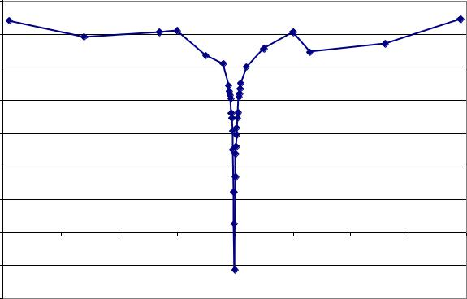

**Смещение [МГц]**

|  |  |  |  |  |  |  |  |  |  |  |  |  |  |  |  |  |  |  |  |  |  |  |
| --- | --- | --- | --- | --- | --- | --- | --- | --- | --- | --- | --- | --- | --- | --- | --- | --- | --- | --- | --- | --- | --- | --- |
|  | 50 |  |  |  |  |  |  |  |  |  |  |  |  |  |  |  |  |  |  |  |  |  |
|  | 40 |  |  |  |  |  |  |  |  |  |  |  |  |  |  |  |  |  |  |  |  |  |
|  | 30 |  |  |  |  |  |  |  |  |  |  |  |  |  |  |  |  |  |  |  |  |  |
| **[дБ]** | 20 |  |  |  |  |  |  |  |  |  |  |  |  |  |  |  |  |  |  |  |  |  |
|  |  |  |  |  |  |  |  |  |  |  |  |  |  |  |  |  |  |  |  |  |  |
| **Селективность** | 10 |  |  |  |  |  |  |  |  |  |  |  |  |  |  |  |  |  |  |  |  |  |
|  |  |  |  |  |  |  |  |  |  |  |  |  |  |  |  |  |  |  |  |  |  |
|  | 0 |  |  |  |  |  |  |  |  |  |  |  |  |  |  |  |  |  |  |  |  |  |
|  | -1 | -0,9 | -0,8 | -0,7 | -0,6 | -0,5 | -0,4 | -0,3 | -0,2 | -0,1 | 0 | 0,1 | 0,2 | 0,3 | 0,4 | 0,5 | 0,6 | 0,7 | 0,8 | 0,9 | 1 |  |
|  | -10 |  |  |  |  |  |  |  |  |  |  |  |  |  |  |  |  |  |  |  |  |  |
|  | -20 |  |  |  |  |  |  |  |  |  |  |  |  |  |  |  |  |  |  |  |  |  |

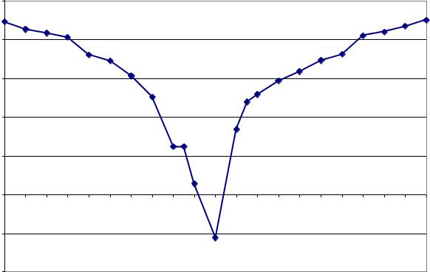

**Смещение [МГц]**

**Рисунок 5: Типичная избирательность при скорости передачи данных 38,4 кбод, 868 МГц, GFSK, девиация 20 кГц. ПЧ частота составляет 152,3 кГц, а ширина полосы фильтра цифрового канала составляет 100 кГц.**

|  |  |  |  |  |  |  |  |  |  |  |
| --- | --- | --- | --- | --- | --- | --- | --- | --- | --- | --- |
|  | 60 |  |  |  |  |  |  |  |  |  |
|  | 50 |  |  |  |  |  |  |  |  |  |
|  | 40 |  |  |  |  |  |  |  |  |  |
|  | 30 |  |  |  |  |  |  |  |  |  |
| **[дБ]** |  |  |  |  |  |  |  |  |  |  |
| **Блокировка** | 20 |  |  |  |  |  |  |  |  |  |
|  |  |  |  |  |  |  |  |  |  |
|  | 10 |  |  |  |  |  |  |  |  |  |
|  | 0 |  |  |  |  |  |  |  |  |  |
|  | -40 | -30 | -20 | -10 | 0 | 10 | 20 | 30 | 40 |  |
|  | -10 |  |  |  |  |  |  |  |  |  |
|  | -20 |  |  |  |  |  |  |  |  |  |

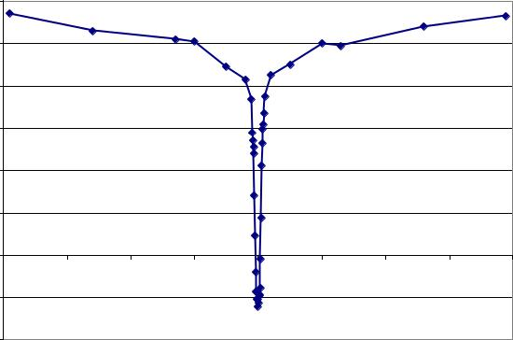

**Смещение [МГц]**

|  |  |  |  |  |  |  |  |  |  |  |
| --- | --- | --- | --- | --- | --- | --- | --- | --- | --- | --- |
|  | 50 |  |  |  |  |  |  |  |  |  |
|  | 40 |  |  |  |  |  |  |  |  |  |
|  | 30 |  |  |  |  |  |  |  |  |  |
| **[дБ]** | 20 |  |  |  |  |  |  |  |  |  |
|  |  |  |  |  |  |  |  |  |  |
| **Селективность** | 10 |  |  |  |  |  |  |  |  |  |
|  |  |  |  |  |  |  |  |  |  |
|  | 0 |  |  |  |  |  |  |  |  |  |
|  | -2 | -1,5 | -1 | -0,5 | 0 | 0,5 | 1 | 1,5 | 2 |  |
|  | -10 |  |  |  |  |  |  |  |  |  |
|  | -20 |  |  |  |  |  |  |  |  |  |

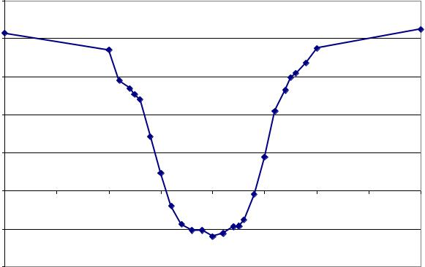

**Смещение [МГц]**

**Рисунок 6: Типичная избирательность при скорости передачи данных 250 кбод, 868 МГц, GFSK, IF Частота составляет 304 кГц, а полоса пропускания фильтра цифрового канала составляет 540 кГц.**

|  |  |  |  |  |  |  |  |  |  |  |
| --- | --- | --- | --- | --- | --- | --- | --- | --- | --- | --- |
|  | 60 |  |  |  |  |  |  |  |  |  |
|  | 50 |  |  |  |  |  |  |  |  |  |
|  | 40 |  |  |  |  |  |  |  |  |  |
|  | 30 |  |  |  |  |  |  |  |  |  |
| **[дБ]** | 20 |  |  |  |  |  |  |  |  |  |
| **Блокировка** | 10 |  |  |  |  |  |  |  |  |  |
|  |  |  |  |  |  |  |  |  |  |
|  | 0 |  |  |  |  |  |  |  |  |  |
|  | -40 | -30 | -20 | -10 | 0 | 10 | 20 | 30 | 40 |  |
|  | -10 |  |  |  |  |  |  |  |  |  |
|  | -20 |  |  |  |  |  |  |  |  |  |
|  | -30 |  |  |  |  |  |  |  |  |  |

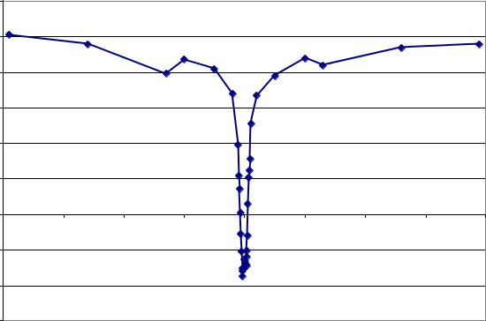

**Смещение [МГц]**

|  |  |  |  |  |  |  |  |  |  |  |
| --- | --- | --- | --- | --- | --- | --- | --- | --- | --- | --- |
|  | 40 |  |  |  |  |  |  |  |  |  |
|  | 30 |  |  |  |  |  |  |  |  |  |
|  | 20 |  |  |  |  |  |  |  |  |  |
| **[дБ]** |  |  |  |  |  |  |  |  |  |  |
| **Селективность** | 10 |  |  |  |  |  |  |  |  |  |
|  |  |  |  |  |  |  |  |  |  |
|  | 0 |  |  |  |  |  |  |  |  |  |
|  | -2 | -1,5 | -1 | -0,5 | 0 | 0,5 | 1 | 1,5 | 2 |  |
|  | -10 |  |  |  |  |  |  |  |  |  |
|  | -20 |  |  |  |  |  |  |  |  |  |

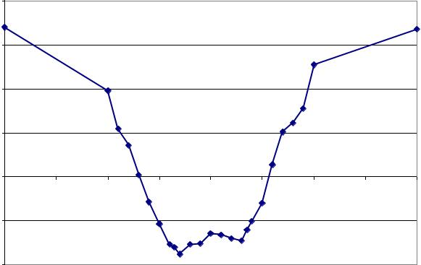

**Смещение [МГц]**

**Рисунок 7: Типичная избирательность при скорости передачи данных 500 кбод, 868 МГц, GFSK, IF Частота составляет 355 кГц, а ширина полосы фильтра цифрового канала составляет 812 кГц.**



SWRS061I Страница 15 из 98

*CC1101*

**4.3** **Секция передачи RF**

ТА = 25C, VDD = 3,0 В, +10 дБм, если не указано иное. Все результаты измерений получены с использованием эталонных образцов CC1101EM.([1] и [2]).

|  |  |  |  |  |  |  |  |  |  |  |  |  |  |
| --- | --- | --- | --- | --- | --- | --- | --- | --- | --- | --- | --- | --- | --- |
| **Параметр** |  | **Мин.** |  | **Тип** |  | **Максимум** |  | **Единица измерения** |  |  | **Состояние / Примечание** |  |  |
|  |  |  |  |  |  |  |  |  |  |  |  |  |  |
| Дифференциальная нагрузка |  |  |  |  |  |  |  |  |  |  | Дифференциальный импеданс со стороны ВЧ-порта (RF_P и |  |  |
| сопротивление |  |  |  |  |  |  |  |  |  |  | RF_N) в сторону антенны. Следуйте ссылке CC1101EM |  |  |
| 315 МГц |  |  |  | 122 + j31 |  |  |  |  |  |  | конструкции ([1] и [2]) доступно на сайте TI |  |  |
|  |  |  |  |  |  |  |  |  |  |  |
| 433 МГц |  |  |  | 116 + j41 |  |  |  |  |  |  |  |  |  |
| 868/915 МГц |  |  |  | 86,5 + j43 |  |  |  |  |  |  |  |  |  |
|  |  |  |  |  |  |  |  |  |  |  |  |  |  |
| Выходная мощность, |  |  |  |  |  |  |  |  |  |  | Выходная мощность программируется, полный диапазон доступен во всех |  |  |
| самая высокая установка |  |  |  |  |  |  |  |  |  |  | полосы частот. Выходная мощность может быть ограничена |  |  |
| 315 МГц |  |  | +10 | |  |  |  | дБм |  |  | нормативные ограничения. |  |  |
|  |  |  |  |  |  |  |  |  |  |
| 433 МГц |  |  | +10 | |  |  |  | дБм |  |  | См. Примечание по проектированию DN013. [15] для выходной мощности и гармоник |  |  |
|  |  |  |  |  |  |  | цифры при использовании многослойных индукторов. Выходная мощность |  |  |
|  |  |  |  |  |  |  |  |  |  |  |  |  |
| 868 МГц |  |  | +12 | |  |  |  | дБм |  |  | затем обычно +10 дБмВт при работе на частотах 868/915 МГц. |  |  |
|  |  |  |  |  |  |  |  |  |  |
| 915 МГц |  |  | +11 | |  |  |  | дБм |  |  | Доставлен до 50  несимметричная нагрузка через CC1101EM |  |  |
|  |  |  |  |  |  |  |  |  |  |  | эталонные образцы ([1] и [2]) RF согласующая сеть |  |  |
|  |  |  |  | |  |  |  |  |  |  |  |  |  |
| Выходная мощность, самая низкая |  |  | -30 | |  |  |  | дБм |  |  | Выходная мощность программируется, полный диапазон доступен во всех |  |  |
| параметр |  |  |  |  |  |  |  |  |  |  | полосы частот |  |  |
|  |  |  |  |  |  |  |  |  |  |  | Доставлен до 50 несимметричная нагрузка через CC1101EM |  |  |
|  |  |  |  |  |  |  |  |  |  |  | эталонные образцы ([1] и [2]) RF согласующая сеть |  |  |
|  |  |  |  |  |  |  |  |  |  |  |  |  |  |
| Излучаемые гармоники |  |  |  |  |  |  |  |  |  |  | Измерено на эталонных конструкциях CC1101EM ([1] и [2]) с участием |  |  |
|  |  |  |  |  |  |  |  |  |  |  | CW, максимальная выходная мощность |  |  |
| 2nd Вред, 433 МГц |  |  | -49 | |  |  |  | дБм |  |  | Антенны, использованные при измерениях излучаемого излучения |  |  |
| 3rd Вред, 433 МГц |  |  | -40 | |  |  |  | дБм |  |  | (SMAFF-433 от RW Badland и Nearson S331 868/915) |  |  |
| 2nd Вред, 868 МГц |  |  |  |  |  |  |  |  |  |  | играть роль в ослаблении гармоник |  |  |
|  |  | -47 | |  |  |  | дБм |  |  |  |  |  |
| 3rd Вред, 868 МГц |  |  | -55 | |  |  |  | дБм |  |  |  |  |  |
| 2nd Вред, 915 МГц |  |  | -50 | |  |  |  | дБм |  |  | Примечание: все гармоники ниже -41,2 дБмВт при работе в |  |  |
| 3rd Вред, 915 МГц |  |  | -54 | |  |  |  | дБм |  |  | диапазон 902 - 928 МГц |  |  |
|  |  |  |  |  |  |  |  |  |  |  |  |  |  |
| Гармоники, проводимые |  |  |  |  |  |  |  |  |  |  |  |  |  |
|  |  |  |  |  |  |  |  |  |  |  | Измерено с +10 дБмВт CW на 315 МГц и 433 МГц. |  |  |
| 315 МГц |  |  | <-35 | |  |  |  | дБм |  |  | Частоты ниже 960 МГц |  |  |
|  |  |  | <-53 | |  |  |  | дБм |  |  | Частоты выше 960 МГц |  |  |
| 433 МГц |  |  | -43 | |  |  |  | дБм |  |  | Частоты ниже 1 ГГц |  |  |
|  |  |  | <-45 | |  |  |  | дБм |  |  | Частоты выше 1 ГГц |  |  |
| 868 МГц |  |  |  |  |  |  |  |  |  |  |  |  |  |
| 2nd Вред |  |  | -36 | |  |  |  | дБм |  |  | Измерено с +12 дБмВт CW на частоте 868 МГц |  |  |
| другие гармоники |  |  | <-46 | |  |  |  | дБм |  |  |  |  |  |
| 915 МГц |  |  |  |  |  |  |  |  |  |  |  |  |  |
| 2nd Вред |  |  | -34 | |  |  |  | дБм |  |  | Измерено при +11 дБмВт CW на частоте 915 МГц (требование -20 |  |  |
|  |  |  |  |  |  |  |  |  |  |  | дБн согласно FCC 15.247) |  |  |
| другие гармоники |  |  | <-50 | |  |  |  | дБм |  |  |  |  |  |
|  |  |  |  |  |  |  |  |  |  |  |  |  |  |



SWRS061I Страница 16 из 98

*CC1101*

|  |  |  |  |  |  |  |  |  |  |  |  |  |  |  |  |  |  |  |  |  |  |  |  |  |  |  |  |  |  |
| --- | --- | --- | --- | --- | --- | --- | --- | --- | --- | --- | --- | --- | --- | --- | --- | --- | --- | --- | --- | --- | --- | --- | --- | --- | --- | --- | --- | --- | --- |
|  | **Параметр** |  | **Мин.** | **Тип** | |  | **Максимум** | |  |  | **Единица измерения** |  |  | **Состояние / Примечание** | | | | | |  |  |  |  |  |  |  |  |  |  |
|  |  |  |  |  |  |  |  |  |  |  |  |  |  |  |  |  |  |  |  |  |  |  |  |  |  |  |  |  |  |
|  | Побочные излучения |  |  |  |  |  |  |  |  |  |  |  |  |  |  |  |  |  |  |  |  |  |  |  |  |  |  |  |  |
|  | дирижированные, гармоники |  |  |  |  |  |  |  |  |  |  |  |  |  |  |  |  |  |  |  |  |  |  |  |  |  |  |  |  |
|  | не включено |  |  |  |  |  |  |  |  |  |  |  |  |  |  |  |  |  |  |  |  |  |  |  |  |  |  |  |  |
|  |  |  |  |  |  |  |  |  |  |  |  |  |  | Измерено с +10 дБмВт CW на 315 МГц и 433 МГц. | | | | | | | | | | | |  |  |  |  |
|  | 315 МГц |  |  | <-58 | |  |  |  |  |  | дБм | |  | Частоты ниже 960 МГц | | | | | |  |  |  |  |  |  |  |  |  |  |
|  |  |  |  | <-53 | |  |  |  |  |  | дБм | |  | Частоты выше 960 МГц | | | | | |  |  |  |  |  |  |  |  |  |  |
|  | 433 МГц |  |  | <-50 | |  |  |  |  |  | дБм | |  | Частоты ниже 1 ГГц | | | | | |  |  |  |  |  |  |  |  |  |  |
|  |  |  |  | <-54 | |  |  |  |  |  | дБм | |  | Частоты выше 1 ГГц | | | | | |  |  |  |  |  |  |  |  |  |  |
|  |  |  |  | <-56 | |  |  |  |  |  | дБм | |  | Частоты | | | в пределах 47-74, 87,5-118, 174-230, 470-862 МГц | | | | | | | | | | |  |  |
|  |  |  |  |  |  |  |  |  |  |  |  |  |  | Измерено с +12 дБмВт CW на частоте 868 МГц | | | | | | | | |  |  |  |  |  |  |  |
|  | 868 МГц |  |  | <-50 | |  |  |  |  |  | дБм | |  | Частоты ниже 1 ГГц | | | | | |  |  |  |  |  |  |  |  |  |  |
|  |  |  |  | <-52 | |  |  |  |  |  | дБм | |  | Частоты выше 1 ГГц | | | | | |  |  |  |  |  |  |  |  |  |  |
|  |  |  |  | <-53 | |  |  |  |  |  | дБм | |  | Частоты | | | в пределах 47-74, 87,5-118, 174-230, 470-862 МГц | | | | | | | | | | |  |  |
|  |  |  |  |  |  |  |  |  |  |  |  |  |  | Все излучаемые побочные излучения находятся в пределах ETSI. | | | | | | | | | | | | | |  |  |
|  |  |  |  |  |  |  |  |  |  |  |  |  |  | Пиковое кондуктивное излучение составляет -53 дБмВт на частоте 699 МГц. | | | | | | | | | | | | | |  |  |
|  |  |  |  |  |  |  |  |  |  |  |  |  |  | (868 МГц - 169 МГц), который находится в полосе частот, ограниченной | | | | | | | | | | | | | |  |  |
|  |  |  |  |  |  |  |  |  |  |  |  |  |  | -54 дБм по EN 300 220. Для | | | | | | | | | | | | | |  |  |
|  |  |  |  |  |  |  |  |  |  |  |  |  |  | уменьшить излучение на 699 ​​МГц ниже -54 дБмВт для кондуктивных | | | | | | | | | | | | | |  |  |
|  |  |  |  |  |  |  |  |  |  |  |  |  |  | измерения, и показано на Рисунок 11. Узнать больше | | | | | | | | | | | |  |  |  |  |
|  |  |  |  |  |  |  |  |  |  |  |  |  |  | информация в DN017 [9]. | | | | | |  |  |  |  |  |  |  |  |  |  |
|  |  |  |  |  |  |  |  |  |  |  |  |  |  | Для соответствия требованиям к полосе модуляции в соответствии с | | | | | | | | | | | | | |  |  |
|  |  |  |  |  |  |  |  |  |  |  |  |  |  | EN 300 220 в диапазоне частот от 863 до 870 МГц это | | | | | | | | | | | |  |  |  |  |
|  |  |  |  |  |  |  |  |  |  |  |  |  |  | рекомендуется использовать кристалл 26 МГц для частот ниже | | | | | | | | | | | | | |  |  |
|  |  |  |  |  |  |  |  |  |  |  |  |  |  | 869 МГц и кристалл 27 МГц для частот выше 869 | | | | | | | | | | | |  |  |  |  |
|  |  |  |  |  |  |  |  |  |  |  |  |  |  | МГц. | |  |  |  |  |  |  |  |  |  |  |  |  |  |  |
|  | 915 МГц |  |  | <-51 |  |  |  |  |  |  | дБм | |  | Измерено с +11 дБмВт CW на частоте 915 МГц. | | | | | | | | |  |  |  |  |  |  |  |
|  |  |  |  |  |  |  |  |  |  | Частоты ниже 960 МГц | | | | | |  |  |  |  |  |  |  |  |  |  |
|  |  |  |  | <-54 |  |  |  |  |  |  | дБм | |  | Частоты выше 960 МГц | | | | | |  |  |  |  |  |  |  |  |  |  |
|  |  |  |  |  |  |  |  |  |  |  |  |  |  |  |  |  | |  |  | |  |  | |  |  |  |  |  |  |
|  | Задержка передачи |  |  | 8 |  |  |  |  |  |  | немного | |  | Последовательная работа. Время от выборки данных на | | | | | | | | | | | |  |  |  |  |
|  |  |  |  |  |  |  |  |  |  |  |  |  |  | Контакт ввода данных передатчика до тех пор, пока он не появится на выходе RF | | | | | | | | | | | | | |  |  |
|  |  |  |  |  |  |  |  |  |  |  |  |  |  | порты | |  |  |  |  |  |  |  |  |  |  |  |  |  |  |
|  |  |  |  |  |  |  |  |  | |  | |  |  | |  |  | |  |  |  |  |  |  |  |  |  |  |  |  |
|  |  |  |  |  |  | **Таблица 10: Секция передачи RF** | | | | | | | | | | | | | |  |  |  |  |  |  |  |  |  |  |
|  |  |  |  |  |  |  |  |  | | | |  | | |  |  | |  |  |  |  |  | |  |  |  |  |  |  |
|  |  |  |  |  |  |  | **Напряжение питания** | | | | | | | |  | **Напряжение питания** | | | |  |  | **Напряжение питания** | | | |  |  |  |  |
|  |  |  |  |  |  |  | **VDD = 1,8 В** | | | | | | |  |  |  | **VDD = 3,0 В** | | |  |  |  | **VDD = 3,6 В** | | |  |  |  |  |
|  | **Температура [° C]** | |  |  |  | -40 | |  | 25 | | |  |  | 85 |  | -40 |  | 25 |  | 85 |  | -40 |  | 25 |  | 85 |  |  |  |
|  | **Выходная мощность [дБм],** | |  |  |  | 12 | |  | 11 | | |  |  | 10 |  | 12 |  | 12 |  | 11 |  | 12 |  | 12 |  | 11 |  |  |  |
|  | **PATABLE = 0xC0, +12 дБм** | | |  |  |  |  |  |  |  |  |  |  |  |  |  |  |
|  |  |  |  |  |  |  |  |  |  |  |  |  |  |  |  |  |  |  |  |  |  |  |  |  |  |  |
|  | **Выходная мощность [дБм],** | |  |  |  | 11 | |  | 10 | | |  |  | 9 |  | 11 |  | 10 |  | 10 |  | 11 |  | 10 |  | 10 |  |  |  |
|  | **PATABLE = 0xC5, +10 дБм** | | |  |  |  |  |  |  |  |  |  |  |  |  |  |  |
|  |  |  |  |  |  |  |  |  |  |  |  |  |  |  |  |  |  |  |  |  |  |  |  |  |  |  |
|  | **Выходная мощность [дБм],** | |  |  |  | 1 | |  | 0 | | |  |  | -1 |  | 2 |  | 1 |  | 0 |  | 2 |  | 1 |  | 0 |  |  |  |
|  | **PATABLE = 0x50, 0 дБм** | |  |  |  |  |  |  |  |  |  |  |  |  |  |  |  |
|  |  |  |  |  |  |  |  |  |  |  |  |  |  |  |  |  |  |  |  |  |  |  |  |  |  |  |  |
|  | **Таблица 11: Типичные отклонения выходной мощности от температуры и напряжения питания, 868 МГц** | | | | | | | | | | | | | | | | | | | | | | | | | | |  |  |
|  |  |  |  |  |  |  |  | | | | | | | |  |  | | | |  |  |  | | | |  |  |  |  |
|  |  |  |  |  |  |  | **Напряжение питания** | | | | | | | |  | **Напряжение питания** | | | |  |  | **Напряжение питания** | | | |  |  |  |  |
|  |  |  |  |  |  |  | **VDD = 1,8 В** | | | | | | |  |  |  | **VDD = 3,0 В** | | |  |  |  | **VDD = 3,6 В** | | |  |  |  |  |
|  | **Температура [° C]** | |  |  |  | -40 | |  | 25 | | |  |  | 85 |  | -40 |  | 25 |  | 85 |  | -40 |  | 25 |  | 85 |  |  |  |
|  | **Выходная мощность [дБм],** | |  |  |  | 11 | |  | 10 | | |  |  | 10 |  | 12 |  | 11 |  | 11 |  | 12 |  | 11 |  | 11 |  |  |  |
|  | **PATABLE = 0xC0, +11 дБм** | | |  |  |  |  |  |  |  |  |  |  |  |  |  |  |
|  |  |  |  |  |  |  |  |  |  |  |  |  |  |  |  |  |  |  |  |  |  |  |  |  |  |  |
|  | **Выходная мощность [дБм],** | |  |  |  | 2 | |  | 1 | | |  |  | 0 |  | 2 |  | 1 |  | 0 |  | 2 |  | 1 |  | 0 |  |  |  |
|  | **PATABLE = 0x8E, +0 дБм** | | |  |  |  |  |  |  |  |  |  |  |  |  |  |  |
|  |  |  |  |  |  |  |  |  |  |  |  |  |  |  |  |  |  |  |  |  |  |  |  |  |  |  |

**Таблица 12: Типичные отклонения выходной мощности от температуры и напряжения питания, 915 МГц**



SWRS061I Страница 17 из 98

*CC1101*

**4.4 Кристаллический осциллятор**

ТА = 25C, VDD = 3,0 В, если не указано иное. Все результаты измерений получены с использованием эталонных образцов CC1101EM([1] и [2]).

|  |  |  |  |  |  |
| --- | --- | --- | --- | --- | --- |
| **Параметр** | **Мин.** | **Тип** | **Максимум** | **Единица измерения** | **Состояние / Примечание** |
|  |  |  |  |  |  |
| Частота кристалла | 26 | 26 | 27 | МГц | Для соответствия требованиям к полосе модуляции в соответствии с |
|  |  |  |  |  | EN 300 220 в диапазоне частот от 863 до 870 МГц это |
|  |  |  |  |  | рекомендуется использовать кристалл 26 МГц для частот ниже |
|  |  |  |  |  | 869 МГц и кристалл 27 МГц для частот выше 869 МГц. |
|  |  |  |  |  |  |
| Толерантность |  | ± 40 |  | промилле | Это общий допуск, включая а) начальный допуск, б) кристалл. |
|  |  |  |  |  | нагружение, в) старение, г) температурная зависимость. В |
|  |  |  |  |  | приемлемый допуск кристалла зависит от частоты RF и |
|  |  |  |  |  | разнос каналов / пропускная способность. |
|  |  |  |  |  |  |
| Емкость нагрузки | 10 | 13 | 20 | ПФ | Смоделированы в условиях эксплуатации |
|  |  |  |  |  |  |
| СОЭ |  |  | 100 |  |  |
|  |  |  |  |  |  |
| Время запуска |  | 150 |  | мкс | Этот параметр в значительной степени зависит от кристалла. Измерено |
|  |  |  |  |  | на эталонных конструкциях CC1101EM ([1] и [2]) используя кристалл |
|  |  |  |  |  | AT-41CD2 от NDK |
|  |  |  |  |  |  |

**Таблица 13: Параметры кварцевого генератора**

**4.5 Низкомощный RC-генератор**

ТА = 25C, VDD = 3,0 В, если не указано иное. Все результаты измерений получены с использованием эталонных образцов CC1101EM([1] и [2]).

|  |  |  |  |  |  |
| --- | --- | --- | --- | --- | --- |
| **Параметр** | **Мин.** | **Тип** | **Максимум** | **Единица измерения** | **Состояние / Примечание** |
|  |  |  |  |  |  |
| Откалиброванная частота | 34,7 | 34,7 | 36 | кГц | Откалиброванная частота RC-генератора XTAL. |
|  |  |  |  |  | частота деленная на 750 |
|  |  |  |  |  |  |
| Точность частоты после |  |  | ± 1 | % |  |
| калибровка |  |  |  |  |  |
|  |  |  |  |  |  |
| Температурный коэффициент |  | +0,5 |  | % / C | Дрейф частоты при изменении температуры после |
|  |  |  |  |  | калибровка |
|  |  |  |  |  |  |
| Коэффициент напряжения питания |  | +3 |  | % / V | Дрейф частоты при изменении напряжения питания после |
|  |  |  |  |  | калибровка |
|  |  |  |  |  |  |
| Время начальной калибровки |  | 2 |  | РС | Когда RC-генератор включен, калибровка выполняется. |
|  |  |  |  |  | непрерывно выполняется в фоновом режиме, пока |
|  |  |  |  |  | кварцевый генератор работает |
|  |  |  |  |  |  |

**Таблица 14: Параметры RC-генератора**



SWRS061I Страница 18 из 98

*CC1101*

**4.6 Характеристики синтезатора частот**

ТА = 25C, VDD = 3,0 В, если не указано иное. Все результаты измерений получены с использованием эталонных образцов CC1101EM.([1] и [2]). Минимальные значения даны для кристалла 27 МГц. Типовые и максимальные значения даны для кристалла с частотой 26 МГц.

|  |  |  |  |  |  |
| --- | --- | --- | --- | --- | --- |
| **Параметр** | **Мин.** | **Тип** | **Максимум** | **Единица измерения** | **Состояние / Примечание** |
|  |  |  |  |  |  |
| Запрограммированная частота | 397 | FXOSC/ | 412 | Гц | Кристалл 26-27 МГц. Разрешение (в Гц) равно |
| разрешающая способность |  | 216 |  |  | для всех диапазонов частот |
| Частота синтезатора |  | ± 40 |  | промилле | Предоставляется кристаллом. Требуемая точность |
| толерантность |  |  |  |  | (включая температуру и старение) зависит от |
|  |  |  |  |  | полоса частот и ширина полосы / разнос каналов |
|  |  |  |  |  |  |
| Фазовый шум РЧ несущей |  | –92 |  | дБн / Гц | @ Отстройка 50 кГц от несущей |
|  |  |  |  |  |  |
| Фазовый шум РЧ несущей |  | –92 |  | дБн / Гц | @ Отстройка 100 кГц от несущей |
|  |  |  |  |  |  |
| Фазовый шум РЧ несущей |  | –92 |  | дБн / Гц | @ Отстройка 200 кГц от несущей |
|  |  |  |  |  |  |
| Фазовый шум РЧ несущей |  | –98 |  | дБн / Гц | @ Отстройка 500 кГц от несущей |
|  |  |  |  |  |  |
| Фазовый шум РЧ несущей |  | –107 |  | дБн / Гц | @ Отстройка 1 МГц от несущей |
|  |  |  |  |  |  |
| Фазовый шум РЧ несущей |  | –113 |  | дБн / Гц | @ Отстройка 2 МГц от несущей |
|  |  |  |  |  |  |
| Фазовый шум РЧ несущей |  | –119 |  | дБн / Гц | @ Отстройка 5 МГц от несущей |
|  |  |  |  |  |  |
| Фазовый шум РЧ несущей |  | –129 |  | дБн / Гц | @ Отстройка 10 МГц от несущей |
|  |  |  |  |  |  |
| Время включения / переключения ФАПЧ | 72 | 75 | 75 | s | Время от выхода из состояния IDLE до прибытия в |
| ( Видеть Таблица 34) |  |  |  |  | состояние RX, FSTXON или TX, когда не |
|  |  |  |  |  | выполнение калибровки. Кварцевый генератор работает. |
|  |  |  |  |  |  |
| Время установления RX / TX PLL | 29 | 30 | 30 | s | Время установления шага частоты 1 · IF от RX |
| ( Видеть Таблица 34) |  |  |  |  | в TX |
|  |  |  |  |  |  |
| Время установления TX / RX PLL | 30 | 31 год | 31 год | s | Время установления шага частоты 1 · IF от TX |
| ( Видеть Таблица 34) |  |  |  |  | к RX. Скорость передачи данных 250 кбит / с. |
|  |  |  |  |  |  |
| Время калибровки ФАПЧ | 685 | 712 | 724 | s | Калибровку можно запустить вручную или |
| (Видеть Таблица 35) |  |  |  |  | автоматически перед входом или после выхода |
|  |  |  |  |  | RX / TX |
|  |  |  |  |  |  |

**Таблица 15: Параметры синтезатора частот**

**4,7** **Аналоговый датчик температуры**

ТА = 25C, VDD = 3,0 В, если не указано иное. Все результаты измерений получены с использованием эталонных образцов CC1101EM([1] и [2]). Обратите внимание, что необходимо записать 0xBF вPTEST Зарегистрируйтесь, чтобы использовать аналоговый датчик температуры в состоянии ХОЛОСТОГО ХОДА.

|  |  |  |  |  |  |
| --- | --- | --- | --- | --- | --- |
| **Параметр** | **Мин.** | **Тип** | **Максимум** | **Единица измерения** | **Состояние / Примечание** |
|  |  |  |  |  |  |
| Выходное напряжение при –40C |  | 0,651 |  | V |  |
|  |  |  |  |  |  |
| Выходное напряжение при 0C |  | 0,747 |  | V |  |
|  |  |  |  |  |  |
| Выходное напряжение при +40C |  | 0,847 |  | V |  |
|  |  |  |  |  |  |
| Выходное напряжение при +80C |  | 0,945 |  | V |  |
|  |  |  |  |  |  |
| Температурный коэффициент |  | 2,47 |  | мВ /C | Устанавливается от –20 C до +80 C |
|  |  |  |  |  |  |
| Ошибка в вычисленном | -2 **\*** | 0 | 2 * | C | От –20 C до +80 C при использовании 2,47 мВ / C, после |
| температура, калиброванная |  |  |  |  | Калибровка по одной точке при комнатной температуре |
|  |  |  |  |  | * Указанные минимальная и максимальная погрешность с 1- |
|  |  |  |  |  | точечная калибровка основана на смоделированных значениях для |
|  |  |  |  |  | типовые параметры процесса |
|  |  |  |  |  |  |
| Потребляемый ток |  | 0,3 |  | мА |  |
| увеличиваться при включении |  |  |  |  |  |
|  |  |  |  |  |  |

**Таблица 16: Параметры аналогового датчика температуры**



SWRS061I Страница 19 из 98

*CC1101*

**4.8DC Характеристики**

ТА = 25C, если не указано иное.

|  |  |  |  |  |
| --- | --- | --- | --- | --- |
| **Цифровые входы / выходы** | **Мин.** | **Максимум** | **Единица измерения** | **Состояние** |
|  |  |  |  |  |
| Входное напряжение логического «0» | 0 | 0,7 | V |  |
|  |  |  |  |  |
| Входное напряжение логической «1» | ВДД-0,7 | VDD | V |  |
|  |  |  |  |  |
| Выходное напряжение логического «0» | 0 | 0,5 | V | Для выходного тока до 4 мА |
|  |  |  |  |  |
| Выходное напряжение логической «1» | ВДД-0,3 | VDD | V | Для выходного тока до 4 мА |
|  |  |  |  |  |
| Входной ток логического «0» | Нет данных | –50 | nA | Вход равен 0 В |
|  |  |  |  |  |
| Входной ток логической «1» | Нет данных | 50 | nA | Вход равен VDD |
|  |  |  |  |  |

**Таблица 17: Характеристики постоянного тока**

**4.9** **Сброс при включении**

Для правильной работы функции Power-On-Reset источник питания должен соответствовать требованиям, изложенным в Таблица 18 ниже. В противном случае следует предполагать, что микросхема находится в неизвестном состоянии до передачи сообщения. СДСВ стробоскоп через интерфейс SPI. См. Раздел19,1 на странице 50 для получения дополнительной информации.

|  |  |  |  |  |  |  |
| --- | --- | --- | --- | --- | --- | --- |
| **Параметр** | **Мин.** |  | **Тип** | **Максимум** | **Единица измерения** | **Состояние / Примечание** |
|  |  |  |  |  |  |  |
| Время разгона при включении |  |  |  | 5 | РС | От 0 В до 1,8 В |
|  |  |  |  |  |  |  |
| Время выключения | 1 |  |  |  | РС | Минимальное время между включением и выключением |
|  |  |  |  |  |  |  |

**Таблица 18: Требования к сбросу при включении питания**

**5** **Конфигурация контактов**

В *CC1101* распиновка показана на Рисунок 8 и Таблица 19. См. Раздел 26 для получения подробной информации о конфигурации ввода / вывода.

|  |  |  |  |  |  |  |
| --- | --- | --- | --- | --- | --- | --- |
| SI | GND | DGUARD | RBIAS | GND |  |  |
| 20 19 18 17 16 | | | | |  |  |
| SCLK 1 |  |  |  |  | 15 АВДД |  |
| SO (GDO1) 2 |  |  |  |  | 14 АВДД |  |
| GDO2 3 |  |  |  |  | 13 RF_N |  |
| DVDD 4 |  |  |  |  | 12 RF_P |  |
| DCOUPL 5 |  |  |  |  | 11 АВДД |  |
| 6 | 7 | 8 | 9 | 10 | GND |  |
| Открытая умирает |  |
| GDO0 | CSn | XOSC | AVDD | XOSC |  |
| прикрепить площадку |  |
|  |  |
| (ТЕСТ) |  | Q1_ |  | Q2_ |  |  |

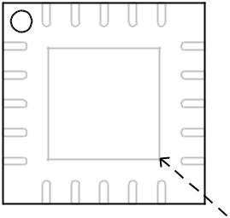

**Рисунок 8: Распиновка, вид сверху**

. **Примечание:** Открытая площадка для крепления кристалла должна быть подключена к сплошной заземляющей пластине, так как это основное заземление для микросхемы.



SWRS061I Страница 20 из 98

*CC1101*

|  |  |  |  |  |  |
| --- | --- | --- | --- | --- | --- |
| **Штырь #** | **Имя PIN-кода** | **Тип штифта** | **Описание** | |  |
|  |  |  |  | |  |
| 1 | SCLK | Цифровой вход | Последовательный интерфейс конфигурации, вход часов | |  |
|  |  |  |  | |  |
| 2 | SO (GDO1) | Цифровой выход | Последовательный интерфейс конфигурации, вывод данных | |  |
|  |  |  | Дополнительный общий выходной контакт при высоком уровне CSn | |  |
|  |  |  |  | |  |
| 3 | GDO2 | Цифровой выход | Вывод цифрового выхода для общего использования: | |  |
|  |  |  | • | Тестовые сигналы |  |
|  |  |  | • | Сигналы состояния FIFO |  |
|  |  |  | • | Индикатор очистки канала |  |
|  |  |  | • Тактовый выход, разделенный вниз от XOSC | |  |
|  |  |  | • Последовательный выход данных RX | |  |
|  |  |  |  | |  |
| 4 | DVDD | Мощность (цифровая) | Цифровой источник питания 1,8 - 3,6 В для цифровых входов / выходов и цифровых | |  |
|  |  |  | регулятор напряжения | |  |
|  |  |  |  | |  |
| 5 | DCOUPL | Мощность (цифровая) | Выход цифрового блока питания 1,6 - 2,0 В для развязки | |  |
|  |  |  | **ЗАМЕТКА:** Этот штифт предназначен для использования с*CC1101*Только. Не может быть использован | |  |
|  |  |  | для подачи напряжения на другие устройства | |  |
|  |  |  |  | |  |
| 6 | GDO0 | Цифровой ввод / вывод | Вывод цифрового выхода для общего использования: | |  |
|  | (ТЕСТ) |  | • | Тестовые сигналы |  |
|  |  |  | • | Сигналы состояния FIFO |  |
|  |  |  | • | Индикатор очистки канала |  |
|  |  |  | • Тактовый выход, разделенный вниз от XOSC | |  |
|  |  |  | • Последовательный выход данных RX | |  |
|  |  |  | • Последовательный ввод данных TX | |  |
|  |  |  | Также используется в качестве аналогового тестового ввода-вывода для тестирования прототипов / производства | |  |
|  |  |  |  | |  |
| 7 | CSn | Цифровой вход | Последовательный интерфейс конфигурации, выбор микросхемы | |  |
|  |  |  |  | |  |
| 8 | XOSC_Q1 | Аналоговый ввод / вывод | Вывод 1 кварцевого генератора или вход внешнего тактового сигнала | |  |
|  |  |  |  | |  |
| 9 | AVDD | Мощность (Аналоговый) | Подключение аналогового источника питания 1,8 - 3,6 В | |  |
|  |  |  |  | |  |
| 10 | XOSC_Q2 | Аналоговый ввод / вывод | Вывод кварцевого генератора 2 | |  |
|  |  |  |  |  |  |
| 11 | AVDD | Мощность (Аналоговый) | 1,8 | - Подключение аналогового источника питания 3,6 В |  |
|  |  |  |  | |  |
| 12 | RF_P | RF ввод / вывод | Положительный входной РЧ-сигнал на МШУ в режиме приема | |  |
|  |  |  | Положительный выходной РЧ-сигнал от PA в режиме передачи | |  |
|  |  |  |  | |  |
| 13 | RF_N | RF ввод / вывод | Отрицательный входной РЧ-сигнал на МШУ в режиме приема | |  |
|  |  |  | Отрицательный выходной РЧ-сигнал от PA в режиме передачи | |  |
|  |  |  |  | |  |
| 14 | AVDD | Мощность (Аналоговый) | Подключение аналогового источника питания 1,8 - 3,6 В | |  |
|  |  |  |  | |  |
| 15 | AVDD | Мощность (Аналоговый) | Подключение аналогового источника питания 1,8 - 3,6 В | |  |
|  |  |  |  | |  |
| 16 | GND | Земля (Аналоговый) | Аналоговое заземление | |  |
|  |  |  |  | |  |
| 17 | RBIAS | Аналоговый ввод / вывод | Внешний резистор смещения для опорного тока | |  |
|  |  |  |  | |  |
| 18 | DGUARD | Мощность (цифровая) | Подключение источника питания для цифровой шумоизоляции | |  |
|  |  |  |  | |  |
| 19 | GND | Земля (Цифровой) | Заземление для цифровой шумоизоляции | |  |
|  |  |  |  | |  |
| 20 | SI | Цифровой вход | Последовательный интерфейс конфигурации, ввод данных | |  |
|  |  |  |  |  |  |

**Таблица 19: Обзор выводов**



SWRS061I Страница 21 из 98

*CC1101*

**6 Описание схемы**

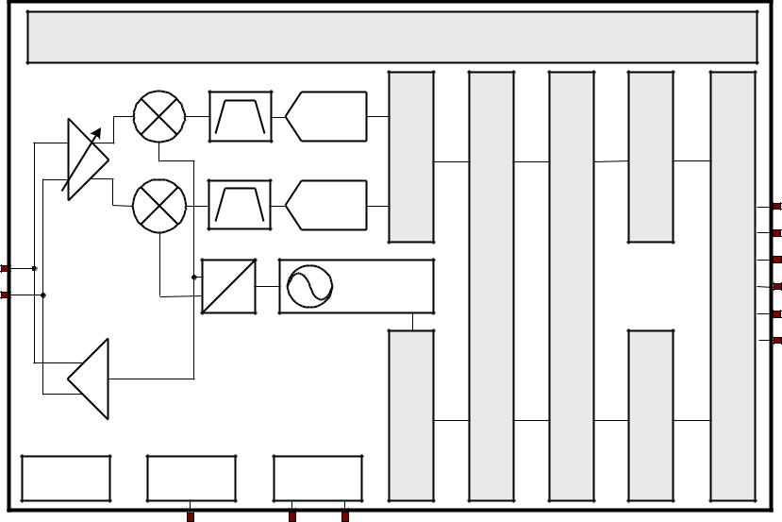

|  |  |  |  |  |  |  |  |  |  |
| --- | --- | --- | --- | --- | --- | --- | --- | --- | --- |
|  |  |  | **РАДИОУПРАВЛЕНИЕ** | |  |  |  |  |  |
|  |  | **АЦП** | | **ДЕМОДУЛЯТОР** |  |  | **TXFIFO RXFIFO** |  |  |
| **LNA** |  |  |  |  |  |  |  |
|  |  | **АЦП** | |  |  | **SCLK** |  |
|  |  |  |  |  |  | **SO (GDO1)** |  |
|  |  |  |  |  |  |  |  |
| **RF_P** | 0 |  |  | **ЧАСТОТА** |  |  | **SI** |  |
|  |  |  |  |  |  |
|  |  |  |  |  | **CSn** |  |
| **RF_N** |  | 90 | **СИНХРОНИЗАЦИЯ** | |  |  |  |
|  |  |  |  |  |
|  |  |  |  | **GDO0 (АТЕСТ)** |  |
|  |  |  |  |  |  |  |  |
|  |  |  |  |  |  |  | **GDO2** |  |
| **PA** |  |  |  | **МОДУЛЯТОР** | **FEC / ИНТЕРЛИВЕР** | **ПОГРУЗЧИК ПАКЕТОВ** | **ЦИФРОВОЙ ИНТЕРФЕЙС** |  |
| **RC OSC** | **ПРЕДВЗЯТОСТЬ** | **XOSC** | |  |
|  |  |  |  |  |  |
|  | **RBIAS** | **XOSC_Q1** | **XOSC_Q2** | |  |  |  |  |  |

**Фигура 9: *CC1101* Упрощенная блок-схема**

Упрощенная блок-схема *CC1101* показано в Рисунок 9.

*CC1101* имеет приемник с низкой ПЧ. ПолученныеРадиочастотный сигнал усиливается малошумящим усилителем (МШУ) и преобразуется с понижением частоты в квадратуре (I и Q) до промежуточной частоты (ПЧ). На ПЧ I / Q-сигналы оцифровываются АЦП. Автоматическая регулировка усиления (AGC), точная фильтрация каналов, демодуляция и битовая / пакетная синхронизация выполняются в цифровом виде.

Передающая часть *CC1101*основан на прямом синтезе радиочастоты. В

Синтезатор частот включает полностью встроенный LC VCO и фазовращатель на 90 градусов для генерации сигналов I и Q LO для микшеров с понижающим преобразованием в режиме приема.

Кристалл должен быть подключен к XOSC_Q1 и XOSC_Q2. Кварцевый генератор генерирует опорную частоту для синтезатора, а также тактовую частоту для АЦП и цифровой части.

1. 4-проводной последовательный интерфейс SPI используется для конфигурации и доступа к буферу данных.

Цифровая основная полоса включает поддержку конфигурации канала, обработки пакетов и буферизации данных.

**7 Схема приложения**

Для использования *CC1101*. Рекомендуемые схемы применения для*CC1101* показаны в Рисунок 10. и

Рисунок 11. Внешние компоненты описаны в Таблица 20, и типовые значения приведены в Таблица 21.

Эталонный дизайн CC1101EM на 315 МГц и 433 МГц [1] использовать недорогие многослойные индукторы. Эталонный дизайн CC1101EM с частотой 868 МГц и 915 МГц[2] использовать провод

**7.1 Резистор смещения**

Резистор смещения R171 используется для установки



катушки индуктивности, так как они обеспечивают лучшую выходную мощность, чувствительность и ослабление гармоник по сравнению с использованием многослойных катушек индуктивности. См. Примечание к проектированию DN032[24] для получения информации о производительности при использовании индукторов с проволочной обмоткой от разных производителей. См. Также Примечание по проектированию DN013.[15], что дает выходную мощность и гармоники при использовании многослойных катушек индуктивности. В этом случае выходная мощность обычно составляет +10 дБмВт при работе на частотах 868/915 МГц.

точный ток смещения.

SWRS061I Страница 22 из 98

**7.2** **Балун и согласование RF**

Сбалансированный вход RF и выход *CC1101*имеют два общих контакта и предназначены для простой и недорогой схемы согласования и балансировки на печатной плате. Переключение приема и передачи на*CC1101* Внешний интерфейс управляется специальной функцией на кристалле, что устраняет необходимость во внешнем переключателе RX / TX.

Несколько внешних пассивных компонентов в сочетании с внутренней схемой переключателя / оконечной нагрузки RX / TX обеспечивают согласованность как в режиме RX, так и в режиме TX. Компоненты между выводами RF_N / RF_P и точкой, где два сигнала соединяются вместе (C131, C121, L121 и L131 для эталонного проекта 315/433 МГц[1], и L121, L131, C121, L122, C131, C122 и L132 для эталонного дизайна 868/915 МГц [2]) сформировать балун, который преобразует дифференциальный радиосигнал на *CC1101*к несимметричному радиосигналу. C124 необходим для

**7.3 Кристалл**

1. Кристалл в диапазоне частот 26-27 МГц должен быть подключен между выводами XOSC_Q1 и XOSC_Q2. Генератор предназначен для работы в параллельном режиме кристалла. Кроме того, требуются нагрузочные конденсаторы (C81 и C101) для кристалла. Номиналы нагрузочного конденсатора зависят от полной емкости нагрузки, CL, указанный для кристалла. Общая емкость нагрузки между клеммами кристалла должна быть равна CL чтобы кристалл колебался с заданной частотой.

*CL*  1 1 1  *Cпаразитический*

*C*81 год *C*101

Паразитная емкость состоит из входной емкости вывода и паразитной емкости печатной платы. Общая паразитная емкость обычно составляет 2,5 пФ.

Кварцевый генератор регулируется по амплитуде. Это означает, что для запуска колебаний используется большой ток. Когда амплитуда нарастает, ток снижается до уровня, необходимого для поддержания сигнала приблизительно 0,4 Vpp.

**7,4** **Опорный сигнал**

В качестве альтернативы чип может работать с опорным сигналом от 26 до 27 МГц вместо кристалла. Эти входные часы могут быть либо цифровым сигналом полной развертки (от 0 В до VDD), либо синусоидальной волной с максимальной пиковой амплитудой 1 В. Опорный сигнал должен быть подключен к



SWRS061I

*CC1101*

Блокировка по постоянному току. Вместе с соответствующей LC-цепью компоненты симметрирующего устройства также преобразуют импеданс, чтобы он соответствовал 50нагрузка. C125 обеспечивает блокировку по постоянному току и требуется только в том случае, если в антенне есть тракт постоянного тока. Для эталонного дизайна 868/915 МГц этот компонент также может использоваться для дополнительной фильтрации, см. Раздел7,5 ниже.

Предлагаемые значения для 315 МГц, 433 МГц и 868/915 МГц приведены в Таблица 21.

Значения компонентов балуна и ЖК-фильтра и их размещение важны для сохранения

оптимизированная производительность. Настоятельно рекомендуется следовать эталонному дизайну CC1101EM.([1] и [2]). Файлы Gerber и схемы для эталонных проектов доступны для загрузки с веб-сайта TI.

качать. Это обеспечивает быстрый запуск и сводит мощность привода к минимуму. ESR кристалла должно быть в пределах спецификации, чтобы гарантировать надежный запуск (см.4.4).

Первоначальный допуск, температурный дрейф, старение и растягивание нагрузки должны быть тщательно определены, чтобы обеспечить требуемую точность частоты в определенном приложении.

Избегайте маршрутизации цифровых сигналов с острыми краями рядом с дорожкой XOSC_Q1 на печатной плате или под контактной площадкой кварцевого резонатора Q1, поскольку это может сместить рабочую точку кристалла по постоянному току и привести к изменению рабочего цикла.

Для соответствия требованиям к полосе модуляции согласно EN 300 220 в диапазоне частот от 863 до 870 МГц рекомендуется использовать кристалл 26 МГц для частот ниже 869 МГц и кристалл 27 МГц для частот выше 869 МГц.

Вход XOSC_Q1. Синусоидальная волна должна быть подключена к XOSC_Q1 с помощью последовательного конденсатора. При использовании полноразмерного цифрового сигнала этот конденсатор можно не использовать. Линия XOSC_Q2 должна быть оставлена ​​неподключенной. C81

Страница 23 из 98

*CC1101*

и C101 может быть отключен при использовании а

**7,5** **Дополнительная фильтрация**

В эталонной схеме 868/915 МГц C126 и L125 вместе с C125 создают дополнительный фильтр для уменьшения излучения на несущей частоте - 169 МГц. Этот фильтр необходим для приложений с разъемом для внешней антенны, которые стремятся соответствовать ETSI EN 300-220. Для получения дополнительной информации см. DN017.[9].

**7,6** **Развязка источника питания**

Блок питания должен быть должным образом отключен от контактов питания. Обратите внимание, что развязывающие конденсаторы не показаны в схеме приложения. Размещение и размер

**7,7** **Рекомендации по антенне**

Эталонный дизайн ([1] и [2]) содержит разъем SMA и рассчитан на 50 нагрузка. Разъем SMA позволяет легко подключать оценочные модули и прототипы к различному испытательному оборудованию, например к

опорный сигнал.

Если в этой фильтрации нет необходимости, C125 будет работать как блок постоянного тока (необходим только при наличии тракта постоянного тока в антенне). В этом случае C126 и L125 не должны быть смонтированы.

Дополнительные внешние компоненты (например, фильтр RF SAW) могут использоваться для повышения производительности в определенных приложениях.

развязывающие конденсаторы очень важны для достижения оптимальных характеристик. Эталонные образцы CC1101EM([1] и [2]) следует внимательно следить.

анализатор спектра. Разъем SMA также можно заменить антенной, подходящей для желаемого применения.Пожалуйста, обратитесь к руководство по выбору антенны [13] для получения дополнительных сведений об антенных решениях, предоставленных TI.

|  |  |
| --- | --- |
| **Компонент** | **Описание** |
|  |  |
| C51 | Конденсатор развязки встроенного стабилизатора напряжения с цифровой частью |
|  |  |
| C81 / C101 | Кристаллические конденсаторы нагрузки |
|  |  |
| C121 / C131 | ВЧ балун / согласующие конденсаторы |
|  |  |
| C122 | Конденсатор RF LC-фильтра / согласующего фильтра (315/433 МГц). ВЧ балун / согласующий конденсатор (868/915 МГц). |
|  |  |
| C123 | RF LC фильтр / согласующий конденсатор |
|  |  |
| C124 | Блокировочный конденсатор постоянного тока RF Balun |
|  |  |
| C125 | Блокирующий конденсатор постоянного тока RF LC-фильтра и часть дополнительного RF LC-фильтра (868/915 МГц) |
|  |  |
| C126 | Часть дополнительного RF LC-фильтра и блока постоянного тока (868/915 МГц) |
|  |  |
| L121 / L131 | ВЧ балун / согласующие индукторы (недорогой многослойный тип) |
|  |  |
| L122 | Дроссель RF LC-фильтра / согласующего фильтра (315 и 433 МГц). ВЧ балун / согласующий индуктор (868/915 МГц). |
|  | (недорогой многослойный тип) |
|  |  |
| L123 | RF LC фильтр / индуктор согласующего фильтра (недорогой многослойный тип) |
|  |  |
| L124 | RF LC фильтр / индуктор согласующего фильтра (недорогой многослойный тип) |
|  |  |
| L125 | Дополнительный RF LC-фильтр / индуктор согласующего фильтра (недорогой многослойный тип) (868/915 МГц) |
|  |  |
| L132 | ВЧ балун / согласующий индуктор. (недорогой многослойный тип) |
|  |  |
| R171 | Резистор для внутреннего опорного тока смещения |
|  |  |
| XTAL | 26-27 МГц кристалл |
|  |  |



**Таблица 20: Обзор внешних компонентов (за исключением разделительных конденсаторов питания)**



SWRS061I Страница 24 из 98

Источник питания 1,8-3,6 В

*CC1101*

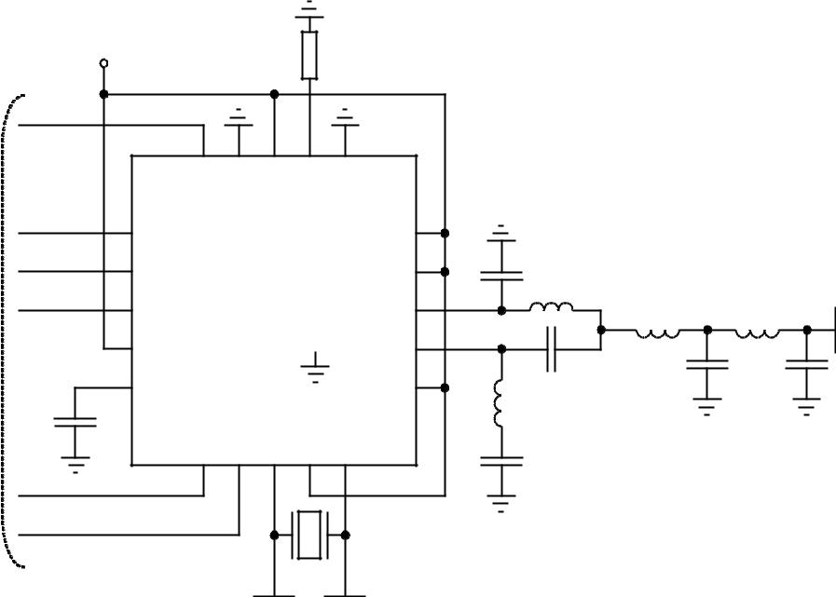

R171

|  |
| --- |
| Цифровой интерфейс |

|  |  |  |  |  |  |  |  |  |  |  |  |  |
| --- | --- | --- | --- | --- | --- | --- | --- | --- | --- | --- | --- | --- |
| SI |  |  |  |  |  |  |  |  |  |  |  |  |
|  |  | 20 | 19 | 18 | 17 | 16 |  |  |  |  |  |  |
| SCLK | 1 SCLK | SI | GND | DGUARD | RBIAS | GND | AVDD 15 |  |  |  | Антенна |  |
|  |  |  | (50 Ом) |  |
|  |  |  |  |  |  |  |  |  |  |  |  |
| ТАК | 2 так | *CC1101* | | | |  | RF_N 13 | C131 |  |  |  |  |
| GDO2 | 3 GDO2 |  |  |  |  |  |  |
| (GDO1) | (GDO1) |  |  |  |  |  | AVDD 14 | L131 |  |  |  |  |
|  |  |  |  |  |  |  |  | C125 |  |
|  |  |  |  |  |  |  |  |  |  |  |
| (по желанию) |  |  | ПОДКЛАДКА УМЕРЯ: | | |  |  |  |  |  |  |  |
|  |  |  |  |  |  | L122 | L123 |  |  |
|  | 4 DVDD |  |  |  |  |  | RF_P 12 | C121 |  |  |
|  |  |  |  |  |  |  |  |  |  |
|  |  |  |  |  |  |  |  |  | C122 | C123 |  |
|  | 5 DCOUPL | |  | 8XOSC Q1 |  | 10XOSC Q2 | AVDD 11 | L121 |  |  |
|  |  | 6GDO0 | 7CSn | 9AVDD |  |  |  |  |  |
| C51 |  |  | C124 |  |  |  |  |
|  |  |  |  |  |  |  |  |  |  |  |

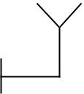

GDO0

(по желанию)

CSn

XTAL

C81 C101

**Рисунок 10: Типовая схема применения и оценки 315/433 МГц (без разделительных конденсаторов питания)**

|  |  |  |
| --- | --- | --- |
| Источник питания 1,8-3,6 В | R171 |  |
|  |  |



|  |  |  |  |  |  |  |  |  |  |  |  |  |  |  |  |  |  |  |  |  |  |  |  |  |  |  |  |  |  |  |  |  |  |
| --- | --- | --- | --- | --- | --- | --- | --- | --- | --- | --- | --- | --- | --- | --- | --- | --- | --- | --- | --- | --- | --- | --- | --- | --- | --- | --- | --- | --- | --- | --- | --- | --- | --- |
|  | SI | | | | | | | |  |  |  |  |  |  |  |  |  |  |  |  |  |  |  |  |  |  |  |  |  |  |  |  |  |
|  |  |  |  |  |  |  |  |  |  |  |  |  |  |  |  |  |  |  |  |  |  |  |  |  |  |
|  |  |  |  |  |  |  |  |  |  |  |  |  |  |  |  |  |  |  |  |  |  |  |  |  |  |
|  |  |  |  |  |  |  |  |  |  |  |  |  |  |  |  |  |  |  |  |  |  |  |  |  |
|  |  |  |  |  |  |  |  |  |  |  |  |  |  |  |  |  |  |  |  |  |  |  |  |  |  |  |  |  |  |  |  |  |  |
|  |  |  |  |  |  |  |  |  |  | 20 | | 19 | | | |  | 18 | | 17 | | | |  | 16 | | | | |  |  |  |  |  |
|  | SCLK | | | | | | | |  | SI | |  | GND | | | | DGUARD | |  | RBIAS | | | |  |  | GND | | | | |  |  |  |
|  |  | 1 SCLK | |  |  |  |  |  |  |  |  |  |  |  |  |  |  |  |  | AVDD 15 | | |  |  |  |
| Интерфейс |  |  |  |  |  |  |  |  |  |  |  |  |  |  |  |  |  |  |  |  |  |  |  |  |  |  |  |  |
| ТАК | | | | | | | |  | 2 так | |  |  |  |  |  |  |  |  |  |  |  |  |  |  |  |  | AVDD 14 | | |  |  |  |
|  |  |  |  |  |  |  |  |  |  |  |  |  |  |  |  |  |  |  |  |  |
|  | (GDO1) | | | | | | | |  | (GDO1) | |  |  |  |  |  |  |  |  |  |  |  |  |  |  |  |  |  |  |  |
|  |  | *CC1101* RF_N 13 | | | | | | | | | | | | | | | | | | |  |  |  |
|  | (по желанию) | | | | | | | |  | 3 GDO2 | |  |  |  |
|  | GDO2 | | | | | | | |  |  |  |  |  |  |  |  |  |  |  |  |  |  |  |  |  |  |  |  |  |  |  |  |  |
| Цифровой |  |  |  |  |  |  |  |  |  | 4 DVDD | | КРЕПЛЕНИЕ УМЕРЯ: RF_P 12 | | | | | | | | | | | | | | | | | | |  |  |  |
|  |  |  |  |  |  |  |  |  |  |  |  |
|  |  |  |  |  |  |  |  |  | 6GDO0 | |  | 7CSn | | | | 8XOSCQ1_ | |  | 9AVDD | | | |  |  | 10XOSC_ | | | | |  |  |  |
|  |  |  |  |  |  |  |  |  |  |  |  |  |  |  |  |  |  |  |  |  |  |  |  |  |  | 2 квартал | | | | |  |  |  |
|  |  |  |  |  |  |  |  |  |  |  |  |  |  |  |  |  |  |  |  |  |  |  |  |  |  |  |  |  |
|  |  |  |  |  |  |  |  |  |  |  |  |  |  |  |  |  |  |  |  |  |  |  |  |  |  |  |  |  |
|  |  |  |  |  |  |  |  |  |  | 5 DCOUPL | | | | | | |  |  |  |  |  |  |  |  |  |  |  | AVDD 11 | | |  |  |  |
|  |  |  |  |  |  |  |  |  | |  |  |  |  |  |  |  |  |  |  |  |  |  |  |  |  |  |  |  |  |  |  |  |  |
|  |  |  |  |  |  |  |  |  |  |  |  |  |  |  |  |  |  |  |  |  |  |  |  |  |  |  |  |  |  |  |  |  |  |
|  | C51 | | | |  |  |  | | |  |  |  |  |  |  |  |  |  |  |  |  |  |  |  |  |  |  |  |  |  |  |  |  |
|  |  |  |  |  |  |  |  |  |  |  |  |  |  |  |  |  |  |  |  |  |  |  |  |  |  |  |  |  |  |  |  |  |  |
|  |  |  |  |  |  |  |  |  |  |  |  |  |  |  |  |  |  |  |  |  |  |  |  |  |  |  |  |  |  |  |  |  |  |
|  | GDO0 | | | | | | | | |  |  |  |  |  |  |  |  |  |  |  |  |  |  |  |  |  |  |  |  |  |  |  |  |
|  | (по желанию) | | | | | | | | |  |  |  |  |  |  |  |  |  |  |  |  |  |  |  |  |  |  |  |  |  |  |  |  |
|  | CSn | | | | | | | | |  |  |  |  |  |  |  |  |  |  |  |  |  |  |  |  |  |  |  |  |  |  |  |  |
|  |  |  |  |  |  |  |  |  |  |  |  |  |  |  |  |  |  |  |  |  |  |  |  |  |  |  |  |  |  |  |  |  |  |

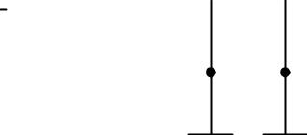

XTAL

C81 C101

|  |  |  |  |  |
| --- | --- | --- | --- | --- |
|  |  |  | Антенна |  |
|  | C131 |  | (50 Ом) |  |
| L131 | L132 |  |  |  |
|  |  | C125 | |  |
|  | L123 | L124 |  |  |
| C121 | C122 |  |  |  |
| L121 |  | C123 |  |  |
|  |  |  |  |
| L122 | | C126 | L125 |  |
|  |  |  |
|  | C124 | C126 и L125 | |  |
|  | может быть добавлен к | |  |
|  |  | построить необязательный | |  |
|  |  | фильтр для уменьшения | |  |
|  |  | эмиссия на 699 | |  |
|  |  | МГц | |  |

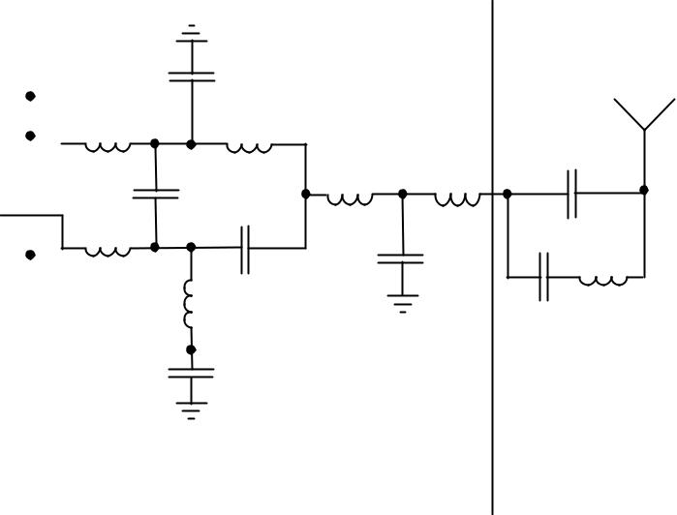

**Рисунок 11: Типовая схема применения и оценки 868/915 МГц (без разделительных конденсаторов питания)**



SWRS061I Страница 25 из 98

|  |  |  |  |  |  |  |  |  |  |  |  |  |  |
| --- | --- | --- | --- | --- | --- | --- | --- | --- | --- | --- | --- | --- | --- |
|  |  |  |  |  |  |  |  |  |  |  | *CC1101* | |  |
|  |  |  |  |  |  |  |  |  |  |  |  |  |  |
|  | **Компонент** |  |  | **Значение при 315 МГц** |  | **Значение при 433 МГц** |  | **Стоимость на** |  |  | **Производитель** |  |  |
|  |  |  |  |  |  |  |  | **868/915 МГц** |  |  |  |  |  |
|  |  |  |  |  |  |  |  |  |  |  |  |  |
|  |  |  |  |  |  |  |  |  |  |  |  |  |  |
|  | C51 |  |  |  | 100 нФ ± 10%, 0402 X5R | | | |  |  | Murata GRM1555C серии |  |  |
|  |  |  |  |  |  | | |  |  |  |  |  |  |
|  | C81 |  |  |  | 27 пФ ± 5%, 0402 NP0 | | |  |  |  | Murata GRM1555C серии |  |  |
|  |  |  |  |  |  | | |  |  |  |  |  |  |
|  | C101 |  |  |  | 27 пФ ± 5%, 0402 NP0 | | |  |  |  | Murata GRM1555C серии |  |  |
|  |  |  |  |  |  |  | |  |  |  |  |  |  |
|  | C121 |  |  | 6,8 пФ ± 0,5 пФ, |  | 3,9 пФ ± 0,25 пФ, |  | 1,0 пФ ± 0,25 пФ, |  |  | Murata GRM1555C серии |  |  |
|  |  |  |  | 0402 NP0 |  | 0402 NP0 |  | 0402 NP0 |  |  |  |  |  |
|  |  |  |  |  |  |  |  |  |  |  |  |  |  |
|  | C122 |  |  | 12 пФ ± 5%, 0402 |  | 8,2 пФ ± 0,5 пФ, |  | 1,5 пФ ± 0,25 пФ, |  |  | Murata GRM1555C серии |  |  |
|  |  |  |  | NP0 |  | 0402 NP0 |  | 0402 NP0 |  |  |  |  |  |
|  |  |  |  |  |  |  |  |  |  |  |  |  |  |
|  | C123 |  |  | 6,8 пФ ± 0,5 пФ, |  | 5,6 пФ ± 0,5 пФ, |  | 3,3 пФ ± 0,25 пФ, |  |  | Murata GRM1555C серии |  |  |
|  |  |  |  | 0402 NP0 |  | 0402 NP0 |  | 0402 NP0 |  |  |  |  |  |
|  |  |  |  |  |  |  |  |  |  |  |  |  |  |
|  | C124 |  |  | 220 пФ ± 5%, |  | 220 пФ ± 5%, 0402 |  | 100 пФ ± 5%, 0402 |  |  | Murata GRM1555C серии |  |  |
|  |  |  |  | 0402 NP0 |  | NP0 |  | NP0 |  |  |  |  |  |
|  |  |  |  |  |  |  |  |  |  |  |  |  |  |
|  | C125 |  |  | 220 пФ ± 5%, |  | 220 пФ ± 5%, 0402 |  | 12 пФ ± 5%, 0402 |  |  | Murata GRM1555C серии |  |  |
|  |  |  |  | 0402 NP0 |  | NP0 |  | NP0 |  |  |  |  |  |
|  |  |  |  |  |  |  |  |  |  |  |  |  |  |
|  | C126 |  |  |  |  |  |  | 47 пФ ± 5%, 0402 |  |  | Murata GRM1555C серии |  |  |
|  |  |  |  |  |  |  |  | NP0 |  |  |  |  |  |
|  |  |  |  |  |  |  |  |  |  |  |  |  |  |
|  | C131 |  |  | 6,8 пФ ± 0,5 пФ, |  | 3,9 пФ ± 0,25 пФ, |  | 1,5 пФ ± 0,25 пФ, |  |  | Murata GRM1555C серии |  |  |
|  |  |  |  | 0402 NP0 |  | 0402 NP0 |  | 0402 NP0 |  |  |  |  |  |
|  |  |  |  |  |  |  |  |  | |  | |  |  |
|  | L121 |  |  | 33 нГн ± 5%, 0402 |  | 27 нГн ± 5%, 0402 |  | 12 нГн ± 5%, 0402 | | Серия Murata LQG15HS (315/433 МГц) | |  |  |
|  |  |  |  | монолитный |  | монолитный |  | монолитный |  |  | Серия Murata LQW15xx (868/915 МГц) |  |  |
|  |  |  |  |  |  |  |  |  |  |  |  |  |  |
|  | L122 |  |  | 18 нГн ± 5%, 0402 |  | 22 нГн ± 5%, 0402 |  | 18 нГн ± 5%, 0402 |  |  | Серия Murata LQG15HS (315/433 МГц) |  |  |
|  |  |  |  |  |  |  | Серия Murata LQW15xx (868/915 МГц) |  |  |
|  |  |  |  | монолитный |  | монолитный |  | монолитный |  |  |  |  |
|  |  |  |  |  |  |  |  |  |  |  |
|  |  |  |  |  |  |  |  |  |  |  |  |  |  |
|  | L123 |  |  | 33 нГн ± 5%, 0402 |  | 27 нГн ± 5%, 0402 |  | 12 нГн ± 5%, 0402 |  |  | Серия Murata LQG15HS (315/433 МГц) |  |  |
|  |  |  |  |  |  |  | Серия Murata LQW15xx (868/915 МГц) |  |  |
|  |  |  |  | монолитный |  | монолитный |  | монолитный |  |  |  |  |
|  |  |  |  |  |  |  |  |  |  |  |
|  |  |  |  |  |  |  |  |  |  |  |  |  |  |
|  | L124 |  |  |  |  |  |  | 12 нГн ± 5%, 0402 |  |  | Серия Murata LQG15HS (315/433 МГц) |  |  |
|  |  |  |  |  |  |  |  |  | Серия Murata LQW15xx (868/915 МГц) |  |  |
|  |  |  |  |  |  |  |  | монолитный |  |  |  |  |
|  |  |  |  |  |  |  |  |  |  |  |  |  |
|  |  |  |  |  |  |  |  |  |  |  |  |  |  |
|  | L125 |  |  |  |  |  |  | 3,3 нГн ± 5%, 0402 |  |  | Серия Murata LQG15HS (315/433 МГц) |  |  |
|  |  |  |  |  |  |  |  |  | Серия Murata LQW15xx (868/915 МГц) |  |  |
|  |  |  |  |  |  |  |  | монолитный |  |  |  |  |
|  |  |  |  |  |  |  |  |  |  |  |  |  |
|  |  |  |  |  |  |  |  |  |  |  |  |  |  |
|  | L131 |  |  | 33 нГн ± 5%, 0402 |  | 27 нГн ± 5%, 0402 |  | 12 нГн ± 5%, 0402 |  |  | Серия Murata LQG15HS (315/433 МГц) |  |  |
|  |  |  |  |  |  |  | Серия Murata LQW15xx (868/915 МГц) |  |  |
|  |  |  |  | монолитный |  | монолитный |  | монолитный |  |  |  |  |
|  |  |  |  |  |  |  |  |  |  |  |
|  |  |  |  |  |  |  |  |  |  |  |  |  |  |
|  | L132 |  |  |  |  |  |  | 18 нГн ± 5%, 0402 |  |  | Серия Murata LQG15HS (315/433 МГц) |  |  |
|  |  |  |  |  |  |  |  |  | Серия Murata LQW15xx (868/915 МГц) |  |  |
|  |  |  |  |  |  |  |  | монолитный |  |  |  |  |
|  |  |  |  |  |  |  |  |  |  |  |  |  |
|  |  |  |  |  |  |  |  |  |  |  |  |  |  |
|  | R171 |  |  | 56 кОм ± 1%, |  | Коа RK73 серии |  |  |  |  |  |  |  |
|  |  |  |  |  |  | |  | |  |  |  |  |  |
|  | XTAL |  |  | Кристалл 26,0 МГц для поверхностного монтажа | | | | |  |  | NDK, NX3225GA или AT-41CD2 |  |  |
|  |  |  |  |  |  |  |  |  |  |  |  |  |  |



**Таблица 21: Спецификация материалов для схемы нанесения1**

1. См. Примечание к проектированию DN032 [24] для получения информации о производительности при использовании индукторов других производителей, кроме Murata.

**7.8 Рекомендации по компоновке печатной платы**

Верхний слой должен использоваться для разводки сигналов, а открытые участки должны быть заполнены металлизацией, соединенной с землей через несколько переходных отверстий.

Область под микросхемой используется для заземления и должна быть соединена с нижней пластиной заземления несколькими переходными отверстиями для обеспечения хороших тепловых характеристик и достаточно низкой индуктивности относительно земли.



В эталонных проектах CC1101EM ([1] и

[2]), 5 переходных отверстий размещены внутри открытого кристалла.

прикрепленный блокнот. Это должно быть «

(покрытые паяльной маской) на стороне компонентов печатной платы, чтобы избежать миграции припоя через переходные отверстия во время процесса оплавления припоя.

Покрытие паяльной пастой не должно быть 100%. Если это так, во время

SWRS061I Страница 26 из 98

|  |  |  |  |  |  |  |  |  |  |  |  |  |  |
| --- | --- | --- | --- | --- | --- | --- | --- | --- | --- | --- | --- | --- | --- |
|  |  |  |  |  |  |  |  |  |  |  | *CC1101* | |  |
| процесс оплавления, который может вызвать дефекты | | | | |  | обеспечивает максимально короткий текущий возврат | | | | | | |  |
| (разбрызгивание, комкование припоя). | | | | | | Использование пути. «Шатровые» переходные отверстия | | | | |  |  |  |
| уменьшает | паяльная паста | | покрытие ниже | |  | Избегайте маршрутизации цифровых сигналов с острыми краями | | | | | | |  |
| 100%. ВидетьРисунок 12. для верхнего припоя резиста и | | | | |  |  |
|  | рядом с дорожкой XOSC_Q1 PCB или под ней | | | | | | |  |
| топ паста масок. | | |  |  |  |  |
|  |  |  | площадку кристалла Q1, так как это может сместить кристалл | | | | | | |  |
|  |  |  |  |  |  |  |
| Каждый развязывающий конденсатор должен быть размещен | | | | |  | рабочая точка постоянного тока и результат рабочего цикла | | | | | | |  |
| как можно ближе к штырю питания | | | | |  | вариация. |  |  |  |  |  |  |  |
| предполагаемый | к | развязать. | Каждый | разъединение |  | Внешние компоненты в идеале должны быть такими, как | | | | | | |  |
| конденсатор должен быть подключен к источнику питания | | | | |  |  |
|  | как можно меньше (рекомендуется 0402) и | | | | | | |  |
| линия (или мощность | | плоскости) отдельными переходными отверстиями. В | | |  |  |
|  | поверхность | устанавливать | | устройства | | являются | высоко |  |
| Лучшая прокладка - от линии электропередачи (или от сети | | | | |  |  |
|  | рекомендуемые. Обратите внимание, что компоненты | | | | | | |  |
| плоскости) к разделительному конденсатору, а затем к | | | | |  |  |
|  | с размерами, отличными от указанных, может | | | | | | |  |
| в *CC1101*штифт питания. Фильтрация питания питания есть | | | | |  |  |
|  | имеют разные характеристики. | | | | |  |  |  |
| очень важно. | |  |  |  |  |  |  |  |
|  |  |  |  |  |  |  |  |  |  |  |  |
| Каждая площадка заземления развязывающего конденсатора должна | | | | |  | Следует соблюдать меры предосторожности при размещении | | | | | | |  |
|  | микроконтроллер | | в | приказ | к | избегать | шум |  |
| быть подключенным к заземляющему слою отдельными | | | | |  |  |
|  | вмешиваясь в схему RF. | | | | |  |  |  |
| переходные отверстия. Прямые связи между соседними | | | | |  |  |  |  |
|  |  |  |  |  |  |  |  |  |
| выводы питания увеличивают шумовую связь и | | | | |  | Комплект разработчика CC1101DK с полностью | | | | | | |  |
| следует избегать, за исключением случаев, когда | | | | |  | собранный оценочный модуль CC1101EM | | | | | | |  |
| необходимый. Маршрутизация в плоскости земли | | | | |  | доступный. Настоятельно рекомендуется, чтобы это | | | | | | |  |
| под чипом или балуном / RF согласованием | | | | |  | эталонный макет очень тщательно соблюдается в | | | | | | |  |
| цепи, или между микросхемой | | | | земля | заказ переходов и | | получить | в | Лучший | представление. В | | |  |
| развязывающий конденсатор | | | | земля | Схема переходных отверстий, все ли файлы Gerber спецификации и макета | | | | | | | |  |
| избегать. Это улучшает заземление и | | | | |  | доступно на сайте TI ([1] и [2]). | | | | | | |  |

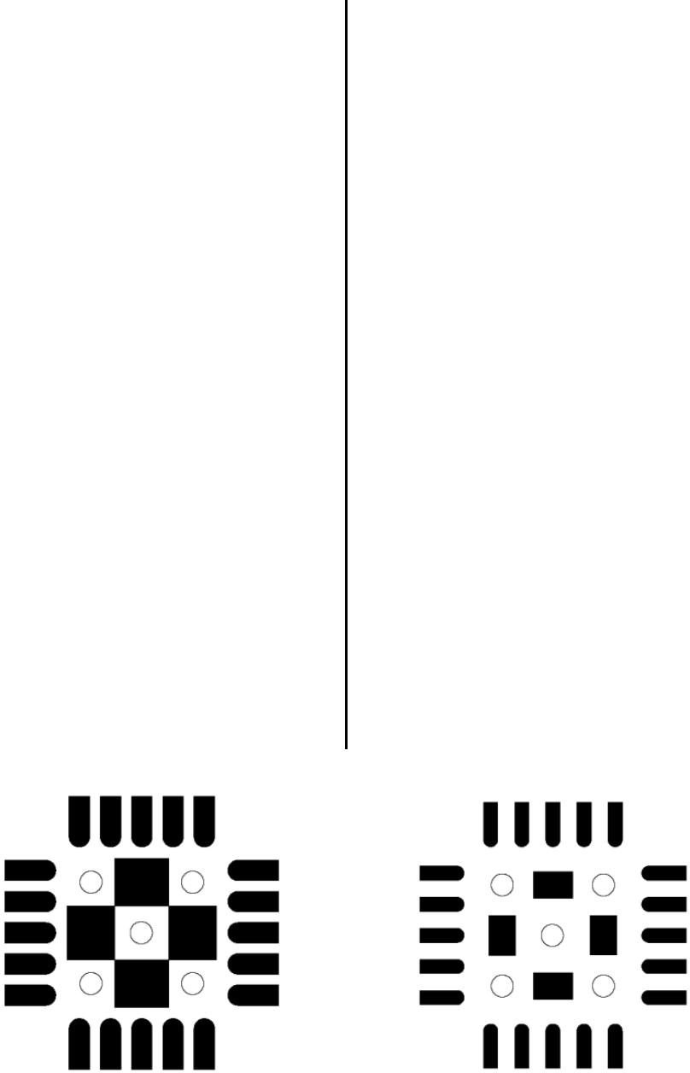

**Рисунок 12: Слева: верхняя паяльная резистивная маска (отрицательная). Справа: верхняя паста-маска. Круги переходные**

**8 Обзор конфигурации**

*CC1101* можно настроить для достижения оптимальногопроизводительность для множества различных приложений. Конфигурация выполняется с помощью интерфейса SPI. См. Раздел10 ниже более подробное описание интерфейса SPI. Можно запрограммировать следующие основные параметры:

* Режим выключения / включения питания
* Включение / выключение кварцевого генератора
* Режим приема / передачи
* Выбор радиочастотного канала
* Скорость передачи данных
* Формат модуляции
* Пропускная способность фильтра канала RX
* Выходная мощность RF



* Буферизация данных с отдельными 64-байтовыми FIFO приема и передачи
* Аппаратная поддержка пакетной радиосвязи
* Прямое исправление ошибок (FEC) с чередованием
* Отбеливание данных
* Wake-On-Radio (WOR)

Подробную информацию о каждом регистре конфигурации можно найти в разделе 29, начиная со страницы 66.

Рисунок 13 показана упрощенная диаграмма состояний, поясняющая основные *CC1101*состояния вместе с типичным использованием и потреблением тока. Для получения подробной информации об управлении

SWRS061I Страница 27 из 98

*CC1101*

|  |  |
| --- | --- |
| *CC1101* состояние машины, и полное состояние | диаграмму, см. раздел 19, начиная со страницы 50. |
|  |  |

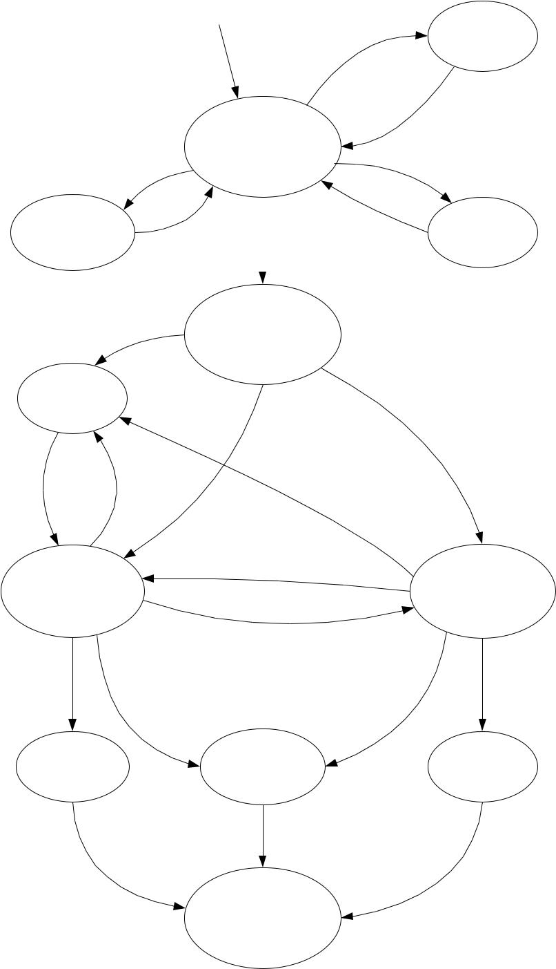

SIDLE SPWD или пробуждение по радио (WOR)

|  |  |  |  |  |  |  |  |  |  |  |  |  |
| --- | --- | --- | --- | --- | --- | --- | --- | --- | --- | --- | --- | --- |
| Состояние по умолчанию, когда радио не | | | | |  |  |  |  |  |  |  |  |
| прием или передача. Тип. | | | | |  |  |  |  | | | |  |
|  |  |  | CSn = 0 | | | |  |
| потребление тока: 1,7 мА. | | | | |  |  |  |  |  |  |  |  |
| ПРАЗДНЫЙ | | | | | | |  |
|  |  |  |  |  |  |
|  |  |  |  |  |  |  |  |  |  |  | |  |
|  |  |  |  |  |  |  |  |  | SXOFF | | |  |
| Используется для калибровки частоты |  | SCAL | |  |  |  |  |  |  |  |  |  |
|  |  |  |  |  |  |  |  |  |  |
|  |  |  |  |  |  |  |  |  |  |  |  |
| синтезатор авансом (ввод |  |  |  |  |  |  | CSn = 0 | | |  | |  |
| режим приема или передачи может | Ручная частота. |  |  |  |  |  |  |  |  |  |  |  |
| тогда делайте быстрее). | синтезатор. калибровка |  |  |  |  |  |  |  |  |  |  |  |
|  | SRX или STX или SFSTXON или wake-on-radio (WOR) | | | | | | | |  |  |
| Переходное состояние. Тип. Текущий |  |  |  |  |
|  |  |  |  |  |  |  |  |  |  |  |  |
| потребление: 8,4 мА. |  |  |  |  |  |  |  |  |  |  |  |  |
|  |  |  |  |  |  |  |  |  |  |  |  |

Спать

Кристалл

осциллятор выключен

Режим наименьшего энергопотребления. Большинство значений регистров сохраняется. Потребляемый ток типовой 200 нА или типовой 500 нА, когда включен режим wake-on-radio (WOR).

Все значения регистров сохраняются. Тип. Потребляемый ток; 165 мкА.

Синтезатор частот включен, готов к передаче. Передача начинается очень быстро после получения команды STX strobe.Typ. потребление тока: 8,4 мА.

Частота

запуск синтезатора,

SFSTXON дополнительная калибровка, отладка

Частота

синтезатор на

STX

STX TXOFF_MODE = 01

Синтезатор частоты включается, может быть дополнительно откалиброван, а затем настраивается на правильную частоту. Переходное состояние. Тип. потребление тока: 8,4 мА.

SRX или пробуждение по радио (WOR)

Тип. Потребляемый ток:

16,8 мА при выходе 0 дБмВт,

30,0 мА на выходе +10 дБм,

34,2 мА на выходе +12 дБмВт.

В режимах на основе FIFO передача отключается, и это состояние входит, если TX FIFO становится пустым в середине пакета. Тип. потребление тока: 1,7 мА.

|  |  |  |  |
| --- | --- | --- | --- |
|  | SFSTXON или RXOFF_MODE = 01 |  |  |
| Режим передачи | STX или RXOFF_MODE = 10 | Режим приема |  |
|  |  |
|  | SRX или TXOFF_MODE = 11 |  |  |
| TXOFF_MODE = 00 | RXOFF_MODE = 00 | |  |
| Необязательное переходное состояние. Тип. | |  |  |
| потребление тока: 8,4 мА. | |  |  |
| TX FIFO | Необязательная частота. | RX FIFO |  |
| переполнение | синтезатор. калибровка | переполнение |  |

Тип. Текущий

потребление:

от 14,7 мА (сильный входной сигнал) до 15,7 мА (слабый входной сигнал).

В режимах на основе FIFO прием отключается, и это состояние входит в случае переполнения RX FIFO. Тип. потребление тока: 1,7 мА.

|  |  |  |
| --- | --- | --- |
| SFTX | SFRX |  |
|  |  |

ПРАЗДНЫЙ

**Рисунок 13: Упрощенная диаграмма состояний с типичным потреблением тока при скорости передачи данных 1,2 кбод и** **MDMCFG2.DEM_DCFILT_OFF = 1** **(текущая оптимизация). Частотный диапазон = 868 МГц**



SWRS061I Страница 28 из 98

*CC1101*

**9** **Программное обеспечение для конфигурации**

*CC1101* можно настроить с помощью SmartRFTMСтудийное программное обеспечение [5]. Программное обеспечение SmartRF Studio настоятельно рекомендуется для получения оптимальных настроек реестра, а также для оценки производительности и функциональности. Скриншот пользовательского интерфейса SmartRF Studio для*CC1101* показано в Рис 14.

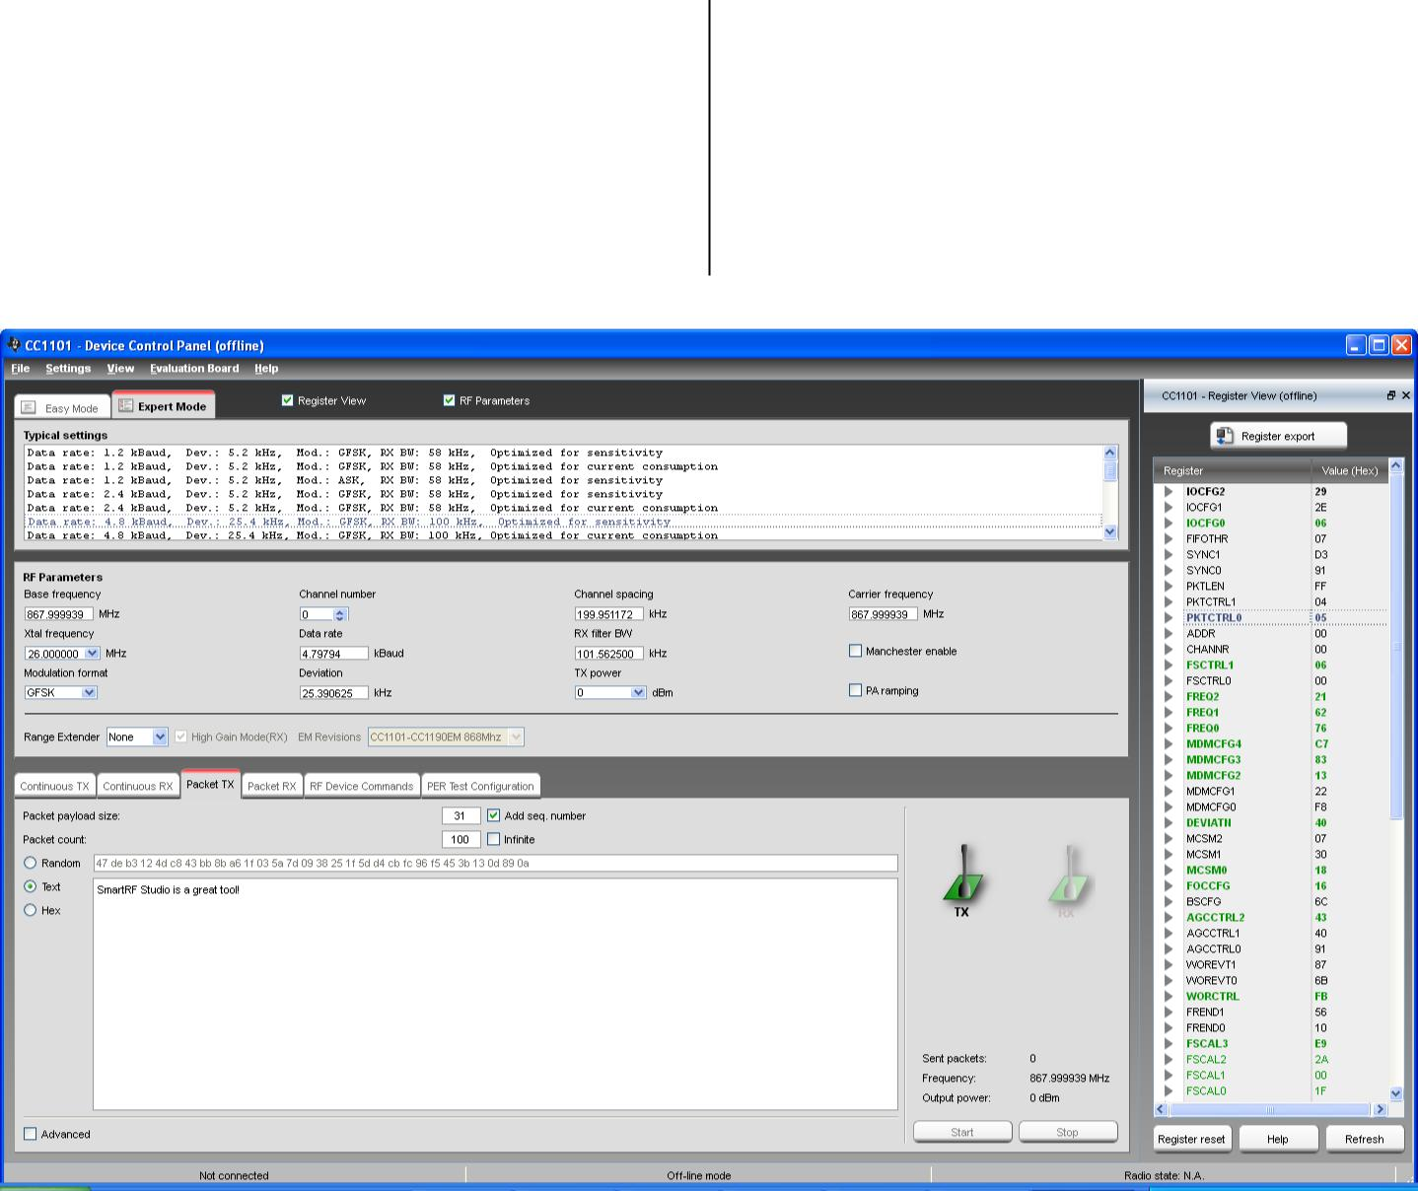

После сброса микросхемы все регистры имеют значения по умолчанию, как показано в таблицах в разделе 29.Оптимальная настройка регистра может отличаться от значения по умолчанию. Поэтому после сброса все регистры, которые должны отличаться от значения по умолчанию, должны быть запрограммированы через интерфейс SPI.

**Рисунок 14: SmartRFTM Студия** **[5]** **Пользовательский интерфейс**

**10 4-проводная последовательная конфигурация и интерфейс данных**

*CC1101* настраивается через простой 4-проводный SPI-совместимый интерфейс (SI, SO, SCLK и CSn), где *CC1101*раб. Этот интерфейс также используется для чтения и записи буферизованных данных. Все передачи по интерфейсу SPI выполняются в первую очередь со старшим битом.

Все транзакции на интерфейсе SPI начинаются с байта заголовка, содержащего бит R / W¯, бит пакетного доступа (B) и 6-битный адрес (A5 - А0).

На выводе CSn должен оставаться низкий уровень во время передачи по шине SPI. Если CSn становится высоким во время



передача байта заголовка или во время чтения / записи

из / в регистр перевод будет отменен. Время для передачи адреса и данных по интерфейсу SPI показано наФигура 15 в отношении Таблица 22.

Когда CSn получает низкий уровень, MCU должен ждать, пока *CC1101*На выводе SO устанавливается низкий уровень перед началом передачи байта заголовка. Это указывает на то, что кристалл работает. Если микросхема не находилась в состояниях SLEEP или XOFF, на выводе SO всегда будет низкий уровень сразу после принятия низкого уровня CSn.

SWRS061I Страница 29 из 98

*CC1101*

|  |  |  |  |  |  |  |  |  |  |  |  |  |  |  |  |  |  |  |  |  |
| --- | --- | --- | --- | --- | --- | --- | --- | --- | --- | --- | --- | --- | --- | --- | --- | --- | --- | --- | --- | --- |
|  |  |  | тзр |  | тch |  |  | тcl |  |  | тSD |  | тHD |  |  |  |  |  | тнс |  |
| **SCLK:** | |  |  |  |  |  |  |  |  |  |  |  |  |  |  |  |  |  |  |  |
| **CSn:** |  |  |  |  |  |  |  |  |  |  |  |  |  |  |  |  |  |  |  |  |
|  |  | **Напишите для регистрации:** | | | |  |  |  |  |  |  |  |  |  |  |  |  |  |  |  |
| **SI** |  | Икс | 0 | B | A5 | A4 | A3 | A2 | A1 | A0 | XDW7 ДW6 | | DW5DW4DW3DW2DW1DW0 | | | | | | Икс |  |
|  |  |  |  |  |  |  |  |  |  |  |  |  |  |  |  |  |  |  |  |
| **ТАК** | **~~ЧАС~~iZ** | | S7 | B | S5 | S4 | S3 | S2 | S1 | S0 | S7 | S6 | S5 | S4 | S3 | S2 | S1 | S0 | **~~Привет~~-Z** |  |
|  |  | **Прочитать из реестра:** | | | |  |  |  |  |  |  |  |  |  |  |  |  |  |  |  |
| **SI** |  | Икс | 1 | B | A5 | A4 | A3 | A2 | A1 | A0 |  |  |  |  | Икс |  |  |  |  |  |
|  |  |  |  |  |  |  |  |  |  |  |  |  |  |  |  |  |  |  |  |
| **ТАК Hi-Z** | | | S7 | B | S5 | S4 | S3 | S2 | S1 | S0 | Dр7 | Dр6 | Dр5Dр4Dр3Dр2Dр1 | | | | | Dр0 | **Hi-Z** |  |

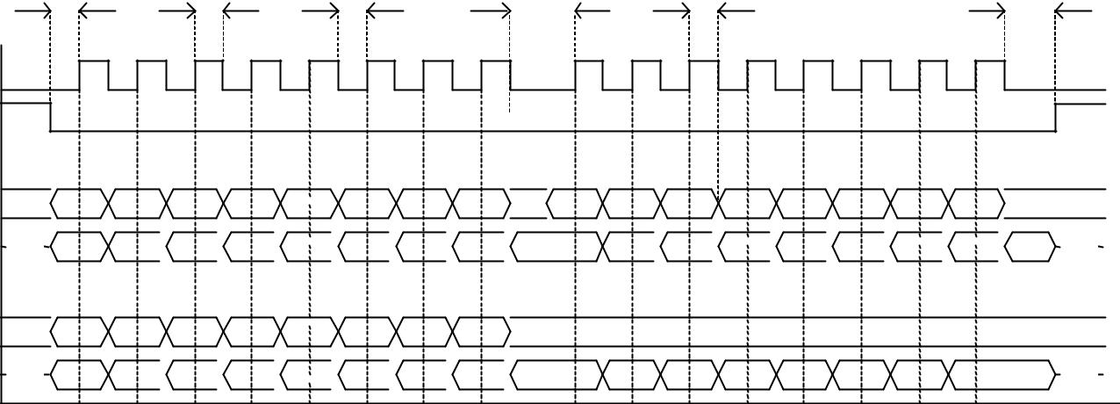

**Рисунок 15: Операции записи и чтения регистров конфигурации**

|  |  |  |  |  |  |  |  |  |  |  |
| --- | --- | --- | --- | --- | --- | --- | --- | --- | --- | --- |
| **Параметр** | **Описание** |  |  | **Мин.** |  | **Максимум** |  |  | **Единицы** |  |
|  |  |  |  |  |  |  |  |  |  |  |
| жSCLK | Частота SCLK |  |  | - |  | 10 |  |  | МГц |  |
|  | Между байтом адреса и байтом данных вставлена ​​задержка 100 нс (однократный доступ), или | |  |  |  |  |  |  |  |  |
|  | между адресом и данными, а также между каждым байтом данных (пакетный доступ). | |  |  |  |  |  |  |  |  |
|  |  |  |  |  |  |  |  |  |  |  |
|  | Частота SCLK, однократный доступ |  |  | - |  | 9 |  |  |  |  |
|  | Нет задержки между адресом и байтом данных |  |  |  |  |  |  |  |  |  |
|  |  |  |  |  |  |  |  |  |  |  |
|  | Частота SCLK, пакетный доступ |  |  | - |  | 6.5 |  |  |  |  |
|  | Без задержки между адресом и байтом данных или между байтами данных | |  |  |  |  |  |  |  |  |
|  |  |  |  |  |  |  |  |  |  |  |
| тsp, pd | CSn от низкого до положительного фронта на SCLK, в режиме пониженного энергопотребления | |  | 150 |  | - |  |  | s |  |
|  |  |  |  |  |  |  |  |  |  |  |
| тзр | CSn от низкого до положительного фронта на SCLK, в активном режиме | |  | 20 |  | - |  |  | нс |  |
|  |  |  |  |  |  |  |  |  |  |  |
| тch | Часы высокие |  |  | 50 |  | - |  |  | нс |  |
|  |  |  |  |  |  |  |  |  |  |  |
| тcl | Часы низкие |  |  | 50 |  | - |  |  | нс |  |
|  |  |  |  |  |  |  |  |  |  |  |
| трост | Время нарастания часов |  |  | - |  | 40 |  |  | нс |  |
|  |  |  |  |  |  |  |  |  |  |  |
| тпадать | Время падения часов |  |  | - |  | 40 |  |  | нс |  |
|  |  |  |  |  |  |  |  |  |  |  |
| тSD | Данные настройки (отрицательный фронт SCLK) на | Единый доступ |  | 55 |  | - |  |  | нс |  |
|  | положительный фронт на SCLK | Пакетный доступ |  | 76 |  | - |  |  |  |  |
|  | (тSD применяется между байтами адреса и данных, а также между |  |  |  |  |  |  |
|  | байты данных) |  |  |  |  |  |  |  |  |  |
|  |  |  |  |  |  |  |  |  |  |  |
| тHD | Удерживать данные после положительного фронта на SCLK |  |  | 20 |  | - |  |  | нс |  |
|  |  |  |  |  |  |  |  |  |  |  |
| тнс | Отрицательный край на SCLK до CSn high. |  |  | 20 |  | - |  |  | нс |  |
|  |  |  |  |  |  |  |  |  |  |  |

**Таблица 22: Требования к синхронизации интерфейса SPI**

**Примечание:** Минимальный tsp, pdфигура в Таблица 22 может использоваться в тех случаях, когда пользователь не читает CHIP_RDYn сигнал. CSn от низкого до положительного фронта на SCLK, когда микросхема выведена из режима ожидания.

вниз зависит от времени запуска используемого кристалла. 150мкс Таблица в 22 - время запуска кварцевого генератора, измеренное на эталонных конструкциях CC1101EM. ([1] и [2]) с использованием кристалла AT-41CD2 от NDK.



SWRS061I Страница 30 из 98

*CC1101*

**10.1** **Байт состояния чипа**

Когда байт заголовка, байт данных или командный строб отправляется через интерфейс SPI, байт состояния микросхемы отправляется *CC1101*на выводе SO. Байт состояния содержит ключевые сигналы состояния, полезные для MCU. Первый бит s7 - этоCHIP_RDYn сигнал и этот сигнал должен быть низким перед первым положительным фронтом SCLK. ВCHIP_RDYn сигнал указывает, что кристалл Бег.

Биты 6, 5 и 4 содержат ГОСУДАРСТВО ценность. Это значение отражает состояние микросхемы. XOSC и питание цифрового ядра включены в состоянии IDLE, но все остальные модули отключены. Частоту и конфигурацию канала следует обновлять только тогда, когда микросхема находится в этом состоянии. Состояние RX будет активным

когда чип находится в режиме приема. Точно так же TX активен, когда чип передает.

Последние четыре бита (3: 0) байта состояния содержат FIFO_BYTES_AVAILABLE. Для операций чтения (бит R / W¯ в байте заголовка установлен в 1) FIFO_BYTES_AVAILABLE Поле содержит количество байтов, доступных для чтения из RX FIFO. Для операций записи (бит R / W¯ в байте заголовка установлен в 0)FIFO_BYTES_AVAILABLE поле содержит количество байтов, которое может быть

записано в TX FIFO. КогдаFIFO_BYTES_AVAILABLE = 15, 15 или больше байты доступны / свободны.

Таблица 23 дает сводку байтов состояния.

|  |  |  |  |  |  |  |
| --- | --- | --- | --- | --- | --- | --- |
| **Биты** | **Имя** |  | **Описание** | |  |  |
|  |  |  |  |  |  |  |
| 7 | CHIP_RDYn |  | Остается на высоком уровне до тех пор, пока мощность и кристалл не стабилизируются. Всегда должно быть низким при использовании | | |  |
|  |  |  | интерфейс SPI. | |  |  |
|  |  |  |  | | |  |
| 6: 4 | СОСТОЯНИЕ [2: 0] |  | Указывает текущий основной режим конечного автомата | | |  |
|  |  |  |  |  |  |  |
|  |  |  | Ценность | Состояние | Описание |  |
|  |  |  |  |  |  |  |
|  |  |  | 000 | ПРАЗДНЫЙ | Состояние IDLE |  |
|  |  |  |  |  | (Также сообщается для некоторых переходных состояний вместо |  |
|  |  |  |  |  | УСТАНОВКИ или КАЛИБРОВКИ) |  |
|  |  |  |  |  |  |  |
|  |  |  | 001 | RX | Режим приема |  |
|  |  |  |  |  |  |  |
|  |  |  | 010 | Техас | Режим передачи |  |
|  |  |  |  |  |  |  |
|  |  |  | 011 | FSTXON | Готовность к быстрой передаче |  |
|  |  |  |  |  |  |  |
|  |  |  | 100 | КАЛИБРОВАТЬ | Выполняется калибровка синтезатора частоты. |  |
|  |  |  |  |  |  |  |
|  |  |  | 101 | Поселение | PLL устанавливается |  |
|  |  |  |  |  |  |  |
|  |  |  | 110 | RXFIFO_OVERFLOW | RX FIFO переполнен. Прочтите любые |  |
|  |  |  |  |  | полезные данные, затем очистите FIFO с помощью SFRX |  |
|  |  |  |  |  |  |  |
|  |  |  | 111 | TXFIFO_UNDERFLOW | TX FIFO переполнен. Подтвердите с |  |
|  |  |  |  |  | SFTX |  |
|  |  |  |  |  |  |  |
| 3: 0 | FIFO_BYTES_AVAILABLE [3: 0] |  | Количество байтов, доступных в RX FIFO или свободных байтов в TX FIFO | | |  |
|  |  |  |  |  |  |  |
|  |  |  | **Таблица 23: Сводка байтов состояния** | | |  |
| **10.2** | **Зарегистрироваться Доступ** |  |  |  |  |  |



Конфигурация записывается на *CC1101* расположены по адресам SPI от 0x00 до 0x2E. Таблица 43 на странице 68 перечисляет все регистры конфигурации. Настоятельно рекомендуется использовать SmartRF Studio.[5] для создания оптимальных настроек регистра. Подробное описание каждого регистра находится в разделе29,1 и 29.2, начиная со страницы 71. Все регистры конфигурации могут быть как записаны, так и прочитаны. Бит R / W¯ контролирует, следует ли производить запись в регистр или чтение. При записи в регистры



байт состояния отправляется на вывод SO каждый раз, когда байт заголовка или байт данных передается на вывод SI. При чтении из регистров байт состояния отправляется на вывод SO каждый раз, когда байт заголовка передается на вывод SI.

К регистрам с последовательными адресами можно получить эффективный доступ, установив пакетный бит (B) в байте заголовка. Биты адреса (A5 - А0) установить начальный адрес во внутреннем адресном счетчике. Этот счетчик увеличивается на единицу каждый новый байт (каждые 8

SWRS061I Страница 31 из 98

*CC1101*

тактовые импульсы). Пакетный доступ является доступом для чтения или записи и должен быть прекращен установкой CSn в высокий уровень.

Для адресов регистров в диапазоне 0x30-0x3D, пакетный бит используется для выбора между регистрами состояния, когда пакетный бит равен единице, и между командными стробами, когда пакетный бит

**10.3SPI Читать**

При чтении полей регистров через интерфейс SPI, когда поля регистров обновляются радиооборудованием (например, МАРКСТЕЙТ или TXBYTES), есть небольшой, но конечный, вероятность того, что однократное чтение из регистра

**10.4 Командные стробоскопы**

Командные стробы можно рассматривать как однобайтовые инструкции для *CC1101*. При обращении к регистру командного строба будут запущены внутренние последовательности. Эти команды используются для отключения кварцевого генератора, включения режима приема, включения пробуждения по радио и т. Д. 13 командных стробов перечислены вТаблица 42 на странице 67.

**Примечание:** Строб SIDLE сбрасывает все ожидающие командные стробы до тех пор, пока не будет достигнуто состояние IDLE. Это означает, что если, например, выдается сигнал SIDLE, когда радиостанция находится в состоянии RX, любые другие командные стробы, выпущенные до того, как радиостанция перейдет в состояние IDLE, будут проигнорированы.

Доступ к регистрам строба команд осуществляется путем передачи одного байта заголовка (данные не передаются). То есть только бит R / W¯, бит пакетного доступа (установлен в 0) и шесть

нуль. См. Больше в разделе10,3 ниже. Из-за этого пакетный доступ недоступен для регистров состояния, и к ним нужно обращаться по одному. Регистры состояния можно только читать.

коррумпирован. Например, вероятность любого однократного чтения изTXBYTESпри повреждении, при условии, что используется максимальная скорость передачи данных, составляет примерно 80 ppm. Обратитесь к*CC1101* Примечания к исправлениям [3] Больше подробностей.

записываются биты адреса (в диапазоне от 0x30 до 0x3D). Бит R / W¯ может быть либо единицей, либо нулем и будет определять, какFIFO_BYTES_AVAILABLE поле в статусе байт следует интерпретировать.

При записи командных стробов байт состояния отправляется на вывод SO.

За командным стробом может последовать любой другой доступ к SPI без повышения уровня CSn. Однако еслиСДСВ выдается строб, нужно подождать, пока SO снова не опустится на низкий уровень, прежде чем может быть выпущен следующий байт заголовка, как показано на Рисунок 16. Командные стробы выполняются немедленно, за исключением SPWD, SWOR, и SXOFF стробоскопы, которые выполняются, когда CSn переходит в высокий уровень.

|  |  |  |  |
| --- | --- | --- | --- |
| CSn |  |  |  |
| ТАК |  |  |  |
| SI | ЗаголовокСДСВ | ЗаголовокАдрес | Данные |



**Фигура 16:** **СДСВ** **Командный строб**

**10.5 Доступ через FIFO**

Доступ к 64-байтовому FIFO TX и 64-байтовому FIFO RX осуществляется через адрес 0x3F. Когда бит R / W¯ равен нулю, осуществляется доступ к TX FIFO, а доступ к RX FIFO осуществляется, когда бит R / W¯ равен единице.



TX FIFO предназначен только для записи, а RX FIFO - только для чтения.

Бит пакета используется для определения того, является ли доступ FIFO однобайтовым доступом или пакетным доступом. Однобайтовый метод доступа

SWRS061I Страница 32 из 98

*CC1101*

ожидает байт заголовка с нулевым пакетным битом и одним байтом данных. После байта данных ожидается новый байт заголовка; следовательно, CSn может оставаться низким. Метод пакетного доступа ожидает один байт заголовка, а затем последовательные байты данных до тех пор, пока доступ не будет завершен установкой высокого уровня CSn.

Следующие байты заголовка обращаются к FIFO:

* 0x3F: однобайтовый доступ к TX FIFO
* 0x7F: пакетный доступ к TX FIFO
* 0xBF: однобайтовый доступ к RX FIFO
* 0xFF: пакетный доступ к RX FIFO

При записи в TX FIFO байт состояния (см. 10.1) выводится на SO для каждого нового байта данных, как показано на Рисунок 15. Этот байт состояния может использоваться для обнаружения TX FIFO.

**10,6** **PATABLE доступ**

Адрес 0x3E используется для доступа к PATABLE, который используется для выбора PA настройки управления питанием. SPI ожидает до восьми байтов данных после получения адреса. ПрограммируяPATABLEможет быть достигнуто управляемое нарастание и снижение мощности PA, а также формирование модуляции ASK для уменьшения полосы пропускания. См. SmartRF Studio

1. для рекомендуемых последовательностей формирования / линейного изменения PA. Также раздел24 для получения подробной информации о программировании выходной мощности.

В PATABLE представляет собой 8-байтовую таблицу, которая определяет параметры управления PA для использования для каждого из восьми значений мощности PA (выбираемых 3-битным значением FREND0.PA_POWER). Таблица записывается и читается от самого низкого значения (0) до самого высокого (7), по одному байту за раз. Счетчик индекса используется для управления доступом к таблице. Этот счетчик увеличивается каждый раз, когда байт считывается или записывается в таблицу, и устанавливается на самый низкий индекс, когда CSn высокий. Когда

переполнение при записи данных в TX FIFO. Обратите внимание, что байт состояния содержит количество свободных байтов перед записью текущего байта в TX FIFO. Когда последний байт, который умещается в TX FIFO, передается по SI, байт состояния, полученный одновременно по SO, будет указывать, что один байт свободен в TX FIFO.

TX FIFO можно очистить, выполнив SFTX команда стробоскоп. Аналогично SFRX командный строб очистит RX FIFO. АSFTX или SFRX команда стробоскоп может быть только выдается в состояниях IDLE, TXFIFO_UNDERFLOW или RXFIFO_OVERFLOW. Оба FIFO сбрасываются при переходе в состояние SLEEP.

Рисунок 17. дает краткий обзор различных возможных типов доступа к регистрам.

достигается максимальное значение, счетчик перезапускается с нуля.

Доступ к PATABLE- это либо однобайтный, либо пакетный доступ, в зависимости от пакетного бита. При использовании пакетного доступа счетчик индекса будет подсчитывать; при достижении 7 счетчик перезапустится с 0. Бит R / W¯ контролирует, является ли доступ доступом для чтения или записи.

Если в PATABLE и это значение должно быть считано, CSn должен быть установлен в высокий уровень перед доступом на чтение, чтобы обнулить счетчик индекса.

Обратите внимание, что содержимое PATABLE теряется при переходе в состояние SLEEP, за исключением первого байта (индекс 0).

Для получения дополнительной информации см. Примечание по проектированию DN501. [18].

CSn:

Командный строб (ы):

Чтение или запись регистров:

Чтение или запись последовательных регистров (пакет):

Чтение или запись n + 1 байтов из / в FIFO RX / TX:

Комбинации:



|  |  |  |  |  |  |  |  |  |
| --- | --- | --- | --- | --- | --- | --- | --- | --- |
| ЗаголовокСтробоскоп | ЗаголовокСтробоскоп | ЗаголовокСтробоскоп |  |  |  |  |  |  |
| ЗаголовокРег | Данные | ЗаголовокРег | Данные | ЗаголовокРег | Данные |  |  |  |
| ЗаголовокReg n | Данныеп | Данныеп + 1 | Данныеп + 2 |  |  |  |  |  |
| ЗаголовокФИФО | ДанныеБайт 0 | ДанныеБайт 1 | ДанныеБайт 2 |  | ДанныеБайт n - 1 | ДанныеБайт n |  |  |
| ЗаголовокРег | Данные | ЗаголовокСтробоскоп | ЗаголовокРег | Данные | ЗаголовокСтробоскоп | ЗаголовокФИФО | ДанныеБайт 0 | ДанныеБайт 1 |

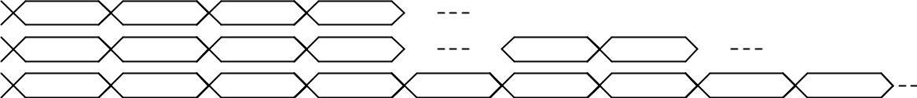

**Рисунок 17: Типы доступа к регистрам**



SWRS061I Страница 33 из 98

*CC1101*

**11 Интерфейс микроконтроллера и конфигурация контактов**

В типичной системе *CC1101*будет взаимодействовать с микроконтроллером. Этот микроконтроллер должен уметь:

• Программа *CC1101* в разные режимы

* Чтение и запись буферизованных данных
* Считывание информации о состоянии через 4-проводной интерфейс конфигурации шины SPI (SI, SO, SCLK и CSn)

**11.1** **Конфигурационный интерфейс**

Микроконтроллер использует четыре контакта ввода / вывода для интерфейса конфигурации SPI (SI, SO, SCLK и

**11.2** **Контакты общего управления и состояния**

В *CC1101*имеет два специализированных настраиваемых контакта (GDO0 и GDO2) и один общий контакт (GDO1), который может выводить внутреннюю информацию о состоянии, полезную для управляющего программного обеспечения. Эти контакты могут использоваться для генерации прерываний на MCU. См. Раздел26 на странице 61 для получения более подробной информации о сигналах, которые могут быть запрограммированы.

GDO1 используется совместно с выводом SO в интерфейсе SPI. Настройка по умолчанию для GDO1/SO - это выход с 3 состояниями. Выбрав любую другую опцию программирования, GDO1/Булавка SO станет общей булавкой. Когда CSn низкий, вывод всегда будет работать как обычный вывод SO.

В синхронном и асинхронном последовательном режимах вывод GDO0 используется как вывод последовательного ввода данных TX в режиме передачи.

CSn). SPI описан в разделе10 на странице 29.

Вывод GDO0 также может использоваться для аналогового датчика температуры на кристалле. Измеряя напряжение на выводе GDO0 с помощью внешнего АЦП, можно рассчитать температуру. Технические характеристики датчика температуры приведены в разделе4.7. По умолчанию PTESTнастройки регистра (0x7F), выход датчика температуры доступен только в том случае, если включен синтезатор частоты (например, состояния MANCAL, FSTXON, RX и TX). Необходимо записать 0xBF вPTEST Зарегистрируйтесь, чтобы использовать аналоговый датчик температуры в состоянии ХОЛОСТОГО ХОДА. Перед выходом из состояния IDLEPTEST Регистр должен быть восстановлен до значения по умолчанию (0x7F).

**11.3 Дополнительная функция радиоуправления**

В *CC1101*имеет дополнительный способ управления радиомодулем путем повторного использования SI, SCLK и CSn из интерфейса SPI. Эта функция обеспечивает простой трехконтактный контроль основных состояний радиостанции: SLEEP, IDLE, RX и TX. Эта дополнительная функция включается с помощью

MCSM0.PIN_CTRL_EN конфигурация немного.

Изменения состояния выдаются следующим образом:

* Если CSn высокий, SI и SCLK устанавливаются в желаемое состояние в соответствии с Таблица 24.
* Если CSn переходит в низкий уровень, состояние SI и SCLK фиксируется, и внутри генерируется командный строб в соответствии с конфигурацией контактов.

Изменить состояние можно только с помощью последней функции. Это означает, что, например, RX не будет перезапущен, если SI и



Для SCLK установлены переключатели RX и CSn. Когда CSn низкий, SI и SCLK имеют нормальную функциональность SPI.

Все стробоскопы команд управления штырями выполняются немедленно, кроме SPWD стробоскоп. ВSPWD стробоскоп задерживается до тех пор, пока CSn не перейдет в высокий уровень.

|  |  |  |  |  |  |  |  |  |  |
| --- | --- | --- | --- | --- | --- | --- | --- | --- | --- |
| **CSn** |  |  | **SCLK** |  | **SI** |  | **Функция** |  |  |
|  |  |  |  |  |  |  |  |  |  |
| 1 |  |  | Икс |  | Икс |  | Чип не подвержен влиянию SCLK /SI |  |  |
|  |  |  | |  | |  |  |  |  |
| ✵ |  | 0 | | 0 | |  | Генерирует SPWD стробоскоп |  |  |
|  |  |  | |  | |  |  |  |  |
| ✵ |  | 0 | | 1 | |  | Генерирует STX стробоскоп |  |  |
|  |  |  | |  | |  |  |  |  |
| ✵ |  | 1 | | 0 | |  | Генерирует SIDLE стробоскоп |  |  |
|  |  |  | |  | |  |  |  |  |
| ✵ |  | 1 | | 1 | |  | Генерирует SRX стробоскоп |  |  |
|  |  |  |  |  |  |  |  |  |  |
| 0 |  |  | SPI |  | SPI |  | Режим SPI (просыпается в |  |  |
|  |  | Режим |  | Режим |  | IDLE, если в режиме SLEEP / XOFF) |  |  |
|  |  |  |  |  |  |  |
|  |  |  |  |  |  |  |  |  |  |

**Таблица 24: Дополнительное кодирование управления контактами**

SWRS061I Страница 34 из 98

**12 Программирование скорости передачи данных**

Скорость передачи данных, используемая при передаче, или ожидаемая скорость передачи данных при приеме, программируется MDMCFG3.DRATE_M и MDMCFG4.DRATE_E конфигурация регистры. Скорость передачи данных определяется формулой ниже. Как показывает формула, запрограммированная скорость передачи данных зависит от частоты кристалла.

|  |  |  |  |  |
| --- | --- | --- | --- | --- |
| *р* |  | 256  DRATE _ M  2*DRATE* _ *E* | ⋅ *ж* |  |
| *ДАННЫЕ* |  | 228 год |  | *XOSC* |

Для поиска подходящих значений для заданной скорости передачи данных можно использовать следующий подход:

|  |  |  |  |  |  |  |  |  |  |  |  |  |  |
| --- | --- | --- | --- | --- | --- | --- | --- | --- | --- | --- | --- | --- | --- |
|  |  | |  |  |  |  | *р* | *ДАННЫЕ* | | ⋅ 220 | |  |  |
| *DRATE* _ E |  | | бревно | |  |  |  |  |  |  |  |
| 2 |  |  |  |  |  |  |
|  |  |  |  |  |  | *ж XOSC* | | |  |  |
|  |  | |  |  |  |  |  |  |  |  |
|  |  | |  |  |  |  |  |  |  |  |  |  |
| *DRATE* _ M | |  |  | *р* | | *ДАННЫЕ* | | | ⋅ 228 год | | | − 256 |  |
|  |  |  |  |  |  |  |  |
|  | *ж* | *XOSC* | | | 2 *DRATE* _ E | | | | |  |
|  |  |  |  |  |  |  |  |  |  |  |

Если DRATE_M округляется до ближайшего целого числа и становится 256 с приращением DRATE_E и использовать DRATE_M = 0.

*CC1101*

Скорость передачи данных может быть установлена ​​от 0,6 кбод до 500 кбод с минимальным размером шага в соответствии с Таблица 25 ниже. ВидетьТаблица 3 для минимальной и максимальной скорости передачи данных для различных форматов модуляции.

|  |  |  |  |
| --- | --- | --- | --- |
| **Мин. Данные** | **Типичные данные** | **Максимальное количество данных** | **Скорость передачи данных** |
| **Ставка** | **Ставка** | **Ставка** | **Размер шага** |
| **[кБод]** | **[кБод]** | **[кБод]** | **[кБод]** |
|  |  |  |  |
| 0,6 | 1.0 | 0,79 | 0,0015 |
|  |  |  |  |
| 0,79 | 1.2 | 1,58 | 0,0031 |
|  |  |  |  |
| 1,59 | 2,4 | 3,17 | 0,0062 |
|  |  |  |  |
| 3,17 | 4.8 | 6,33 | 0,0124 |
|  |  |  |  |
| 6,35 | 9,6 | 12,7 | 0,0248 |
|  |  |  |  |
| 12,7 | 19,6 | 25,3 | 0,0496 |
|  |  |  |  |
| 25,4 | 38,4 | 50,7 | 0,0992 |
|  |  |  |  |
| 50,8 | 76,8 | 101,4 | 0,1984 |
|  |  |  |  |
| 101,6 | 153,6 | 202,8 | 0,3967 |
|  |  |  |  |
| 203,1 | 250 | 405,5 | 0,7935 |
|  |  |  |  |
| 406,3 | 500 | 500 | 1,5869 |
|  |  |  |  |

**Таблица 25: Размер шага скорости передачи данных (при условии**

**Кристалл 26 МГц)**

**13 Пропускная способность фильтра канала приемника**

Чтобы удовлетворить различные требования к ширине канала, фильтр канала приемника является программируемым. ВMDMCFG4.CHANBW_E и MDMCFG4.CHANBW_M конфигурация регистры управлять полосой пропускания фильтра канала приемника, которая масштабируется с частотой кварцевого генератора.

Следующая формула показывает соотношение между настройками регистра и полосой пропускания фильтра канала:

|  |  |  |
| --- | --- | --- |
| *ЧБканал*  | *ж XOSC* |  |
| 8  (4  CHANBW _ M) · 2*ЧАНБВ* _ *E* |  |

Таблица 26 перечисляет полосы пропускания фильтра каналов, поддерживаемые *CC1101*.



SWRS061I

|  |  |  |  |  |  |  |  |  |  |
| --- | --- | --- | --- | --- | --- | --- | --- | --- | --- |
|  | **MDMCFG4.** |  |  | **MDMCFG4.CHANBW_E** | | | |  |  |
|  |  |  |  |  |
|  | **CHANBW_M** |  | **00** |  | **01** | **10** |  | **11** |  |
|  | |  |  |  |  |  |  |  |  |
|  | **00** |  | 812 |  | 406 | 203 |  | 102 |  |
|  |  |  |  |  |  |  |  |  |  |
|  | **01** |  | 650 |  | 325 | 162 |  | 81 год |  |
|  |  |  |  |  |  |  |  |  |  |
|  | **10** |  | 541 |  | 270 | 135 |  | 68 |  |
|  |  |  |  |  |  |  |  |  |  |
|  | **11** |  | 464 |  | 232 | 116 |  | 58 |  |
|  |  |  |  |  |  |  |  |  |  |

**Таблица 26: Полоса пропускания фильтра канала [кГц] (при условии, что кристалл 26 МГц)**

Компенсируя сдвиг частоты между передатчиком и приемником, можно уменьшить полосу пропускания фильтра и повысить чувствительность, подробнее см. В DN005. [17] и в разделе 14.1.

Страница 35 из 98

*CC1101*

**14 Демодулятор, синхронизатор символов и определение данных**

*CC1101* содержит продвинутый и оченьнастраиваемый демодулятор. Канальная фильтрация и компенсация частотного сдвига выполняется в цифровом виде. Для создания уровня RSSI

**14.1 Компенсация смещения частоты**

В *CC1101* имеет очень хорошее разрешение по частоте (см. Таблица 15). Эта функция может использоваться для компенсации смещения и дрейфа частоты.

При использовании модуляции 2-FSK, GFSK, 4-FSK или MSK демодулятор будет компенсировать смещение между частотой передатчика и приемника в определенных пределах, оценивая центр полученных данных. Конфигурация компенсации частотного сдвига управляется сFOCCFG регистр. Компенсируя большой сдвиг частоты между передатчиком и приемником, можно повысить чувствительность, см. DN005.[17].

Диапазон слежения алгоритма выбирается как доли полосы пропускания канала с FOCCFG.FOC_LIMIT регистр конфигурации.

Если FOCCFG.FOC_BS_CS_GATE установлен бит, компенсатор смещения «заморозит» до тех пор, пока не подтвердится определение несущей. Это может быть полезно, когда радиостанция находится в режиме приема длительное время без трафика,

**14.2Битная синхронизация**

Алгоритм битовой синхронизации извлекает часы из входящих символов. Алгоритм требует, чтобы ожидаемая скорость передачи данных

**14,3** **Байтовая синхронизация**

Синхронизация байтов достигается путем непрерывного поиска слова синхронизации. Синхронизирующее слово - это 16-битное настраиваемое поле (может повторяться для получения 32-битного), которое автоматически вставляется в начало пакета модулятором в режиме передачи. MSB в слове синхронизации отправляется первым. Демодулятор использует это поле для нахождения границ байтов в потоке битов. Синхронизирующее слово также будет функционировать как системный идентификатор, поскольку будут приниматься только пакеты с правильным предопределенным синхрословом, если в регистре включено обнаружение синхронизирующего слова в RX.MDMCFG2 (см. раздел 17.1). Детектор синхрослова коррелирует с настроенным пользователем 16- или 32-битным синхрословом. В



(см. раздел 17,3 для получения дополнительной информации) оценивается уровень сигнала в канале. Фильтрация данных также включена для повышения производительности.

поскольку алгоритм может дрейфовать до границ при попытке отследить шум.

Контур слежения имеет два коэффициента усиления, которые влияют на время установления и чувствительность алгоритма к шуму. FOCCFG.FOC_PRE_K устанавливает коэффициент усиления до того, как будет обнаружено слово синхронизации, и FOCCFG.FOC_POST_K выбирает выигрыш после синхронизирующее слово было найдено.

**Примечание:** Компенсация смещения частоты не поддерживается для модуляции ASK или OOK.

Расчетное значение сдвига частоты доступно в ЧАСТОТА регистр статуса. Это можно использовать для постоянной компенсации сдвига частоты. Записав значение изЧАСТОТА в FSCTRL0.FREQOFF, в синтезатор частот будет автоматически настроен в соответствии с предполагаемым сдвигом частоты. Более подробную информацию об этом алгоритме постоянной частотной компенсации можно найти в DN015.[10].

программируется, как описано в разделе 12. Повторная синхронизация выполняется постоянно, чтобы исправить ошибку входящей символьной скорости.

порог корреляции может быть установлен на соответствие 15/16, 16/16 или 30/32 бит. Синхронизирующее слово может дополнительно уточняться с использованием механизма индикатора качества преамбулы, описанного ниже, и / или условия определения несущей. Синхронизирующее слово настраивается черезSYNC1 и SYNC0 регистры.

Чтобы сделать ложное обнаружение синхронизирующих слов менее вероятным, можно использовать механизм, называемый индикатором качества преамбулы (PQI), чтобы квалифицировать синхронизирующее слово. Пороговое значение качества преамбулы должно быть превышено, чтобы обнаруженное слово синхронизации было принято. См. Раздел17,2 Больше подробностей.

SWRS061I Страница 36 из 98

# 15 Поддержка оборудования для обработки пакетов

В *CC1101* имеет встроенную аппаратную поддержку пакетно-ориентированных радиопротоколов.

В режиме передачи обработчик пакетов может быть настроен для добавления следующих элементов к пакету, хранящемуся в TX FIFO:

* Программируемое количество байтов преамбулы
* Двухбайтовое слово синхронизации (синхронизации). Может дублироваться для получения 4-байтового слова синхронизации (рекомендуется). Невозможно вставить только преамбулу или только синхронизирующее слово.
* Контрольная сумма CRC, вычисленная по полю данных.

Рекомендуемая настройка - 4-байтовая преамбула и 4-байтовое слово синхронизации, за исключением скорости передачи данных 500 кбод, где рекомендуемая длина преамбулы составляет 8 байтов. Кроме того, в поле данных и необязательной 2-байтовой контрольной сумме CRC может быть реализовано следующее:

* Отбеливание данных последовательностью PN9
* Прямое исправление ошибок (FEC) с использованием перемежения и кодирования данных (сверточное кодирование)

В режиме приема поддержка обработки пакетов разрушит пакет данных, выполнив следующее (если включено):

**15.1 Отбеливание данных**

С точки зрения радио, идеальные эфирные данные являются случайными и свободными от постоянного тока. Это приводит к наиболее плавному распределению мощности по занимаемой полосе частот. Это также обеспечивает единообразие контуров регулирования в условиях работы приемника (отсутствие зависимостей по данным).

Реальные данные часто содержат длинные последовательности нулей и единиц. В этих случаях производительность может быть улучшена путем отбеливания данных перед передачей и устранения белого цвета данных в приемнике.



*CC1101*

* Обнаружение преамбулы
* Обнаружение слова синхронизации
* Расчет CRC и проверка CRC
* Проверка однобайтового адреса
* Проверка длины пакета (длина байта проверяется на соответствие программируемой максимальной длине)
* Отбеливание
* Де-чередование и декодирование

По желанию, два байта состояния (см. Таблица 27 и Таблица 28) со значением RSSI, индикатором качества связи и статусом CRC могут быть добавлены в RX FIFO.

|  |  |  |
| --- | --- | --- |
| **Немного** | **Имя поля** | **Описание** |
|  |  |  |
| 7: 0 | RSSI | Значение RSSI |
|  |  |  |

**Таблица 27: Байт состояния полученного пакета 1 (первый байт добавляется после данных)**

|  |  |  |
| --- | --- | --- |
| **Немного** | **Имя поля** | **Описание** |
|  |  |  |
| 7 | CRC_OK | 1: CRC для принятых данных в норме |
|  |  | (или CRC отключен) |
|  |  | 0: ошибка CRC в полученных данных |
|  |  |  |
| 6: 0 | LQI | Индикация качества ссылки |
|  |  |  |

**Таблица 28: Байт состояния полученного пакета 2 (второй байт добавляется после данных)**

**Примечание:** Поля регистров, которые управляют функциями обработки пакетов, следует изменять только в том случае, если*CC1101* находится в состоянии IDLE.

С участием *CC1101*, это можно сделать автоматически. УстановивPKTCTRL0.WHITE_DATA = 1, все данные, кроме преамбулы и синхронизирующего слова, перед передачей будут обработаны методом XOR с 9-битной псевдослучайной (PN9) последовательностью. Это показано вРисунок 18. На стороне получателя данные подвергаются операции XOR с той же псевдослучайной последовательностью. Таким образом происходит обратное побеление, и исходные данные появляются в приемнике. Последовательность PN9 инициализируется всеми единицами.

SWRS061I Страница 37 из 98

*CC1101*

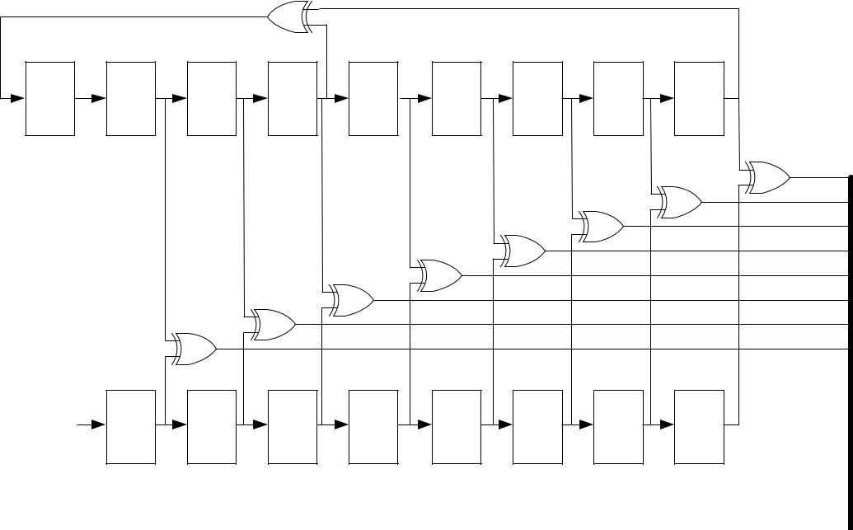

|  |  |  |  |  |  |  |  |  |
| --- | --- | --- | --- | --- | --- | --- | --- | --- |
| 8 | 7 | 6 | 5 | 4 | 3 | 2 | 1 | 0 |

|  |  |  |  |  |  |  |  |  |  |
| --- | --- | --- | --- | --- | --- | --- | --- | --- | --- |
| TX_DATA | 7 | 6 | 5 | 4 | 3 | 2 | 1 | 0 |  |
|  |  |

Первый байт TX_DATA сдвигается перед выполнением операции XOR, обеспечивающей первый байт TX_OUT [7: 0]. Затем сдвигается второй байт TX_DATA перед выполнением операции XOR, предоставляющей второй байт TX_OUT [7: 0].

TX_OUT [7: 0]

**Рисунок 18: Отбеливание данных в режиме передачи**

# 15.2 Формат пакета

|  |  |  |  |
| --- | --- | --- | --- |
| Формат пакета данных может быть | | • |  |
| настроен и состоит из следующих элементов | | • |  |
| (видеть Рисунок 19): | | • |  |
| • | Преамбула | • |  |
|  |  |
| • | Слово синхронизации |  |  |

Дополнительное отбеливание данных



 По желанию FEC кодируется / декодируется

 Дополнительный расчет CRC-16 

|  |  |  |  |  |  |  |  |  |  |  |  |  |  |  |  |  |
| --- | --- | --- | --- | --- | --- | --- | --- | --- | --- | --- | --- | --- | --- | --- | --- | --- |
| Биты преамбулы | | |  | Синхронизирующее слово |  |  | Lengthfield | |  | Адресное поле | |  | Поле данных | |  |  |
|  |  |  |  |  |  |  |
|  |  |  |  |  |  |  |  |  |  |  |  |
| (1010 ... 1010) | | |  |  |  |  |  |  |  |  |  |  |  |  |
|  |  |  |  |  |  |  |  |  |  |  |  |  |  |
|  |  |  |  |  |  |  |  |  |  |  |  |  |  |  |  |  |
|  |  |  |  |  |  | | |  |  | |  |  |  |  |  |  |
|  |  |  |  |  |  | | 8 |  |  | 8 |  |  |  |  |  |  |
|  | 8 xn бит |  |  | 16/32 бит |  | 8 xn бит |  |  |  |
|  |  |  |  |  | биты |  |  | биты |  |  |  |  |  |
|  |  |  |  |  |  |  |  |  |  |  |  |  |  |  |
|  |  |  |  |  |  |  |  |  |  |  |
|  |  |  |  |  |  |  |  |  |  |  |  |  |  |  |  |  |



Необязательный байт длины

Необязательный байт адреса

Полезная нагрузка

Необязательный 2-байтовый CRC



**Легенда:**



|  |  |  |  |  |  |
| --- | --- | --- | --- | --- | --- |
|  |  |  |  | Вставляется автоматически в TX, |  |
|  |  |  |  |  |
| CRC-16 | |  |  | обработал и удалил в RX. |  |
|  |  |  |
|  |  | Дополнительные поля, предоставленные пользователем, обрабатываются в TX, |  |
|  |  |  |  |  |
|  |  |  |  | обработано, но не удалено в RX. |  |
|  |  |  |  |  |
|  |  |  |  | Необработанные пользовательские данные (кроме FEC |  |
|  |  |  |  |  |
|  |  |  |  | и / или отбеливание) |  |
|  |  |  |  |  |
|  |  |  |  |  |  |
| 16 бит |  |  |  |  |  |
|  |  |  |  |  |
|  |  |  |  |  |  |



**Рисунок 19: Формат пакета**

Шаблон преамбулы представляет собой чередующуюся последовательность единиц и нулей (10101010…). Минимальная длина преамбулы программируется с помощью значенияMDMCFG1.NUM_PREAMBLE. Когда включение TX, модулятор начнет передачу преамбулы. Когда запрограммированное количество байтов преамбулы будет передано, модулятор отправит синхронизирующее слово, а затем данные из TX FIFO, если данные доступны. Если TX FIFO пуст, модулятор будет продолжать посылать байты преамбулы до тех пор, пока первый байт не будет записан в TX FIFO. Затем модулятор отправит синхронизирующее слово, а затем байты данных.



Слово синхронизации - это двухбайтовое значение, заданное в SYNC1 и SYNC0 регистры. Слово синхронизации обеспечивает байтовую синхронизацию входящего пакета. Однобайтовое слово синхронизации можно эмулировать, установив параметрSYNC1 значение шаблона преамбулы. Также можно эмулировать 32-битное синхрослово, установивMDMCFG2.SYNC_MODE к 3 или 7. Синхронизация слово будет повторяться дважды.

*CC1101* поддерживает как постоянную длину пакетапротоколы и протоколы переменной длины. Режим переменной или фиксированной длины пакета может использоваться для пакетов до 255 байт. На более длительный срок

SWRS061I Страница 38 из 98

*CC1101*

пакетов, должен использоваться режим бесконечной длины пакета.

Режим фиксированной длины пакета выбирается установкой PKTCTRL0.LENGTH_CONFIG = 0. Желаемая длина пакета устанавливаетсяПКТЛЕНрегистр. Это значение должно отличаться от 0.

В режиме переменной длины пакета, PKTCTRL0.LENGTH_CONFIG = 1, пакет длина задается первым байтом после слова синхронизации. Длина пакета определяется как данные полезной нагрузки, за исключением байта длины и необязательного CRC. ВПКТЛЕН Регистр используется для установки максимальной длины пакета, разрешенной в RX. Любой пакет, полученный с байтом длины со значением больше, чемПКТЛЕНбудут отброшены. ВПКТЛЕН значение должно отличаться от 0. Первый байт, записанный в TXFIFO, должен отличаться от 0.

С участием PKTCTRL0.LENGTH_CONFIG = 2, длина пакета установлена ​​на бесконечность, и передача и прием будут продолжаться, пока не будет отключен вручную. Как описано в следующем разделе, это можно использовать для поддержки форматов пакетов с конфигурацией длины, отличной от изначально поддерживаемой*CC1101*. Следует убедиться, что режим TX не выключен во время передачи первой половины любого байта. Обратитесь к*CC1101* Примечания к исправлениям [3] Больше подробностей.

**Примечание:** Минимальная поддерживаемая длина пакета (без байта необязательной длины и CRC) составляет один байт данных полезной нагрузки.

*15.2.1 Конфигурация поля произвольной длины*

Регистр длины пакета, ПКТЛЕН, можно перепрограммировать во время приема и передачи. В сочетании с режимом фиксированной длины пакета(PKTCTRL0.LENGTH_CONFIG = 0), это открывает возможность иметь конфигурацию поля длины, отличную от поддерживаемой для пакетов переменной длины (в режиме переменной длины пакета байт длины является первым байтом после слова синхронизации). В начале приема длина пакета установлена ​​на большое значение. MCU считывает достаточно байтов, чтобы интерпретировать поле длины в



пакет. ТогдаПКТЛЕН значение устанавливается в соответствии с этим значением. Конец пакета наступит, когда счетчик байтов в обработчике пакетов будет равенПКТЛЕН регистр. Таким образом, MCU должен иметь возможность запрограммировать правильную длину, прежде чем внутренний счетчик достигнет длины пакета.

*15.2.2* *Длина пакета> 255*

Регистр управления пакетной автоматизацией, PKTCTRL0, может быть перепрограммированным во время передачи и RX. Это открывает возможность передавать и принимать пакеты длиной более 256 байт и при этом использовать аппаратную поддержку обработки пакетов. В начале пакета режим бесконечной длины пакета(PKTCTRL0.LENGTH_CONFIG = 2) должен быть активен. На стороне TXПКТЛЕН регистр установлен на mod (длина, 256). На стороне RX MCU считывает достаточно байтов для интерпретации поля длины в пакете и устанавливает ПКТЛЕН зарегистрироваться в мод (длина, 256).Когда от пакета остается менее 256 байт, MCU отключает режим бесконечной длины пакета и активирует режим фиксированной длины пакета. Когда внутренний счетчик байтов достигаетПКТЛЕН значение, передача или прием заканчивается (радиостанция переходит в состояние, определяемое TXOFF_MODE или RXOFF_MODE). Автоматическая Также можно использовать добавление / проверку CRC (установив PKTCTRL0.CRC_EN = 1).

Когда, например, должен быть передан 600-байтовый пакет, MCU должен сделать следующее (см. Также Рисунок 20)

* Набор PKTCTRL0.LENGTH_CONFIG = 2.
* Предварительно запрограммируйте ПКТЛЕН Зарегистрируйтесь по модулю (600, 256) = 88.
* Передайте не менее 345 байтов (600–255), например, шесть раз заполнив 64-байтовый буфер TX FIFO (передано 384 байта).
* Набор PKTCTRL0.LENGTH_CONFIG = 0.
* Передача заканчивается, когда счетчик пакетов достигает 88. Всего передается 600 байтов.

SWRS061I Страница 39 из 98

*CC1101*

Внутренний счетчик байтов в обработчике пакетов считает от 0 до 255, а затем снова начинается с 0

0,1, .........., 88, .................... 255,0, ........, 88, .................., 255,0, ........, 88, .............. ...., 255,0, .......................



 Включена бесконечная длина пакета Фиксированная длина пакета  Передано 600 байт и



включен, когда меньше, чем получила

256 байт осталось от

пакет

Поле длины передано и получено. Значение Rx и Tx PKTLEN установлено на mod (600,256) = 88

**Рисунок 20: Длина пакета> 255**

# 15.3 Фильтрация пакетов в режиме приема

*CC1101* поддерживает три разных типафильтрация пакетов; фильтрация адресов, фильтрация максимальной длины и фильтрация CRC.

*15.3.1* *Фильтрация адресов*

Параметр PKTCTRL1.ADR_CHK к любому значению, отличному от нуля, включает фильтр адреса пакета. Механизм обработки пакетов сравнивает байт адреса назначения в пакете с запрограммированным адресом узла вADDR регистр и широковещательный адрес 0x00, когда PKTCTRL1.ADR_CHK = 10 или оба 0x00 и широковещательные адреса 0xFF, когда PKTCTRL1.ADR_CHK = 11. Если получено адрес совпадает с действительным адресом, пакет принимается и записывается в RX FIFO. Если совпадение адреса не удается, пакет отбрасывается и режим приема перезапускается (независимо отMCSM1.RXOFF_MODE параметр).

Если полученный адрес совпадает с действительным адресом при использовании режима бесконечной длины пакета и включена фильтрация адресов, 0xFF будет записан в RX FIFO, за которым следует байт адреса, а затем данные полезной нагрузки.

*15.3.2* *Фильтрация максимальной длины*

В Переменная пакет длина Режим,

PKTCTRL0.LENGTH_CONFIG = 1, в PKTLEN.PACKET_LENGTH регистр ценность используется для установки максимально допустимой длины пакета. Если полученный байт длины имеет большее значение, чем это, пакет отбрасывается и

перезапущен режим приема (независимо от настройки MCSM1.RXOFF_MODE).

15.3.3 Фильтрация CRC

Фильтрация пакета при неудачной проверке CRC

включается установкой PKTCTRL1.CRC_AUTOFLUSH = 1. КПР

Функция автоматической очистки очищает весь RX FIFO, если проверка CRC не удалась. После автоматической очистки RX FIFO следующее состояние зависит от

MCSM1.RXOFF_MODE. При использовании функции автоматической промывки

максимальная длина пакета составляет 63 байта в режиме переменной длины пакета и 64 байта в режиме фиксированной длины пакета. Обратите внимание, что когда

PKTCTRL1.APPEND_STATUS включен, максимально допустимая длина пакета уменьшается на два байта, чтобы освободить место в RX

FIFO для двух байтов состояния, добавленных в конце пакета. Поскольку при неудачной проверке CRC весь RX FIFO сбрасывается,

ранее полученный пакет должен быть прочитан из FIFO перед получением текущего пакета. MCU не должен читать из текущего

пакет, пока CRC не будет проверен как OK.

15.4. Обработка пакетов в режиме передачи. Полезные данные, которые должны быть переданы, должны быть записаны в TX FIFO. Первый записанный байт

должен быть байтом длины, если разрешена переменная длина пакета. Байт длины имеет значение, равное полезной нагрузке пакета (включая

необязательный байт адреса). Если на приемнике включено распознавание адреса, второй байт, записанный в TX FIFO, должен быть байтом адреса. Если включена фиксированная длина пакета, первый байт, записанный в TX FIFO, должен быть адресом (при условии, что получатель использует адрес

признание).

Модулятор сначала отправит запрограммированное количество байтов преамбулы. Если данные доступны в TX FIFO, модулятор отправит

двухбайтовое (необязательно 4-байтовое) слово синхронизации, за которым следует полезная нагрузка в TX FIFO. Если CRC включен, контрольная сумма вычисляется по всем

данные извлекаются из TX FIFO, а результат отправляется в виде двух дополнительных байтов после данных полезной нагрузки. Если TX FIFO пуст

до того, как будет передан полный пакет, радиостанция войдет в

Состояние TXFIFO_UNDERFLOW. Единственный способ выйти из этого состояния - запустить строб SFTX. Запись в TX FIFO после его переполнения не приведет к перезапуску режима TX. Если отбеливание включено, все, что следует за синхронизирующими словами, будет отбелено. Готово

перед дополнительным этапом FEC / Interleaver. Отбеливание включается установкой PKTCTRL0.WHITE_DATA = 1. Если включен FEC / Interleaving, все, что следует за синхрословами, будет скремблировано перемежителем и закодировано FEC перед модуляцией. FEC включается установкой MDMCFG1.FEC_EN = 1.

# 15.5 Обработка пакетов в режиме приема

В режиме приема демодулятор и обработчик пакетов будут искать действительную преамбулу и синхрослово. При обнаружении демодулятор получил как битовую, так и байтовую синхронизацию и получит первый байт полезной нагрузки.

Если FEC / чередование разрешено, декодер FEC начнет декодировать первый байт полезной нагрузки. Перемежитель будет дескремблировать биты до того, как с данными будет произведена какая-либо другая обработка.

Если отбеливание включено, на этом этапе данные будут обесцвечены.

Когда включен режим переменной длины пакета, первый байт является байтом длины. Обработчик пакетов сохраняет это значение как длину пакета и получает количество байтов, указанное

**15.6 Работа с пакетами в прошивке**

При реализации пакетно-ориентированного радиопротокола во встроенном программном обеспечении MCU необходимо знать, когда пакет был получен / передан. Кроме того, для пакетов длиной более 64 байтов, RX FIFO должен быть прочитан, пока находится в RX, и TX FIFO должен быть повторно заполнен во время TX. Это означает, что MCU необходимо знать количество байтов, которые могут быть прочитаны или записаны в RX FIFO и TX FIFO соответственно. Есть два возможных решения для получения необходимой информации о статусе:

а) Решение, управляемое прерыванием

Контакты GDO могут использоваться как в RX, так и в TX, чтобы давать прерывание, когда синхрослово было получено / передано или когда полный пакет был получен / передан путем установки IOCFGx.GDOx_CFG = 0x06. Кроме того, есть две конфигурации для IOCFGx.GDOx_CFG регистр что можно использовать как источник прерывания для предоставления информации



SWRS061I

Запись в TX FIFO после его переполнения не приведет к перезапуску режима TX.

Если отбеливание включено, все, что следует за синхронизирующими словами, будет отбелено. Это делается перед дополнительным этапом FEC / Interleaver.

Отбеливание включается настройкой PKTCTRL0.WHITE_DATA = 1.

Если включен FEC / Interleaving, все, что следует за синхрословами, будет скремблировано перемежителем и закодировано FEC перед модуляцией. FEC включается установкойMDMCFG1.FEC_EN = 1.

длина байта. Если используется режим фиксированной длины пакета, обработчик пакетов примет запрограммированное количество байтов.

Затем обработчик пакетов дополнительно проверяет адрес и продолжает прием только в том случае, если адрес совпадает. Если автоматическая проверка CRC включена, обработчик пакетов вычисляет CRC и сопоставляет ее с добавленной контрольной суммой CRC.

В конце полезной нагрузки обработчик пакетов может дополнительно записать два дополнительных байта состояния пакета (см. Таблица 27 и Таблица 28) которые содержат статус CRC, индикацию качества связи и значение RSSI.

на сколько байтов в RX FIFO

и Техас ФИФО соответственно. В

IOCFGx.GDOx_CFG = 0x00 и в IOCFGx.GDOx_CFG = 0x01 конфигурации являются связан с RX FIFO, а

IOCFGx.GDOx_CFG = 0x02 и в

IOCFGx.GDOx_CFG = 0x03 конфигурации связаны с TX FIFO. ВидетьТаблица 41 год Чтобы получить больше информации.

б) Опрос SPI

В PKTSTATUS Регистр можно опрашивать с заданной скоростью, чтобы получить информацию о текущих значениях GDO2 и GDO0 соответственно. ВRXBYTES и TXBYTES регистры возможно опрашивается с заданной скоростью, чтобы получить информацию о количестве байтов в RX FIFO и TX FIFO соответственно. В качестве альтернативы количество байтов в RX FIFO и TX FIFO может быть прочитано из байта состояния чипа, возвращенного на

Страница 41 из 98

*CC1101*

Строка MISO каждый раз, когда байт заголовка, байт данных или командный строб отправляется по шине SPI.

Рекомендуется использовать решение, управляемое прерываниями, поскольку высокоскоростной опрос SPI снижает чувствительность приема. Кроме того, как объяснено в Разделе10,3 и *CC1101* Примечания к исправлениям [3], при использовании опроса SPI там

это небольшая, но конечная вероятность того, что однократное чтение из регистров PKTSTATUS , RXBYTES и TXBYTES коррумпирован. То же самое и при чтении байта состояния микросхемы.

Примеры ПО см. На веб-сайте TI. ([6] и [7]).

**16 форматов модуляции**

*CC1101* поддерживает амплитуду, частоту иформаты модуляции фазового сдвига. Желаемый

формат модуляции устанавливается в MDMCFG2.MOD_FORMAT регистр.

Необязательно, поток данных может быть закодирован по Манчестеру модулятором и декодирован демодулятором. Эта опция включается установкой

**16.1 Частотная манипуляция**

*CC1101* поддерживает как 2-FSK, так и 4-FSKмодуляция. 2-FSK может быть дополнительно сформирован фильтром Гаусса с BT = 0,5, создавая модулированный сигнал GFSK. Эта функция формирования спектра улучшает мощность соседнего канала (ACP) и занимаемую полосу пропускания. При выборе 4-FSK преамбула и синхрослово отправляются с использованием 2-FSK (см.Рисунок 21).

В «истинных» 2-FSK системах с резким сдвигом частоты спектр по своей природе широк. Сделав частотный сдвиг, можно значительно сузить спектр. Таким образом, более высокие скорости передачи данных могут передаваться в той же полосе пропускания с использованием GFSK.

Когда используется модуляция 2-FSK / GFSK / 4-FSK, DEVIATN Регистр определяет ожидаемое отклонение частоты входящих сигналов в RX и должно быть таким же, как отклонение TX для надежного и надежного выполнения демодуляции.

MDMCFG2.MANCHESTER_EN = 1.

**Примечание:** Манчестерское кодирование не поддерживается одновременно с использованием опции FEC / Interleaver или при использовании модуляции MSK и 4-FSK.

Девиация частоты программируется с помощью DEVIATION_M и DEVIATION_E ценности в DEVIATN регистр. Значение имеет форму экспоненты / мантиссы, а результирующее отклонение определяется как:

|  |  |  |  |
| --- | --- | --- | --- |
| *жразработчик*  | *ж xosc* | (8  ОТКЛОНЕНИЕ _ M)  2*ОТКЛОНЕНИЕ* _ *E* |  |
| 17 |  |
|  | 2 |  |  |

Кодировка символа показана на Таблица 29.

|  |  |  |  |  |  |  |  |  |  |
| --- | --- | --- | --- | --- | --- | --- | --- | --- | --- |
|  |  |  |  |  |  |  |  |  |  |
| "мягче", | | |  |  | в |  | **Кодирование** |  |  |
|  |  | **Формат** |  |  | **Символ** |  |  |  |
|  |  | 2-FSK / GFSK |  |  | '0' |  | - Отклонение | |  |
|  |  |  |  |  |  |  |  |  |
|  |  |  |  | '1' |  | + Отклонение | |  |
|  |  |  |  |  |  |  |
|  |  |  |  |  |  |  |  | |  |
|  |  |  |  |  | '01' |  | - Отклонение | |  |
|  |  |  |  |  |  |  |  | |  |
|  |  | 4-ФСК |  |  | '00' |  | - 1/3 ∙ Девиат | |  |
|  |  |  |  |  |  |  |  |  |
|  |  |  |  | '10' |  | + 1/3 ∙ Девиат | |  |
|  |  |  |  |  |  |  |
|  |  |  |  |  |  |  |  | |  |
|  |  |  |  |  | '11' |  | + Отклонение | |  |
|  |  |  |  |  |  |  |  |  |  |



**Таблица 29: Кодирование символов для модуляции 2-FSK / GFSK и 4-FSK**

1 / скорость передачи 1 / скорость передачи 1 / скорость передачи



+1

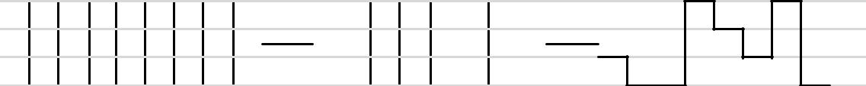

+1/3

-1/3

-1

|  |  |  |  |  |  |  |  |  |  |  |  |  |  |  |  |  |  |  |  |  |  |  |  |  |  |
| --- | --- | --- | --- | --- | --- | --- | --- | --- | --- | --- | --- | --- | --- | --- | --- | --- | --- | --- | --- | --- | --- | --- | --- | --- | --- |
| 1 | 0 | 1 | 0 | 1 | 0 | 1 | 0 | 1 | | 1 | 0 | 1 | 0 | 0 | 1 | 1 | 00 | | 01 | 01 | 11 | 10 | 00 | 11 | 01 |
|  |  |  |  |  | |  |  |  |  |  |  |  |  | |  |  |  |  |  |  |  | |  |  |  |
|  |  |  |  | Преамбула | |  |  |  |  |  |  |  | Синхронизировать | |  |  |  |  |  |  | Данные | |  |  |  |
|  |  |  |  | 0xAA | |  |  |  |  |  |  |  | 0xD3 | |  |  |  |  |  |  | 0x17 0x8D | |  |  |  |



**Рисунок 21: Данные, отправленные по воздуху (MDMCFG2.MOD_FORMAT = 100)**



SWRS061I Страница 42 из 98

**16,2** **Манипуляция с минимальным сдвигом**

При использовании MSK2, полная передача (преамбула, синхрослово и полезная нагрузка) будет модулирована MSK.

Фазовые сдвиги выполняются с постоянным временем перехода. Доля периода символа, используемая для изменения фазы, может быть изменена с помощьюDEVIATN.DEVIATION_M параметр.

1. Идентичен смещению QPSK с полусинусоидальным формированием (кодирование данных может отличаться).

**16,3** **Амплитудная модуляция**

*CC1101* поддерживает две разные формыамплитудная модуляция: двухпозиционная манипуляция (OOK) и амплитудная манипуляция (ASK).

Модуляция OOK просто включает или выключает PA для модуляции единиц и нулей соответственно.

Вариант ASK, поддерживаемый *CC1101*позволяет программировать глубину модуляции (разница между 1 и 0) и формировать амплитуду импульса. Формирование импульса

*CC1101*

Это эквивалентно изменению формы символа. ВDEVIATN Настройка реестра не влияет на RX при использовании MSK.

При использовании MSK кодирование / декодирование Manchester следует отключить, установив MDMCFG2.MANCHESTER_EN = 0.

Формат модуляции MSK реализован в *CC1101* инвертирует синхронизирующее слово и данныепо сравнению, например, с генераторами сигналов.

производит более ограниченный выходной спектр полосы пропускания.

При использовании OOK / ASK настройки AGC из SmartRF Studio [5] предпочтительные настройки FSK / MSK не оптимальны. DN022[16] дать рекомендации о том, как найти оптимальные настройки OOK / ASK из предпочтительных настроек в SmartRF Studio [5]. В DEVIATN Настройка регистра не влияет ни на TX, ни на RX при использовании OOK / ASK.

**17 Квалификаторы полученных сигналов и информация о качестве связи**

*CC1101* имеет несколько квалификаторов, которые можно использоватьчтобы увеличить вероятность обнаружения действительного слова синхронизации:

* Синхронизировать квалификатор слова
* Порог качества преамбулы

**17.1 Классификатор Sync Word**

Если обнаружение синхронизирующего слова в RX включено в MDMCFG2 регистр, в *CC1101* не начнется заполняя RX FIFO и выполняя фильтрацию пакетов, описанную в Разделе 15.3 до того, как будет обнаружено допустимое слово синхронизации. Синхронизация



* RSSI
* Чувство носителя
* Четкая оценка канала
* Индикатор качества связи

режим квалификатора слова устанавливается MDMCFG2.SYNC_MODE и резюмируется в Таблица 30. Смысл носителя в Таблица 30 описан в разделе 17.4.

SWRS061I Страница 43 из 98

*CC1101*

|  |  |
| --- | --- |
| **MDMCFG2.SYNC_MODE** | **Синхронизация режима квалификатора слова** |
|  |  |
| 000 | Без преамбулы / синхронизации |
|  |  |
| 001 | Обнаружено 15/16 битов синхронизирующего слова |
|  |  |
| 010 | Обнаружено 16/16 битов синхронизирующего слова |
|  |  |
| 011 | Обнаружено 30/32 бит слова синхронизации |
|  |  |
| 100 | Без преамбулы / синхронизации + определение несущей |
|  | выше порога |
|  |  |
| 101 | 15/16 + определение несущей выше порога |
|  |  |
| 110 | 16/16 + определение несущей выше порога |
|  |  |
| 111 | 30/32 + определение несущей выше порога |
|  |  |

**Таблица 30: Режим квалификатора синхронизирующего слова**

**17.2 Порог качества трансляции (PQT)**

Квалификатор синхронизирующего слова «Порог качества преамбулы» (PQT) добавляет требование, чтобы перед принятым синхрословом была преамбула с качеством выше запрограммированного порога.

Другое использование порога качества преамбулы - это квалификатор для необязательного таймера завершения приема. См. Раздел19,7 для подробностей.

Оценщик качества преамбулы увеличивает внутренний счетчик на единицу каждый раз, когда принимается бит, который отличается от предыдущего бита, и уменьшает счетчик на восемь каждый раз, когда принимается бит, который совпадает с последним битом.

**17,3** **RSSI**

Значение RSSI - это оценка уровня мощности сигнала в выбранном канале. Это значение основано на текущем значении усиления в цепи приема и измеренном уровне сигнала в канале.

В режиме приема значение RSSI можно непрерывно считывать с RSSI регистр состояния до тех пор, пока демодулятор не обнаружит синхронизирующее слово (если включено определение синхронизирующего слова). В этот момент значение считывания RSSI замораживается до следующего раза, когда микросхема перейдет в состояние RX.

**Примечание**: От того, как радиостанция переходит в режим приема, проходит некоторое время, пока действительное значение RSSI не появится вRSSIрегистр. См. DN505[12] для получения подробной информации о том, как можно оценить время отклика RSSI.

Значение RSSI дается в дБм с разрешением ½ дБ. Частота обновления RSSI, fRSSI, зависит от полосы пропускания фильтра приемника



Порог настраивается с помощью регистра

поле PKTCTRL1.PQT. ПорогPQT forof 4 ∙ этот счетчик используется для стробирования обнаружения слова синхронизации. При установке значения в ноль квалификатор качества преамбулы синхронизирующего слова отключается.

Сигнал R «Preamble Qualityeached» можно наблюдать на одном из выводов GDO, установив IOCFGx.GDOx_CFG = 8. Также возможно определить, достигнуто ли качество преамбулы, проверив PQT_REACHED немного в PKTSTATUS регистр. Этот сигнал / бит утверждает когда полученный сигнал превышает PQT.

(ЧБканал определено в разделе 13) и AGCCTRL0.FILTER_LENGTH.

|  |  |  |  |  |
| --- | --- | --- | --- | --- |
| *жRSSI* |  |  | 2 *ЧБканал* |  |
|  | 2*ФИЛЬТР* _ ДЛИНА |  |
|  | 8 | |  |

Если PKTCTRL1.APPEND_STATUS включено, последнее значение RSSI пакета автоматически добавляется к первому байту, добавленному после полезной нагрузки.

Значение RSSI, считываемое из RSSI статус

регистр - это дополнительное число до 2, следующая процедура может быть использована для преобразования

Считывание RSSI до абсолютного уровня мощности (RSSI_dBm)

1. Прочтите RSSI регистр статуса
2. Преобразуйте показание из шестнадцатеричного числа в десятичное (RSSI_dec)
3. Если RSSI_dec ≥ 128, то RSSI_dBm

(RSSI_dec - 256) / 2 - RSSI_offset

SWRS061I Страница 44 из 98

*CC1101*

1. В противном случае, если RSSI_dec <128, тогда RSSI_dBm = (RSSI_dec) / 2 - RSSI_offset

Таблица 31 дает типичные значения для RSSI_offset. Рисунок 22. и Рисунок 23 показывать

типичные графики зависимости показаний RSSI от уровня входной мощности для различных скоростей передачи данных.

|  |  |  |
| --- | --- | --- |
| **Скорость передачи данных [кбод]** | **RSSI_offset [дБ], 433 МГц** | **RSSI_offset [дБ], 868 МГц** |
|  |  |  |
| 1.2 | 74 | 74 |
|  |  |  |
| 38,4 | 74 | 74 |
|  |  |  |
| 250 | 74 | 74 |
|  |  |  |
| 500 | 74 | 74 |
|  |  |  |

**Таблица 31: Типичные значения RSSI_offset**

|  |  |  |  |  |  |  |  |  |  |  |  |  |  |  |
| --- | --- | --- | --- | --- | --- | --- | --- | --- | --- | --- | --- | --- | --- | --- |
|  | 0 |  |  |  |  |  |  |  |  |  |  |  |  |  |
|  | -10 |  |  |  |  |  |  |  |  |  |  |  |  |  |
|  | -20 |  |  |  |  |  |  |  |  |  |  |  |  |  |
|  | -30 |  |  |  |  |  |  |  |  |  |  |  |  |  |
| **[дБм]** | -40 |  |  |  |  |  |  |  |  |  |  |  |  |  |
| -50 |  |  |  |  |  |  |  |  |  |  |  |  |  |
| **Зачитать** | -60 |  |  |  |  |  |  |  |  |  |  |  |  |  |
| -70 |  |  |  |  |  |  |  |  |  |  |  |  |  |
| **RSSI** |  |  |  |  |  |  |  |  |  |  |  |  |  |
| -80 |  |  |  |  |  |  |  |  |  |  |  |  |  |
|  |  |  |  |  |  |  |  |  |  |  |  |  |  |
|  | -90 |  |  |  |  |  |  |  |  |  |  |  |  |  |
|  | -100 |  |  |  |  |  |  |  |  |  |  |  |  |  |
|  | -110 |  |  |  |  |  |  |  |  |  |  |  |  |  |
|  | -120 |  |  |  |  |  |  |  |  |  |  |  |  |  |
|  | -120 | -110 | -100 | -90 | -80 | -70 | -60 | -50 | -40 | -30 | -20 | -10 | 0 |  |

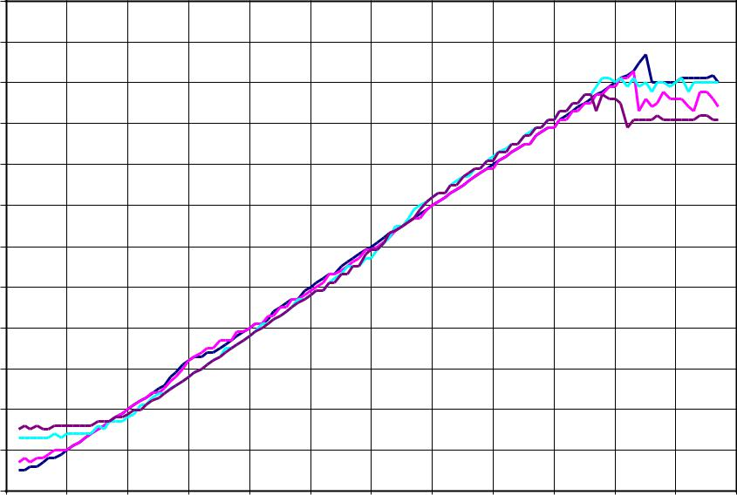

**Входная мощность [дБм]**

1,2 кбод 38,4 кбод 250 кбод 500 кбод

**Рисунок 22: Типичное значение RSSI в зависимости от уровня входной мощности для различных скоростей передачи данных на частоте 433 МГц**



SWRS061I Страница 45 из 98

*CC1101*

|  |  |  |  |  |  |  |  |  |  |  |  |  |  |  |
| --- | --- | --- | --- | --- | --- | --- | --- | --- | --- | --- | --- | --- | --- | --- |
|  | 0 |  |  |  |  |  |  |  |  |  |  |  |  |  |
|  | -10 |  |  |  |  |  |  |  |  |  |  |  |  |  |
|  | -20 |  |  |  |  |  |  |  |  |  |  |  |  |  |
|  | -30 |  |  |  |  |  |  |  |  |  |  |  |  |  |
| **[дБм]** | -40 |  |  |  |  |  |  |  |  |  |  |  |  |  |
| -50 |  |  |  |  |  |  |  |  |  |  |  |  |  |
| **Зачитать** | -60 |  |  |  |  |  |  |  |  |  |  |  |  |  |
| -70 |  |  |  |  |  |  |  |  |  |  |  |  |  |
| **RSSI** |  |  |  |  |  |  |  |  |  |  |  |  |  |
| -80 |  |  |  |  |  |  |  |  |  |  |  |  |  |
|  |  |  |  |  |  |  |  |  |  |  |  |  |  |
|  | -90 |  |  |  |  |  |  |  |  |  |  |  |  |  |
|  | -100 |  |  |  |  |  |  |  |  |  |  |  |  |  |
|  | -110 |  |  |  |  |  |  |  |  |  |  |  |  |  |
|  | -120 |  |  |  |  |  |  |  |  |  |  |  |  |  |
|  | -120 | -110 | -100 | -90 | -80 | -70 | -60 | -50 | -40 | -30 | -20 | -10 | 0 |  |

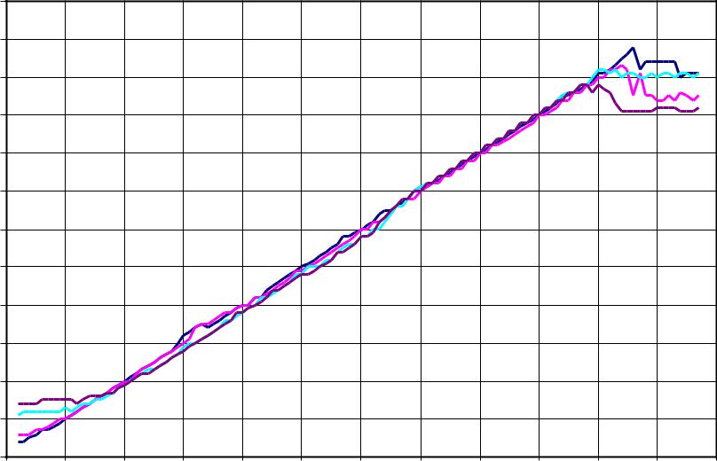

**Входная мощность [дБм]**

1,2 кбод 38,4 кбод 250 кбод 500 кбод



**Рисунок 23: Типичное значение RSSI в зависимости от уровня входной мощности для различных скоростей передачи данных на 868 МГц**

**17,4** **Чувство несущей (CS)**

Чувство несущей (CS) используется в качестве квалификатора синхронизирующего слова и для оценки чистого канала (см. 17,5). CS можно утверждать на основе двух условий, которые можно настраивать индивидуально:

* CS устанавливается, когда RSSI выше программируемого абсолютного порога, и отменяется, когда RSSI ниже того же порога (с гистерезисом). См. Больше в разделе17.4.1.
* CS устанавливается, когда RSSI увеличивается на программируемое количество дБ от одной выборки RSSI к другой, и сбрасывается, когда RSSI уменьшается на такое же количество дБ. Этот параметр не зависит от абсолютного уровня сигнала и, таким образом, полезен для обнаружения сигналов в средах с изменяющимся во времени минимальным уровнем шума. См. Больше в разделе17.4.2.

Чувствительность несущей может использоваться в качестве квалификатора синхронизирующего слова, который требует, чтобы уровень сигнала был выше, чем пороговое значение для выполнения поиска синхронизирующего слова, и устанавливается путем установки MDMCFG2 В сигнал считывания несущей может быть наблюдается на одном из выводов GDO, установив IOCFGx.GDOx_CFG = 14 и в статусе регистровый бит PKTSTATUS.CS.

Другие варианты использования Carrier sense включают функцию TX-if-CCA (см. 17,5) и



опциональное быстрое завершение приема (см. 19,7).

CS можно использовать, чтобы избежать помех от других источников РЧ в диапазонах ISM.

*17.4.1* *CS Абсолютный порог*

Абсолютный порог, связанный со значением RSSI, зависит от следующих полей регистра:

* AGCCTRL2.MAX_LNA_GAIN
* AGCCTRL2.MAX_DVGA_GAIN
* AGCCTRL1.CARRIER_SENSE_ABS_THR
* AGCCTRL2.MAGN_TARGET

Для данного AGCCTRL2.MAX_LNA_GAIN и AGCCTRL2.MAX_DVGA_GAIN настройки, в абсолютный порог можно регулировать ± 7 дБ в

шаги из 1 дБ с использованием

CARRIER_SENSE_ABS_THR.

В MAGN_TARGET Настройка - это компромисс между толерантностью / селективностью блокировщика и чувствительностью. Значение устанавливает желаемый уровень сигнала в канале демодулятора. Увеличение этого значения уменьшает запас для блокировщиков и, следовательно, селективность ближнего боя. Настоятельно рекомендуется использовать SmartRF Studio.[5] создать правильный MAGN_TARGET параметр. Таблица 32 и Таблица

SWRS061I Страница 46 из 98

*CC1101*

33 показать типичные значения считывания RSSI на пороге CS при скорости передачи данных 2,4 кбод и 250 кбод соответственно. Значение сброса по умолчанию дляCARRIER_SENSE_ABS_THR = 0 (0 дБ). MAGN_TARGET = 3 (33 дБ) и 7 (42 дБ) использовались для скорости передачи данных 2,4 кбод и 250 кбод соответственно. Для других скоростей передачи данных пользователь должен создать аналогичные таблицы, чтобы найти абсолютный порог CS.

Если порог установлен высоким, т.е. требуются только сильные сигналы, порог следует отрегулировать в сторону увеличения, сначала уменьшив MAX_LNA_GAIN ценность а затем MAX_DVGA_GAIN ценность. Это уменьшит потребляемая мощность на входе приемника, так как не используются самые высокие настройки усиления.

|  |  |  |  |  |  |  |  |  |  |  |  |  |  |  |  |  |
| --- | --- | --- | --- | --- | --- | --- | --- | --- | --- | --- | --- | --- | --- | --- | --- | --- |
|  |  |  |  |  |  |  | **MAX_DVGA_GAIN [1: 0]** | | | | | | |  |  |  |
|  |  |  |  |  |  |  |  |  |  |  |  |  |  |  |  |  |
|  |  |  |  |  |  | 00 |  | 01 |  |  | 10 |  |  | 11 |  |  |
|  |  |  |  |  |  |  |  |  |  |  |  |  |  |  |  |  |
|  |  |  |  | 000 |  | -97,5 |  | -91,5 |  | -85,5 | |  |  | -79,5 |  |  |
|  |  |  |  |  |  |  |  |  |  |  | |  |  |  |  |  |
|  | **ЛНАГАЙН [2: 0]** |  |  | 001 |  | -94 |  | -88 |  | -82,5 | |  |  | -76 |  |  |
|  |  |  |  |  |  |  |  |  |  |  |  |  |  |  |  |
|  |  |  | 010 |  | -90,5 |  | -84,5 |  | -78,5 | |  |  | -72,5 |  |  |
|  |  |  |  |  |  |  |  |  |  |  |
|  |  |  |  |  |  |  |  |  |  |  | |  |  |  |  |  |
|  |  |  |  | 011 |  | -88 |  | -82,5 |  | -76,5 | |  |  | -70,5 |  |  |
|  |  |  |  |  |  |  |  |  |  |  | |  |  |  |  |  |
|  |  |  |  | 100 |  | -85,5 |  | -80 |  | -73,5 | |  |  | -68 |  |  |
|  | **_** |  |  |  |  |  |  |  |  |  |  |  |  |  |  |  |
|  |  |  | 101 |  | -84 |  | -78 |  | -72 | |  |  | -66 |  |  |
|  | **МАКСИМУМ** |  |  |  |  |  |  |  |  |  |
|  |  |  |  |  |  |  |  |  |  |  |  |  |  |  |  |
|  |  |  | 110 |  | -82 |  | -76 |  | -70 | |  |  | -64 |  |  |
|  |  |  |  |  |  |  |  |  |  |  |
|  |  |  |  |  |  |  |  |  |  |  | |  |  |  |  |  |
|  |  |  |  | 111 |  | -79 |  | -73,5 |  | -67 | |  |  | -61 |  |  |
|  |  |  |  |  |  |  |  |  |  |  |  |  |  |  |  |  |

**Таблица 32: Типичное значение RSSI в дБм при пороговом значении CS с** **MAGN_TARGET** **= 3 (33 дБ) при 2,4 кбод, 868 МГц**



SWRS061I

|  |  |  |  |  |  |  |  |  |  |  |  |  |  |  |  |
| --- | --- | --- | --- | --- | --- | --- | --- | --- | --- | --- | --- | --- | --- | --- | --- |
|  |  |  |  |  |  |  | **MAX_DVGA_GAIN [1: 0]** | | | | | |  |  |  |
|  |  |  |  |  |  |  |  |  |  |  |  |  |  |  |  |
|  |  |  |  |  |  | 00 |  | 01 |  | 10 |  |  | 11 |  |  |
|  |  |  |  |  |  |  |  |  |  |  |  |  |  |  |  |
|  |  |  |  | 000 |  | -90,5 |  | -84,5 |  | -78,5 |  |  | -72,5 |  |  |
|  |  |  |  | |  |  |  |  |  |  |  |  |  |  |  |
|  | **ЛНАГАЙН [2: 0]** |  |  | 001 |  | -88 |  | -82 |  | -76 |  |  | -70 |  |  |
|  |  |  |  |  |  |  |  |  |  |  |  |  |  |  |
|  |  |  | 010 |  | -84,5 |  | -78,5 |  | -72 |  |  | -66 |  |  |
|  |  |  |  |  |  |  |  |  |  |  |
|  |  |  |  | |  |  |  |  |  |  |  |  |  |  |  |
|  |  |  |  | 011 |  | -82,5 |  | -76,5 |  | -70 |  |  | -64 |  |  |
|  |  |  |  | |  |  |  |  |  |  |  |  |  |  |  |
|  |  |  |  | 100 |  | -80,5 |  | -74,5 |  | -68 |  |  | -62 |  |  |
|  | **_** |  |  |  |  |  |  |  |  |  |  |  |  |  |  |
|  |  |  | 101 |  | -78 |  | -72 |  | -66 |  |  | -60 |  |  |
|  | **МАКСИМУМ** |  |  |  |  |  |  |  |  |  |
|  |  |  |  |  |  |  |  |  |  |  |  |  |  |  |
|  |  |  | 110 |  | -76,5 |  | -70 |  | -64 |  |  | -58 |  |  |
|  |  |  |  |  |  |  |  |  |  |  |
|  |  |  |  | |  |  |  |  |  |  |  |  |  |  |  |
|  |  |  |  | 111 |  | -74,5 |  | -68 |  | -62 |  |  | -56 |  |  |
|  |  |  |  |  |  |  |  |  |  |  |  |  |  |  |  |

**Таблица 33: Типичное значение RSSI в дБм при пороговом значении CS с** **MAGN_TARGET** **= 7 (42 дБ) при 250 кбод, 868 МГц**

*17.4.2* *Относительный порог CS*

Относительный порог определяет внезапные изменения уровня измеренного сигнала. Этот параметр не зависит от абсолютного уровня сигнала и, таким образом, полезен для обнаружения сигналов в средах с изменяющимся во времени минимальным уровнем шума. Поле реестраAGCCTRL1.CARRIER_SENSE_REL_THR используется для включения / выключения относительной CS, а также для выбора порога изменения RSSI на 6 дБ, 10 дБ или 14 дБ.

Страница 47 из 98

**17,5** **Оценка четкого канала (CCA)**

Оценка чистоты канала (CCA) используется, чтобы указать, свободен ли текущий канал или занят. Текущее состояние CCA можно просмотреть на любом из выводов GDO, установивIOCFGx.GDOx_CFG = 0x09.

MCSM1.CCA_MODE выбирает режим для использования при определении ОСА.

Когда STX или SFSTXON командный строб подается, пока *CC1101*находится в состоянии RX, состояние TX или FSTXON вводится только в том случае, если выполняются требования к свободному каналу. В противном случае чип останется в RX. Если канал, то

**17.6 Индикатор качества связи (LQI)**

Индикатор качества связи - это показатель текущего качества принятого сигнала. ЕслиPKTCTRL1.APPEND_STATUS является включен, значение автоматически добавляется к последнему байту, добавленному после полезной нагрузки. Значение также можно прочитать вLQI регистр статуса. LQI дает оценку того, насколько легко полученный сигнал может быть демодулирован путем накопления

*CC1101*

становится доступным, радиостанция не перейдет в состояние TX или FSTXON до того, как на интерфейс SPI будет отправлена ​​новая команда строба. Эта функция называется TX-if-CCA. Можно запрограммировать четыре требования CCA:

* Всегда (CCA отключена, всегда переходит в TX)
* Если RSSI ниже порога
* Если в настоящее время не получает пакет
* Оба вышеупомянутых (RSSI ниже порога и в настоящее время не получает пакет)

величина ошибки между идеальными совокупностями и принятым сигналом в 64 символах, следующих сразу за синхрословом. LQI лучше всего использовать в качестве относительного измерения качества связи (низкое значение указывает на лучшую связь, чем высокое значение), поскольку значение зависит от формата модуляции.

**18 Прямое исправление ошибок с чередованием**

**18,1** **Прямая коррекция ошибок (FEC)**

*CC1101* имеет встроенную поддержку Forward ErrorКоррекция (FEC). Чтобы включить эту опцию, установитеMDMCFG1.FEC_EN к 1. FEC поддерживается только в режиме фиксированной длины пакета, т. е. когда PKTCTRL0.LENGTH_CONFIG = 0. FEC - это используется в поле данных и слове CRC, чтобы снизить частоту грубых ошибок по битам, когда

работает около предела чувствительности. Избыточность добавляется к передаваемым данным таким образом, что приемник может восстановить исходные данные при наличии некоторых битовых ошибок.

Использование FEC позволяет корректный прием при более низком отношении сигнал / шум (SNR), тем самым расширяя дальность связи, если полоса пропускания приемника остается постоянной. В качестве альтернативы, для данного SNR использование FEC снижает частоту ошибок по битам (BER). Коэффициент ошибок пакета (PER) связан с BER соотношением

*PER* 1(1 *BER*) *пакет*_ длина

Следовательно, более низкий BER может использоваться, чтобы позволить более длинные пакеты или более высокий процент пакетов заданной длины для успешной передачи. Наконец, в реалистичной среде радиосвязи ISM переходные процессы и изменяющиеся во времени



явления будут приводить к случайным ошибкам даже при хороших условиях приема. FEC замаскирует такие ошибки и, в сочетании с перемежением кодированных данных, даже исправит относительно длительные периоды ошибочного приема (пакетные ошибки).

Схема FEC, принятая для *CC1101* представляет собой сверточное кодирование, при котором n битов генерируются на основе k входных битов и m самых последних входных битов, формируя поток кода, способный выдерживать определенное количество битовых ошибок между каждым состоянием кодирования (m-битовое окно).

Сверточный кодер представляет собой код со скоростью 1/2 с длиной ограничения m = 4. Кодер кодирует один входной бит и выдает два выходных бита; следовательно, эффективная скорость передачи данных уменьшается вдвое. Это означает, что для передачи с той же эффективной скоростью передачи данных при использовании FEC необходимо использовать вдвое большую скорость передачи данных по воздуху. Для этого потребуется более широкая полоса пропускания приемника и, следовательно, снижение чувствительности. Другими словами, улучшенный прием за счет использования FEC и снижение чувствительности от

более высокая полоса пропускания приемника будет противодействующим фактором. См. Примечание по проектированию DN504 для более подробной информации.[19].

SWRS061I Страница 48 из 98

**18,2** **Чередование**

В данных, полученных по радиоканалам, часто возникают пакеты ошибок из-за помех и изменяющейся во времени силы сигнала. Чтобы повысить устойчивость к ошибкам, охватывающим несколько битов, при включении FEC используется чередование. После устранения чередования непрерывный диапазон ошибок в принятом потоке превратится в отдельные ошибки, разнесенные друг от друга.

*CC1101* использует матричное чередование, котороепроиллюстрировано в Рисунок 24. Буферы перемежения и устранения перемежения на кристалле представляют собой матрицы 4 x 4. В передатчике биты данных из сверточного кодера со скоростью 1/2 записываются в строки матрицы, тогда как передаваемая битовая последовательность считывается из столбцов матрицы. Наоборот, в приемнике полученные символы записываются в строки матрицы, а данные

Перемежитель

Буфер записи



|  |  |  |  |  |  |  |  |  |  |  |  |  |  |
| --- | --- | --- | --- | --- | --- | --- | --- | --- | --- | --- | --- | --- | --- |
|  |  |  |  |  |  |  |  |  |  |  |  |  |  |
| Пакет |  | FEC |  |  |  |  |  |  |  |  |  |  |  |
|  |  |  |  |  |  |  |  |  |  |  |  |
|  |  |  |  |  |  |  |  |  |  |  |  |
| Двигатель |  | Кодировщик |  |  |  |  |  |  |  |  |  |  |  |
|  |  |  |  |  |  |  |  |  |  |  |  |
|  |  |  |  |  |  |  |  |  |  |  |  |  |  |
|  |  |  |  |  |  |  |  |  |  |  |  |  |  |
|  |  |  |  |  |  |  |  |  |  |  |  |  |  |
|  |  |  |  |  |  |  |  |  |  |  |  |  |  |

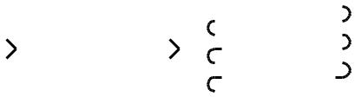

*CC1101*

переданные в сверточный декодер считываются из столбцов матрицы.

*CC1101* использует матричный перемежитель 4x4 с 2битов (один выходной символ кодировщика) на ячейку, поэтому объем данных, передаваемых по воздуху, всегда будет кратен четырем байтам (см. DN507 [20] Больше подробностей). Когда используются FEC и чередование, для завершения решетки требуется по крайней мере один дополнительный байт, и поэтому оборудование управления пакетами автоматически вставляет один или два дополнительных байта в конец пакета. Эти байты будут невидимы для пользователя, так как они удаляются до того, как полученный пакет попадет в RXFIFO.

При использовании FEC и чередования минимальная полезная нагрузка данных составляет 2 байта.



Перемежитель

Читать буфер

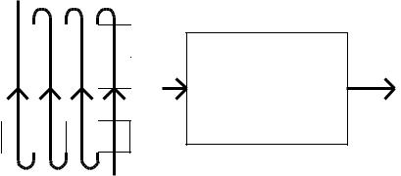

Модулятор

|  |  |  |  |
| --- | --- | --- | --- |
| Перемежитель | Перемежитель |  |  |
| Буфер записи | Читать буфер |  |  |
| Демодулятор | FEC | Пакет |  |
| Декодер | Двигатель |  |
|  |  |

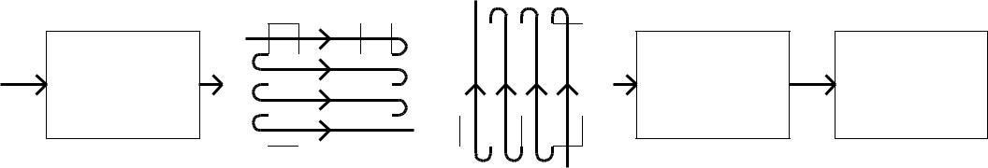

**Рисунок 24: Общий принцип матричного перемежения**



SWRS061I Страница 49 из 98

*CC1101*

**19 Радиоуправление**

|  |  |  |  |  |  |  |  |  |  |  |  |  |
| --- | --- | --- | --- | --- | --- | --- | --- | --- | --- | --- | --- | --- |
|  |  |  |  |  |  | SIDLE |  |  |  |  |  |  |
|  |  |  |  |  |  |  | SPWD | SWOR | СПАТЬ | |  |  |  |
|  |  |  | CAL_COMPLETE | |  |  |  |  |  |  |
|  |  |  |  |  |  |  | 0 |  |  |  |
|  |  |  |  |  |  |  |  |  |  |  |  |
|  | MANCAL | |  |  |  | ПРАЗДНЫЙ | CSn = 0 | WOR |  |  |  |  |  |
|  |  | 3,4,5 |  |  |  | 1 |  |  |  |  |  |  |
|  |  |  |  | SCAL |  |  | SXOFF |  |  |  |  |  |
|  |  |  |  |  |  |  |  |  |  |  |  |
|  |  |  |  |  |  |  | CSn = 0 |  |  |  |  |  |
|  |  |  |  | SRX | STX | SFSTXON | WOR | | | |  | XOFF |  |  |  |
|  |  |  |  |  | 2 |  |  |  |
|  |  |  |  |  |  |  |  |  |  |  |  |
|  |  |  |  |  | FS_WAKEUP | |  |  |  |  |  |  |
|  |  |  |  |  |  | 6,7 | FS_AUTOCAL = 01 |  |  |  |  |  |
|  |  |  |  |  |  |  |  |  |  |  |  |
|  |  |  |  |  |  |  | & |  |  |  |  |  |
|  |  |  |  |  |  |  | SRX | STX | SFSTXON | WOR | | |  |  |  |
|  |  |  |  | FS_AUTOCAL = 00 | 10 | 11 | | |  |  |  |  |  |  |
|  |  |  |  |  | & |  | КАЛИБРОВАТЬ | |  |  |  |  |
|  |  |  |  | SRX | STX | SFSTXON | WOR | | |  |  |  |  |
|  |  |  |  | 8 |  |  |  |  |  |
|  |  |  |  |  |  |  |  |  |  |  |  |
|  |  |  |  |  |  | Поселение | CAL_COMPLETE |  |  |  |  |  |
|  |  |  |  |  |  |  |  |  |  |  |  |
|  |  |  |  | SFSTXON |  | 9,10,11 |  |  |  |  |  |  |
|  |  | FSTXON | |  |  |  |  |  |  |  |  |  |
|  |  | 18 | |  |  |  |  |  |  |  |  |  |
|  |  |  |  |  | STX | SRX | WOR | |  |  |  |  |  |
|  |  |  |  |  |  |  |  |  |  |  |
|  | STX |  | SRX |  |  |  |  |  |  |  |  |  |
|  |  |  | SFSTXON | RXOFF_MODE = 01 | | | |  |  |  |  |  |
|  |  | TXOFF_MODE = 01 | |  |  |  |  |  |
|  |  |  |  |  |  |  |  |  |  |  |
|  |  |  | STX | RXOFF_MODE = 10 | | RXTX_SETTLING | | (STX | SFSTXON) и CCA | |  |  |  |  |
|  |  |  |  | 21 год |  |  |  |  |
|  |  |  |  |  |  | | |  |  |  |  |  |
|  |  |  |  |  |  |  |  |  |  |  |  |
| TXOFF_MODE = 10 | Техас |  |  |  |  |  | RXOFF_MODE = 01 | 10 |  |  | RX | RXOFF_MODE = 11 |  |
| 19,20 |  |  |  |  |  |  |  |  |  |
|  |  |  |  |  |  |  |  |  | 13,14,15 |  |
|  |  |  |  |  |  |  |  |  |  |  |  |
|  |  |  | SRX | TXOFF_MODE = 11 | | TXRX_SETTLING | |  |  |  |  |  |  |
|  |  |  |  |  |  |  |  |  |  |  |
|  |  |  |  |  |  | 16 |  |  |  |  |  |  |
|  | TXFIFO_UNDERFLOW | | TXOFF_MODE = 00 | |  |  | RXOFF_MODE = 00 |  |  | RXFIFO_OVERFLOW |  |  |
|  |  |  | & |  |  |  |  |
|  |  | & |  |  |  |  |  |  |
|  |  |  |  |  |  |  |  |  |  |
|  |  |  |  |  |  | FS_AUTOCAL = 10 | 11 |  |  |  |  |  |
|  |  |  | FS_AUTOCAL = 10 | 11 | |  |  |  |  |  |  |  |
|  |  |  |  |  |  |  |  |  |  |  |
|  |  |  | TXOFF_MODE = 00 | | КАЛИБРОВАТЬ | |  |  |  |  |  |  |
|  |  |  |  | 12 | RXOFF_MODE = 00 | | |  |  |  |
|  |  |  | & |  |  |  |  |  |
|  |  |  |  |  |  | & |  |  |  |  |  |
|  |  |  | FS_AUTOCAL = 00 | 01 | |  |  |  |  |  |  |  |
|  | TX_UNDERFLOW | |  |  | FS_AUTOCAL = 00 | 01 | | | RX_OVERFLOW |  |  |
|  |  |  |  |  |  |  |
|  |  |  |  |  |  |  |  |  |  |
|  | 22 |  |  |  |  |  |  |  |  | 17 |  |  |

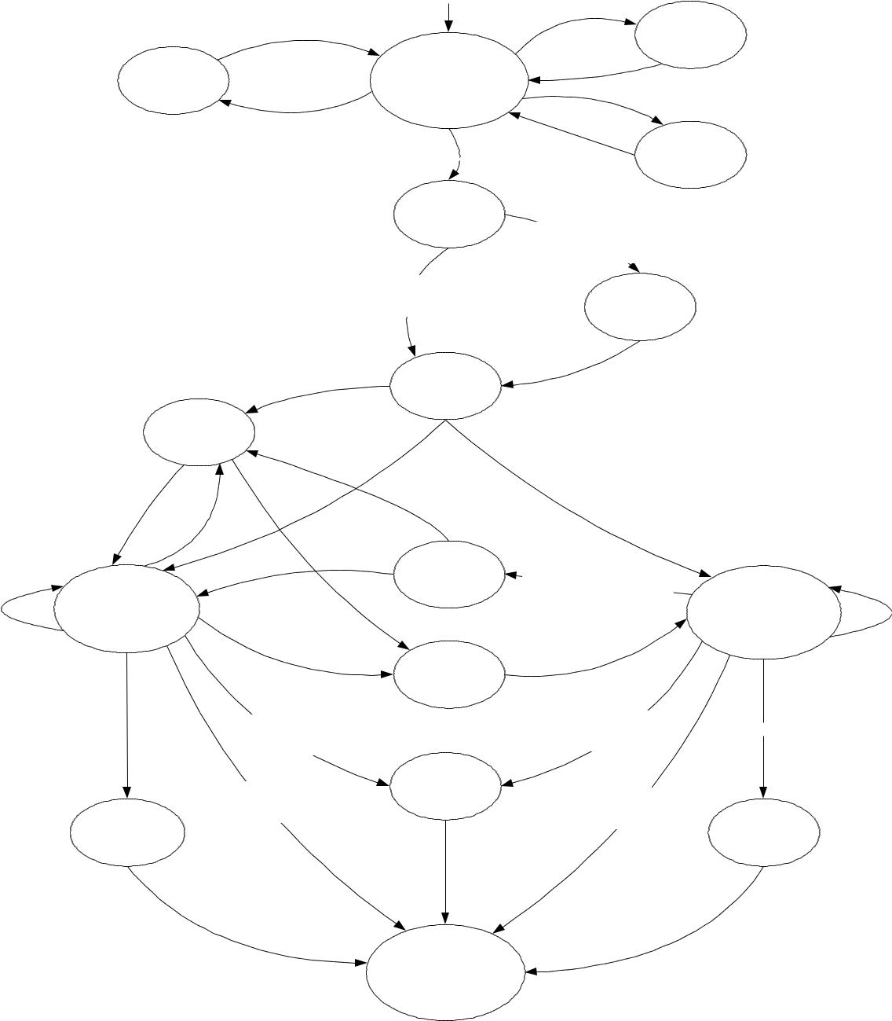

|  |  |  |
| --- | --- | --- |
| SFTX | SFRX |  |
|  |  |
|  | ПРАЗДНЫЙ |  |
|  | 1 |  |

**Рисунок 25: Полная диаграмма состояний радиоуправления**

*CC1101* имеет встроенный конечный автомат, который используетсяпереключаться между разными рабочими состояниями (режимами). Изменение состояния выполняется либо с помощью командных стробов, либо с помощью внутренних событий, таких как потеря значимости TX FIFO.

Упрощенная диаграмма состояний, вместе с типичным использованием и потреблением тока, является

**19.1 Последовательность запуска при включении питания**

При включении питания систему необходимо перезагрузить. Это достигается одной из двух последовательностей, описанных ниже, т. Е.



Показано в Рисунок 13 на странице 28. Полная диаграмма состояний радиоуправления показана на Фигура

1. Цифры относятся к номеру состояния, читаемому в МАРКСТЕЙТ регистр статуса. Этот регистр предназначен в первую очередь для тестовых целей.

автоматический сброс при включении (POR) или ручной сброс. После автоматического сброса при включении или ручного сброса также рекомендуется

SWRS061I Страница 50 из 98

*CC1101*

изменить сигнал, который выводится на вывод GDO0. По умолчанию выводится тактовый сигнал с частотой CLK_XOSC / 192. Однако, чтобы оптимизировать производительность в TX и RX, альтернативная настройка GDO из настроек, найденных вТаблица 41 на странице 62 следует выбрать.

*19.1.1 Автоматический POR*

1. Схема сброса при включении питания включена в *CC1101*. Минимальные требования, указанные вТаблица 18 необходимо соблюдать для правильной работы сброса при включении питания. Последовательность внутреннего включения питания завершается, когдаCHIP_RDYn идет низко. CHIP_RDYn наблюдается на выводе SO после того, как CSn переведен в низкий уровень. См. Раздел10.1 для более подробной информации о CHIP_RDYn.

Когда *CC1101*сброс завершен, микросхема будет в состоянии IDLE и кварцевый генератор будет работать. Если у микросхемы было достаточно времени для стабилизации кварцевого генератора после сброса при включении питания, на выводе SO будет низкий уровень сразу после принятия низкого уровня CSn. Если CSn переходит в низкий уровень до завершения сброса, вывод SO сначала переходит в высокий уровень, указывая на то, что кварцевый генератор не стабилизирован, а затем он переходит в низкий уровень, как показано наРисунок 26.

CSn



ТАК



XOSC стабильный

**Рисунок 26: Сброс при включении**

*19.1.2 Ручной сброс*

Другая возможность глобального сброса на *CC1101* использует СДСВ командный строб. Путем выдачи

**19,2** **Кристалл Контроль**

Кварцевый генератор (XOSC) либо автоматически управляется, либо всегда включен, если MCSM0.XOSC_FORCE_ON является набор.

В автоматическом режиме XOSC будет отключен, если SXOFF или SPWD выдаются командные стробы; затем конечный автомат переходит в режим XOFF или SLEEP соответственно. Это можно сделать только из состояния IDLE. XOSC будет выключен, когда CSn будет отпущен (перейдет в высокий уровень). XOSC автоматически включится снова, когда CSn станет низким. В



этот строб, все внутренние регистры и состояния устанавливаются по умолчанию, состояние IDLE. Последовательность ручного включения следующая (см.Фигура 27):

* Установите SCLK = 1 и SI = 0, чтобы избежать потенциальных проблем с режимом управления штырями (см. 11.3).
* Строб CSn низкий / высокий.
* Удерживайте CSn на низком уровне, а затем на высоком уровне не менее 40 мкс по сравнению с установкой низкого уровня CSn.
* Потяните CSn на низкий уровень и дождитесь, пока SO опустится на низкий уровень (CHIP_RDYn).
* Выпустить СДСВ строб на линии СИ.
* Когда SO снова переходит в низкий уровень, сброс завершается, и микросхема находится в состоянии IDLE.

XOSC и регулятор напряжения включены

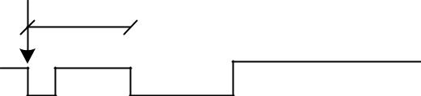

40 мкс

CSn

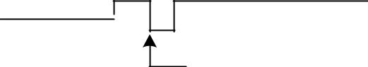

ТАК

XOSC стабильный



SI СДСВ

**Рисунок 27: Сброс при включении** **СДСВ**

Обратите внимание, что описанная выше процедура сброса требуется только сразу после первого включения источника питания. Если пользователь хочет сбросить*CC1101* после этого необходимо только оформить СДСВ командный строб.

конечный автомат перейдет в состояние IDLE. Вывод SO на интерфейсе SPI должен быть переведен в низкий уровень, прежде чем интерфейс SPI будет готов к использованию, как описано в Разделе10.1.

Если XOSC принудительно включен, кристалл всегда будет оставаться включенным даже в состоянии SLEEP.

Время запуска кварцевого генератора зависит от ESR кристалла и емкости нагрузки. Электрические характеристики кварцевого генератора можно найти в разделе4.4.

SWRS061I Страница 51 из 98

**19.3 Управление регулятором напряжения**

Регулятор напряжения на цифровом сердечнике управляется радиоконтроллером. Когда микросхема переходит в состояние SLEEP, то есть состояние с наименьшим потреблением тока, регулятор напряжения отключается. Это происходит после освобождения CSn, когдаSPWD командный строб был отправлен на интерфейс SPI. В

**19.4 Активные режимы (RX и TX)**

*CC1101* имеет два активных режима: прием ипередать. Эти режимы активируются непосредственно MCU с помощьюSRX и STX командные стробы или автоматически с помощью Wake on Radio.

Синтезатор частоты необходимо регулярно калибровать. *CC1101* имеет один вариант ручной калибровки (с помощью SCAL стробоскоп), а также три варианта автоматической калибровки, которые контролируются MCSM0.FS_AUTOCAL параметр:

* Калибровка при переходе от холостого хода к RX или TX (или FSTXON)
* Калибровка при переходе от RX или TX к IDLE автоматически3
* Калибровать каждый четвертый раз при автоматическом переходе от RX или TX к IDLE3

Если радиостанция переходит с TX или RX на IDLE путем выдачи SIDLE стробоскоп, калибровка выполняться не будет. Калибровка занимает постоянное количество циклов XOSC; видетьТаблица 34 для подробностей о времени калибровки.

Когда RX активирован, чип будет оставаться в режиме приема до тех пор, пока пакет не будет успешно получен или пока не истечет время таймера завершения RX (см. 19,7). Вероятность обнаружения ложного синхрослова может быть уменьшена с помощью PQT, CS, максимальной длины синхрослова и режима квалификатора синхрослова, как описано в Разделе17. После успешного приема пакета радиоконтроллер переходит в состояние, обозначенное значком MCSM1.RXOFF_MODE параметр. Возможные направления:

3 Не принудительно в режиме IDLE из-за выдачи строба SIDLE



SWRS061I

*CC1101*

чип тогда находится в состоянии SLEEP. Установка CSn на низкий уровень снова включит регулятор и кварцевый генератор и переведет микросхему в состояние IDLE.

Когда Wake on Radio включен, модуль WOR будет управлять регулятором напряжения, как описано в Разделе 19.5.

* ПРАЗДНЫЙ
* FSTXON: Синтезатор частоты включен и готов к работе на частоте TX. Активировать TX с помощьюSTX
* TX: начать отправку преамбулы
* RX: начать поиск нового пакета

**Примечание:** КогдаMCSM1.RXOFF_MODE = 11и пакет был получен, пройдет некоторое время, прежде чем допустимое значение RSSI появится в RSSI зарегистрируйтесь снова, даже если радиостанция никогда не выходила из режима приема. Это время такое же, как время отклика RSSI, обсуждаемое в DN505.[12].

Точно так же, когда TX активен, чип будет оставаться в состоянии TX до тех пор, пока текущий пакет не будет успешно передан. Затем состояние изменится, как показаноMCSM1.TXOFF_MODE параметр. Возможный назначения такие же, как и для RX.

MCU может вручную изменить состояние с RX на TX и наоборот с помощью командных стробов. Если радиоконтроллер в настоящее время находится в режиме передачи иSRX Если используется строб, текущая передача будет завершена и будет выполнен переход к RX.

Если радиоконтроллер находится в режиме RX, когда STX или SFSTXON команда стробоскопы, будет использоваться функция TX-if-CCA. Если канал не очищен, микросхема останется в RX. ВMCSM1.CCA_MODE параметр контролирует условия для оценки чистого канала. См. Раздел17,5 для подробностей.

В SIDLE командный строб всегда можно использовать для принудительного перехода радиоконтроллера в состояние IDLE.

Страница 52 из 98

**19,5** **Пробуждение по радио (WOR)**

Дополнительная функция Wake on Radio (WOR) позволяет *CC1101* периодически выходить из режима сна и прослушивать входящие пакеты без взаимодействия с MCU.

Когда SWOR команда строба отправляется на интерфейс SPI, *CC1101*перейдет в состояние SLEEP при освобождении CSn. Генератор RC должен быть включен доSWORМожно использовать строб, так как он является источником синхронизации для таймера WOR. Встроенный таймер установит*CC1101* в состояние IDLE, а затем в состояние RX. Послечерез программируемое время в RX чип вернется в состояние SLEEP, если пакет не будет получен. ВидетьРисунок 28. и раздел 19,7 для получения подробной информации о том, как работает тайм-аут.

Чтобы выйти из режима WOR, установите *CC1101* в состояние IDLE

*CC1101* может быть настроен, чтобы сигнализировать MCU, чтопакет был получен с помощью контактов GDO. Если пакет получен,MCSM1.RXOFF_MODE будет обозначить поведение в конце полученного пакета. Когда MCU прочитает пакет, он может снова перевести чип в СОН с помощьюSWOR строб из состояния IDLE.

**Примечание:** FIFO теряет свое содержимое в состоянии SLEEP.

Таймер WOR имеет два события: событие 0 и событие 1. В состоянии SLEEP с активированным WOR при достижении события 0 включается цифровой регулятор и запускается кварцевый генератор. Событие 1 следует за событием 0 после запрограммированного тайм-аута.

Время между двумя последовательными событиями 0 запрограммировано со значением мантиссы, заданным как WOREVT1.EVENT0 и WOREVT0.EVENT0,

и ан экспонента ценность набор от

WORCTRL.WOR_RES. В уравнение:

|  |  |  |  |
| --- | --- | --- | --- |
| *тСобытие* 0 | 750 | ⋅ *СОБЫТИЕ* 025*WOR* _ *ВИЭ* |  |
|  |  |
|  | *ж XOSC* | |  |

Тайм-аут события 1 запрограммирован с помощью WORCTRL.EVENT1. Фигура 28 год показывает в временная взаимосвязь между тайм-аутом события 0 и тайм-аутом события 1.



*CC1101*

Тайм-аут Rx



|  |  |  |  |  |  |  |  |  |  |  |
| --- | --- | --- | --- | --- | --- | --- | --- | --- | --- | --- |
|  |  |  |  |  |  |  |  | RX | |  |
| Состояние: СОН | | ПРАЗДНЫЙ | RX |  | СПАТЬ |  | ПРАЗДНЫЙ |  |
|  |  |  |
|  | Event0Event1 | | | | Событие0 | | Событие1 | | |  |
|  |  |  |  |  |  |  |  |  | т |  |
|  |  |  |  |  |  |  |  |  |  |
|  |  |  | тСобытие0 | |  |  |  |  |  |
|  |  |  | тСобытие0 | |  |  |  |  |
|  |  |  |  |  |  |  |  |  |
|  |  | тСобытие1 |  |  |  | тСобытие1 | | | |  |
|  |  |  |  |  | тСПАТЬ | |  |  |  |  |



**Рисунок 28: Связь между событием 0 и событием 1**

Время от *CC1101* переходит в состояние SLEEP до тех пор, пока не будет запрограммировано появление следующего события 0, tСПАТЬ в Рисунок 28, должно быть больше 11,08 мс при использовании кристалла 26 МГц и 10,67 мс при использовании кристалла 27 МГц.

Если TСПАТЬ меньше 11,08 (10,67) мс, есть вероятность, что последующее событие 0 будет

происходить

750 128 секунды

*ж XOSC*

слишком рано. Рекомендации по применению AN047[4] подробно объясняет теорию работы и различные регистры, задействованные при использовании WOR, а также выделяет важные аспекты при использовании режима WOR.

*19.5.1* *RC-генератор и синхронизация*

Частота маломощного RC-генератора, используемого для функции WOR, зависит от температуры и напряжения питания. Чтобы поддерживать частоту как можно более точной, RC-генератор будет откалиброван всякий раз, когда это возможно, то есть когда XOSC работает, а микросхема не находится в состоянии SLEEP. Когда питание и XOSC включены, часы, используемые таймером WOR, являются разделенными часами XOSC. Когда микросхема переходит в спящий режим, RC-генератор будет использовать последний действительный результат калибровки. Частота RC-генератора привязана к основной частоте кристалла, деленной на 750.

В приложениях, где радио просыпается очень часто, обычно несколько раз в секунду, можно выполнить калибровку RC-генератора один раз, а затем отключить калибровку, чтобы снизить потребление тока. Это делается путем установкиWORCTRL.RC_CAL = 0 и требует, чтобы RC значения калибровки генератора считываются из

регистры RCCTRL0_STATUS и RCCTRL1_STATUS и написано обратно в

SWRS061I Страница 53 из 98

*CC1101*

RCCTRL0 и RCCTRL1 соответственно. Если Калибровка RC-генератора отключена, ее придется снова включить вручную, если

**19.6 Сроки**

*19.6.1* *Общее время перехода между состояниями*

Главный радиоконтроллер должен ждать в определенных состояниях, чтобы убедиться, что внутренние аналоговые / цифровые части успокоились и готовы работать в новых состояниях. На время перехода между состояниями важен ряд факторов:

* Частота кварцевого генератора, fxosc
* PA ramping включен или нет
* Скорость передачи данных в тех случаях, когда активировано линейное изменение PA.
* Ценность ТЕСТ0, ТЕСТ1, и FSCAL3 регистры

изменение температуры и напряжения питания. См. Примечание по применению AN047.[4] для получения дополнительной информации.

Таблица 34 показывает синхронизацию в тактах кристалла для переходов между ключевыми состояниями.

Время включения и время запуска XOSC варьируются, но находятся в пределах, указанных в Таблица 13.

Обратите внимание, что переходы TX в IDLE и TX в RX

времена являются функциями скорости передачи данных (fскорость). Когда

PA уклон является включено (т.е.

FREND0.PA_POWER≠ 000), TX в IDLE и

б

Техас к RX будет требовать

(FREND0.PA_POWER) / 8 ∙ fскорость дольше, чем время, указанное в Таблица 34.

|  |  |  |  |  |
| --- | --- | --- | --- | --- |
| **Описание** | **Время перехода** |  | **Время перехода [мкс]** |  |
|  | **(без наклона PA)** |  |  |  |
|  |  |  |  |
|  |  |  |  |  |
| IDLE в RX, без калибровки | 1953 / фxosc |  | 75,1 |  |
|  |  |  |  |  |
| IDLE в RX, с калибровкой | 1953 / фxosc + Время калибровки FS |  | 799 |  |
|  |  |  |  |  |
| IDLE в TX / FSTXON, без калибровки | 1954 / фxosc |  | 75,2 |  |
|  |  |  |  |  |
| IDLE в TX / FSTXON, с калибровкой | 1953 / фxosc + Время калибровки FS |  | 799 |  |
|  |  |  |  |  |
| Переключатель TX на RX | 782 / жxosc + 0,25 / fскорость |  | 31,1 |  |
|  |  |  |  |  |
| Переключатель RX на TX | 782 / жxosc |  | 30,1 |  |
|  |  |  |  |  |
| TX в IDLE, без калибровки | ~ 0,25 / фскорость |  | ~ 1 |  |
|  |  |  |  |  |
| TX в IDLE, с калибровкой | ~ 0,25 / фскорость + Время калибровки FS |  | 725 |  |
|  |  |  |  |  |
| RX в IDLE, без калибровки | 2 / жxosc |  | ~ 0,1 |  |
|  |  |  |  |  |
| RX в IDLE, с калибровкой | 2 / жxosc + Время калибровки FS |  | 724 |  |
|  |  |  |  |  |
| Ручная калибровка | 283 / жxosc + Время калибровки FS |  | 735 |  |
|  |  |  |  |  |

**Таблица 34: Общее время перехода между состояниями (пример для кварцевого генератора 26 МГц, скорость передачи данных 250 кбод и ТЕСТ0 = 0x0B (максимальное время калибровки)).**

*19.6.2 Время калибровки синтезатора частот*

Таблица 35 суммирует время калибровки синтезатора частоты (FS) для возможных

настройки из ТЕСТ0 и

FSCAL3.CHP_CURR_CAL_EN. Параметр FSCAL3.CHP_CURR_CAL_EN до 00б отключает этап калибровки зарядного насоса. ТЕСТ0 установлен на значения, рекомендованные программой SmartRF Studio [5]. Возможные значения для



ТЕСТ0 при работе с разной частотой диапазоны 0x09 и 0x0B. SmartRF Studio

программное обеспечение [5] всегда устанавливает FSCAL3.CHP_CURR_CAL_EN до 10б.

Обратите внимание, что в расширенном спектре со скачкообразной перестройкой частоты или в многоканальном протоколе время калибровки может быть уменьшено с 712/724 мкс до 145/157 мкс. Это объясняется в разделе28.2.

SWRS061I Страница 54 из 98

|  |  |  |  |  |  |
| --- | --- | --- | --- | --- | --- |
|  |  |  | *CC1101* | |  |
|  |  |  |  |  |  |
| **ТЕСТ0** | **FSCAL3.CHP_CURR_CAL_EN** | **Время калибровки FS** | **Время калибровки FS** |  |  |
|  |  | **жxosc = 26 МГц** | **жxosc = 27 МГц** |  |  |
|  |  |  |
| 0x09 | 00б | 3764 / жxosc = 145 мкс | 3764 / жxosc = 139 мкс |  |  |
|  |  |  |  |  |  |
| 0x09 | 10б | 18506 / фxosc = 712 мкс | 18506 / фxosc = 685 мкс |  |  |
|  |  |  |  |  |  |
| 0x0B | 00б | 4073 / фxosc = 157 мкс | 4073 / фxosc = 151 мкс |  |  |
|  |  |  |  |  |  |
| 0x0B | 10б | 18815 / фxosc = 724 мкс | 18815 / фxosc = 697 мкс |  |  |
|  |  |  |  |  |  |

**Таблица 35: Время калибровки синтезатора частот (кристалл 26/27 МГц)**

**19.7 Таймер завершения RX**

*CC1101* имеет дополнительные функции для автоматическогопрекращение приема по истечении запрограммированного времени. В основном эта функция используется для пробуждения по радио, но она также может быть полезна для других приложений. Таймер завершения запускается в состоянии RX. Тайм-аут программируется с помощьюMCSM2.RX_TIME параметр. Когда таймер истечет, радиоконтроллер проверит условие нахождения в RX; если условие не выполняется, RX прекращает работу.

Программируемые условия:

* MCSM2.RX_TIME_QUAL = 0: Продолжать получить, если было найдено слово синхронизации
* MCSM2.RX_TIME_QUAL = 1:Продолжать

получать, если было найдено слово синхронизации или если качество преамбулы выше порогового (PQT)

Если система ожидает начала передачи при включении приемника, MCSM2.RX_TIME_RSSI функция может быть использован. Затем радиоконтроллер завершит прием, если первая действительная выборка определения несущей указывает на отсутствие несущей (RSSI ниже порогового значения). См. Раздел17,4 для получения подробной информации о Carrier Sense.



Для модуляции ASK / OOK отсутствие определения несущей считается действительным только после восьми.

периоды символа. Таким образомMCSM2.RX_TIME_RSSI функция может быть использован в режиме ASK / OOK, когда расстояние между символом «1» меньше нуля.

Если RX завершается из-за отсутствия определения несущей, когда MCSM2.RX_TIME_RSSI используется функция, или если синхронизирующее слово не было найдено при использовании MCSM2.RX_TIME тайм-аут функция, чип всегда будет возвращаться в состояние IDLE, если WOR отключен, и обратно в SLEEP, если WOR включен. В противном случаеMCSM1.RXOFF_MODE Параметр определяет состояние, в которое нужно перейти по окончании приема. Это означает, что микросхема не вернется автоматически в спящий режим после получения синхрослова. Поэтому рекомендуется всегда будить микроконтроллер при обнаружении синхронизирующего слова при использовании режима WOR. Это можно сделать, выбрав выходной сигнал 6 (см.Таблица 41 на странице 62) на одном из программируемых выходных выводов GDO и программирование микроконтроллера для пробуждения при прерывании по фронту от этого вывода GDO.

SWRS061I Страница 55 из 98

**20 данных FIFO**

В *CC1101*содержит два 64-байтовых FIFO, один для принятых данных и один для данных, которые должны быть переданы. Интерфейс SPI используется для чтения из RX FIFO и записи в TX FIFO. Раздел10,5 содержит подробную информацию о доступе SPI FIFO. Контроллер FIFO обнаружит переполнение в RX FIFO и недостаточное количество в TX FIFO.

При записи в TX FIFO ответственность за предотвращение переполнения TX FIFO лежит на MCU. Переполнение TX FIFO приведет к ошибке в содержимом TX FIFO.

Аналогичным образом, при чтении RX FIFO MCU должен избегать чтения RX FIFO после его пустого значения, поскольку недостаточное заполнение RX FIFO приведет к ошибке в данных, считываемых из RX FIFO.

Байт состояния микросхемы, который доступен на выводе SO при передаче заголовка SPI и содержит степень заполнения RX FIFO, если доступ является операцией чтения, и степень заполнения TX FIFO, если доступ является операцией записи. Раздел10.1 содержит более подробную информацию об этом.

Количество байтов в RX FIFO и TX FIFO можно прочитать из регистров состояния.

RXBYTES.NUM_RXBYTES и TXBYTES.NUM_TXBYTES соответственно. Если принятый байт данных записывается в RX FIFO точно в то же время, когда последний байт в RX FIFO читается через интерфейс SPI, указатель RX FIFO не обновляется должным образом, и последний прочитанный байт будет дублирован. Чтобы избежать этой проблемы, RX FIFO никогда не следует очищать до получения последнего байта пакета.

Для пакетов длиной менее 64 байтов рекомендуется дождаться получения полного пакета, прежде чем считывать его из RX FIFO.

Если длина пакета превышает 64 байта, MCU должен определить, сколько байтов может быть

читать из RX FIFO (RXBYTES.NUM_RXBYTES-1). Можно использовать следующую программную процедуру:

1. Читать RXBYTES.NUM_RXBYTESмногократно со скоростью, указанной как минимум в два раза превышающей скорость приема байтов RF, до тех пор, пока одно и то же значение не будет возвращено дважды; хранить стоимость в*п*.

1. Если в пакете осталось n <# байтов, прочтите n-1 байт из RX FIFO.



*CC1101*

1. Повторяйте шаги 1 и 2 до тех пор, пока в пакете не останется n = # байтов.
2. Прочтите оставшиеся байты из RX FIFO.

4-битный FIFOTHR.FIFO_THR настройка используется для программирования пороговых точек в FIFO.

Таблица 36 перечисляет 16 FIFO_THR настройки и соответствующие пороги для RX и TX FIFO. Пороговое значение кодируется в противоположных направлениях для RX FIFO и TX FIFO. Это дает равный запас для условий переполнения и потери значимости при достижении порогового значения.

|  |  |  |
| --- | --- | --- |
| **FIFO_THR** | **Байт в TX FIFO** | **Байт в RX FIFO** |
| 0 (0000) | 61 | 4 |
| 1 (0001) | 57 | 8 |
| 2 (0010) | 53 | 12 |
| 3 (0011) | 49 | 16 |
| 4 (0100) | 45 | 20 |
| 5 (0101) | 41 год | 24 |
| 6 (0110) | 37 | 28 год |
| 7 (0111) | 33 | 32 |
| 8 (1000) | 29 | 36 |
| 9 (1001) | 25 | 40 |
| 10 (1010) | 21 год | 44 |
| 11 (1011) | 17 | 48 |
| 12 (1100) | 13 | 52 |
| 13 (1101) | 9 | 56 |
| 14 (1110) | 5 | 60 |
| 15 (1111) | 1 | 64 |
|  |  |  |

**Таблица 36:** **FIFO_THR** **Настройки и**

**Соответствующие пороги FIFO**

Сигнал будет утвержден, когда количество байтов в FIFO равно или превышает запрограммированный порог. Этот сигнал можно увидеть на выводах GDO (см.Таблица 41 на странице 62).

Рис.29. показывает количество байтов как в RX FIFO, так и в TX FIFO при переключении порогового сигнала в случае FIFO_THR = 13. Рисунок 30. показывает сигнал на выводе GDO, когда соответствующий FIFO заполняется выше порога, а затем опускается ниже в случае FIFO_THR = 13.



SWRS061I Страница 56 из 98

*CC1101*

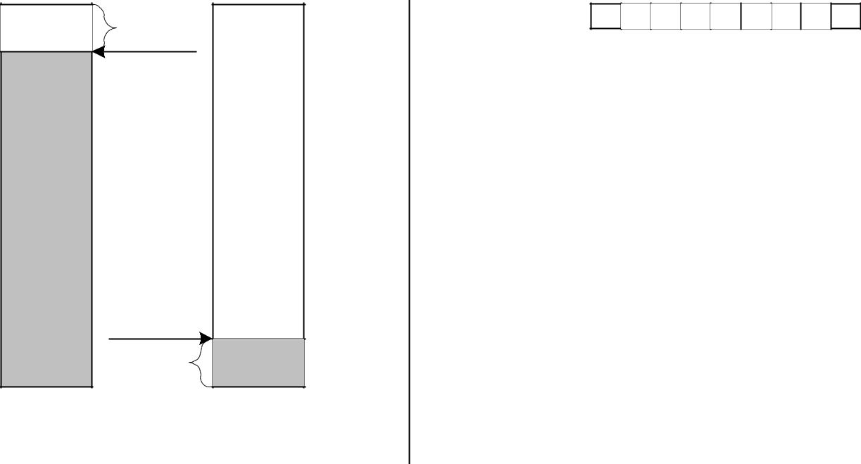

Переполнение

допуск

FIFO_THR = 13

56 байт

|  |  |  |
| --- | --- | --- |
| FIFO_THR = 13 |  |  |
| Недополнение | 8 байт |  |
| допуск |  |

RXFIFO TXFIFO

**Рисунок 29: Пример FIFO на пороге**

NUM_RXBYTES 53 54 55 56 57 56 55 54 53

GDO

NUM_TXBYTES 6789109876

GDO

**Рисунок 30: Количество байтов в FIFO по сравнению с**

**GDO сигнал** **(GDOx_CFG = 0x00** **в RX и**

**GDOx_CFG = 0x02** **в Техас,** **FIFO_THR = 13)**

|  |  |  |  |  |  |
| --- | --- | --- | --- | --- | --- |
| **21 год** | **Программирование частоты** |  |  |  |  |
| Частотное программирование в *CC1101* является | | |  | 24-битным частотным словом, расположенным в |  |
|  |  |
| разработан, чтобы минимизировать программирование | | |  | FREQ2, FREQ1, и FREQ0 регистры. Этот |  |
| необходимо в системе, ориентированной на каналы. | |  |  | слово обычно устанавливается в центр |  |
| Чтобы настроить систему с номерами каналов, | | |  | самая низкая частота канала, который будет использоваться. |  |
|  |  |  |
| желаемое расстояние между каналами программируется с помощью | | |  | Запрограммирован желаемый номер канала. |  |
| в | MDMCFG0.CHANSPC_M | и |  | с 8-битным регистром номера канала, |  |
| MDMCFG1.CHANSPC_E регистры. Канал | | |  | CHANNR.CHAN, который умножается на |  |
| регистры интервалов - мантисса и экспонента | | |  | смещение канала. Результирующая несущая частота |  |
| соответственно. Базовая или начальная частота установлена | | |  | дан кем-то: |  |
|  |  |  |  |  |  |

|  |  |  |  |  |
| --- | --- | --- | --- | --- |
| *жперевозчик*  | *ж XOSC* | *ЧАСТОТА*  *ЧАН* 256 *CHANSPC* _ M2*CHANSPC* _ *E*2 |  |  |
| 16 |  |
|  | 2 |  |  |  |

С кристаллом 26 МГц максимальное разнесение каналов составляет 405 кГц. Чтобы получить, например, разнос каналов в 1 МГц, одним из решений является использование разноса каналов 333 кГц и выбор каждого третьего канала вCHANNR.CHAN.

Предпочтительная частота ПЧ программируется с помощью FSCTRL1.FREQ_IF регистр. Частота ПЧ определяется по формуле:



*жЕСЛИ*  *ж*2*XOSC*10 *ЧАСТОТА* _ ЕСЛИ

Если какой-либо регистр программирования частоты изменяется во время работы синтезатора частот, синтезатор может дать нежелательный ответ. Следовательно, частотное программирование должно обновляться только тогда, когда радиостанция находится в состоянии IDLE.

SWRS061I Страница 57 из 98

**22 ГУН**

ГУН полностью интегрирован в кристалл.

**22.1 Самокалибровка ГУН и ФАПЧ**

Характеристики ГУН зависят от температуры и напряжения питания, а также от желаемой рабочей частоты. Чтобы обеспечить надежную работу,*CC1101*включает схему самокалибровки синтезатора частоты. Эту калибровку следует выполнять регулярно, после включения питания и перед использованием новой частоты (или канала). Количество циклов XOSC для завершения калибровки ФАПЧ указано вТаблица 34 на странице 54.

Калибровка может быть инициирована автоматически или вручную. Синтезатор можно автоматически калибровать каждый раз, когда он включается, или каждый раз, когда синтезатор автоматически выключается. Это настроено с помощьюMCSM0.FS_AUTOCALнастройка регистрации. В ручном режиме калибровка запускается, когдаSCAL командный строб активируется в режиме ХОЛОСТОГО ХОДА.

**Примечание:** Значения калибровки сохраняются в режиме SLEEP, поэтому калибровка остается действительной после выхода из режима SLEEP, если только напряжение питания или температура не изменились значительно.

**23 регулятора напряжения**

*CC1101* содержит несколько линейных напряжений на кристаллерегуляторы, которые генерируют напряжения питания, необходимые для низковольтных модулей. Эти регуляторы напряжения невидимы для пользователя и могут рассматриваться как неотъемлемые части различных модулей. Однако пользователь должен убедиться, что абсолютные максимальные номинальные значения и требуемые напряжения на выводах вТаблица 1 и Таблица 19 не превышены.

При установке на вывод CSn низкого уровня стабилизатора напряжения на цифровом сердечнике включается и запускается кварцевый генератор. Вывод SO на интерфейсе SPI должен перейти в низкий уровень до первого положительного



*CC1101*

Если калибровка выполняется каждый раз перед переходом в активный режим (RX или TX), пользователь может запрограммировать регистрацию. IOCFGx.GDOx_CFG на 0x0A, чтобы проверить, что ФАПЧ заблокирована. Выходной сигнал детектора блокировки, доступный на выводе GDOx, должен быть прерыванием для MCU (x = 0,1 или 2). Положительный переход на выводе GDOx означает, что ФАПЧ заблокирована. В качестве альтернативы пользователь может прочитать регистр FSCAL1. ФАПЧ заблокирована, если содержимое регистра отличается от 0x3F. См. Также*CC1101* Примечания к исправлениям [3]. ФАПЧ необходимо повторно откалибровать до тех пор, пока не будет достигнута блокировка ФАПЧ, если ФАПЧ не блокируется с первого раза.

Если калибровка не выполняется каждый раз перед переходом в активный режим (RX или TX),

пользователь должен зарегистрироваться в программе IOCFGx.GDOx_CFG к 0x0A, чтобы проверить, что ФАПЧ заблокирована перед приемом / передачей данных. Выходной сигнал детектора блокировки, доступный на выводе GDOx, должен быть прерыванием для MCU (x = 0,1 или 2). Положительный переход на выводе GDOx означает, что ФАПЧ заблокирована. Поскольку текущие значения калибровки действительны только для конечного диапазона температур (обычно ± 40 ° C), ФАПЧ необходимо повторно откалибровать, если индикатор блокировки не указывает на блокировку ФАПЧ.

край SCLK (время настройки указано в Таблица 22).

Если чип запрограммирован на переход в режим пониженного энергопотребления (SPWD горит строб), питание будет отключено после того, как CSn перейдет в высокий уровень. Когда CSn перейдет в низкий уровень, питание и кварцевый генератор снова включатся.

Для регулятора напряжения цифрового сердечника требуется один внешний разделительный конденсатор.

Выход регулятора напряжения следует использовать только для управления *CC1101*.

SWRS061I Страница 58 из 98

*CC1101*

**24 Программирование выходной мощности**

Уровень выходной мощности РЧ от устройства имеет два уровня программируемости, как показано на Рисунок 31. Специальный PATABLEРегистр может содержать до восьми выбранных пользователем настроек выходной мощности. 3-битныйFREND0.PA_POWER значение выбирает PATABLEзапись для использования. Эта двухуровневая функциональность обеспечивает гибкое увеличение и уменьшение мощности PA в начале и в конце передачи при использовании модуляции 2-FSK, GFSK, 4-FSK и MSK, а также формирования модуляции ASK. Все настройки мощности PA вPATABLE от индекса 0 до FREND0.PA_POWER ценность используются.

Наращивание мощности в начале и в конце пакета можно отключить, установив FREND0.PA_POWER = 0 и затем запрограммируйте желаемая выходная мощность до индекса 0 в

PATABLE.

Если используется модуляция OOK, уровни мощности логического 0 и логической 1 должны быть запрограммированы на индекс 0 и 1 соответственно.

Таблица 39 содержит рекомендуемые PATABLEнастройки для различных выходных уровней и частотных диапазонов. DN013[15] дает полные таблицы для различных диапазонов частот с использованием многослойных катушек индуктивности. Использование настроек PA от 0x61 до 0x6F не допускается.Таблица 40 содержит выходную мощность и потребление тока по умолчанию PATABLE установка (0xC6).

См. Раздел 10,6 за PATABLE детали программирования. PATABLE должны быть запрограммированы в пакетном режиме, если вы хотите записать в записи, отличные от PATABLE [0].

**Примечание:** Все содержаниеPATABLEза исключением первого байта (индекс 0) теряется при переходе в состояние SLEEP.

|  |  |  |  |  |  |  |  |  |  |  |  |
| --- | --- | --- | --- | --- | --- | --- | --- | --- | --- | --- | --- |
|  |  |  |  |  | **868 МГц** | |  |  | **915 МГц** | |  |
|  |  |  |  |  |  |  |  |  |  |  |  |
|  | **Вывод** |  |  |  |  | **Текущий** |  |  |  | **Текущий** |  |
|  |  |  |  |  |  |  |  |  |
|  | **Сила** |  |  | **Параметр** |  | **Потребление,** |  | **Параметр** |  | **Потребление,** |  |
|  | **[дБм]** |  |  |  |  | **Тип. [мА]** |  |  |  | **Тип. [мА]** |  |
|  |  |  |  |  |  |  |  |  |
|  |  |  |  |  |  |  |  |  |  |  |  |
| -30 | |  |  | 0x03 |  | 12.0 |  | 0x03 |  | 11,9 |  |
|  | |  |  |  |  |  |  |  |  |  |  |
| -20 | |  |  | 0x17 |  | 12,6 |  | 0x0E |  | 12,5 |  |
|  | |  |  |  |  |  |  |  |  |  |  |
| -15 | |  |  | 0x1D |  | 13,3 |  | 0x1E |  | 13,3 |  |
|  | |  |  |  |  |  |  |  |  |  |  |
| -10 | |  |  | 0x26 |  | 14,5 |  | 0x27 |  | 14,8 |  |
|  | |  |  |  |  |  |  |  |  |  |  |
| -6 | |  |  | 0x37 |  | 16,4 |  | 0x38 |  | 17.0 |  |
|  | |  |  |  |  |  |  |  |  |  |  |
| 0 | |  |  | 0x50 |  | 16,8 |  | 0x8E |  | 17,2 |  |
|  | |  |  |  |  |  |  |  |  |  |  |
| 5 | |  |  | 0x86 |  | 19,9 |  | 0x84 |  | 20,2 |  |
|  | |  |  |  |  |  |  |  |  |  |  |
| 7 | |  |  | 0xCD |  | 25,8 |  | 0xCC |  | 25,7 |  |
|  | |  |  |  |  |  |  |  |  |  |  |
| 10 | |  |  | 0xC5 |  | 30,0 |  | 0xC3 |  | 30,7 |  |
|  | |  |  |  |  |  |  |  |  |  |  |
| 12/11 | |  |  | 0xC0 |  | 34,2 |  | 0xC0 |  | 33,4 |  |
|  |  |  |  |  |  |  |  |  |  |  |  |

**Таблица 37: Оптимальный PATABLE Настройки для различных уровней выходной мощности и диапазонов частот с использованием индукторов с проволочной обмоткой в ​​диапазонах частот 868/915 МГц**



SWRS061I Страница 59 из 98

*CC1101*

|  |  |  |  |  |  |
| --- | --- | --- | --- | --- | --- |
|  |  | **868 МГц** | |  | **915 МГц** |
|  |  |  |  |  |  |
| **Дефолт** | **Вывод** |  | **Текущий** | **Вывод** | **Текущий** |
| **Сила** | **Сила** |  | **Потребление,** | **Сила** | **Потребление,** |
| **Параметр** | **[дБм]** |  | **Тип. [мА]** | **[дБм]** | **Тип. [мА]** |
|  |  |  |  |  |  |
| 0xC6 | 9,6 |  | 29,4 | 8.9 | 28,7 |
|  |  |  |  |  |  |

**Таблица 38: Выходная мощность и потребление тока по умолчанию PATABLE Настройка с помощью индукторов с проволочной обмоткой в ​​диапазонах частот 868/915 МГц**

|  |  |  |  |  |  |  |  |  |  |  |  |  |  |  |  |  |  |  |  |  |
| --- | --- | --- | --- | --- | --- | --- | --- | --- | --- | --- | --- | --- | --- | --- | --- | --- | --- | --- | --- | --- |
|  |  |  |  | **315 МГц** | |  |  | **433 МГц** | |  |  | **868 МГц** | |  |  | **915 МГц** | | |  |  |
|  |  |  |  |  |  |  |  |  |  |  |  |  |  |  |  |  |  |  |  |  |
|  | **Вывод** |  |  |  | **Текущий** |  |  |  | **Текущий** |  |  |  | **Текущий** |  |  |  |  | **Текущий** |  |  |
|  |  |  |  |  |  |  |  |  |  |  |  |  |  |  |
|  | **Сила** |  | **Параметр** |  | **Потребление,** |  | **Параметр** |  | **Потребление,** |  | **Параметр** |  | **Потребление,** |  | **Параметр** |  |  | **Потребление,** |  |  |
|  | **[дБм]** |  |  |  | **Тип. [мА]** |  |  |  | **Тип. [мА]** |  |  |  | **Тип. [мА]** |  |  |  |  | **Тип. [мА]** |  |  |
|  |  |  |  |  |  |  |  |  |  |  |  |  |  |  |
|  |  |  |  |  |  |  |  |  |  |  |  |  |  |  |  |  |  |  |  |  |
| -30 | |  | 0x12 |  | 10.9 |  | 0x12 |  | 11,9 |  | 0x03 |  | 12.1 |  | 0x03 |  |  | 12.0 |  |  |
|  | |  |  |  |  |  |  |  |  |  |  |  |  |  |  |  | |  |  |  |
| -20 | |  | 0x0D |  | 11,4 |  | 0x0E |  | 12,4 |  | 0x0F |  | 12,7 |  | 0x0E |  |  | 12,6 |  |  |
|  | |  |  |  |  |  |  |  |  |  |  |  |  |  |  |  | |  |  |  |
| -15 | |  | 0x1C |  | 12.0 |  | 0x1D |  | 13,1 |  | 0x1E |  | 13,4 |  | 0x1E |  |  | 13,4 |  |  |
|  | |  |  |  |  |  |  |  |  |  |  |  |  |  |  |  | |  |  |  |
| -10 | |  | 0x34 |  | 13,5 |  | 0x34 |  | 14,4 |  | 0x27 |  | 15.0 |  | 0x27 |  |  | 14,9 |  |  |
|  | |  |  |  |  |  |  |  |  |  |  |  |  |  |  |  | |  |  |  |
| 0 | |  | 0x51 |  | 15.0 |  | 0x60 |  | 15,9 |  | 0x50 |  | 16.9 |  | 0x8E |  |  | 16,7 |  |  |
|  | |  |  |  |  |  |  |  |  |  |  |  |  |  |  |  | |  |  |  |
| 5 | |  | 0x85 |  | 18,3 |  | 0x84 |  | 19,4 |  | 0x81 |  | 21,0 |  | 0xCD |  |  | 24,3 |  |  |
|  | |  |  |  |  |  |  |  |  |  |  |  |  |  |  |  | |  |  |  |
| 7 | |  | 0xCB |  | 22,1 |  | 0xC8 |  | 24,2 |  | 0xCB |  | 26,8 |  | 0xC7 |  |  | 26,9 |  |  |
|  | |  |  |  |  |  |  |  |  |  |  |  |  |  |  |  | |  |  |  |
| 10 | |  | 0xC2 |  | 26,9 |  | 0xC0 |  | 29,1 |  | 0xC2 |  | 32,4 |  | 0xC0 |  |  | 31,8 |  |  |
|  |  |  |  |  |  |  |  |  |  |  |  |  |  |  |  |  |  |  |  |  |

**Таблица 39: Оптимальный PATABLE Настройки для различных уровней выходной мощности и диапазонов частот с использованием многослойных индукторов**

|  |  |  |  |  |  |  |  |  |  |  |  |
| --- | --- | --- | --- | --- | --- | --- | --- | --- | --- | --- | --- |
|  |  | **315 МГц** | |  | **433 МГц** | |  | **868 МГц** | |  | **915 МГц** |
|  |  |  |  |  |  |  |  |  |  |  |  |
| **Дефолт** | **Вывод** |  | **Текущий** | **Вывод** |  | **Текущий** | **Вывод** |  | **Текущий** | **Вывод** | **Текущий** |
| **Сила** | **Сила** |  | **Потребление,** | **Сила** |  | **Потребление,** | **Сила** |  | **Потребление,** | **Сила** | **Потребление,** |
| **Параметр** | **[дБм]** |  | **Тип. [мА]** | **[дБм]** |  | **Тип. [мА]** | **[дБм]** |  | **Тип. [мА]** | **[дБм]** | **Тип. [мА]** |
|  |  |  |  |  |  |  |  |  |  |  |  |
| 0xC6 | 8,5 |  | 24,4 | 7,8 |  | 25,2 | 8,5 |  | 29,5 | 7.2 | 27,4 |
|  |  |  |  |  |  |  |  |  |  |  |  |

**Таблица 40: Выходная мощность и потребление тока по умолчанию PATABLE Настройка с использованием многослойных индукторов**

**25 Формирование и рампирование PA**

При модуляции ASK для формирования можно использовать до восьми настроек мощности. Модулятор содержит счетчик, который ведет счет вверх при передаче единицы и вниз при передаче нуля. Счетчик считает со скоростью, равной 8-кратной символьной скорости. Счетчик насыщается приFREND0.PA_POWER и 0 соответственно.



Это значение счетчика используется в качестве индекса для поиска в таблице мощности. Таким образом, чтобы использовать всю таблицу,FREND0.PA_POWERдолжно быть 7, когда ASK активен. Формирование сигнала ASK зависит от конфигурацииPATABLE. Рис 32 показывает несколько примеров формирования ASK.

SWRS061I Страница 60 из 98

*CC1101*

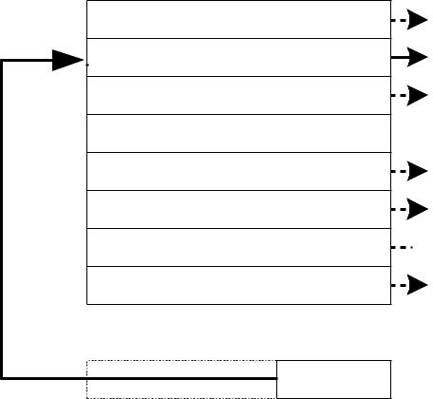

PATABLE (7) [7: 0]

PATABLE (6) [7: 0]

PATABLE (5) [7: 0]

PATABLE (4) [7: 0]

PATABLE (3) [7: 0]

PATABLE (2) [7: 0]

PATABLE (1) [7: 0]

PATABLE (0) [7: 0]

PA использует это

параметр.

 Настройки от 0 до PA_POWER являются

используется во время разгона в начале

трансмиссия и торможение на

конец передачи, а для

 Модуляция ASK / OOK.

Индексируйте в PATABLE (7: 0)

например, 6

PA_POWER [2: 0]

в регистре FREND0

Программное обеспечение SmartRF® Studio

следует использовать для получения оптимального

PATABLE настройки для различных

выходная мощность.

**Фигура 31:** **PA_POWER** **и PATABLE**

|  |  |  |  |  |  |  |  |  |  |
| --- | --- | --- | --- | --- | --- | --- | --- | --- | --- |
| Выходная мощность |  |  |  |  |  |  |  |  |  |
| PATABLE [7] |  |  |  |  |  |  |  |  |  |
| PATABLE [6] |  |  |  |  |  |  |  |  |  |
| PATABLE [5] |  |  |  |  |  |  |  |  |  |
| PATABLE [4] |  |  |  |  |  |  |  |  |  |
| PATABLE [3] |  |  |  |  |  |  |  |  |  |
| PATABLE [2] |  |  |  |  |  |  |  |  |  |
| PATABLE [1] |  |  |  |  |  |  |  |  |  |
| PATABLE [0] |  |  |  |  |  |  |  | Время |  |
|  |  |  |  |  |  |  |  |  |
| 1 | 0 | 0 | 1 | 0 | 1 | 1 | 0 | Битовая последовательность |  |

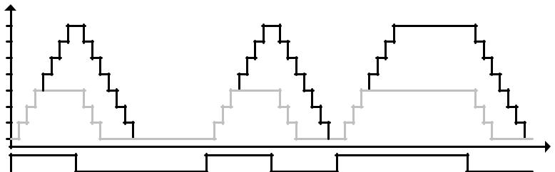

FREND0.PA_POWER = 3

FREND0.PA_POWER = 7

**Рисунок 32: Формирование сигнала ASK**

**26 выводов управления общего назначения / тестового вывода**

Три цифровых вывода GDO0, GDO1 и GDO2 являются общими настраиваемыми выводами управления.

с участием IOCFG0.GDO0_CFG, IOCFG1.GDO1_CFG, и IOCFG2.GDO2_CFG соответственно. Таблица 41 показывает различные сигналы, которые можно отслеживать на выводах GDO. Эти сигналы могут использоваться как входы для MCU.

GDO1 - это тот же вывод, что и вывод SO на интерфейсе SPI, поэтому выходной сигнал, запрограммированный на этом выводе, будет действителен только при высоком уровне CSn. Значение по умолчанию для GDO1 - 3, что полезно, когда интерфейс SPI используется совместно с другими устройствами.

Значение по умолчанию для GDO0 - тактовая частота 135–141 кГц (частота XOSC делится на 192). Поскольку XOSC включается при сбросе при включении питания, его можно использовать для синхронизации MCU в системах только с одним кристаллом. Когда MCU запущен и работает, он может изменить тактовую частоту, записав вIOCFG0.GDO0_CFG.



Встроенный аналоговый датчик температуры активируется записью значения 128 (0x80) в IOCFG0 регистр. Напряжение на ГДО0 штифт тогда пропорционален температуре. См. Раздел4,7 для технических характеристик датчика температуры.

Если IOCFGx.GDOx_CFG настройка меньше 0x20 и IOCFGx_GDOx_INV равно 0 (1), выводы GDO0 и GDO2 будут подключены к 0

(1), а вывод GDO1 будет подключен к 1

1. в состоянии СНА. Эти сигналы будут подключены до тех пор, покаCHIP_RDYn сигнал становится низким.

Если IOCFGx.GDOx_CFG Если установлено значение 0x20 или выше, выводы GDO будут работать, как запрограммировано, также в состоянии SLEEP. Например, GDO1 - это

высокий импеданс во всех состояниях, если IOCFG1.GDO1_CFG = 0x2E.

SWRS061I Страница 61 из 98

*CC1101*

|  |  |  |  |  |  |  |  |
| --- | --- | --- | --- | --- | --- | --- | --- |
|  | **GDOx_CFG [5: 0]** | | **Описание** | |  |  |  |
|  | 0 (0x00) | Связано с RX FIFO: Утверждается, когда RX FIFO заполнен на уровне или выше порогового значения RX FIFO. Отменяется, когда RX FIFO | | | |  |  |
|  | сливается ниже того же порога. | | | |  |  |
|  |  |  |  |
|  | 1 (0x01) | Связан с RX FIFO: Утверждается, когда RX FIFO заполнен на уровне или выше порога RX FIFO или когда конец пакета | | | |  |  |
|  | достиг. Отменяется, когда RX FIFO пуст. | | | |  |  |
|  |  |  |  |
|  | 2 (0x02) | Связано с TX FIFO: Утверждает, когда TX FIFO заполнен на уровне или выше порогового значения TX FIFO. Снижается, когда TX | | | |  |  |
|  | FIFO ниже того же порога. | | | |  |  |
|  |  |  |  |
|  | 3 (0x03) | Связано с TX FIFO: Утверждает, когда TX FIFO заполнен. Отменяется, когда TX FIFO истощается ниже TX FIFO | | | |  |  |
|  | порог. | | |  |  |  |
|  |  |  |  |  |
|  | 4 (0x04) | Подтверждает переполнение RX FIFO. Отменяет подтверждение после сброса FIFO. | | | |  |  |
|  | 5 (0x05) | Утверждает, когда FIFO TX переполнен. Отменяет подтверждение, когда FIFO очищается. | | | |  |  |
|  |  | Утверждает, когда слово синхронизации было отправлено / получено, и отменяет подтверждение в конце пакета. В RX штифт также де- | | | |  |  |
|  | 6 (0x06) | утверждать, когда пакет отбрасывается из-за фильтрации адреса или максимальной длины или когда радио входит | | | |  |  |
|  |  | Состояние RXFIFO_OVERFLOW. В TX вывод будет отменен, если FIFO TX не заполнится. | | | |  |  |
|  | 7 (0x07) | Утверждает, что пакет был получен с CRC OK. Отменяется при чтении первого байта из RX FIFO. | | | |  |  |
|  | 8 (0x08) | Качество преамбулы достигнуто. Утверждает, когда PQI выше запрограммированного значения PQT. Отменяется, когда чип повторно | | | |  |  |
|  | входит в состояние RX (MARCSTATE = 0x0D) или PQI становится ниже запрограммированного значения PQT. | | | |  |  |
|  |  |  |  |
|  | 9 (0x09) | Четкая оценка канала. Высокий, когда уровень RSSI ниже порогового значения (в зависимости от текущей настройки CCA_MODE). | | | |  |  |
|  | 10 (0x0A) | Выход детектора блокировки. ФАПЧ находится в состоянии блокировки, если на выходе детектора блокировки имеется положительный переход или постоянный высокий логический уровень. К | | | |  |  |
|  | проверьте синхронизацию PLL, выход детектора блокировки должен использоваться как прерывание для MCU. | | | |  |  |
|  |  |  |  |
|  |  | Серийные часы. Синхронно с данными в синхронном последовательном режиме. | | | |  |  |
|  | 11 (0x0B) | В режиме приема данные устанавливаются на заднем фронте с помощью *CC1101* когда GDOx_INV = 0. | | | |  |  |
|  |  | В режиме TX выборка данных выполняется *CC1101* на переднем фронте последовательных часов, когда GDOx_INV = 0. | | | |  |  |
|  | 12 (0x0C) | Последовательный синхронный вывод данных. Используется для синхронного последовательного режима. | | | |  |  |
|  | 13 (0x0D) | Последовательный вывод данных. Используется для асинхронного последовательного режима. | | | |  |  |
|  | 14 (0x0E) | Чувство носителя. Высокий, если уровень RSSI выше порога. Сбрасывается при переходе в режим ХОЛОСТОГО ХОДА. | | | |  |  |
|  | 15 (0x0F) | CRC_OK. Последнее сравнение CRC совпало. Сбрасывается при входе / перезапуске режима приема. | | | |  |  |
|  | 16 (0x10) |  |  |  |  |  |  |
|  | к | Зарезервировано - используется для тестирования | | |  |  |  |
|  | 21 (0x15) |  |  |  |  |  |  |
|  | 22 (0x16) | RX_HARD_DATA [1]. Может использоваться вместе с RX_SYMBOL_TICK для альтернативного последовательного вывода RX. | | | |  |  |
|  | 23 (0x17) | RX_HARD_DATA [0]. Может использоваться вместе с RX_SYMBOL_TICK для альтернативного последовательного вывода RX. | | | |  |  |
|  | 24 (0x18) |  |  |  |  |  |  |
|  | к | Зарезервировано - используется для тестирования | | |  |  |  |
|  | 26 (0x1A) |  |  |  |  |  |  |
|  | 27 (0x1B) | PA_PD. Примечание: PA_PD будет иметь одинаковый уровень сигнала в состояниях SLEEP и TX. Для управления внешним переключателем PA или RX / TX | | | |  |  |
|  | в приложениях, где используется состояние SLEEP, рекомендуется использовать GDOx_CFGx = 0x2F вместо. | | | |  |  |
|  |  |  |  |
|  | 28 (0x1C) | LNA_PD. Примечание: LNA_PD будет иметь одинаковый уровень сигнала в состояниях SLEEP и RX. Для управления внешним LNA или RX / TX | | | |  |  |
|  | переключатель в приложениях, где используется состояние SLEEP, рекомендуется использовать GDOx_CFGx = 0x2F вместо. | | | |  |  |
|  |  |  |  |
|  | 29 (0x1D) | RX_SYMBOL_TICK. Может использоваться вместе с RX_HARD_DATA для альтернативного последовательного вывода RX. | | | |  |  |
|  | 30 (0x1E) |  |  |  |  |  |  |
|  | к | Зарезервировано - используется для тестирования | | |  |  |  |
|  | 35 (0x23) |  |  |  |  |  |  |
|  | 36 (0x24) | WOR_EVNT0 | | |  |  |  |
|  | 37 (0x25) | WOR_EVNT1 | | |  |  |  |
|  | 38 (0x26) | CLK_256 | | |  |  |  |
|  | 39 (0x27) | CLK_32k | | |  |  |  |
|  | 40 (0x28) | Зарезервировано - используется для тестирования | | |  |  |  |
|  | 41 (0x29) | CHIP_RDYn | | |  |  |  |
|  | 42 (0x2A) | Зарезервировано - используется для тестирования | | |  |  |  |
|  | 43 (0x2B) | XOSC_STABLE | | |  |  |  |
|  | 44 (0x2C) | Зарезервировано - используется для тестирования | | |  |  |  |
|  | 45 (0x2D) | Зарезервировано - используется для тестирования | | |  |  |  |
|  | 46 (0x2E) | Высокий импеданс (3 состояния) | | |  |  |  |
|  | 47 (0x2F) | HW на 0 (HW1 достигается установкой GDOx_INV = 1). Может использоваться для управления внешним переключателем LNA / PA или RX / TX. | | | |  |  |
|  | 48 (0x30) | CLK_XOSC / 1 | |  |  |  |  |
|  | 49 (0x31) | CLK_XOSC / 1.5 | |  |  |  |  |
|  | 50 (0x32) | CLK_XOSC / 2 | |  |  |  |  |
|  | 51 (0x33) | CLK_XOSC / 3 | |  |  |  |  |
|  | 52 (0x34) | CLK_XOSC / 4 | |  | **Примечание:** Есть 3 контакта GDO, но только один CLK_XOSC / n может быть выбран в качестве выхода в любом |  |  |
|  | 53 (0x35) | CLK_XOSC / 6 | |  | время. Если CLK_XOSC / n должен отслеживаться на одном из выводов GDO, два других вывода GDO должны |  |  |
|  | 54 (0x36) | CLK_XOSC / 8 | |  | быть настроенными на значения меньше 0x30. Значение GDO0 по умолчанию - CLK_XOSC / 192. |  |  |
|  | 55 (0x37) | CLK_XOSC / 12 | |  | Для оптимизации радиочастотных характеристик эти сигналы не следует использовать, когда радиомодуль находится в режиме приема или передачи. |  |  |
|  | 56 (0x38) | CLK_XOSC / 16 | |  |  |  |
|  | 57 (0x39) | CLK_XOSC / 24 | |  | режим. |  |  |
|  | 58 (0x3A) | CLK_XOSC / 32 | |  |  |  |  |
|  | 59 (0x3B) | CLK_XOSC / 48 | |  |  |  |  |
|  | 60 (0x3C) | CLK_XOSC / 64 | |  |  |  |  |
|  | 61 (0x3D) | CLK_XOSC / 96 | |  |  |  |  |
|  | 62 (0x3E) | CLK_XOSC / 128 | |  |  |  |  |
|  | 63 (0x3F) | CLK_XOSC / 192 | |  |  |  |  |

**Таблица 41: Выбор сигнала GDOx (x = 0, 1 или 2)**



SWRS061I Страница 62 из 98

*CC1101*

**27 Асинхронная и синхронная последовательная работа**

Некоторые функции и режимы работы были включены в *CC1101*для обеспечения обратной совместимости с предыдущими продуктами Chipcon и другими существующими системами радиочастотной связи. Для новых систем рекомендуется

**27,1** **Асинхронная последовательная работа**

Асинхронная передача включена в *CC1101* для обратной совместимости с системамикоторые уже используют асинхронную передачу данных.

Когда асинхронная передача включена, несколько механизмов поддержки MCU, которые включены в *CC1101*будут отключены, например, оборудование для обработки пакетов, буферизация в FIFO и т. д. Асинхронный режим передачи не позволяет использовать отбеливатель данных, перемежитель и FEC, а также невозможно использовать манчестерское кодирование. MSK не поддерживается для асинхронной передачи.

Параметр PKTCTRL0.PKT_FORMAT значение 3 включает асинхронный последовательный режим. В TX вывод GDO0 используется для ввода данных (данных TX). Вывод данных может быть на GDO0, GDO1 или

GDO2. Это установленоIOCFG0.GDO0_CFG, IOCFG1.GDO1_CFG и IOCFG2.GDO2_CFG поля.

В *CC1101*модулятор выбирает уровень асинхронного входа в 8 раз быстрее, чем запрограммированная скорость передачи данных. Требование времени

**27.2 Синхронная последовательная работа**

Параметр PKTCTRL0.PKT_FORMAT в 1 включает синхронный последовательный режим. В синхронном последовательном режиме данные передаются по двухпроводному последовательному интерфейсу. В*CC1101*предоставляет часы, которые используются для установки новых данных в строке ввода данных или выборки данных в строке вывода данных. Ввод данных (данные TX) находится на выводе GDO0. Этот вывод будет автоматически настроен как вход, когда активен TX. Задержка передачи составляет 8 бит. Выводом вывода данных может быть любой вывод GDO. Это установленоIOCFG0.GDO0_CFG, IOCFG1.GDO1_CFG, и IOCFG2.GDO2_CFG поля. Время от начала приема до появления данных на выводе вывода данных приемника равно 9 битам.

Вставка / обнаружение преамбулы и синхронизирующего слова может быть активным или неактивным, в зависимости от режима синхронизации, установленного MDMCFG2.SYNC_MODE.



использовать встроенные функции обработки пакетов, поскольку они могут обеспечить более надежную связь, значительно разгрузить микроконтроллер и упростить разработку программного обеспечения.

для асинхронного потока ошибка в битовом периоде должна быть меньше одной восьмой запрограммированной скорости передачи данных.

В асинхронном последовательном режиме никакие данные не принимаются на кристалле, а необработанные данные помещаются в линию вывода данных в RX. При использовании асинхронного последовательного режима убедитесь, что интерфейсный MCU выполняет надлежащую передискретизацию и может справиться с дрожанием в линии вывода данных. MCU должен допускать дрожание ± 1/8 битового периода, поскольку поток данных дискретен по времени с использованием 8 выборок на бит.

В асинхронном последовательном режиме будут возникать сбои длительностью 37–38,5 нс (1 / XOSC), возникающие нечасто и со случайными периодами. Простой RC-фильтр может быть добавлен к линии вывода данных между*CC1101*и MCU, чтобы избавиться от сбоев 37 - 38,5 нс, если это считается проблемой. Частота среза фильтра 3 дБ должна быть достаточно высокой, чтобы данные не фильтровались, и в то же время достаточно низкой, чтобы устранить глитч. Например, для скорости передачи данных 2,4 кбод можно использовать резистор 1 кОм и конденсатор 2,7 нФ. Это дает частоту среза 3 дБ 59 кГц.

Если преамбула и слово синхронизации отключены, все другие функции обработчика пакетов и FEC также должны быть отключены. Затем MCU должен обрабатывать вставку и обнаружение преамбулы и синхронизирующего слова в программном обеспечении.

Если вставка / обнаружение преамбулы и синхронизирующего слова оставлены включенными, можно использовать все функции обработки пакетов и FEC. Единственным исключением является то, что функция фильтрации адресов недоступна в синхронном последовательном режиме.

При использовании функций обработки пакетов в синхронном последовательном режиме *CC1101*вставит и обнаружит преамбулу и слово синхронизации, а MCU предоставит / получит только полезные данные. Это эквивалентно рекомендованному режиму работы FIFO.

Альтернативный вариант последовательного вывода RX - настроить любой из выводов GD0 для

SWRS061I Страница 63 из 98

RX_SYMBOL_TICK и RX_HARD_DATA, видеть Таблица 41. RX_HARD_DATA[1: 0] символ жесткого решения. RX_HARD_DATA[1: 0] содержат данные для 4-х мерных форматов модуляции, в то время как RX_HARD_DATA [1] содержат данные для 2-

арый модуляция форматы. В

*CC1101*

RX_SYMBOL_TICK сигнал это часы с символом и имеет высокий уровень в течение половины периода символа всякий раз, когда новый символ представлен на выходах жестких и программных данных. Эта опция может использоваться как для синхронных, так и для асинхронных интерфейсов.

**28 Системные соображения и рекомендации**

**28,1** **Правила SRD**

Международные правила и национальные законы регулируют использование радиоприемников и передатчиков. Устройства малого радиуса действия (SRD) для безлицензионной работы на частотах ниже 1 ГГц обычно работают в диапазонах частот 315 МГц, 433 МГц, 868 МГц или 915 МГц. В*CC1101* специально разработан для такого использования с его 300

* Рабочие диапазоны 348 МГц, 387–464 МГц и 779–928 МГц. Самые важные правила при использовании*CC1101* в диапазонах 315 МГц, 433 МГц, 868 МГц или 915 МГц

диапазоны частот: EN 300 220 (Европа) и FCC CFR47 Часть 15 (США).

Для соответствия требованиям к полосе модуляции согласно EN 300 220 в диапазоне частот от 863 до 870 МГц рекомендуется использовать кристалл 26 МГц для частот ниже 869 МГц и кристалл 27 МГц для частот выше 869 МГц.

Обратите внимание, что соблюдение нормативных требований зависит от производительности всей системы. Задача заказчика - обеспечить соответствие системы нормативным требованиям.

**28,2** **Скачкообразная перестройка частоты и многоканальные системы**

Полосы 315 МГц, 433 МГц, 868 МГц или 915 МГц используются многими системами в промышленных, офисных и домашних условиях. Поэтому рекомендуется использовать расширенный спектр со скачкообразной перестройкой частоты (FHSS) или многоканальный протокол, поскольку частотное разнесение делает систему более устойчивой к помехам от других систем, работающих в той же полосе частот. FHSS также борется с замираниями из-за многолучевого распространения.

*CC1101* отлично подходит для FHSS или многоканальных систем благодаря гибкому синтезатору частот и эффективному интерфейсу связи. Использование поддержки обработки пакетов и буферизации данных также полезно в таких системах, поскольку эти функции значительно разгрузят хост-контроллер.

При реализации скачкообразной перестройки частоты для *CC1101*. Получить данные калибровки с чипа можно тремя способами:

1. Скачкообразная перестройка частоты с калибровкой для каждого скачка. Время калибровки ФАПЧ составляет 712/724 мкс (кристалл 26 МГц иТЕСТ0 = 0x09 / 0B, см.

Таблица 35). Тогда интервал гашения между каждым скачком частоты составляет 787/799 мкс.



1. Быстрое скачкообразное изменение частоты без калибровки для каждого скачка может быть выполнено путем выполнения необходимой калибровки при запуске и сохранения полученного результата. FSCAL3, FSCAL2, и FSCAL1значения регистров в памяти MCU. Калибровка емкости ГУНFSCAL1 значение регистра

необходимо найти для каждой используемой радиочастоты. Текущее калибровочное значение VCO и калибровочное значение тока зарядного насоса доступны вFSCAL2 и FSCAL3 соответственно

не зависят от частоты RF, поэтому одно и то же значение может использоваться для всех частот RF для этих двух регистров. Между каждым скачком частоты процесс калибровки может быть заменен записьюFSCAL3, FSCAL2 и FSCAL1 регистр ценности, которые

соответствует следующей радиочастоте. Время включения ФАПЧ составляет примерно 75 мкс.(Таблица

1. . Тогда интервал гашения между каждым скачком частоты составляет примерно 75 мкс.
2. При запуске выполните калибровку на одной частоте. Затем напишите 0 вFSCAL3 [5: 4] для отключения калибровки нагнетательного насоса. После написанияFSCAL3 [5: 4], стробоскоп SRX (или STX) с участием MCSM0.FS_AUTOCAL = 1 за каждый новый

скачок частоты. То есть выполняется калибровка тока ГУН и емкости ГУН, но не калибровка тока накачки заряда. Когда калибровка тока зарядного насоса отключена, калибровка

SWRS061I Страница 64 из 98

*CC1101*

время сокращено с 712/724 мкс до 145/157 мкс (кристалл 26 МГц и ТЕСТ0 = 0x09 / 0B, см. Таблица 35). Тогда интервал гашения между каждым скачком частоты составляет 220/232 мкс.

Существует компромисс между временем гашения и объемом памяти, необходимым для хранения данных калибровки в энергонезависимой памяти. Решение 2), приведенное выше, дает самый короткий интервал гашения, но требует больше места в памяти для хранения значений калибровки. Это решение также требует, чтобы напряжение питания и температура не сильно менялись, чтобы получить надежное решение. Решение 3) дает на 567 мкс меньший интервал гашения, чем решение 1).

Рекомендуемые настройки для TEST0.VCO_SEL_CAL_EN изменять с участием частота. Это означает, что всегда следует использовать SmartRF Studio.[5] чтобы получить правильные настройки для определенной частоты перед выполнением калибровки, независимо от того, какой метод калибровки используется.

**Примечание:** Содержание вТЕСТ0регистр не сохраняется в состоянии SLEEP, поэтому необходимо перезаписать этот регистр при возврате из состояния SLEEP.

**28,3** **Широкополосная модуляция без использования расширенного спектра**

Системы цифровой модуляции в соответствии с разделом 15.247 FCC включают модуляцию 2-FSK, GFSK и 4-FSK. Максимальная пиковая выходная мощность 1 Вт (+30 дБмВт) разрешена, если ширина полосы 6 дБ модулированного сигнала превышает 500 кГц. Кроме того, пиковая спектральная плотность мощности, подводимая к антенне, не должна превышать +8 дБмВт в любом диапазоне 3 кГц.

Работая с высокими скоростями передачи данных и частотным разделением, *CC1101* подходит для систем

**28,4 Беспроводной MBUS**

Стандарт беспроводной сети MBUS - это стандарт связи для счетчиков и беспроводного считывания показаний счетчиков, который определяет физический уровень и уровень передачи данных. Потребляемая мощность является критическим параметром для счетчика, поскольку канал связи должен работать в течение всего срока службы счетчика.

без замены батареи. *CC1101* в сочетании с *MSP430* отличный выбор для стандарта Wireless MBUS, *CC1101* действительно низкий

**28.5 Передача пакетов данных**

Высокая максимальная скорость передачи данных *CC1101*открывается для пакетной передачи. Канал с низкой средней скоростью передачи данных (например, 10 кбод) может быть реализован за счет использования более высокой скорости передачи данных по воздуху. Буферизация данных и пакетная передача с высокой скоростью передачи данных (например, 500 кбод) сократят время в активном режиме и, следовательно, также значительно уменьшат среднее потребление тока.

**28.6 Непрерывная передача**

В приложениях потоковой передачи данных *CC1101*открывается для непрерывной передачи с эффективной скоростью передачи данных 500 кбод. Поскольку модуляция



нацеливание на соответствие системе цифровой модуляции, как определено в разделе 15.247 FCC. Внешний усилитель мощности, такой как*CC1190* [21] необходим для увеличения выходного сигнала выше +11 дБмВт. Пожалуйста, обратитесь к DN006[11] для получения дополнительных сведений о широкополосной модуляции с использованием *CC1101* и DN036 для широкополосной модуляции приСкорость передачи данных 600 кбит / с, выходная мощность +19 дБм при использовании *CC1101* +*CC1101* [25].

стоимость, низкое энергопотребление и универсальный приемопередатчик, а также *MSP430* высокая производительность и малая мощностьMCU. Для получения дополнительной информации об использовании*CC1101* для приложений Wireless MBUS см.AN067 [14].

Поскольку стандарт Wireless MBUS работает в диапазоне 868-870 ISM, требования к радиосвязи также должны соответствовать стандартам ETSI EN 300 220 и CEPT / ERC / REC 70-03 E.

Уменьшение времени нахождения в активном режиме снизит вероятность столкновений с другими системами в том же частотном диапазоне.

**Примечание:** Чувствительность и, следовательно, дальность передачи уменьшаются для пакетов с высокой скоростью передачи данных по сравнению с более низкими скоростями передачи данных.

сделано с ФАПЧ с обратной связью, нет ограничений на длину передачи (модуляция разомкнутого контура, используемая в некоторых трансиверах

SWRS061I Страница 65 из 98

*CC1101*

часто предотвращает такие непрерывные данные

**28,7** **Системы с батарейным питанием**

В приложениях с низким энергопотреблением следует использовать состояние SLEEP с выключенным сердечником кварцевого генератора, когда *CC1101*не активен. Можно оставить ядро ​​кварцевого генератора

**28,8** **Увеличение диапазона**

В некоторых приложениях может потребоваться расширить диапазон. В*CC1190* [21] представляет собой расширитель диапазона для радиочастотных приемопередатчиков, передатчиков и устройств System-on-Chip с частотой 850–950 МГц от Texas Instruments. Он увеличивает бюджет канала, предоставляя усилитель мощности (PA) для увеличения выходной мощности и малошумящий усилитель (LNA) с низким коэффициентом шума для

потоковой передачи и снижает эффективную скорость передачи данных).

работает в состоянии SLEEP, если время запуска критично. Функциональность WOR следует использовать в приложениях с низким энергопотреблением.

улучшенная чувствительность приемника в дополнение к переключателям и согласованию РЧ для простого проектирования высокопроизводительных беспроводных систем. Обратитесь к AN094[22] и AN096 [23] для показателей производительности *CC1101* + *CC1190* комбинация.

Рисунок 33. показана упрощенная схема приложения.

VDD

|  |  |  |  |  |  |  |
| --- | --- | --- | --- | --- | --- | --- |
| VDD |  |  |  |  |  |  |
| 1 | 2 | А |  |  |  |  |
| А | А | N |  |  |  |  |
| п | п | L |  |  |  |  |
| _ | _ | _ | БОЛЬ |  | RF_P |  |
| D | D | D | УВИДЕЛ |  |
| D | D | D |  |  |  |
| PA_OUT V | V | V LNA_OUT | |  | RF_N |  |

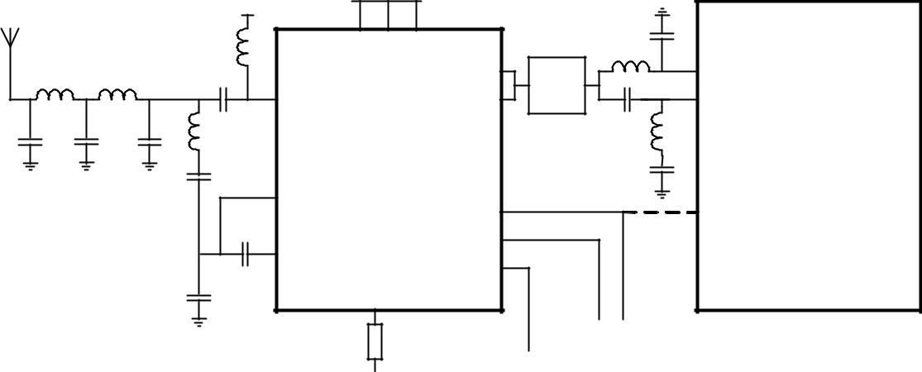

|  |  |  |  |
| --- | --- | --- | --- |
| CC1190 |  | CC1101 |  |
|  |  |  |
| TR_SW |  |  |  |
|  | PA_EN | GDOx |  |
| LNA_IN | LNA_EN |  |  |
|  |  |  |
| S | HGM |  |  |
| А |  |  |  |
| я |  |  |  |
| B |  |  |  |
|  |  | Подключен к MCU |  |
|  |  | Подключен к |  |
|  |  | VDD / GND / MCU |  |

**Рисунок 33: Упрощенная схема приложения CC1101-CC1190**

**29 регистров конфигурации**

Конфигурация *CC1101*осуществляется программированием 8-битных регистров. Оптимальные данные конфигурации на основе выбранных параметров системы легче всего найти с помощью программного обеспечения SmartRF Studio.[5]. Полные описания регистров приведены в следующих таблицах. После сброса микросхемы все регистры имеют значения по умолчанию, как показано в таблицах. Оптимальная настройка регистра может отличаться от значения по умолчанию. Поэтому после сброса все регистры, которые должны отличаться от значения по умолчанию, должны быть запрограммированы через интерфейс SPI.

Имеется 13 регистров строба команд, перечисленных в Таблица 42. Доступ к этим регистрам инициирует изменение внутреннего состояния или режима. Есть 47 нормальных 8-битных конфигураций



регистры, перечисленные в Таблица 43. Многие из этих регистров предназначены только для тестовых целей, и их не нужно записывать для нормальной работы. *CC1101*.

Есть также 12 регистров статуса, которые перечислены в Таблица 44. Эти регистры, доступные только для чтения, содержат информацию о состоянии *CC1101*.

Доступ к двум FIFO осуществляется через один 8-битный регистр. Операции записи записываются в TX FIFO, а операции чтения - из RX FIFO.

Во время передачи байта заголовка и записи данных в регистр или TX FIFO байт состояния возвращается в строке SO. Этот байт состояния описан вТаблица 23 на странице 31.

SWRS061I Страница 66 из 98

*CC1101*

Таблица 45 резюмирует адресное пространство SPI. Используемый адрес задается путем добавления базового адреса слева и пакета и

биты чтения / записи вверху. Обратите внимание, что пакетный бит имеет разное значение для базовых адресов выше и ниже 0x2F.

|  |  |  |  |
| --- | --- | --- | --- |
| **Адрес** | **Стробоскоп** | **Описание** |  |
|  | **Имя** |  |  |
|  |  |  |
|  |  |  |  |
| 0x30 | СДСВ | Сбросить чип. |  |
|  |  |  |  |
| 0x31 | SFSTXON | Включите и откалибруйте синтезатор частоты (если MCSM0.FS_AUTOCAL= 1). Если в RX (с CCA): |  |
|  |  | Перейдите в состояние ожидания, в котором работает только синтезатор (для быстрого приема / передачи). |  |
|  |  |  |  |
| 0x32 | SXOFF | Выключите кварцевый генератор. |  |
|  |  |  |  |
| 0x33 | SCAL | Откалибруйте синтезатор частоты и выключите его. SCAL может быть запущен из режима IDLE без |  |
|  |  | установка режима ручной калибровки (MCSM0.FS_AUTOCAL= 0) |  |
|  |  |  |  |
| 0x34 | SRX | Включите RX. Сначала выполните калибровку, если исходящий из холостого хода иMCSM0.FS_AUTOCAL= 1. |  |
|  |  |  |  |
| 0x35 | STX | В состоянии IDLE: Включите TX. Сначала выполните калибровку, еслиMCSM0.FS_AUTOCAL= 1. |  |
|  |  | Если в состоянии RX и CCA включен: переходите к TX, только если канал свободен. |  |
|  |  |  |  |
| 0x36 | SIDLE | Выйдите из RX / TX, выключите синтезатор частот и выйдите из режима Wake-On-Radio, если применимо. |  |
|  |  |  |  |
| 0x38 | SWOR | Запустите автоматическую последовательность опроса RX (Wake-on-Radio), как описано в Разделе 19,5 если |  |
|  |  | WORCTRL.RC_PD = 0. |  |
|  |  |  |  |
| 0x39 | SPWD | Войдите в режим пониженного энергопотребления, когда CSn переходит в высокий уровень. |  |
|  |  |  |  |
| 0x3A | SFRX | Очистите буфер RX FIFO. Только проблемаSFRX в состояниях IDLE или RXFIFO_OVERFLOW. |  |
|  |  |  |  |
| 0x3B | SFTX | Очистите буфер TX FIFO. Только проблемаSFTX в состояниях IDLE или TXFIFO_UNDERFLOW. |  |
|  |  |  |  |
| 0x3C | МЕЧЬ | Сбросьте часы реального времени на значение Event1. |  |
|  |  |  |  |
| 0x3D | СНОП | Нет операции. Может использоваться для доступа к байту состояния чипа. |  |
|  |  |  |  |

**Таблица 42: Командные вспышки**



SWRS061I Страница 67 из 98

|  |  |  |  |  |  |  |  |  |  |  |  |  |  |  |  |  |
| --- | --- | --- | --- | --- | --- | --- | --- | --- | --- | --- | --- | --- | --- | --- | --- | --- |
|  |  |  |  |  |  |  |  |  |  |  |  |  | *CC1101* | | |  |
|  |  |  |  |  |  |  |  |  |  |  |  |  |  |  |  |  |
|  | **Адрес** |  |  | **регистр** |  |  | **Описание** |  |  | **Сохранилось в** |  |  | **Подробности о** |  |  |  |
|  |  |  |  |  |  |  | **Состояние сна** |  |  | **Номер страницы** |  |  |  |
|  |  |  |  |  |  |  |  |  |  |  |  |  |  |  |
|  | 0x00 | |  | IOCFG2 | |  | GDO2 конфигурация выходных контактов | |  | да |  | 71 | |  |  |  |
|  |  | |  |  | |  |  | |  |  |  |  | |  |  |  |
|  | 0x01 | |  | IOCFG1 | |  | GDO1 конфигурация выходных контактов | |  | да |  | 71 | |  |  |  |
|  |  | |  |  | |  |  | |  |  |  |  | |  |  |  |
|  | 0x02 | |  | IOCFG0 | |  | GDO0 конфигурация выходных контактов | |  | да |  | 71 | |  |  |  |
|  |  | |  |  | |  |  | |  |  |  |  | |  |  |  |
|  | 0x03 | |  | FIFOTHR | |  | Пороги RX FIFO и TX FIFO | |  | да |  | 72 | |  |  |  |
|  |  | |  |  | |  |  | |  |  |  |  | |  |  |  |
|  | 0x04 | |  | SYNC1 | |  | Синхронизирующее слово, старший байт | |  | да |  | 73 | |  |  |  |
|  |  | |  |  | |  |  | |  |  |  |  | |  |  |  |
|  | 0x05 | |  | SYNC0 | |  | Синхронизирующее слово, младший байт | |  | да |  | 73 | |  |  |  |
|  |  | |  |  | |  |  | |  |  |  |  | |  |  |  |
|  | 0x06 | |  | ПКТЛЕН | |  | Длина пакета | |  | да |  | 73 | |  |  |  |
|  |  | |  |  | |  |  | |  |  |  |  | |  |  |  |
|  | 0x07 | |  | PKTCTRL1 | |  | Управление пакетной автоматизацией | |  | да |  | 73 | |  |  |  |
|  |  | |  |  | |  |  | |  |  |  |  | |  |  |  |
|  | 0x08 | |  | PKTCTRL0 | |  | Управление пакетной автоматизацией | |  | да |  | 74 | |  |  |  |
|  |  | |  |  | |  |  | |  |  |  |  | |  |  |  |
|  | 0x09 | |  | ADDR | |  | Адрес устройства | |  | да |  | 74 | |  |  |  |
|  |  | |  |  | |  |  | |  |  |  |  | |  |  |  |
|  | 0x0A | |  | КАНАЛ | |  | Номер канала | |  | да |  | 74 | |  |  |  |
|  |  | |  |  | |  |  | |  |  |  |  | |  |  |  |
|  | 0x0B | |  | FSCTRL1 | |  | Управление синтезатором частоты | |  | да |  | 75 | |  |  |  |
|  |  | |  |  | |  |  | |  |  |  |  | |  |  |  |
|  | 0x0C | |  | FSCTRL0 | |  | Управление синтезатором частоты | |  | да |  | 75 | |  |  |  |
|  |  | |  |  | |  |  | |  |  |  |  | |  |  |  |
|  | 0x0D | |  | FREQ2 | |  | Слово управления частотой, старший байт | |  | да |  | 75 | |  |  |  |
|  |  | |  |  | |  |  | |  |  |  |  | |  |  |  |
|  | 0x0E | |  | FREQ1 | |  | Слово управления частотой, средний байт | |  | да |  | 75 | |  |  |  |
|  |  | |  |  | |  |  | |  |  |  |  | |  |  |  |
|  | 0x0F | |  | FREQ0 | |  | Слово управления частотой, младший байт | |  | да |  | 75 | |  |  |  |
|  |  | |  |  | |  |  | |  |  |  |  | |  |  |  |
|  | 0x10 | |  | MDMCFG4 | |  | Конфигурация модема | |  | да |  | 76 | |  |  |  |
|  |  | |  |  | |  |  | |  |  |  |  | |  |  |  |
|  | 0x11 | |  | MDMCFG3 | |  | Конфигурация модема | |  | да |  | 76 | |  |  |  |
|  |  | |  |  | |  |  | |  |  |  |  | |  |  |  |
|  | 0x12 | |  | MDMCFG2 | |  | Конфигурация модема | |  | да |  | 77 | |  |  |  |
|  |  | |  |  | |  |  | |  |  |  |  | |  |  |  |
|  | 0x13 | |  | MDMCFG1 | |  | Конфигурация модема | |  | да |  | 78 | |  |  |  |
|  |  | |  |  | |  |  | |  |  |  |  | |  |  |  |
|  | 0x14 | |  | MDMCFG0 | |  | Конфигурация модема | |  | да |  | 78 | |  |  |  |
|  |  | |  |  | |  |  | |  |  |  |  | |  |  |  |
|  | 0x15 | |  | DEVIATN | |  | Настройка отклонения модема | |  | да |  | 79 | |  |  |  |
|  |  | |  |  | |  |  | |  |  |  |  | |  |  |  |
|  | 0x16 | |  | MCSM2 | |  | Конфигурация главного автомата радиоуправления | |  | да |  | 80 | |  |  |  |
|  |  | |  |  | |  |  | |  |  |  |  | |  |  |  |
|  | 0x17 | |  | MCSM1 | |  | Конфигурация главного автомата радиоуправления | |  | да |  | 81 год | |  |  |  |
|  |  | |  |  | |  |  | |  |  |  |  | |  |  |  |
|  | 0x18 | |  | MCSM0 | |  | Конфигурация главного автомата радиоуправления | |  | да |  | 82 | |  |  |  |
|  |  | |  |  | |  |  | |  |  |  |  | |  |  |  |
|  | 0x19 | |  | FOCCFG | |  | Конфигурация компенсации сдвига частоты | |  | да |  | 83 | |  |  |  |
|  |  | |  |  | |  |  | |  |  |  |  | |  |  |  |
|  | 0x1A | |  | BSCFG | |  | Конфигурация битовой синхронизации | |  | да |  | 84 | |  |  |  |
|  |  | |  |  | |  |  | |  |  |  |  | |  |  |  |
|  | 0x1B | |  | AGCTRL2 | |  | Управление AGC | |  | да |  | 85 | |  |  |  |
|  |  | |  |  | |  |  | |  |  |  |  | |  |  |  |
|  | 0x1C | |  | AGCTRL1 | |  | Управление AGC | |  | да |  | 86 | |  |  |  |
|  |  | |  |  | |  |  | |  |  |  |  | |  |  |  |
|  | 0x1D | |  | AGCTRL0 | |  | Управление AGC | |  | да |  | 87 | |  |  |  |
|  |  | |  |  | |  |  | |  |  |  |  | |  |  |  |
|  | 0x1E | |  | WOREVT1 | |  | Таймаут старшего байта события 0 | |  | да |  | 87 | |  |  |  |
|  |  | |  |  | |  |  | |  |  |  |  | |  |  |  |
|  | 0x1F | |  | WOREVT0 | |  | Таймаут младшего байта события 0 | |  | да |  | 88 | |  |  |  |
|  |  | |  |  | |  |  | |  |  |  |  | |  |  |  |
|  | 0x20 | |  | РАБОТА | |  | Пробуждение по радио | |  | да |  | 88 | |  |  |  |
|  |  | |  |  | |  |  | |  |  |  |  | |  |  |  |
|  | 0x21 | |  | FREND1 | |  | Конфигурация переднего конца RX | |  | да |  | 89 | |  |  |  |
|  |  | |  |  | |  |  | |  |  |  |  | |  |  |  |
|  | 0x22 | |  | FREND0 | |  | Конфигурация переднего конца TX | |  | да |  | 89 | |  |  |  |
|  |  | |  |  | |  |  | |  |  |  |  | |  |  |  |
|  | 0x23 | |  | FSCAL3 | |  | Калибровка синтезатора частоты | |  | да |  | 89 | |  |  |  |
|  |  | |  |  | |  |  | |  |  |  |  | |  |  |  |
|  | 0x24 | |  | FSCAL2 | |  | Калибровка синтезатора частоты | |  | да |  | 90 | |  |  |  |
|  |  | |  |  | |  |  | |  |  |  |  | |  |  |  |
|  | 0x25 | |  | FSCAL1 | |  | Калибровка синтезатора частоты | |  | да |  | 90 | |  |  |  |
|  |  | |  |  | |  |  | |  |  |  |  | |  |  |  |
|  | 0x26 | |  | FSCAL0 | |  | Калибровка синтезатора частоты | |  | да |  | 90 | |  |  |  |
|  |  | |  |  | |  |  | |  |  |  |  | |  |  |  |
|  | 0x27 | |  | RCCTRL1 | |  | Конфигурация RC-генератора | |  | да |  | 90 | |  |  |  |
|  |  | |  |  | |  |  | |  |  |  |  | |  |  |  |
|  | 0x28 | |  | RCCTRL0 | |  | Конфигурация RC-генератора | |  | да |  | 90 | |  |  |  |
|  |  | |  |  | |  |  | |  |  |  |  | |  |  |  |
|  | 0x29 | |  | FSTEST | |  | Контроль калибровки синтезатора частоты | |  | Нет |  | 91 | |  |  |  |
|  |  | |  |  | |  |  | |  |  |  |  | |  |  |  |
|  | 0x2A | |  | PTEST | |  | Производственный тест | |  | Нет |  | 91 | |  |  |  |
|  |  | |  |  | |  |  | |  |  |  |  | |  |  |  |
|  | 0x2B | |  | АГКТЕСТ | |  | AGC тест | |  | Нет |  | 91 | |  |  |  |
|  |  | |  |  | |  |  | |  |  |  |  | |  |  |  |
|  | 0x2C | |  | ТЕСТ2 | |  | Различные настройки тестирования | |  | Нет |  | 91 | |  |  |  |
|  |  | |  |  | |  |  | |  |  |  |  | |  |  |  |
|  | 0x2D | |  | ТЕСТ1 | |  | Различные настройки тестирования | |  | Нет |  | 91 | |  |  |  |
|  |  | |  |  | |  |  | |  |  |  |  | |  |  |  |
|  | 0x2E | |  | ТЕСТ0 | |  | Различные настройки тестирования | |  | Нет |  | 92 | |  |  |  |
|  |  |  |  |  |  |  |  |  |  |  |  |  |  |  |  |  |

**Таблица 43: Обзор регистров конфигурации**



SWRS061I Страница 68 из 98

|  |  |  |  |  |  |
| --- | --- | --- | --- | --- | --- |
|  |  |  |  | *CC1101* | |
|  | |  |  |  |  |
| **Адрес** | | **регистр** | **Описание** | **Подробности на номере страницы** |  |
|  |  |  |  |  |  |
| 0x30 | (0xF0) | PARTNUM | Номер детали для *CC1101* | 92 |  |
|  |  |  |  |  |  |
| 0x31 | (0xF1) | ВЕРСИЯ | Номер текущей версии | 92 |  |
|  |  |  |  |  |  |
| 0x32 | (0xF2) | ЧАСТОТА | Оценка смещения частоты | 92 |  |
|  |  |  |  |  |  |
| 0x33 | (0xF3) | LQI | Оценка демодулятора для качества связи | 92 |  |
|  |  |  |  |  |  |
| 0x34 | (0xF4) | RSSI | Индикация уровня принимаемого сигнала | 92 |  |
|  |  |  |  |  |  |
| 0x35 | (0xF5) | МАРКСТЕЙТ | Контроль состояния конечного автомата | 93 |  |
|  |  |  |  |  |  |
| 0x36 | (0xF6) | WORTIME1 | Старший байт таймера WOR | 93 |  |
|  |  |  |  |  |  |
| 0x37 | (0xF7) | WORTIME0 | Младший байт таймера WOR | 93 |  |
|  |  |  |  |  |  |
| 0x38 | (0xF8) | PKTSTATUS | Текущий статус GDOx и статус пакета | 94 |  |
|  |  |  |  |  |  |
|  |  |  | Текущая настройка из калибровки ФАПЧ | 94 |  |
| 0x39 | (0xF9) | VCO_VC_DAC | модуль |  |  |
|  |  |  |  |  |  |
|  |  |  | Недополнение и количество байтов в TX | 94 |  |
| 0x3A (0xFA) | | TXBYTES | ФИФО |  |  |
|  |  |  |  |  |  |
|  |  |  | Переполнение и количество байтов в RX | 94 |  |
| 0x3B (0xFB) | | RXBYTES | ФИФО |  |  |
|  | |  |  |  |  |
| 0x3C (0xFC) | | RCCTRL1_STATUS | Результат последней калибровки RC-генератора | 94 |  |
|  | |  |  |  |  |
| 0x3D (0xFD) | | RCCTRL0_STATUS | Результат последней калибровки RC-генератора | 95 |  |
|  |  |  |  |  |  |

**Таблица 44: Обзор регистров состояния**

**Таблица 45: Адресное пространство SPI (см. Следующую страницу)**



SWRS061I Страница 69 из 98

*CC1101*

|  |  |  |  |  |  |  |  |
| --- | --- | --- | --- | --- | --- | --- | --- |
|  | Писать | |  |  |  | Читать |  |
|  | Однобайтный |  | Лопаться |  | Однобайтный | Лопаться |  |
|  | + 0x00 |  | + 0x40 |  | + 0x80 | + 0xC0 |  |
| 0x00 |  |  |  | IOCFG2 | |  |  |
| 0x01 |  |  |  | IOCFG1 | |  |  |
|  |  |  |  |  |
| 0x02 |  |  |  | IOCFG0 | |  |  |
|  |  |  |  |  |
| 0x03 |  |  |  | FIFOTHR | |  |  |
|  |  |  |  |  |
| 0x04 |  |  |  | SYNC1 | |  |  |
|  |  |  |  |  |
| 0x05 |  |  |  | SYNC0 | |  |  |
|  |  |  |  |  |
| 0x06 |  |  |  | ПКТЛЕН | |  |  |
|  |  |  |  |  |
| 0x07 |  |  | PKTCTRL1 | | |  |  |
|  |  |  |  |
| 0x08 |  |  | PKTCTRL0 | | |  |  |
|  |  |  |  |
| 0x09 |  |  |  | ADDR | |  |  |
|  |  |  |  |  |
| 0x0A |  |  |  | КАНАЛ | |  |  |
|  |  |  |  |  |
| 0x0B |  |  |  | FSCTRL1 | |  |  |
|  |  |  |  |  |
| 0x0C |  |  |  | FSCTRL0 | |  |  |
|  |  |  |  |  |
| 0x0D |  |  |  | FREQ2 | |  |  |
|  |  |  |  |  |
| 0x0E |  |  |  | FREQ1 | |  |  |
|  |  |  |  |  |
| 0x0F |  |  |  | FREQ0 | |  |  |
|  |  |  |  |  |
| 0x10 |  |  | MDMCFG4 | | |  |  |
|  |  |  |  |
| 0x11 |  |  |  |  |  |  |  |
|  |  | MDMCFG3 | | |  |  |
| 0x12 |  |  |  |  |  |  |  |
|  |  | MDMCFG2 | | |  |  |
| 0x13 |  |  | MDMCFG1 | | |  |  |
|  |  |  |  |
| 0x14 |  |  | MDMCFG0 | | |  |  |
|  |  |  |  |
| 0x15 |  |  |  | DEVIATN | |  |  |
|  |  |  |  |  |
| 0x16 |  |  |  | MCSM2 | |  |  |
|  |  |  |  |  |
| 0x17 |  |  |  | MCSM1 | |  |  |
|  |  |  |  |  |
| 0x18 |  |  |  | MCSM0 | |  |  |
|  |  |  |  |  |
| 0x19 |  |  |  | FOCCFG | |  |  |
|  |  |  |  |  |
| 0x1A |  |  |  |  |  |  |  |
|  |  |  | BSCFG | |  |  |
| 0x1B |  |  | AGCCTRL2 | | |  |  |
|  |  |  |  |
| 0x1C |  |  | AGCCTRL1 | | |  |  |
|  |  |  |  |
| 0x1D |  |  | AGCCTRL0 | | |  |  |
|  |  |  |  |
| 0x1E |  |  | WOREVT1 | | |  |  |
|  |  |  |  |
| 0x1F |  |  | WOREVT0 | | |  |  |
|  |  |  |  |
| 0x20 |  |  | РАБОТА | | |  |  |
|  |  |  |  |
| 0x21 |  |  |  |  |  |  |  |
|  |  |  | FREND1 | |  |  |
| 0x22 |  |  |  | FREND0 | |  |  |
|  |  |  |  |  |
| 0x23 |  |  |  | FSCAL3 | |  |  |
|  |  |  |  |  |
| 0x24 |  |  |  | FSCAL2 | |  |  |
|  |  |  |  |  |
| 0x25 |  |  |  | FSCAL1 | |  |  |
|  |  |  |  |  |
| 0x26 |  |  |  | FSCAL0 | |  |  |
|  |  |  |  |  |
| 0x27 |  |  |  | RCCTRL1 | |  |  |
|  |  |  |  |  |
| 0x28 |  |  |  | RCCTRL0 | |  |  |
|  |  |  |  |  |
| 0x29 |  |  |  | FSTEST | |  |  |
|  |  |  |  |  |
| 0x2A |  |  |  | PTEST | |  |  |
|  |  |  |  |  |
| 0x2B |  |  |  | АГКТЕСТ | |  |  |
|  |  |  |  |  |
| 0x2C |  |  |  | ТЕСТ2 | |  |  |
|  |  |  |  |  |
| 0x2D |  |  |  | ТЕСТ1 | |  |  |
|  |  |  |  |  |
| 0x2E |  |  |  | ТЕСТ0 | |  |  |
|  |  |  |  |  |
| 0x2F |  |  |  |  |  |  |  |
|  |  |  |  |  |  |  |
| 0x30 | СДСВ |  |  |  | СДСВ | PARTNUM |  |
| 0x31 |  |  |  |  | SFSTXON | ВЕРСИЯ |  |
| SFSTXON |  |  |  |  |
| 0x32 | SXOFF |  |  |  | SXOFF | ЧАСТОТА |  |
|  |  |  |  |
| 0x33 | SCAL |  |  |  | SCAL | LQI |  |
|  |  |  |  |
| 0x34 |  |  |  |  | SRX | RSSI |  |
| SRX |  |  |  |  |
| 0x35 | STX |  |  |  | STX | МАРКСТЕЙТ |  |
|  |  |  |  |
| 0x36 |  |  |  |  | SIDLE | WORTIME1 |  |
| SIDLE |  |  |  |  |
| 0x37 |  |  |  |  |  | WORTIME0 |  |
|  |  |  |  |  |  |
| 0x38 |  |  |  |  |  |  |  |
| SWOR |  |  |  | SWOR | PKTSTATUS |  |
| 0x39 | SPWD |  |  |  | SPWD | VCO_VC_DAC |  |
|  |  |  |  |
| 0x3A |  |  |  |  | SFRX | TXBYTES |  |
| SFRX |  |  |  |  |
| 0x3B | SFTX |  |  |  | SFTX | RXBYTES |  |
|  |  |  |  |
| 0x3C |  |  |  |  | МЕЧЬ | RCCTRL1_STATUS |  |
| МЕЧЬ |  |  |  |  |
| 0x3D | СНОП |  |  |  | СНОП | RCCTRL0_STATUS |  |
|  |  |  |  |
| 0x3E | PATABLE |  | PATABLE |  | PATABLE | PATABLE |  |
| 0x3F |  |  | TX FIFO |  | RX FIFO | RX FIFO |  |
| TX FIFO |  |  |  |
|  |  |  |  |  |  |  |  |



SWRS061I

|  |
| --- |
| Чтение / запись регистров конфигурации, возможен пакетный доступ |

|  |
| --- |
| (только чтение) и многобайтовые регистры Стробоскопы команд, регистры состояния |

Страница 70 из 98

*CC1101*

**29,1** **Сведения о регистре конфигурации - регистры с сохраненными значениями в состоянии SLEEP**

**0x00: IOCFG2 - GDO2 Конфигурация выходного контакта**

|  |  |  |  |  |
| --- | --- | --- | --- | --- |
| **Немного** | **Имя поля** | **Перезагрузить** | **R / W** | **Описание** |
|  |  |  |  |  |
| 7 |  |  | R0 | Не используется |
|  |  |  |  |  |
| 6 | GDO2_INV | 0 | R / W | Инвертировать выход, т.е. выбрать активный низкий (1) / высокий (0) |
|  |  |  |  |  |
| 5: 0 | GDO2_CFG [5: 0] | 41 (0x29) | R / W | По умолчанию CHP_RDYn (Видеть Таблица 41 на странице 62). |
|  |  |  |  |  |
|  | **0x01: IOCFG1 - GDO1 Конфигурация выходного контакта** | | | |
|  |  |  |  |  |
| **Немного** | **Имя поля** | **Перезагрузить** | **R / W** | **Описание** |
|  |  |  |  |  |
| 7 | GDO_DS | 0 | R / W | Установите высокую (1) или низкую (0) мощность выходного привода на выводах GDO. |
|  |  |  |  |  |
| 6 | GDO1_INV | 0 | R / W | Инвертировать выход, т.е. выбрать активный низкий (1) / высокий (0) |
|  |  |  |  |  |
| 5: 0 | GDO1_CFG [5: 0] | 46 (0x2E) | R / W | По умолчанию 3 состояния (см. Таблица 41 на странице 62). |
|  |  |  |  |  |
|  | **0x02: IOCFG0 - GDO0 Конфигурация выходного контакта** | | | |
|  |  |  |  |  |
| **Немного** | **Имя поля** | **Перезагрузить** | **R / W** | **Описание** |
|  |  |  |  |  |
| 7 | TEMP_SENSOR_ENABLE | 0 | R / W | Включите аналоговый датчик температуры. Напишите 0 во всех остальных регистрах |
|  |  |  |  | бит при использовании датчика температуры. |
|  |  |  |  |  |
| 6 | GDO0_INV | 0 | R / W | Инвертировать выход, т.е. выбрать активный низкий (1) / высокий (0) |
|  |  |  |  |  |
| 5: 0 | GDO0_CFG [5: 0] | 63 (0x3F) | R / W | По умолчанию CLK_XOSC / 192 (см. Таблица 41 на странице 62). |
|  |  |  |  | Рекомендуется отключить вывод часов при инициализации, в |
|  |  |  |  | чтобы оптимизировать работу RF. |
|  |  |  |  |  |



SWRS061I Страница 71 из 98

|  |  |  |  |  |  |  |  |  |  |  |  |  |
| --- | --- | --- | --- | --- | --- | --- | --- | --- | --- | --- | --- | --- |
|  |  |  |  |  |  |  |  |  |  |  | *CC1101* | |
|  |  | **0x03: FIFOTHR - Пороги RX FIFO и TX FIFO** | | | | | | | | | | |
|  |  |  |  |  |  |  |  | |  |  |  |  |
| **Немного** | **Имя поля** |  | **Перезагрузить** | **R / W** | **Описание** | | | | |  |  |  |
|  |  |  |  |  |  |  |  | |  |  |  |  |
| 7 |  |  | 0 | R / W | Зарезервировано, напишите 0 для совместимости с возможными будущими расширениями | | | | | | | |
|  |  |  |  |  |  |  |  | |  |  |  |  |
| 6 | ADC_RETENTION |  | 0 | R / W | 0: ТЕСТ1 = 0x31 и ТЕСТ2 = 0x88 при выходе из спящего режима | | | | | | | |
|  |  |  |  |  | 1: ТЕСТ1 = 0x35 и ТЕСТ2 = 0x81 при выходе из спящего режима | | | | | | | |
|  |  |  |  |  | Обратите внимание, что изменения в регистрах TEST из-за | | | | | | | |
|  |  |  |  |  | Установка бита ADC_RETENTION видна только ВНУТРЕННЕЕ в аналоговом | | | | | | | |
|  |  |  |  |  | часть. Значения, считываемые из регистров TEST при пробуждении от | | | | | | | |
|  |  |  |  |  | Режим SLEEP всегда будет значением сброса. | | | | | | | |
|  |  |  |  |  | Бит ADC_RETENTION должен быть установлен в 1 перед переходом в режим SLEEP. | | | | | | | |
|  |  |  |  |  | режим, если требуются настройки с полосой пропускания фильтра RX ниже 325 кГц при | | | | | | | |
|  |  |  |  |  | время пробуждения. | | | | |  |  |  |
|  |  |  |  |  |  |  | | |  |  | |  |
| 5: 4 | CLOSE_IN_RX [1: 0] |  | 0 (00) | R / W | Для получения дополнительной информации см. DN010. [8] | | | | | | | |
|  |  |  |  |  |  |  |  |  |  |  |  |  |
|  |  |  |  |  |  | Параметр |  | Затухание RX, типичные значения | | |  |  |
|  |  |  |  |  |  |  |  |  |  |  |  |  |
|  |  |  |  |  |  | 0 (00) |  | 0 дБ | |  |  |  |
|  |  |  |  |  |  |  |  |  |  |  |  |  |
|  |  |  |  |  |  | 1 (01) |  | 6 дБ | |  |  |  |
|  |  |  |  |  |  |  |  |  |  |  |  |  |
|  |  |  |  |  |  | 2 (10) |  | 12 дБ | |  |  |  |
|  |  |  |  |  |  |  |  |  |  |  |  |  |
|  |  |  |  |  |  | 3 (11) |  | 18 дБ | |  |  |  |
|  |  |  |  |  |  |  |  | |  |  |  |  |
| 3: 0 | FIFO_THR [3: 0] |  | 7 (0111) | R / W | Установите порог для TX FIFO и RX FIFO. Порог | | | | | | | |
|  |  |  |  |  | превышено, когда количество байтов в FIFO равно или превышает | | | | | | | |
|  |  |  |  |  | пороговое значение. | | | | |  |  |  |
|  |  |  |  |  |  |  | |  |  |  | |  |
|  |  |  |  |  |  | Параметр | |  | Байт в TX FIFO | Байт в RX FIFO | |  |
|  |  |  |  |  |  |  | |  |  |  | |  |
|  |  |  |  |  |  | 0 (0000) | |  | 61 | 4 | |  |
|  |  |  |  |  |  | 1 (0001) | |  | 57 | 8 | |  |
|  |  |  |  |  |  | 2 (0010) | |  | 53 | 12 | |  |
|  |  |  |  |  |  | 3 (0011) | |  | 49 | 16 | |  |
|  |  |  |  |  |  | 4 (0100) | |  | 45 | 20 | |  |
|  |  |  |  |  |  | 5 (0101) | |  | 41 год | 24 | |  |
|  |  |  |  |  |  | 6 (0110) | |  | 37 | 28 год | |  |
|  |  |  |  |  |  | 7 (0111) | |  | 33 | 32 | |  |
|  |  |  |  |  |  | 8 (1000) | |  | 29 | 36 | |  |
|  |  |  |  |  |  | 9 (1001) | |  | 25 | 40 | |  |
|  |  |  |  |  |  | 10 (1010) | |  | 21 год | 44 | |  |
|  |  |  |  |  |  | 11 (1011) | |  | 17 | 48 | |  |
|  |  |  |  |  |  | 12 (1100) | |  | 13 | 52 | |  |
|  |  |  |  |  |  | 13 (1101) | |  | 9 | 56 | |  |
|  |  |  |  |  |  | 14 (1110) | |  | 5 | 60 | |  |
|  |  |  |  |  |  | 15 (1111) | |  | 1 | 64 | |  |
|  |  |  |  |  |  |  |  |  |  |  |  |  |



SWRS061I Страница 72 из 98

*CC1101*

|  |  |  |  |  |
| --- | --- | --- | --- | --- |
|  |  | **0x04: SYNC1 - слово синхронизации, старший байт** | | |
| **Немного** | **Имя поля** | **Перезагрузить** | **R / W** | **Описание** |
| 7: 0 | СИНХРОНИЗАЦИЯ [15: 8] | 211 (0xD3) | R / W | 8 MSB 16-битного синхрослова |
|  |  | **0x05: SYNC0 - слово синхронизации, младший байт** | | |
| **Немного** | **Имя поля** | **Перезагрузить** | **R / W** | **Описание** |
| 7: 0 | СИНХРОНИЗАЦИЯ [7: 0] | 145 (0x91) | R / W | 8 младших разрядов 16-битного синхрослова |



**0x06: PKTLEN - длина пакета**

|  |  |  |  |  |
| --- | --- | --- | --- | --- |
| **Немного** | **Имя поля** | **Перезагрузить** | **R / W** | **Описание** |
|  |  |  |  |  |
| 7: 0 | PACKET_LENGTH | 255 (0xFF) | R / W | Указывает длину пакета, когда включен режим фиксированной длины пакета. Если |
|  |  |  |  | используется режим переменной длины пакета, это значение указывает максимальное |
|  |  |  |  | допустимая длина пакета. Это значение должно отличаться от 0. |
|  |  |  |  |  |

**0x07: PKTCTRL1 - Управление автоматизацией пакетов**

|  |  |  |  |  |  |  |  |
| --- | --- | --- | --- | --- | --- | --- | --- |
| **Немного** | **Имя поля** | **Перезагрузить** | **R / W** | **Описание** | | | |
|  |  |  |  |  |  |  |  |
| 7: 5 | PQT [2: 0] | 0 (0x00) | R / W | Порог оценки качества преамбулы. Оценщик качества преамбулы | | | |
|  |  |  |  | увеличивает внутренний счетчик на единицу каждый раз, когда принимается бит, | | | |
|  |  |  |  | отличается от предыдущего бита, и уменьшает счетчик на 8 каждый раз | | | |
|  |  |  |  | получен бит, совпадающий с последним битом. | | | |
|  |  |  |  | ПорогPQTили this4 ∙ счетчик используется для стробирования обнаружения слова синхронизации. | | | |
|  |  |  |  | Когда PQT = 0 синхронизирующее слово всегда принимается. | | | |
|  |  |  |  |  |  |  |  |
| 4 |  | 0 | R0 | Не используется. | |  |  |
|  |  |  |  |  |  |  |  |
| 3 | CRC_AUTOFLUSH | 0 | R / W | Включите автоматический сброс RX FIFO, когда CRC не в порядке. Для этого необходимо, чтобы | | | |
|  |  |  |  | только один пакет находится в RXIFIFO, и длина этого пакета ограничена | | | |
|  |  |  |  | Размер RX FIFO. | | | |
|  |  |  |  |  |  |  |  |
| 2 | ПРИЛОЖЕНИЕEND_STATUS | 1 | R / W | Если этот параметр включен, два байта состояния будут добавлены к полезной нагрузке | | | |
|  |  |  |  | пакет. Байты состояния содержат значения RSSI и LQI, а также CRC OK. | | | |
|  |  |  |  |  | | | |
| 1: 0 | ADR_CHK [1: 0] | 0 (00) | R / W | Управляет конфигурацией проверки адресов полученных пакетов. | | | |
|  |  |  |  |  |  |  |  |
|  |  |  |  |  | Параметр | Конфигурация проверки адреса |  |
|  |  |  |  |  |  |  |  |
|  |  |  |  |  | 0 (00) | Без проверки адреса |  |
|  |  |  |  |  | 1 (01) | Проверка адреса, трансляции нет |  |
|  |  |  |  |  | 2 (10) | Проверка адреса и передача 0 (0x00) |  |
|  |  |  |  |  | 3 (11) | Проверка адреса и 0 (0x00) и 255 (0xFF) |  |
|  |  |  |  |  |  | транслировать |  |
|  |  |  |  |  |  |  |  |



SWRS061I Страница 73 из 98

*CC1101*

**0x08: PKTCTRL0 - Управление автоматизацией пакетов**

|  |  |  |  |  |  |  |  |  |  |  |
| --- | --- | --- | --- | --- | --- | --- | --- | --- | --- | --- |
| **Немного** | **Имя поля** |  | **Перезагрузить** | **R / W** | **Описание** | | | | |  |
|  |  |  |  |  |  |  |  |  |  |  |
| 7 |  |  |  | R0 | Не используется | |  |  |  |  |
|  |  |  | |  |  |  |  |  |  |  |
| 6 | БЕЛЫЕ_ДАННЫЕ | 1 | | R / W | Включение / выключение отбеливания данных | | | | |  |
|  |  |  |  |  | 0: Отбеливание | | | | |  |
|  |  |  |  |  | 1: Отбеливание | | | | |  |
|  |  |  | |  |  | | |  | |  |
| 5: 4 | PKT_FORMAT [1: 0] | 0 (00) | | R / W | Формат данных RX и TX | | | | |  |
|  |  |  |  |  |  |  |  |  |  |  |
|  |  |  |  |  |  | Параметр | Формат пакета | |  |  |
|  |  |  |  |  |  |  |  |  |  |  |
|  |  |  |  |  |  | 0 (00) | Нормальный режим, используйте FIFO для RX и TX | |  |  |
|  |  |  |  |  |  | 1 (01) | Синхронный последовательный режим, данные в GDO0 и | |  |  |
|  |  |  |  |  |  | данные на любом из выводов GDOx | |  |  |
|  |  |  |  |  |  |  |  |  |
|  |  |  |  |  |  |  | Режим произвольной передачи; отправляет случайные данные с использованием PN9 | |  |  |
|  |  |  |  |  |  | 2 (10) | генератор. Используется для теста. | |  |  |
|  |  |  |  |  |  |  | Работает в обычном режиме, установка 0 (00), в RX | |  |  |
|  |  |  |  |  |  | 3 (11) | Асинхронный последовательный режим, данные в GDO0 и | |  |  |
|  |  |  |  |  |  | данные на любом из выводов GDOx | |  |  |
|  |  |  |  |  |  |  |  |  |
|  |  |  | |  |  |  |  |  |  |  |
| 3 |  | 0 | | R0 | Не используется | |  |  |  |  |
|  |  |  | |  |  | | |  | |  |
| 2 | CRC_EN | 1 | | R / W | 1: Расчет CRC в TX и проверка CRC в RX включены | | | | |  |
|  |  |  |  |  | 0: CRC отключен для TX и RX | | | | |  |
|  |  |  | |  |  | | | | |  |
| 1: 0 | LENGTH_CONFIG [1: 0] | 1 (01) | | R / W | Настроить длину пакета | | | | |  |
|  |  |  |  |  |  |  |  |  | |  |
|  |  |  |  |  |  | Параметр | Конфигурация длины пакета |  | |  |
|  |  |  |  |  |  |  |  |  | |  |
|  |  |  |  |  |  | 0 (00) | Режим фиксированной длины пакета. Длина настроена в |  |  |  |
|  |  |  |  |  |  |  | ПКТЛЕН регистр |  | |  |
|  |  |  |  |  |  | 1 (01) | Режим переменной длины пакета. Длина пакета |  | |  |
|  |  |  |  |  |  |  | настраивается первым байтом после слова синхронизации |  | |  |
|  |  |  |  |  |  | 2 (10) | Режим бесконечной длины пакета |  | |  |
|  |  |  |  |  |  | 3 (11) | Сдержанный |  | |  |
|  |  |  |  |  |  |  |  |  |  |  |

**0x09: ADDR - Адрес устройства**

|  |  |  |  |  |  |
| --- | --- | --- | --- | --- | --- |
| **Немного** | **Имя поля** |  | **Перезагрузить** | **R / W** | **Описание** |
|  |  |  |  |  |  |
| 7: 0 | DEVICE_ADDR [7: 0] |  | 0 (0x00) | R / W | Адрес, используемый для фильтрации пакетов. Необязательные широковещательные адреса: 0 |
|  |  |  |  |  | (0x00) и 255 (0xFF). |
|  |  |  |  |  |  |

**0x0A: CHANNR - номер канала**

|  |  |  |  |  |  |
| --- | --- | --- | --- | --- | --- |
| **Немного** | **Имя поля** |  | **Перезагрузить** | **R / W** | **Описание** |
|  |  |  |  |  |  |
| 7: 0 | ЧАН [7: 0] |  | 0 (0x00) | R / W | 8-битный беззнаковый номер канала, умноженный на номер канала. |
|  |  |  |  |  | настройка интервала и добавленная к базовой частоте. |
|  |  |  |  |  |  |



SWRS061I Страница 74 из 98

|  |  |  |  |  |  |  |  |  |  |  |
| --- | --- | --- | --- | --- | --- | --- | --- | --- | --- | --- |
|  |  |  |  |  |  |  |  | *CC1101* |  |  |
|  |  | **0x0B: FSCTRL1 - Управление синтезатором частоты** | | | | | | |  |  |
|  |  |  |  |  |  |  |  |  |  |  |
| **Немного** | **Имя поля** | **Перезагрузить** | **R / W** | **Описание** | | | | |  |  |
|  |  |  |  |  |  |  |  |  |  |  |
| 7: 6 |  |  | R0 | Не используется | | | | |  |  |
|  |  |  |  |  |  |  |  |  |  |  |
| 5 |  | 0 | R / W | Сдержанный | | | | |  |  |
|  |  |  |  |  | |  | |  |  |  |
| 4: 0 | FREQ_IF [4: 0] | 15 (0x0F) | R / W | Желаемая частота ПЧ для использования в приемнике. Вычтено из базовой частоты FS | | | | |  |  |
|  |  |  |  | в RX и управляет цифровым комплексным микшером в демодуляторе. | | | | |  |  |
|  |  |  |  | *ж ЕСЛИ*  | *ж XOSC* | | ⋅ *ЧАСТОТА* _ ЕСЛИ | |  |  |
|  |  |  |  | 10 | |  |  |
|  |  |  |  | 2 | |  |  |  |  |  |
|  |  |  |  | Значение по умолчанию дает частоту ПЧ 381 кГц, принимая 26,0 МГц. | | | | |  |  |
|  |  |  |  | кристалл. | | | | |  |  |
|  |  |  |  |  |  |  |  |  |  |  |
|  |  | **0x0C: FSCTRL0 - Управление синтезатором частоты** | | | | | | |  |  |
|  |  |  |  |  | |  | |  |  |  |
| **Немного** | **Имя поля** | **Перезагрузить** | **R / W** | **Описание** | | | | |  |  |
|  |  |  |  |  | |  | |  |  |  |
| 7: 0 | FREQOFF [7: 0] | 0 (0x00) | R / W | Смещение частоты добавляется к базовой частоте перед использованием | | | | |  |  |
|  |  |  |  | синтезатор частот. (2s-дополнение). | | | | |  |  |
|  |  |  |  | Разрешение FXTAL/ 214(1,59–1,65 кГц); диапазон от ± 202 кГц до ± 210 кГц, | | | | |  |  |
|  |  |  |  | зависит от частоты XTAL. | | | | |  |  |
|  |  |  |  |  | |  | |  |  |  |
|  |  | **0x0D: FREQ2 - Слово управления частотой, старший байт** | | | | | | |  |  |
|  |  |  |  |  | |  | |  |  |  |
| **Немного** | **Имя поля** | **Перезагрузить** | **R / W** | **Описание** | | | | |  |  |
|  |  |  |  |  | |  | |  |  |  |
| 7: 6 | FREQ [23:22] | 0 (00) | р | FREQ [23:22] всегда 0 ( FREQ2 регистр меньше 36 при 26-27 МГц | | | | |  |  |
|  |  |  |  | кристалл) | | | | |  |  |
|  |  |  |  |  | | | | |  |  |
| 5: 0 | FREQ [21:16] | 30 (0x1E) | R / W | FREQ [23: 0] - базовая частота синтезатора частот в | | | | |  |  |
|  |  |  |  | приращения fXOSC/ 216. | | | | |  |  |
|  |  |  |  | *жперевозчик*  | | *ж XOSC* | | ⋅ *ЧАСТОТА*23: 0 |  |  |
|  |  |  |  | 16 | |  |  |
|  |  |  |  | 2 | | | |  |  |  |
|  |  | **0x0E: FREQ1 - Слово управления частотой, средний байт** | | | | | | |  |  |
|  |  |  |  |  | | | | |  |  |
| **Немного** | **Имя поля** | **Перезагрузить** | **R / W** | **Описание** | | | | |  |  |
|  |  |  |  |  | | | | |  |  |
| 7: 0 | FREQ [15: 8] | 196 (0xC4) | R / W | Ref. FREQ2 регистр | | | | |  |  |
|  |  |  |  |  | | | | |  |  |
|  |  | **0x0F: FREQ0 - Слово управления частотой, младший байт** | | | | | | |  |  |
|  |  |  |  |  | | | | |  |  |
| **Немного** | **Имя поля** | **Перезагрузить** | **R / W** | **Описание** | | | | |  |  |
|  |  |  |  |  | | | | |  |  |
| 7: 0 | FREQ [7: 0] | 236 (0xEC) | R / W | Ref. FREQ2 регистр | | | | |  |  |
|  |  |  |  |  |  |  |  |  |  |  |



SWRS061I Страница 75 из 98

|  |  |  |  |  |  |  |  |  |  |  |  |  |  |
| --- | --- | --- | --- | --- | --- | --- | --- | --- | --- | --- | --- | --- | --- |
|  |  |  |  |  |  |  |  |  |  |  | *CC1101* | |  |
|  |  | **0x10: MDMCFG4 - Конфигурация модема** | | | | | | |  |  |  |  |  |
|  |  |  |  |  |  | |  |  |  |  |  |  |  |
| **Немного** | **Имя поля** | **Перезагрузить** | **R / W** |  | **Описание** | | | |  |  |  |  |  |
|  |  |  |  |  |  |  |  |  |  |  |  |  |  |
| 7: 6 | CHANBW_E [1: 0] | 2 (0x02) | R / W |  |  |  |  |  |  |  |  |  |  |
|  |  |  |  |  |  | |  | | | | | |  |
| 5: 4 | CHANBW_M [1: 0] | 0 (0x00) | R / W |  | Устанавливает коэффициент децимации для входного потока дельта-сигма АЦП и, таким образом, | | | | | | | |  |
|  |  |  |  |  | Пропускная способность канала. | | | |  |  |  |  |  |
|  |  |  |  |  | *ЧБканал*  | | | *ж XOSC* |  |  |  |  |  |
|  |  |  |  |  | 8(4  CHANBW _ M) · 2*ЧАНБВ* _ *E* | | |  | |  |
|  |  |  |  |  | Значения по умолчанию дают полосу пропускания фильтра канала 203 кГц, при условии, что 26,0 | | | | | | | |  |
|  |  |  |  |  | Кристалл МГц. | | | |  |  |  |  |  |
|  |  |  |  |  |  | |  | | | | | |  |
| 3: 0 | DRATE_E [3: 0] | 12 (0x0C) | R / W |  | Показатель скорости передачи символов, указанной пользователем | | | | | | | |  |
|  |  |  |  |  | | |  |  |  |  |  |  |  |
|  |  | **0x11: MDMCFG3 - Конфигурация модема** | | | | | | |  |  |  |  |  |
|  |  |  |  |  | | |  | |  |  |  |  |  |
| **Немного** | **Имя поля** | **Перезагрузить** | **R / W** | **Описание** | | | | |  |  |  |  |  |
|  |  |  |  |  | | |  | | | |  |  |  |
| 7: 0 | DRATE_M [7: 0] | 34 (0x22) | R / W | Мантисса указанной пользователем символьной скорости. Символьная скорость настроена | | | | | | | |  |  |
|  |  |  |  | с использованием беззнакового числа с плавающей запятой с 9-битной мантиссой и 4-битным | | | | | | | |  |  |
|  |  |  |  | показатель степени. 9thbit - это скрытая «1». В результате да | | | | | | | |  |  |
|  |  |  |  |  | *р* |  | 256  DRATE _ M  2*DRATE* _ *E* | | ⋅ *ж* |  |  |  |  |
|  |  |  |  |  | *ДАННЫЕ* | 228 год | | |  | *XOSC* | |  |  |
|  |  |  |  | Значения по умолчанию дают скорость передачи данных 115,051 кбод (ближайшее значение 115,2 | | | | | | | |  |  |
|  |  |  |  | кбод), предполагая, что кристалл 26,0 МГц. | | | | |  |  |  |  |  |
|  |  |  |  |  |  |  |  |  |  |  |  |  |  |



SWRS061I Страница 76 из 98

*CC1101*

**0x12: MDMCFG2 - Конфигурация модема**

|  |  |  |  |  |  |  |  |  |
| --- | --- | --- | --- | --- | --- | --- | --- | --- |
| **Немного** | **Имя поля** | **Перезагрузить** | **R / W** |  | **Описание** | |  |  |
|  |  |  |  |  |  |  | |  |
| 7 | DEM_DCFILT_OFF | 0 | R / W |  | Отключите цифровой блокирующий фильтр постоянного тока перед демодулятором. | | | |
|  |  |  |  |  | 0 = включить (повышенная чувствительность) | | | |
|  |  |  |  |  | 1 = Отключить (текущая оптимизация). Только для скоростей передачи данных | | | |
|  |  |  |  |  | ≤ 250 кбод | |  |  |
|  |  |  |  |  | Рекомендуемая частота ПЧ изменяется при отключении блокировки по постоянному току. | | | |
|  |  |  |  |  | Пожалуйста, используйте SmartRF Studio [5] для расчета правильной настройки регистра. | | | |
|  |  |  |  |  |  |  | |  |
| 6: 4 | MOD_FORMAT [2: 0] | 0 (000) | R / W |  | Формат модуляции радиосигнала | | | |
|  |  |  |  |  |  |  |  |  |
|  |  |  |  |  | Параметр |  | Формат модуляции |  |
|  |  |  |  |  |  |  |  |  |
|  |  |  |  |  | 0 (000) |  | 2-ФСК |  |
|  |  |  |  |  | 1 (001) |  | GFSK |  |
|  |  |  |  |  | 2 (010) |  | - |  |
|  |  |  |  |  | 3 (011) |  | СПРОСИТЬ / ОК |  |
|  |  |  |  |  | 4 (100) |  | 4-ФСК |  |
|  |  |  |  |  | 5 (101) |  | - |  |
|  |  |  |  |  | 6 (110) |  | - |  |
|  |  |  |  |  | 7 (111) |  | МСК |  |
|  |  |  |  |  |  |  | |  |
|  |  |  |  |  | MSK поддерживается только для скоростей передачи данных выше 26 кбод. | | | |
|  |  |  |  |  |  |  | |  |
| 3 | МАНЧЕСТЕР_EN | 0 | R / W |  | Включает манчестерское кодирование / декодирование. | | | |
|  |  |  |  |  | 0 = Отключить | |  |  |
|  |  |  |  |  | 1 = Включить | |  |  |
|  |  |  |  |  |  | | | |
| 2: 0 | SYNC_MODE [2: 0] | 2 (010) | R / W |  | Комбинированный режим квалификатора синхронизирующего слова. | | | |
|  |  |  |  |  | Значения 0 (000) и 4 (100) отключают преамбулу и слово синхронизации. | | | |
|  |  |  |  |  | передача в TX и обнаружение преамбулы и синхрослова в RX. | | | |
|  |  |  |  |  | Значения 1 (001), 2 (010), 5 (101) и 6 (110) включают 16-битное синхрослово. | | | |
|  |  |  |  |  | передача в TX и обнаружение 16-битного синхрослова в RX. Только 15 из 16 бит | | | |
|  |  |  |  |  | необходимо совпадать в RX при использовании настройки 1 (001) или 5 (101). Ценности 3 (011) | | | |
|  |  |  |  |  | и 7 (111) разрешает повторную передачу синхрослова в режиме TX и 32-битную синхронизацию. | | | |
|  |  |  |  |  | обнаружение слов в RX (только 30 из 32 бит должны совпадать). | | | |
|  |  |  |  |  |  |  |  |  |
|  |  |  |  |  | Параметр |  | Режим квалификатора синхронизирующего слова |  |
|  |  |  |  |  |  |  |  |  |
|  |  |  |  |  | 0 (000) |  | Без преамбулы / синхронизации |  |
|  |  |  |  |  | 1 (001) |  | Обнаружено 15/16 битов синхронизирующего слова |  |
|  |  |  |  |  | 2 (010) |  | Обнаружено 16/16 битов синхронизирующего слова |  |
|  |  |  |  |  | 3 (011) |  | Обнаружено 30/32 бит слова синхронизации |  |
|  |  |  |  |  | 4 (100) |  | Без преамбулы / синхронизации, несущей |  |
|  |  |  |  |  |  |  | выше порога |  |
|  |  |  |  |  | 5 (101) |  | 15/16 + несущая выше порога |  |
|  |  |  |  |  | 6 (110) |  | 16/16 + несущая выше порога |  |
|  |  |  |  |  | 7 (111) |  | 30/32 + несущая выше порога |  |
|  |  |  |  |  |  |  |  |  |



SWRS061I Страница 77 из 98

|  |  |  |  |  |  |  |  |  |  |  |  |
| --- | --- | --- | --- | --- | --- | --- | --- | --- | --- | --- | --- |
|  |  |  |  |  |  |  |  | *CC1101* | |  |  |
|  |  | **0x13: MDMCFG1– Конфигурация модема** | | | | | | | |  |  |
|  |  |  |  |  |  |  |  |  |  |  |  |
| **Немного** | **Имя поля** | **Перезагрузить** | **R / W** | **Описание** | | | |  |  |  |  |
|  |  |  |  |  |  |  |  |  |  |  |  |
| 7 | FEC_EN | 0 | R / W | Включить прямое исправление ошибок (FEC) с чередованием пакетов | | | | | |  |  |
|  |  |  |  | полезная нагрузка | | | |  |  |  |  |
|  |  |  |  | 0 = Отключить | | | |  |  |  |  |
|  |  |  |  | 1 = Включить (поддерживается только для режима фиксированной длины пакета, т. Е. | | | | | |  |  |
|  |  |  |  | PKTCTRL0.LENGTH_CONFIG = 0) | | | | | |  |  |
|  |  |  |  |  | |  |  | | |  |  |
| 6: 4 | NUM_PREAMBLE [2: 0] | 2 (010) | R / W | Устанавливает минимальное количество байтов преамбулы для передачи | | | | | |  |  |
|  |  |  |  |  |  |  |  |  |  |  |  |
|  |  |  |  |  | Параметр | | | Количество байтов преамбулы |  |  |  |
|  |  |  |  |  |  |  |  |  |  |  |  |
|  |  |  |  |  | 0 (000) |  |  | 2 |  |  |  |
|  |  |  |  |  | 1 (001) |  |  | 3 |  |  |  |
|  |  |  |  |  | 2 (010) |  |  | 4 |  |  |  |
|  |  |  |  |  | 3 (011) |  |  | 6 |  |  |  |
|  |  |  |  |  | 4 (100) |  |  | 8 |  |  |  |
|  |  |  |  |  | 5 (101) |  |  | 12 |  |  |  |
|  |  |  |  |  | 6 (110) |  |  | 16 |  |  |  |
|  |  |  |  |  | 7 (111) |  |  | 24 |  |  |  |
|  |  |  |  |  |  |  |  |  |  |  |  |
| 3: 2 |  |  | R0 | Не используется | | | |  |  |  |  |
|  |  |  |  |  | |  |  | | |  |  |
| 1: 0 | CHANSPC_E [1: 0] | 2 (10) | R / W | 2-битная экспонента разноса каналов | | | | | |  |  |
|  |  |  |  |  |  |  |  |  |  |  |  |
|  |  | **0x14: MDMCFG0– Конфигурация модема** | | | | | | | |  |  |
|  |  |  |  |  | |  |  |  |  |  |  |
| **Немного** | **Имя поля** | **Перезагрузить** | **R / W** | **Описание** | | | |  |  |  |  |
|  |  |  |  |  | |  |  | | |  |  |
| 7: 0 | CHANSPC_M [7: 0] | 248 (0xF8) | R / W | 8-битная мантисса разноса каналов. Расстояние между каналами составляет | | | | | |  |  |
|  |  |  |  | умноженный на номер канала ЧАН и добавил в базу | | | | | |  |  |
|  |  |  |  | частота. Он беззнаковый и имеет формат: | | | | | |  |  |
|  |  |  |  |  | *жКАНАЛ*  | *ж XOSC* |  | 256  CHANSPC _ M  2*CHANSPC* _ *E* | |  |  |
|  |  |  |  |  | 18 |  |  |
|  |  |  |  | 2 | | |  |  |  |  |  |
|  |  |  |  | Значения по умолчанию дают разнос каналов 199,951 кГц (ближайший | | | | | |  |  |
|  |  |  |  | установка на 200 кГц), принимая частоту кристалла 26,0 МГц. | | | | | |  |  |
|  |  |  |  |  |  |  |  |  |  |  |  |



SWRS061I Страница 78 из 98

*CC1101*

**0x15: DEVIATN - Настройка отклонения модема**

|  |  |  |  |  |  |  |  |  |  |  |  |  |  |  |
| --- | --- | --- | --- | --- | --- | --- | --- | --- | --- | --- | --- | --- | --- | --- |
| **Немного** | **Имя поля** | **Перезагрузить** | **R / W** |  | **Описание** | |  |  |  |  |  |  |  |  |
|  |  |  |  |  |  |  |  |  |  |  |  |  |  |  |
| 7 |  |  | R0 |  | Не используется. | |  |  |  |  |  |  |  |  |
|  |  |  |  |  |  |  | | | |  |  |  |  |  |
| 6: 4 | DEVIATION_E [2: 0] | 4 (100) | R / W |  | Показатель отклонения. | | | | |  |  |  |  |  |
|  |  |  |  |  |  |  |  |  |  |  |  |  |  |  |
| 3 |  |  | R0 |  | Не используется. | |  |  |  |  |  |  |  |  |
|  |  |  |  |  |  |  |  |  |  |  |  |  |  |  |
| 2: 0 | DEVIATION_M [2: 0] | 7 (111) | R / W |  | Техас | |  |  |  |  |  |  |  |  |
|  |  |  |  |  |  |  |  | | | | | |  |  |
|  |  |  |  |  |  |  | Задает номинальное отклонение частоты от несущей для | | | | | |  |  |
|  |  |  |  |  |  |  | '0'-DEVIATN) ( | | | | | и '1' (+ DEVIATN) -экспонентиновая мант |  |  |
|  |  |  |  |  |  |  | формат, интерпретируемый как 4-битное значение с неявным MSB 1. | | | | | |  |  |
|  |  |  |  |  | 2-ФСК / |  | результирующее отклонение частоты определяется как: | | | | | |  |  |
|  |  |  |  |  | GFSK / |  | *ж* |  |  | *ж xosc* | (8  ОТКЛОНЕНИЕ _ M)  2*ОТКЛОНЕНИЕ* _ *E* | |  |  |
|  |  |  |  |  |  |  | *разработчик* |  |  |
|  |  |  |  |  | 4-ФСК |  | 217 |  |  |
|  |  |  |  |  |  |  |  |  |  |  |  |
|  |  |  |  |  |  |  | Значения по умолчанию дают отклонение ± 47,607 кГц при условии, что 26,0 | | | | | |  |  |
|  |  |  |  |  |  |  | Тактовая частота МГц. | | | | | |  |  |
|  |  |  |  |  |  |  |  | | | | | |  |  |
|  |  |  |  |  | МСК |  | Задает долю периода символа (1 / 8-8 / 8), в течение которого | | | | | |  |  |
|  |  |  |  |  |  |  | происходит изменение фазы ('0': - 90 градусов) + 90 градусов,. Обратитесь к '1': | | | | | |  |  |
|  |  |  |  |  |  |  | Программное обеспечение SmartRF Studio [5] для правильной настройки DEVIATN при | | | | | |  |  |
|  |  |  |  |  |  |  | с помощью MSK. | | | | |  |  |  |
|  |  |  |  |  |  |  |  | | | | | |  |  |
|  |  |  |  |  | СПРОСИТЬ / ОК |  | Этот параметр не действует. | | | | | |  |  |
|  |  |  |  |  |  |  |  |  |  |  |  |  |  |  |
|  |  |  |  |  | RX | |  |  |  |  |  |  |  |  |
|  |  |  |  |  |  | |  |  |  |  |  |  |  |  |
|  |  |  |  |  | 2-ФСК / |  | Задает ожидаемое отклонение частоты входящего сигнала, | | | | | |  |  |
|  |  |  |  |  |  |  |  |  |
|  |  |  |  |  | GFSK / |  | должно быть приблизительно правильным для выполнения демодуляции | | | | | |  |  |
|  |  |  |  |  | 4-ФСК |  | надежно и надежно. | | | | | |  |  |
|  |  |  |  |  |  |  |  |  |  |  |  |  |  |
|  |  |  |  |  |  |  |  |  |  |  |  |  |  |  |
|  |  |  |  |  | МСК / |  | Этот параметр не действует. | | | | | |  |  |
|  |  |  |  |  | СПРОСИТЬ / ОК |  |  |  |
|  |  |  |  |  |  |  |  |  |  |  |  |  |  |
|  |  |  |  |  |  |  |  |  |  |  |  |  |  |  |



SWRS061I Страница 79 из 98

|  |  |  |  |  |
| --- | --- | --- | --- | --- |
|  |  |  |  | *CC1101* |
|  | **0x16: MCSM2 - Конфигурация конечного автомата главного радиоуправления** | | | |
|  |  |  |  |  |
| **Немного** | **Имя поля** | **Перезагрузить** | **R / W** | **Описание** |
|  |  |  |  |  |
| 7: 5 |  |  | R0 | Не используется |
|  |  |  |  |  |
| 4 | RX_TIME_RSSI | 0 | R / W | Прямое завершение приема на основе измерения RSSI (определение несущей). За |
|  |  |  |  | Модуляция ASK / OOK, время приема истекает, если нет определения несущей в первых 8 |
|  |  |  |  | периоды символа. |
|  |  |  |  |  |
| 3 | RX_TIME_QUAL | 0 | R / W | Когда RX_TIME таймер истекает, чип проверяет, найдено ли слово синхронизации, когда |
|  |  |  |  | RX_TIME_QUAL = 0, либо найдено слово синхронизации, либо PQI установлен, когда |
|  |  |  |  | RX_TIME_QUAL = 1. |
|  |  |  |  |  |
| 2: 0 | RX_TIME [2: 0] | 7 (111) | R / W | Тайм-аут для поиска синхронизирующего слова в RX как для режима WOR, так и для обычного RX |
|  |  |  |  | операция. Тайм-аут относительно запрограммированногоСОБЫТИЕ0 тайм-аут. |
|  |  |  |  |  |

Тайм-аут RX в мкс определяется выражением СОБЫТИЕ0· C (RX_TIME, WOR_RES) · 26 / X, где C приведено в таблице ниже, а X - частота кварцевого генератора в МГц:

|  |  |  |  |  |  |
| --- | --- | --- | --- | --- | --- |
| Параметр | WOR_RES = 0 |  | WOR_RES = 1 | WOR_RES = 2 | WOR_RES = 3 |
|  |  |  |  |  |  |
| 0 (000) | 3,6058 |  | 18,0288 | 32,4519 | 46,8750 |
| 1 (001) | 1,8029 |  | 9,0144 | 16,2260 | 23,4375 |
| 2 (010) | 0,9014 |  | 4,5072 | 8,1130 | 11,7188 |
| 3 (011) | 0,4507 |  | 2,2536 | 4,0565 | 5,8594 |
| 4 (100) | 0,2254 |  | 1,1268 | 2,0282 | 2,9297 |
| 5 (101) | 0,1127 |  | 0,5634 | 1.0141 | 1,4648 |
| 6 (110) | 0,0563 |  | 0,2817 | 0,5071 | 0,7324 |
|  |  |  |  |  |  |
| 7 (111) | До конца пакета | |  |  |  |
|  |  |  |  |  |  |

Например, СОБЫТИЕ0 = 34666, WOR_RES = 0 и RX_TIME = 6соответствует тайм-ауту приема 1,96 мс, интервалу опроса 1 с и скважности 0,195%. Обратите внимание, чтоWOR_RES должно быть 0 или 1 при использовании WOR, потому что использование WOR_RES > 1 даст очень низкий рабочий цикл. В приложениях, где не используется WOR, все настройкиWOR_RES может быть использован.

Рабочий цикл с использованием WOR приблизительно равен:

|  |  |  |  |
| --- | --- | --- | --- |
| Параметр | WOR_RES = 0 | WOR_RES = 1 |  |
|  |  |  |  |
| 0 (000) | 12,50% | 1,95% |  |
| 1 (001) | 6,250% | 9765 частей на миллион |  |
| 2 (010) | 3,125% | 4883 частей на миллион |  |
| 3 (011) | 1,563% | 2441 ч. / Млн |  |
| 4 (100) | 0,781% | Нет данных |  |
| 5 (101) | 0,391% | Нет данных |  |
| 6 (110) | 0,195% | Нет данных |  |
| 7 (111) | Нет данных |  |  |
|  |  |
|  |  |  |  |



Обратите внимание, что RC-генератор должен быть включен, чтобы использовать настройку 0-6, потому что тайм-аут учитывает периоды RC-генератора.

Режим WOR включать не нужно.

Разрешение счетчика тайм-аута ограничено: RX_TIME = 0, счетчик тайм-аута определяется 13 старшими битами СОБЫТИЕ0, уменьшаясь до 7MSB СОБЫТИЕ0 с участием RX_TIME = 6.



SWRS061I Страница 80 из 98

*CC1101*

**0x17: MCSM1– Конфигурация конечного автомата главного радиоуправления**

|  |  |  |  |  |  |  |  |  |
| --- | --- | --- | --- | --- | --- | --- | --- | --- |
| **Немного** | **Имя поля** | **Перезагрузить** | **R / W** |  | **Описание** | |  |  |
|  |  |  |  |  |  |  |  |  |
| 7: 6 |  |  | R0 |  | Не используется | |  |  |
|  |  |  |  |  |  | | | |
| 5: 4 | CCA_MODE [1: 0] | 3 (11) | R / W |  | Выбирает CCA_MODE; Отражено в сигнале CCA | | | |
|  |  |  |  |  |  |  |  |  |
|  |  |  |  |  | Параметр |  | Четкая индикация канала |  |
|  |  |  |  |  |  |  |  |  |
|  |  |  |  |  | 0 (00) |  | Всегда |  |
|  |  |  |  |  | 1 (01) |  | Если RSSI ниже порога |  |
|  |  |  |  |  | 2 (10) |  | Если в настоящее время не получает пакет |  |
|  |  |  |  |  | 3 (11) |  | Если RSSI ниже порога, если в настоящее время |  |
|  |  |  |  |  |  |  | получение пакета |  |
|  |  |  |  |  |  |  | |  |
| 3: 2 | RXOFF_MODE [1: 0] | 0 (00) | R / W |  | Выберите, что должно произойти, когда пакет будет получен | | | |
|  |  |  |  |  |  | |  | |
|  |  |  |  |  | Параметр |  | Следующее состояние после окончания приема пакета |  |
|  |  |  |  |  |  |  |  |  |
|  |  |  |  |  | 0 (00) |  | ПРАЗДНЫЙ |  |
|  |  |  |  |  | 1 (01) |  | FSTXON |  |
|  |  |  |  |  | 2 (10) |  | Техас |  |
|  |  |  |  |  | 3 (11) |  | Оставайся в RX |  |
|  |  |  |  |  |  |  | |  |
|  |  |  |  |  | Невозможно установить RXOFF_MODE быть TX или FSTXON и одновременно | | | |
|  |  |  |  |  | время использовать CCA. | | | |
|  |  |  |  |  |  | | | |
| 1: 0 | TXOFF_MODE [1: 0] | 0 (00) | R / W |  | Выберите, что должно произойти при отправке пакета (TX) | | | |
|  |  |  |  |  |  | |  | |
|  |  |  |  |  | Параметр |  | Следующее состояние после завершения передачи пакета |  |
|  |  |  |  |  |  |  |  |  |
|  |  |  |  |  | 0 (00) |  | ПРАЗДНЫЙ |  |
|  |  |  |  |  | 1 (01) |  | FSTXON |  |
|  |  |  |  |  | 2 (10) |  | Оставаться в TX (начать отправку преамбулы) |  |
|  |  |  |  |  | 3 (11) |  | RX |  |
|  |  |  |  |  |  |  |  |  |



SWRS061I Страница 81 из 98

|  |  |  |  |  |  |  |  |  |  |  |  |
| --- | --- | --- | --- | --- | --- | --- | --- | --- | --- | --- | --- |
|  |  |  |  |  |  |  |  |  | *CC1101* | |  |
|  | **0x18: MCSM0– Конфигурация конечного автомата главного радиоуправления** | | | | | | | | | |  |
|  |  |  |  |  |  |  |  |  |  |  |  |
| **Немного** | **Имя поля** | **Перезагрузить** | **R / W** | **Описание** | | | |  |  |  |  |
|  |  |  |  |  |  |  |  |  |  |  |  |
| 7: 6 |  |  | R0 | Не используется | | |  |  |  |  |  |
|  |  |  |  |  | |  | |  |  | |  |
| 5: 4 | FS_AUTOCAL [1: 0] | 0 (00) | R / W | Автоматическая калибровка при переходе к RX или TX или обратно к IDLE | | | | | | |  |
|  |  |  |  |  |  |  |  |  |  |  |  |
|  |  |  |  |  | Параметр | | Когда выполнять автоматическую калибровку | | |  |  |
|  |  |  |  |  |  |  |  |  |  |  |  |
|  |  |  |  |  | 0 (00) |  | Никогда (откалибровать вручную с помощью SCAL стробоскоп) | | |  |  |
|  |  |  |  |  | 1 (01) |  | При переходе от IDLE к RX или TX (или FSTXON) | | |  |  |
|  |  |  |  |  | 2 (10) |  | При переходе от RX или TX обратно к IDLE | | |  |  |
|  |  |  |  |  |  | автоматически |  |  |  |  |
|  |  |  |  |  |  |  |  |  |  |  |
|  |  |  |  |  | 3 (11) |  | Каждые 4th время при переходе от RX или TX к IDLE | | |  |  |
|  |  |  |  |  |  | автоматически |  |  |  |  |
|  |  |  |  |  |  |  |  |  |  |  |
|  |  |  |  |  |  |  |  |  |  |  |  |
|  |  |  |  | В некоторых приложениях автоматического пробуждения по радио (WOR) с использованием настройки 3 (11) | | | | | | |  |
|  |  |  |  | позволяет значительно снизить потребление тока. | | | | | | |  |
|  |  |  |  |  | | | | | | |  |
| 3: 2 | PO_TIMEOUT | 1 (01) | R / W | Программирует количество раз, когда шестибитный счетчик пульсаций должен истечь после | | | | | | |  |
|  |  |  |  | XOSC стабилизировался раньше CHP_RDYn идет низко [1]. | | | | | | |  |
|  |  |  |  | Если XOSC включен (стабильно) при отключении питания, PO_TIMEOUT должен быть установлен так, чтобы | | | | | | |  |
|  |  |  |  | регулируемое цифровое напряжение питания успевает стабилизироваться до того, как CHP_RDYn | | | | | | |  |
|  |  |  |  | идет низко (PO_TIMEOUT = 2рекомендуемые). Типичное время запуска для | | | | | | |  |
|  |  |  |  | стабилизатор напряжения 50 мкс. | | | |  |  |  |  |
|  |  |  |  | Для надежной работы рекомендуется использовать PO_TIMEOUT = 2 или 3, когда | | | | | | |  |
|  |  |  |  | XOSC выключен во время отключения питания. | | | | | | |  |
|  |  |  |  | [1] Обратите внимание, что XOSC_STABLE сигнал будет заявлен одновременно с | | | | | | |  |
|  |  |  |  | в CHP_RDYn сигнал; т.е.PO_TIMEOUT задерживает оба сигнала и не | | | | | | |  |
|  |  |  |  | вставить задержку между сигналами | | | | | | |  |
|  |  |  |  |  |  |  |  |  |  | |  |
|  |  |  |  |  | Параметр |  | Счетчик истечения срока действия | Тайм-аут после запуска XOSC |  | |  |
|  |  |  |  |  |  |  |  |  |  | |  |
|  |  |  |  |  | 0 (00) |  | 1 | Прибл. 2,3 - 2,4 мкс |  |  |  |
|  |  |  |  |  | 1 (01) |  | 16 | Прибл. 37-39 мкс |  | |  |
|  |  |  |  |  | 2 (10) |  | 64 | Прибл. 149 - 155 мкс |  | |  |
|  |  |  |  |  | 3 (11) |  | 256 | Прибл. 597 - 620 мкс |  | |  |
|  |  |  |  |  |  |  | |  |  | |  |
|  |  |  |  | Точный таймаут зависит от частоты кристалла. | | | | | | |  |
|  |  |  |  |  | | | | | | |  |
| 1 | PIN_CTRL_EN | 0 | R / W | Включает опцию радиоуправления контактом | | | | | | |  |
|  |  |  |  |  | | | | | | |  |
| 0 | XOSC_FORCE_ON | 0 | R / W | Заставьте XOSC оставаться в состоянии SLEEP. | | | | | | |  |
|  |  |  |  |  |  |  |  |  |  |  |  |



SWRS061I Страница 82 из 98

|  |  |  |  |  |  |  |  |  |  |
| --- | --- | --- | --- | --- | --- | --- | --- | --- | --- |
|  |  |  |  |  |  |  | *CC1101* | | |
|  | **0x19: FOCCFG - Конфигурация компенсации сдвига частоты** | | | | | | | | |
|  |  |  |  |  |  |  |  |  |  |
| **Немного** | **Имя поля** | **Перезагрузить** | **R / W** |  | **Описание** | |  |  |  |
|  |  |  |  |  |  |  |  |  |  |
| 7: 6 |  |  | R0 |  | Не используется | |  |  |  |
|  |  |  |  |  |  |  | |  |  |
| 5 | FOC_BS_CS_GATE | 1 | R / W |  | Если установлено, демодулятор замораживает компенсацию сдвига частоты и синхронизацию. | | | | |
|  |  |  |  |  | восстановление петли обратной связи до тех пор, пока сигнал CS не станет высоким. | | | | |
|  |  |  |  |  |  | | |  | |
| 4: 3 | FOC_PRE_K [1: 0] | 2 (10) | R / W |  | Коэффициент усиления контура частотной компенсации, который следует использовать перед синхрословом. | | | | |
|  |  |  |  |  | обнаружен. | |  |  |  |
|  |  |  |  |  |  |  |  |  |  |
|  |  |  |  |  | Параметр |  | Freq. коэффициент усиления контура компенсации перед словом синхронизации | |  |
|  |  |  |  |  |  |  |  |  |  |
|  |  |  |  |  | 0 (00) |  | *K* | |  |
|  |  |  |  |  | 1 (01) |  | 2К | |  |
|  |  |  |  |  | 2 (10) |  | 3K | |  |
|  |  |  |  |  | 3 (11) |  | 4K | |  |
|  |  |  |  |  |  |  | |  |  |
| 2 | FOC_POST_K | 1 | R / W |  | Коэффициент усиления контура частотной компенсации, который будет использоваться после обнаружения синхрослова. | | | | |
|  |  |  |  |  |  | |  |  | |
|  |  |  |  |  | Параметр |  | Freq. усиление контура компенсации после слова синхронизации |  | |
|  |  |  |  |  |  |  |  |  | |
|  |  |  |  |  | 0 |  | То же, что и FOC_PRE_K |  |  |
|  |  |  |  |  | 1 |  | *K*/ 2 |  | |
|  |  |  |  |  |  |  | |  | |
| 1: 0 | FOC_LIMIT [1: 0] | 2 (10) | R / W |  | Точка насыщения для алгоритма компенсации сдвига частоты: | | | | |
|  |  |  |  |  |  | |  | | |
|  |  |  |  |  | Параметр |  | Точка насыщения (максимальное компенсированное смещение) |  | |
|  |  |  |  |  |  |  |  |  | |
|  |  |  |  |  | 0 (00) |  | ± 0 (без компенсации сдвига частоты) |  |  |
|  |  |  |  |  | 1 (01) |  | ± BWЧАН/ 8 |  | |
|  |  |  |  |  | 2 (10) |  | ± BWЧАН/ 4 |  | |
|  |  |  |  |  | 3 (11) |  | ± BWЧАН/ 2 |  | |
|  |  |  |  |  |  |  | |  | |
|  |  |  |  |  | Компенсация смещения частоты не поддерживается для ASK / OOK. Всегда используйте | | | | |
|  |  |  |  |  | FOC_LIMIT = 0 с этими форматами модуляции. | | | | |
|  |  |  |  |  |  |  |  |  |  |



SWRS061I Страница 83 из 98

|  |  |  |  |  |  |  |  |  |
| --- | --- | --- | --- | --- | --- | --- | --- | --- |
|  |  |  |  |  |  |  | *CC1101* | |
|  |  | **0x1A: BSCFG - Конфигурация битовой синхронизации** | | | | | | |
|  |  |  |  |  |  |  |  |  |
| **Немного** | **Имя поля** | **Перезагрузить** | **R / W** | **Описание** | | |  |  |
|  |  |  |  |  |  |  | |  |
| 7: 6 | BS_PRE_KI [1: 0] | 1 (01) | R / W | Интегральное усиление контура обратной связи восстановления тактового сигнала, которое будет использоваться до того, как синхрослово будет | | | | |
|  |  |  |  | обнаружено (используется для корректировки смещения скорости передачи данных): | | | | |
|  |  |  |  |  |  |  |  |  |
|  |  |  |  |  | Параметр |  | Интегральное усиление контура восстановления тактовой частоты перед словом синхронизации |  |
|  |  |  |  |  |  |  |  |  |
|  |  |  |  |  | 0 (00) |  | *Kя* |  |
|  |  |  |  |  | 1 (01) |  | 2К*я* |  |
|  |  |  |  |  | 2 (10) |  | 3K*я* |  |
|  |  |  |  |  | 3 (11) |  | 4K*я* |  |
|  |  |  |  |  |  |  | |  |
| 5: 4 | BS_PRE_KP [1: 0] | 2 (10) | R / W | Пропорциональное усиление контура обратной связи восстановления тактовой частоты, которое будет использоваться перед синхрословом. | | | | |
|  |  |  |  | обнаружен. | | |  |  |
|  |  |  |  |  |  | |  | |
|  |  |  |  |  | Параметр |  | Пропорциональное усиление контура восстановления тактовой частоты перед словом синхронизации |  |
|  |  |  |  |  |  |  |  |  |
|  |  |  |  |  | 0 (00) |  | *Kп* |  |
|  |  |  |  |  | 1 (01) |  | 2К*п* |  |
|  |  |  |  |  | 2 (10) |  | 3K*п* |  |
|  |  |  |  |  | 3 (11) |  | 4K*п* |  |
|  |  |  |  |  |  |  | |  |
| 3 | BS_POST_KI | 1 | R / W | Интегральное усиление контура обратной связи восстановления тактового сигнала, которое будет использоваться после того, как синхрослово | | | | |
|  |  |  |  | обнаружен. | | |  |  |
|  |  |  |  |  |  | |  | |
|  |  |  |  |  | Параметр |  | Интегральное усиление контура восстановления тактовой частоты после синхрослова |  |
|  |  |  |  |  |  |  |  |  |
|  |  |  |  |  | 0 |  | То же, что и BS_PRE_KI |  |
|  |  |  |  |  | 1 |  | *Kя* / 2 |  |
|  |  |  |  |  |  |  | |  |
| 2 | BS_POST_KP | 1 | R / W | Пропорциональное усиление контура обратной связи восстановления тактового сигнала, которое будет использоваться после синхронизирующего слова. | | | | |
|  |  |  |  | обнаружен. | | |  |  |
|  |  |  |  |  |  | |  | |
|  |  |  |  |  | Параметр |  | Пропорциональное усиление контура восстановления тактовой частоты после слова синхронизации |  |
|  |  |  |  |  |  |  |  |  |
|  |  |  |  |  | 0 |  | То же, что и BS_PRE_KP |  |
|  |  |  |  |  | 1 |  | *Kп* |  |
|  |  |  |  |  |  |  | |  |
| 1: 0 | BS_LIMIT [1: 0] | 0 (00) | R / W | Точка насыщения для алгоритма компенсации смещения скорости передачи данных: | | | | |
|  |  |  |  |  |  | |  | |
|  |  |  |  |  | Параметр |  | Насыщение смещения скорости передачи данных (максимальная разница в скорости передачи данных) |  |
|  |  |  |  |  |  |  |  |  |
|  |  |  |  |  | 0 (00) |  | ± 0 (компенсация смещения скорости передачи данных не выполняется) |  |
|  |  |  |  |  | 1 (01) |  | ± 3,125% смещение скорости передачи данных |  |
|  |  |  |  |  | 2 (10) |  | ± 6,25% смещение скорости передачи данных |  |
|  |  |  |  |  | 3 (11) |  | ± 12,5% смещение скорости передачи данных |  |
|  |  |  |  |  |  |  |  |  |



SWRS061I Страница 84 из 98

*CC1101*

**0x1B: AGCCTRL2 - Управление AGC**

|  |  |  |  |  |  |  |  |  |  |  |
| --- | --- | --- | --- | --- | --- | --- | --- | --- | --- | --- |
| **Немного** | **Имя поля** | **Перезагрузить** | **R / W** | **Описание** | | | |  |  |  |
|  |  |  |  |  |  | |  | |  |  |
| 7: 6 | MAX_DVGA_GAIN [1: 0] | 0 (00) | R / W | Уменьшает максимально допустимое усиление DVGA. | | | | | | |
|  |  |  |  |  |  | |  |  |  |  |
|  |  |  |  |  | Параметр | |  | Допустимые настройки DVGA | |  |
|  |  |  |  |  |  |  |  |  |  |  |
|  |  |  |  |  | 0 | (00) |  | Можно использовать все настройки усиления | |  |
|  |  |  |  |  | 1 | (01) |  | Максимальное усиление использовать нельзя. | |  |
|  |  |  |  |  | 2 | (10) |  | 2 настройки максимального усиления не могут быть использованы. | |  |
|  |  |  |  |  | 3 | (11) |  | 3 настройки максимального усиления не могут быть использованы | |  |
|  |  |  |  |  |  | |  | |  |  |
| 5: 3 | MAX_LNA_GAIN [2: 0] | 0 (000) | R / W | Устанавливает максимально допустимое усиление LNA + LNA 2 относительно максимального | | | | | | |
|  |  |  |  | возможный выигрыш. | | | | | | |
|  |  |  |  |  |  | | |  |  | |
|  |  |  |  |  | Параметр | |  | Максимально допустимое усиление LNA + LNA 2 | |  |
|  |  |  |  |  |  |  |  |  |  |  |
|  |  |  |  |  | 0 | (000) |  | Максимально возможное усиление LNA + LNA 2 | |  |
|  |  |  |  |  | 1 | (001) |  | Прибл. 2,6 дБ ниже максимально возможного усиления | |  |
|  |  |  |  |  | 2 | (010) |  | Прибл. На 6,1 дБ ниже максимально возможного усиления | |  |
|  |  |  |  |  | 3 | (011) |  | Прибл. На 7,4 дБ ниже максимально возможного усиления | |  |
|  |  |  |  |  | 4 | (100) |  | Прибл. 9,2 дБ ниже максимально возможного усиления | |  |
|  |  |  |  |  | 5 | (101) |  | Прибл. На 11,5 дБ ниже максимально возможного усиления | |  |
|  |  |  |  |  | 6 | (110) |  | Прибл. 14,6 дБ ниже максимально возможного усиления | |  |
|  |  |  |  |  | 7 | (111) |  | Прибл. 17,1 дБ ниже максимально возможного усиления | |  |
|  |  |  |  |  |  | |  | |  |  |
| 2: 0 | MAGN_TARGET [2: 0] | 3 (011) | R / W | Эти биты устанавливают целевое значение для усредненной амплитуды из | | | | | | |
|  |  |  |  | фильтр цифрового канала (1 LSB = 0 дБ). | | | | | | |
|  |  |  |  |  |  | | |  |  | |
|  |  |  |  |  | Параметр | | |  | Целевая амплитуда от канального фильтра |  |
|  |  |  |  |  |  |  |  |  |  |  |
|  |  |  |  |  | 0 | (000) |  |  | 24 дБ |  |
|  |  |  |  |  | 1 | (001) |  |  | 27 дБ |  |
|  |  |  |  |  | 2 | (010) |  |  | 30 дБ |  |
|  |  |  |  |  | 3 | (011) |  |  | 33 дБ |  |
|  |  |  |  |  | 4 | (100) |  |  | 36 дБ |  |
|  |  |  |  |  | 5 | (101) |  |  | 38 дБ |  |
|  |  |  |  |  | 6 | (110) |  |  | 40 дБ |  |
|  |  |  |  |  | 7 | (111) |  |  | 42 дБ |  |
|  |  |  |  |  |  |  |  |  |  |  |



SWRS061I Страница 85 из 98

|  |  |  |  |  |  |  |  |  |
| --- | --- | --- | --- | --- | --- | --- | --- | --- |
|  |  |  |  |  |  |  | *CC1101* | |
|  | **0x1C: AGCCTRL1 - Управление АРУ** | | | | | | | |
|  |  |  |  |  |  | |  |  |
| **Немного** | **Имя поля** | **Перезагрузить** | **R / W** | **Описание** | | |  |  |
|  |  |  |  |  |  | |  |  |
| 7 |  |  | R0 | Не используется | | |  |  |
|  |  |  |  |  |  | |  |  |
| 6 | AGC_LNA_PRIORITY | 1 | R / W | Выбирает между двумя разными стратегиями усиления LNA и LNA 2. | | | | |
|  |  |  |  | корректирование. Когда 1, сначала уменьшается усиление МШУ. Когда 0, | | | | |
|  |  |  |  | Перед уменьшением усиления LNA 2 коэффициент усиления LNA 2 снижается до минимума. | | | | |
|  |  |  |  |  | | |  | |
| 5: 4 | CARRIER_SENSE_REL_THR [1: 0] | 0 (00) | R / W | Устанавливает порог относительного изменения для подтверждения несущей. | | | | |
|  |  |  |  |  |  | |  |  |
|  |  |  |  |  | Параметр | | Относительный порог обнаружения несущей |  |
|  |  |  |  |  |  |  |  |  |
|  |  |  |  |  | 0 | (00) | Относительный порог определения несущей отключен |  |
|  |  |  |  |  | 1 | (01) | Увеличение значения RSSI на 6 дБ |  |
|  |  |  |  |  | 2 | (10) | Увеличение значения RSSI на 10 дБ |  |
|  |  |  |  |  | 3 | (11) | Увеличение значения RSSI на 14 дБ |  |
|  |  |  |  |  |  | |  |  |
| 3: 0 | CARRIER_SENSE_ABS_THR [3: 0] | 0 | R / W | Устанавливает абсолютный порог RSSI для подтверждения определения несущей. В | | | | |
|  |  | (0000) |  | Пороговое значение со знаком 2-х дополнений программируется с шагом 1 дБ. | | | | |
|  |  |  |  | и относится к настройке MAGN_TARGET. | | | | |
|  |  |  |  |  |  | |  | |
|  |  |  |  |  | Параметр | | Абсолютный порог обнаружения несущей |  |
|  |  |  |  |  |  |  | (Равно амплитуде канального фильтра, когда АРУ |  |
|  |  |  |  |  |  |  | не уменьшился прирост) |  |
|  |  |  |  |  |  | |  |  |
|  |  |  |  |  | -8 (1000) | | Абсолютный порог определения несущей отключен |  |
|  |  |  |  |  | -7 (1001) | | На 7 дБ ниже MAGN_TARGET параметр |  |
|  |  |  |  |  | … |  | … |  |
|  |  |  |  |  | -1 (1111) | | На 1 дБ ниже MAGN_TARGET параметр |  |
|  |  |  |  |  | 0 | (0000) | В MAGN_TARGET параметр |  |
|  |  |  |  |  | 1 | (0001) | На 1 дБ выше MAGN_TARGET параметр |  |
|  |  |  |  |  | … |  | … |  |
|  |  |  |  |  | 7 | (0111) | На 7 дБ выше MAGN_TARGET параметр |  |
|  |  |  |  |  |  |  |  |  |



SWRS061I Страница 86 из 98

|  |  |  |  |  |  |  |  |  |  |  |  |  |  |  |  |  |
| --- | --- | --- | --- | --- | --- | --- | --- | --- | --- | --- | --- | --- | --- | --- | --- | --- |
|  |  |  |  |  |  |  |  |  |  |  |  |  | *CC1101* | |  |  |
|  |  | **0x1D: AGCCTRL0 - Управление АРУ** | | | | | | | | | | |  |  |  |  |
|  |  |  |  |  |  |  | | |  |  |  |  |  |  |  |  |
| **Немного** | **Имя поля** | **Перезагрузить** | **R / W** |  |  | **Описание** | | | | | | |  |  |  |  |
|  |  |  |  |  |  |  | | |  |  |  |  |  |  |  |  |
| 7: 6 | HYST_LEVEL [1: 0] | 2 (10) | R / W |  |  | Устанавливает уровень гистерезиса отклонения величины (внутренняя АРУ | | | | | | | | |  |  |
|  |  |  |  |  |  | сигнал, определяющий изменения усиления). | | | | | | | | |  |  |
|  |  |  |  |  |  |  |  | |  |  |  |  |  |  |  |  |
|  |  |  |  |  |  |  | Параметр | | | Описание | | |  |  |  |  |
|  |  |  |  |  |  |  |  | |  |  |  |  |  |  |  |  |
|  |  |  |  |  |  |  | 0 (00) | |  | Отсутствие гистерезиса, малая симметричная мертвая зона, высокое усиление | | | |  |  |  |
|  |  |  |  |  |  |  | 1 (01) | |  | Низкий гистерезис, малая асимметричная мертвая зона, средняя | | | |  |  |  |
|  |  |  |  |  |  |  |  | усиление | | |  |  |  |  |
|  |  |  |  |  |  |  |  |  |  |  |  |  |  |
|  |  |  |  |  |  |  | 2 (10) | |  | Средний гистерезис, средняя асимметричная мертвая зона, | | | |  |  |  |
|  |  |  |  |  |  |  |  | средний прирост | | |  |  |  |  |
|  |  |  |  |  |  |  |  |  |  |  |  |  |  |
|  |  |  |  |  |  |  | 3 (11) | |  | Большой гистерезис, большая асимметричная мертвая зона, низкий | | | |  |  |  |
|  |  |  |  |  |  |  |  | усиление | | |  |  |  |  |
|  |  |  |  |  |  |  |  |  |  |  |  |  |  |
|  |  |  |  |  |  |  | | |  |  |  |  |  |  |  |  |
| 5: 4 | WAIT_TIME [1: 0] | 1 (01) | R / W |  |  | Устанавливает количество отсчетов канального фильтра из регулировки усиления. | | | | | | | | |  |  |
|  |  |  |  |  |  | до тех пор, пока алгоритм AGC не начнет накапливать новые отсчеты. | | | | | | | | |  |  |
|  |  |  |  |  |  |  |  | |  |  |  |  |  | |  |  |
|  |  |  |  |  |  |  | Параметр | | |  | Примеры фильтров каналов | | |  |  |  |
|  |  |  |  |  |  |  |  | |  |  |  |  |  |  |  |  |
|  |  |  |  |  |  |  | 0 (00) | |  |  | 8 |  |  |  |  |  |
|  |  |  |  |  |  |  | 1 (01) | |  |  | 16 | |  |  |  |  |
|  |  |  |  |  |  |  | 2 (10) | |  |  | 24 | |  |  |  |  |
|  |  |  |  |  |  |  | 3 (11) | |  |  | 32 | |  |  |  |  |
|  |  |  |  |  |  |  | | |  |  |  |  |  |  |  |  |
| 3: 2 | AGC_FREEZE [1: 0] | 0 (00) | R / W |  |  | Контролируйте, когда следует заморозить усиление АРУ. | | | | | | | | |  |  |
|  |  |  |  |  |  |  |  | |  |  | |  |  |  |  |  |
|  |  |  |  |  |  |  | Параметр | | | Функция | | |  |  |  |  |
|  |  |  |  |  |  |  |  | |  |  | |  |  |  |  |  |
|  |  |  |  |  |  |  | 0 (00) | |  | Нормальная операция. При необходимости всегда настраивайте усиление. | | | |  |  |  |
|  |  |  |  |  |  |  | 1 (01) | |  | Настройка усиления фиксируется, когда синхронизирующее слово было | | | |  |  |  |
|  |  |  |  |  |  |  |  | нашел. | | |  |  |  |  |
|  |  |  |  |  |  |  |  |  |  |  |  |  |  |
|  |  |  |  |  |  |  | 2 (10) | |  | Вручную зафиксируйте настройку аналогового усиления и | | | |  |  |  |
|  |  |  |  |  |  |  |  | продолжайте регулировать цифровое усиление. | | | |  |  |  |
|  |  |  |  |  |  |  |  |  |  |  |  |  |
|  |  |  |  |  |  |  | 3 (11) | |  | Ручное замораживание как аналогового, так и цифрового | | | |  |  |  |
|  |  |  |  |  |  |  |  | настройка усиления. Используется для ручной коррекции усиления. | | | |  |  |  |
|  |  |  |  |  |  |  |  |  |  |  |  |  |
|  |  |  |  |  |  |  | | |  |  | |  |  |  |  |  |
| 1: 0 | FILTER_LENGTH [1: 0] | 1 (01) | R / W |  |  | 2-FSK, 4-FSK, MSK: устанавливает длину усреднения для амплитуды из | | | | | | | | |  |  |
|  |  |  |  |  |  | фильтр канала. | | | | | | |  |  |  |  |
|  |  |  |  |  |  | ASK, OOK: устанавливает границу принятия решения OOK / ASK для OOK / ASK | | | | | | | | |  |  |
|  |  |  |  |  |  | прием. | | | |  |  |  |  |  |  |  |
|  |  |  |  |  |  |  |  | |  |  | |  |  | |  |  |
|  |  |  |  |  |  |  | Параметр | | | Фильтр каналов | | | Граница решения OOK / ASK |  |  |  |
|  |  |  |  |  |  |  |  |  |  | образцы | | |  |  |  |  |
|  |  |  |  |  |  |  |  | |  |  |  |  |  |  |  |  |
|  |  |  |  |  |  |  | 0 (00) | |  | 8 |  |  | 4 дБ |  |  |  |
|  |  |  |  |  |  |  | 1 (01) | |  | 16 | |  | 8 дБ |  |  |  |
|  |  |  |  |  |  |  | 2 (10) | |  | 32 | |  | 12 дБ |  |  |  |
|  |  |  |  |  |  |  | 3 (11) | |  | 64 | |  | 16 дБ |  |  |  |
|  |  |  |  |  |  |  | | |  |  |  |  |  |  |  |  |
|  |  | **0x1E: WOREVT1 - Таймаут старшего байта события 0** | | | | | | | | | | |  |  |  |  |
|  |  |  |  |  |  | | | |  | | |  |  |  |  |  |
| **Немного** | **Имя поля** | **Перезагрузить** | **R / W** |  | **Описание** | | | | | | | |  |  |  |  |
|  |  |  |  |  |  | | | |  | | |  | | |  |  |
| 7: 0 | СОБЫТИЕ0 [15: 8] | 135 (0x87) | R / W |  | Старший байт СОБЫТИЕ0 регистр тайм-аута | | | | | | | | | |  |  |
|  |  |  |  |  | *т* | |  |  |  | 750 | | ⋅ *СОБЫТИЕ* 0  25*WOR* _ ВИЭ | | |  |  |
|  |  |  |  |  | *Событие* 0 |  |  | |  |  |
|  |  |  |  |  |  |  |  |  | *ж XOSC* | | |  |  |  |  |
|  |  |  |  |  |  |  |  |  |  |  |  |  |  |



SWRS061I Страница 87 из 98

*CC1101*

**0x1F: WOREVT0 –Low Byte Event0 Timeout**

|  |  |  |  |  |
| --- | --- | --- | --- | --- |
| **Немного** | **Имя поля** | **Перезагрузить** | **R / W** | **Описание** |
|  |  |  |  |  |
| 7: 0 | СОБЫТИЕ0 [7: 0] | 107 (0x6B) | R / W | Младший байт СОБЫТИЕ0 регистр тайм-аута. |
|  |  |  |  | По умолчанию СОБЫТИЕ0 значение дает таймаут 1,0 с, при условии, что кристалл 26,0 МГц. |
|  |  |  |  |  |

**0x20: WORCTRL - пробуждение по радио**

|  |  |  |  |  |  |  |  |  |  |
| --- | --- | --- | --- | --- | --- | --- | --- | --- | --- |
| **Немного** | **Имя поля** | **Перезагрузить** | **R / W** |  | **Описание** | |  |  |  |
|  |  |  |  |  |  |  |  |  |  |
| 7 | RC_PD | 1 | R / W |  | Сигнал выключения на RC-генератор. Когда записывается в 0, автоматически инициализируется | | | | |
|  |  |  |  |  | калибровка будет выполнена | |  |  |  |
|  |  |  |  |  |  |  |  | |  |
| 6: 4 | СОБЫТИЕ1 [2: 0] | 7 (111) | R / W |  | Установка тайм-аута из блока регистров. Декодируется по таймауту события 1. RC-генератор | | | | |
|  |  |  |  |  | тактовая частота равна FXOSC/ 750, что составляет 34,7 - 36 кГц, в зависимости от | | | | |
|  |  |  |  |  | частота кристалла. В таблице ниже указано количество периодов времени после | | | | |
|  |  |  |  |  | Событие 0 перед событием 1 истекает. | |  |  |  |
|  |  |  |  |  |  |  |  |  |  |
|  |  |  |  |  | Параметр | тСобытие1 |  |  |  |
|  |  |  |  |  |  |  |  |  |  |
|  |  |  |  |  | 0 (000) | 4 (0,111 - 0,115 мс) |  |  |  |
|  |  |  |  |  | 1 (001) | 6 (0,167 - 0,173 мс) |  |  |  |
|  |  |  |  |  | 2 (010) | 8 (0,222 - 0,230 мс) |  |  |  |
|  |  |  |  |  | 3 (011) | 12 (0,333 - 0,346 мс) |  |  |  |
|  |  |  |  |  | 4 (100) | 16 (0,444 - 0,462 мс) |  |  |  |
|  |  |  |  |  | 5 (101) | 24 (0,667 - 0,692 мс) |  |  |  |
|  |  |  |  |  | 6 (110) | 32 (0,889 - 0,923 мс) |  |  |  |
|  |  |  |  |  | 7 (111) | 48 (1,333 - 1,385 мс) |  |  |  |
|  |  |  |  |  |  |  |  |  |  |
| 3 | RC_CAL | 1 | R / W |  | Включает (1) или отключает (0) калибровку RC-генератора. | | | | |
|  |  |  |  |  |  |  |  |  |  |
| 2 |  |  | R0 |  | Не используется |  |  |  |  |
|  |  |  |  |  |  | | | | |
| 1: 0 | WOR_RES | 0 (00) | R / W |  | Управляет разрешением события 0, а также максимальным таймаутом WOR. | | | | |
|  |  |  |  |  | модуль и максимальное время ожидания при нормальной работе RX: | | | | |
|  |  |  |  |  |  |  |  | |  |
|  |  |  |  |  | Параметр | Разрешение (1 младший бит) | Макс тайм-аут | |  |
|  |  |  |  |  |  |  |  | |  |
|  |  |  |  |  | 0 (00) | 1 период (28-29 мкс) | 1,8 - 1,9 секунды | |  |
|  |  |  |  |  | 1 (01) | 25 периоды (0,89 - 0,92 мс) | 58 - 61 секунд | |  |
|  |  |  |  |  | 2 (10) | 210 периоды (28-30 мс) | 31 - 32 минут | |  |
|  |  |  |  |  | 3 (11) | 215 периоды (0,91 - 0,94 с) | 16,5 - 17,2 часов | |  |
|  |  |  |  |  |  |  |  | |  |
|  |  |  |  |  | Обратите внимание, что WOR_RES должно быть 0 или 1 при использовании WOR, потому что WOR_RES > | | | | |
|  |  |  |  |  | 1 даст очень низкий рабочий цикл. | |  |  |  |
|  |  |  |  |  | При нормальной работе RX все настройки WOR_RES может быть использован. | | | | |
|  |  |  |  |  |  |  |  |  |  |



SWRS061I Страница 88 из 98

|  |  |  |  |  |  |
| --- | --- | --- | --- | --- | --- |
|  |  |  |  |  | *CC1101* |
|  | **0x21: FREND1 - конфигурация приемника переднего плана** | | | | |
|  |  |  |  |  |  |
| **Немного** | **Имя поля** | **Перезагрузить** |  | **R / W** | **Описание** |
|  |  |  |  |  |  |
| 7: 6 | LNA_CURRENT [1: 0] | 1 (01) |  | R / W | Регулирует выходной ток LNA PTAT внешнего интерфейса |
|  |  |  |  |  |  |
| 5: 4 | LNA2MIX_CURRENT [1: 0] | 1 (01) |  | R / W | Регулирует внешние выходы PTAT |
|  |  |  |  |  |  |
| 3: 2 | LODIV_BUF_CURRENT_RX [1: 0] | 1 (01) |  | R / W | Регулирует ток в буфере RX LO (вход LO в микшер) |
|  |  |  |  |  |  |
| 1: 0 | MIX_CURRENT [1: 0] | 2 (10) |  | R / W | Регулирует ток в микшере |
|  |  |  |  |  |  |
|  | **0x22: FREND0 - конфигурация переднего конца TX** | | | | |
|  |  |  |  |  |  |
| **Немного** | **Имя поля** | **Перезагрузить** |  | **R / W** | **Описание** |
|  |  |  |  |  |  |
| 7: 6 |  |  |  | R0 | Не используется |
|  |  |  |  |  |  |
| 5: 4 | LODIV_BUF_CURRENT_TX [1: 0] | 1 (0x01) |  | R / W | Регулирует текущий буфер гетеродина TX (вход в PA). Значение для использования |
|  |  |  |  |  | в этом поле задается программой SmartRF Studio [5]. |
|  |  |  |  |  |  |
| 3 |  |  |  | R0 | Не используется |
|  |  |  |  |  |  |
| 2: 0 | PA_POWER [2: 0] | 0 (0x00) |  | R / W | Выбирает настройку мощности PA. Это значение является индексом |
|  |  |  |  |  | PATABLE, который можно запрограммировать до 8 различных |
|  |  |  |  |  | Настройки PA. В режиме OOK / ASK выбираетсяPATABLE |
|  |  |  |  |  | индекс для использования при передачеPATABLEindexazero'1'is. |
|  |  |  |  |  | используется в OOK / ASK при передачеPATABLEа'0 '. Т |
|  |  |  |  |  | настройки из индексаPA_POWERЗначение '0' используется для |
|  |  |  |  |  | ASK TX формирования, а также для увеличения / уменьшения мощности на |
|  |  |  |  |  | начало / конец передачи во всех форматах модуляции TX. |
|  |  |  | |  |  |
|  | **0x23: FSCAL3 - Калибровка синтезатора частот** | | | | |
|  |  |  |  |  |  |
| **Немного** | **Имя поля** | **Перезагрузить** |  | **R / W** | **Описание** |
|  |  |  |  |  |  |
| 7: 6 | FSCAL3 [7: 6] | 2 (0x02) |  | R / W | Конфигурация калибровки синтезатора частот. Ценность |
|  |  |  |  |  | впишите в это поле до того, как SmartRF выдаст калибровку. |
|  |  |  |  |  | Студийное программное обеспечение. |
|  |  |  |  |  |  |
| 5: 4 | CHP_CURR_CAL_EN [1: 0] | 2 (0x02) |  | R / W | Отключите этап калибровки насоса заряда при 0. |
|  |  |  |  |  |  |
| 3: 0 | FSCAL3 [3: 0] | 9 (1001) |  | R / W | Регистр результатов калибровки синтезатора частот. Цифровой бит |
|  |  |  |  |  | вектор, определяющий выходной ток накачки заряда, на |
|  |  |  |  |  | экспоненциальная шкала: I_OUT = я0· 2FSCAL3 [3: 0] / 4 |
|  |  |  |  |  | Быстрое скачкообразное изменение частоты без калибровки для каждого скачка может |
|  |  |  |  |  | выполняется путем предварительной калибровки для каждой частоты и сохранения |
|  |  |  |  |  | результирующий FSCAL3, FSCAL2 и FSCAL1 регистровые значения. |
|  |  |  |  |  | Между каждым скачком частоты калибровку можно заменить на |
|  |  |  |  |  | написание FSCAL3, FSCAL2 и FSCAL1 значения регистра |
|  |  |  |  |  | соответствует следующей частоте RF. |
|  |  |  |  |  |  |



SWRS061I Страница 89 из 98

|  |  |  |  |  |  |  |
| --- | --- | --- | --- | --- | --- | --- |
|  |  |  |  |  |  | *CC1101* |
|  |  | **0x24: FSCAL2 - калибровка синтезатора частот** | | | | |
|  |  |  |  |  |  |  |
| **Немного** | **Имя поля** |  |  | **Перезагрузить** | **R / W** | **Описание** |
|  |  |  |  |  |  |  |
| 7: 6 |  |  |  |  | R0 | Не используется |
|  |  |  | |  |  |  |
| 5 | VCO_CORE_H_EN |  |  | 0 | R / W | Выберите высокий (1) / низкий (0) VCO |
|  |  |  |  |  |  |  |
| 4: 0 | FSCAL2 [4: 0] |  |  | 10 (0x0A) | R / W | Регистр результатов калибровки синтезатора частот. Калибровка тока ГУН |
|  |  |  |  |  |  | результат и значение переопределения. |
|  |  |  |  |  |  | Быстрое скачкообразное изменение частоты без калибровки для каждого скачка может быть выполнено |
|  |  |  |  |  |  | предварительная калибровка для каждой частоты и сохранение полученного FSCAL3, |
|  |  |  |  |  |  | FSCAL2 и FSCAL1 регистр ценности. Между каждым скачком частоты |
|  |  |  |  |  |  | калибровку можно заменить написанием FSCAL3, FSCAL2 и FSCAL1 |
|  |  |  |  |  |  | значения регистра, соответствующие следующей частоте RF. |
|  |  |  | |  |  |  |
|  |  | **0x25: FSCAL1 - Калибровка синтезатора частот** | | | | |
|  |  |  |  |  |  |  |
| **Немного** | **Имя поля** |  |  | **Перезагрузить** | **R / W** | **Описание** |
|  |  |  |  |  |  |  |
| 7: 6 |  |  |  |  | R0 | Не используется |
|  |  |  |  |  |  |  |
| 5: 0 | FSCAL1 [5: 0] |  |  | 32 (0x20) | R / W | Регистр результатов калибровки синтезатора частот. Настройка массива конденсаторов для |
|  |  |  |  |  |  | Грубая настройка VCO. |
|  |  |  |  |  |  | Быстрое скачкообразное изменение частоты без калибровки для каждого скачка может быть выполнено |
|  |  |  |  |  |  | предварительная калибровка для каждой частоты и сохранение полученного FSCAL3, |
|  |  |  |  |  |  | FSCAL2 и FSCAL1 регистр ценности. Между каждым скачком частоты |
|  |  |  |  |  |  | калибровку можно заменить написанием FSCAL3, FSCAL2 и FSCAL1 |
|  |  |  |  |  |  | значения регистра, соответствующие следующей частоте RF. |
|  |  |  | |  |  |  |
|  |  | **0x26: FSCAL0 - Калибровка синтезатора частот** | | | | |
|  |  |  |  |  |  |  |
| **Немного** | **Имя поля** |  |  | **Перезагрузить** | **R / W** | **Описание** |
|  |  |  |  |  |  |  |
| 7 |  |  |  |  | R0 | Не используется |
|  |  |  |  |  |  |  |
| 6: 0 | FSCAL0 [6: 0] |  |  | 13 (0x0D) | R / W | Контроль калибровки синтезатора частот. Значение для использования в этом регистре: |
|  |  |  |  |  |  | дается программой SmartRF Studio [5]. |
|  |  |  |  |  |  |  |
|  |  |  |  | **0x27: RCCTRL1 - Конфигурация RC-генератора** | | |
|  |  |  |  |  |  |  |
| **Немного** | **Имя поля** |  |  | **Перезагрузить** | **R / W** | **Описание** |
|  |  |  | |  |  |  |
| 7 |  |  |  | 0 | R0 | Не используется |
|  |  |  |  |  |  |  |
| 6: 0 | RCCTRL1 [6: 0] |  |  | 65 (0x41) | R / W | Конфигурация RC-генератора. |
|  |  |  |  |  |  |  |
|  |  |  |  | **0x28: RCCTRL0 - Конфигурация RC-генератора** | | |
|  |  |  |  |  |  |  |
| **Немного** | **Имя поля** |  |  | **Перезагрузить** | **R / W** | **Описание** |
|  |  |  | |  |  |  |
| 7 |  |  |  | 0 | R0 | Не используется |
|  |  |  |  |  |  |  |
| 6: 0 | RCCTRL0 [6: 0] |  |  | 0 (0x00) | R / W | Конфигурация RC-генератора. |
|  |  |  |  |  |  |  |



SWRS061I Страница 90 из 98

*CC1101*

**29,2** **Подробная информация о регистре конфигурации - регистры, которые свободно программируются в состоянии SLEEP**

**0x29: FSTEST - Управление калибровкой синтезатора частот**

|  |  |  |  |  |
| --- | --- | --- | --- | --- |
| **Немного** | **Имя поля** | **Перезагрузить** | **R / W** | **Описание** |
|  |  |  |  |  |
| 7: 0 | FSTEST [7: 0] | 89 (0x59) | R / W | Только для тестирования. Не пишите в этот реестр. |
|  |  |  |  |  |

**0x2A: PTEST - производственный тест**

|  |  |  |  |  |
| --- | --- | --- | --- | --- |
| **Немного** | **Имя поля** | **Перезагрузить** | **R / W** | **Описание** |
|  |  |  |  |  |
| 7: 0 | ПТЕСТ [7: 0] | 127 (0x7F) | R / W | Запись 0xBF в этот регистр заставляет встроенный датчик температуры |
|  |  |  |  | доступен в состоянии IDLE. Затем следует записать значение по умолчанию 0x7F |
|  |  |  |  | назад перед выходом из состояния IDLE. Другое использование этого регистра предназначено только для тестирования. |
|  |  |  |  |  |

**0x2B: AGCTEST - тест AGC**

|  |  |  |  |  |
| --- | --- | --- | --- | --- |
| **Немного** | **Имя поля** | **Перезагрузить** | **R / W** | **Описание** |
|  |  |  |  |  |
| 7: 0 | АГКТЕСТ [7: 0] | 63 (0x3F) | R / W | Только для тестирования. Не пишите в этот реестр. |
|  |  |  |  |  |

**0x2C: TEST2 - различные настройки тестирования**

|  |  |  |  |  |
| --- | --- | --- | --- | --- |
| **Немного** | **Имя поля** | **Перезагрузить** | **R / W** | **Описание** |
|  |  |  |  |  |
| 7: 0 | ТЕСТ2 [7: 0] | 136 (0x88) | R / W | Значение для использования в этом регистре задается программой SmartRF Studio. |
|  |  |  |  | [5]. Этот регистр будет принудительно установлен на 0x88 или 0x81, когда он проснется из |
|  |  |  |  | Режим SLEEP, в зависимости от конфигурации FIFOTHR. |
|  |  |  |  | ADC_RETENTION. |
|  |  |  |  | Обратите внимание, что значение, считываемое из этого регистра при выходе из режима сна. |
|  |  |  |  | всегда значение сброса (0x88) независимо от ADC_RETENTION |
|  |  |  |  | параметр. Инвертирование некоторых бит из-за ADC_RETENTION |
|  |  |  |  | настройка видна только ВНУТРЕННЕЕ в аналоговой части. |
|  |  |  |  |  |

**0x2D: TEST1 - различные настройки тестирования**

|  |  |  |  |  |
| --- | --- | --- | --- | --- |
| **Немного** | **Имя поля** | **Перезагрузить** | **R / W** | **Описание** |
|  |  |  |  |  |
| 7: 0 | ТЕСТ1 [7: 0] | 49 (0x31) | R / W | Значение для использования в этом регистре задается программой SmartRF Studio. |
|  |  |  |  | [5]. Этот регистр будет принудительно установлен на 0x31 или 0x35, когда он проснется из |
|  |  |  |  | Режим SLEEP, в зависимости от конфигурации FIFOTHR. |
|  |  |  |  | ADC_RETENTION. |
|  |  |  |  | Обратите внимание, что значение, считываемое из этого регистра при выходе из режима сна. |
|  |  |  |  | всегда значение сброса (0x31) независимо от ADC_RETENTION |
|  |  |  |  | параметр. Инвертирование некоторых бит из-за ADC_RETENTION |
|  |  |  |  | настройка видна только ВНУТРЕННЕЕ в аналоговой части. |
|  |  |  |  |  |



SWRS061I Страница 91 из 98

|  |  |  |  |  |
| --- | --- | --- | --- | --- |
|  |  |  |  | *CC1101* |
|  |  | **0x2E: TEST0 - различные настройки тестирования** | | |
|  |  |  |  |  |
| **Немного** | **Имя поля** | **Перезагрузить** | **R / W** | **Описание** |
|  |  |  |  |  |
| 7: 2 | TEST0 [7: 2] | 2 (0x02) | R / W | Значение для использования в этом регистре задается программой SmartRF Studio. |
|  |  |  |  | [5]. |
|  |  |  |  |  |
| 1 | VCO_SEL_CAL_EN | 1 | R / W | Включите этап калибровки выбора VCO, когда 1 |
|  |  |  |  |  |
| 0 | TEST0 [0] | 1 | R / W | Значение для использования в этом регистре задается программой SmartRF Studio. |
|  |  |  |  | [5]. |
|  |  |  |  |  |

**29.3 Детали регистра статуса**

|  |  |  |  |  |
| --- | --- | --- | --- | --- |
|  |  |  | **0x30 (0xF0): PARTNUM - ID чипа** | |
| **Немного** | **Имя поля** | **Перезагрузить** | **R / W** | **Описание** |
| 7: 0 | PARTNUM [7: 0] | 0 (0x00) | р | Номер детали чипа |



**0x31 (0xF1): ВЕРСИЯ - ID чипа**

|  |  |  |  |  |
| --- | --- | --- | --- | --- |
| **Немного** | **Имя поля** | **Перезагрузить** | **R / W** | **Описание** |
|  |  |  |  |  |
| 7: 0 | ВЕРСИЯ [7: 0] | 20 | р | Номер версии чипа. Может быть изменено без уведомления. |
|  |  | (0x14) |  |  |
|  |  |  |  |  |

**0x32 (0xF2): FREQEST - оценка смещения частоты от демодулятора**

|  |  |  |  |  |  |
| --- | --- | --- | --- | --- | --- |
| **Немного** | **Имя поля** | **Перезагрузить** | **R / W** | **Описание** |  |
|  |  |  |  |  |  |
| 7: 0 | FREQOFF_EST |  | р | Предполагаемый сдвиг частоты (дополнение до 2) несущей. |  |
|  |  |  |  | FXTAL/ 214(1,59 - 1,65 кГц); диапазон от ± 202 кГц до ± 210 кГц, в зависимости от XTAL |  |
|  |  |  |  | частота. |  |
|  |  |  |  | Компенсация смещения частоты поддерживается только для 2-FSK, GFSK, 4-FSK и |  |
|  |  |  |  | Модуляция MSK. Этот регистр будет читать 0 при использовании модуляции ASK или OOK. |  |
|  |  |  |  |  |  |

**0x33 (0xF3): LQI - оценка демодулятора для качества связи**

|  |  |  |  |  |
| --- | --- | --- | --- | --- |
| **Немного** | **Имя поля** | **Перезагрузить** | **R / W** | **Описание** |
|  |  |  |  |  |
| 7 | CRC ОК |  | р | Последнее сравнение CRC совпало. Сбрасывается при входе / перезапуске режима приема. |
|  |  |  |  |  |
| 6: 0 | LQI_EST [6: 0] |  | р | Индикатор качества связи оценивает, насколько легко может быть принят принятый сигнал. |
|  |  |  |  | демодулированный. Вычисляется по 64 символам, следующим за синхрословом. |
|  |  |  |  |  |

**0x34 (0xF4): RSSI - Индикация мощности принятого сигнала**



|  |  |  |  |  |
| --- | --- | --- | --- | --- |
| **Немного** | **Имя поля** | **Перезагрузить** | **R / W** | **Описание** |

|  |  |  |
| --- | --- | --- |
| 7: 0 RSSI | р | Индикатор уровня принимаемого сигнала |



SWRS061I Страница 92 из 98

|  |  |  |  |  |  |  |  |
| --- | --- | --- | --- | --- | --- | --- | --- |
|  |  |  |  |  |  |  | *CC1101* |
|  | **0x35 (0xF5): MARCSTATE - состояние основного автомата радиоуправления** | | | | | | |
| **Немного** | **Имя поля** | **Перезагрузить** | **R / W** | **Описание** | |  |  |
| 7: 5 |  |  | R0 | Не используется | |  |  |
| 4: 0 | MARC_STATE [4: 0] |  | р | Состояние главного радиоуправления FSM | | |  |
|  |  |  |  | Ценность | | Название штата | Состояние (Рисунок 25, страница 50) |
|  |  |  |  | 0 (0x00) | | СПАТЬ | СПАТЬ |
|  |  |  |  | 1 (0x01) | | ПРАЗДНЫЙ | ПРАЗДНЫЙ |
|  |  |  |  | 2 (0x02) | | XOFF | XOFF |
|  |  |  |  | 3 (0x03) | | VCOON_MC | MANCAL |
|  |  |  |  | 4 (0x04) | | REGON_MC | MANCAL |
|  |  |  |  | 5 (0x05) | | MANCAL | MANCAL |
|  |  |  |  | 6 (0x06) | | VCOON | FS_WAKEUP |
|  |  |  |  | 7 (0x07) | | РЕГОН | FS_WAKEUP |
|  |  |  |  | 8 (0x08) | | STARTCAL | КАЛИБРОВАТЬ |
|  |  |  |  | 9 (0x09) | | BWBOOST | Поселение |
|  |  |  |  | 10 | (0x0A) | FS_LOCK | Поселение |
|  |  |  |  | 11 | (0x0B) | ИФАДКОН | Поселение |
|  |  |  |  | 12 | (0x0C) | ENDCAL | КАЛИБРОВАТЬ |
|  |  |  |  | 13 | (0x0D) | RX | RX |
|  |  |  |  | 14 | (0x0E) | RX_END | RX |
|  |  |  |  | 15 | (0x0F) | RX_RST | RX |
|  |  |  |  | 16 | (0x10) | TXRX_SWITCH | TXRX_SETTLING |
|  |  |  |  | 17 | (0x11) | RXFIFO_OVERFLOW | RXFIFO_OVERFLOW |
|  |  |  |  | 18 | (0x12) | FSTXON | FSTXON |
|  |  |  |  | 19 | (0x13) | Техас | Техас |
|  |  |  |  | 20 | (0x14) | TX_END | Техас |
|  |  |  |  | 21 год | (0x15) | RXTX_SWITCH | RXTX_SETTLING |
|  |  |  |  | 22 | (0x16) | TXFIFO_UNDERFLOW | TXFIFO_UNDERFLOW |
|  |  |  |  | Примечание: невозможно прочитать номера состояний SLEEP или XOFF. | | | |
|  |  |  |  | потому что установка CSn low заставит чип перейти в режим IDLE из | | | |
|  |  |  |  | Состояния SLEEP или XOFF. | | |  |

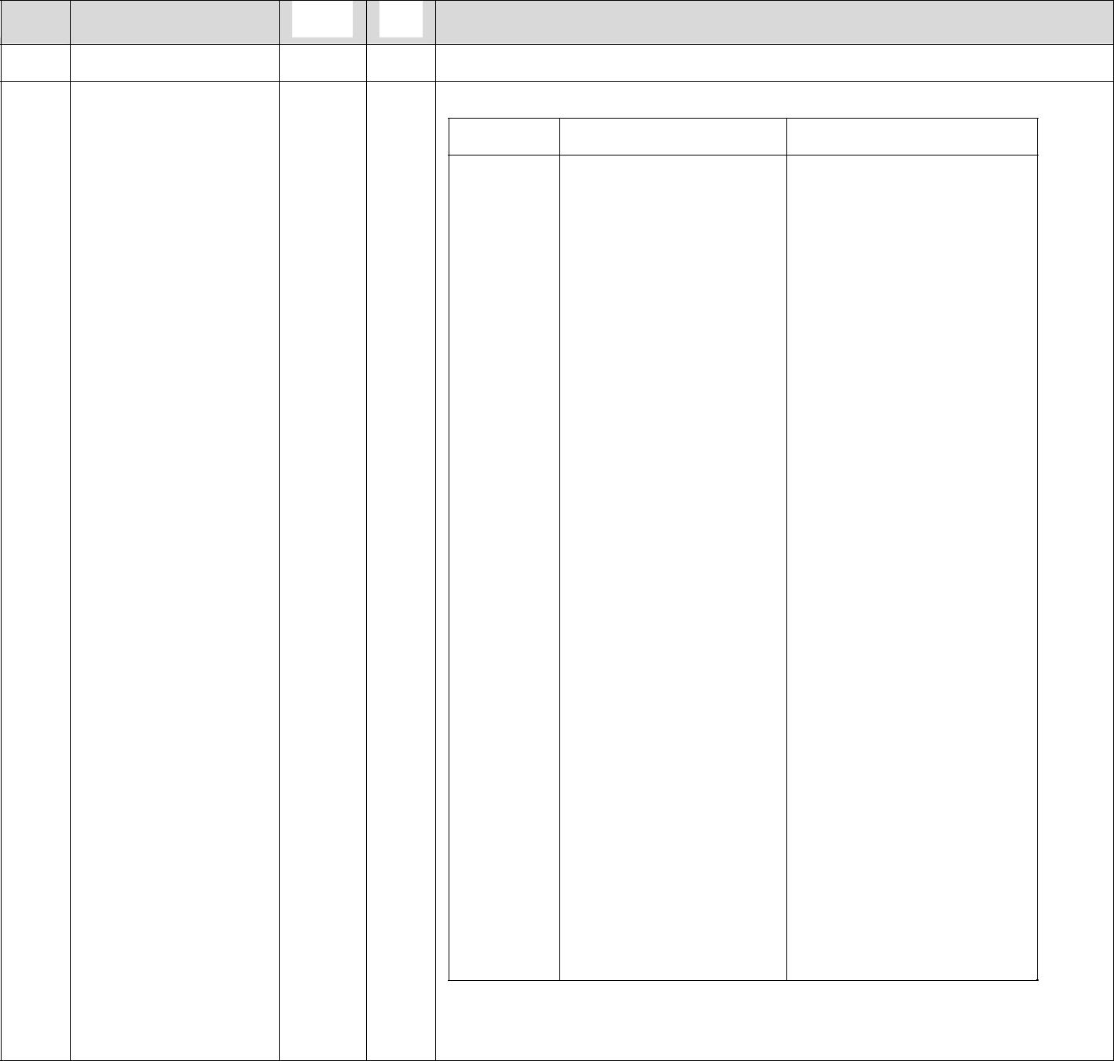

**0x36 (0xF6): WORTIME1 - старший байт времени работы**

|  |  |  |  |  |
| --- | --- | --- | --- | --- |
| **Немного** | **Имя поля** | **Перезагрузить** | **R / W** | **Описание** |
|  |  |  |  |  |
| 7: 0 | ВРЕМЯ [15: 8] |  | р | Старший байт значения таймера в модуле WOR |
|  |  |  |  |  |

**0x37 (0xF7): WORTIME0 - младший байт времени работы**

|  |  |  |  |  |
| --- | --- | --- | --- | --- |
| **Немного** | **Имя поля** | **Перезагрузить** | **R / W** | **Описание** |
|  |  |  |  |  |
| 7: 0 | ВРЕМЯ [7: 0] |  | р | Младший байт значения таймера в модуле WOR |
|  |  |  |  |  |



SWRS061I Страница 93 из 98

|  |  |  |  |  |  |  |
| --- | --- | --- | --- | --- | --- | --- |
|  |  |  |  |  |  | *CC1101* |
|  | **0x38 (0xF8): PKTSTATUS - текущий статус GDOx и статус пакета** | | | | | |
|  |  |  |  |  |  |  |
| **Немного** | **Имя поля** |  | **Перезагрузить** | | **R / W** | **Описание** |
|  |  |  |  |  |  |  |
| 7 | CRC_OK |  |  |  | р | Последнее сравнение CRC совпало. Сбрасывается при входе / перезапуске RX |
|  |  |  |  |  |  | режим. |
|  |  |  |  |  |  |  |
| 6 | CS |  |  |  | р | Чувство носителя. Сбрасывается при переходе в режим ХОЛОСТОГО ХОДА. |
|  |  |  |  |  |  |  |
| 5 | PQT_REACHED |  |  |  | р | Преамбула Качество достигнуто. Если выйти из состояния RX, когда этот бит установлен, он будет |
|  |  |  |  |  |  | остаются утвержденными до тех пор, пока микросхема не перейдет в состояние RX (MARCSTATE = 0x0D). В |
|  |  |  |  |  |  | бит также будет очищен, если PQI опустится ниже запрограммированного значения PQT. |
|  |  |  |  |  |  |  |
| 4 | CCA |  |  |  | р | Канал свободен |
|  |  |  |  |  |  |  |
| 3 | ЮФО |  |  |  | р | Начало разделителя кадра. В RX этот бит устанавливается, когда слово синхронизации имеет |
|  |  |  |  |  |  | был получен и отменен в конце пакета. Это также де- |
|  |  |  |  |  |  | утверждать, когда пакет отбрасывается из-за адреса или максимальной длины |
|  |  |  |  |  |  | фильтрация или радио переходит в состояние RXFIFO_OVERFLOW. В TX этот бит будет |
|  |  |  |  |  |  | всегда читается как 0. |
|  |  |  |  |  |  |  |
| 2 | GDO2 |  |  |  | р | Текущее значение GDO2. Примечание: показание дает неинвертированное значение. |
|  |  |  |  |  |  | независимо от того, что IOCFG2.GDO2_INV запрограммирован на. |
|  |  |  |  |  |  | Не рекомендуется проверять блокировку ФАПЧ чтением PKTSTATUS [2] |
|  |  |  |  |  |  | с участием GDO2_CFG = 0x0A. |
|  |  |  |  |  |  |  |
| 1 |  |  |  |  | R0 | Не используется |
|  |  |  |  |  |  |  |
| 0 | GDO0 |  |  |  | р | Текущее значение GDO0. Примечание: показание дает неинвертированное значение. |
|  |  |  |  |  |  | независимо от того, что IOCFG0.GDO0_INV запрограммирован на. |
|  |  |  |  |  |  | Не рекомендуется проверять блокировку ФАПЧ чтением PKTSTATUS [0] |
|  |  |  |  |  |  | с участием GDO0_CFG = 0x0A. |
|  |  |  |  |  |  |  |
|  | **0x39 (0xF9): VCO_VC_DAC - текущая настройка из модуля калибровки ФАПЧ** | | | | | |
|  |  |  |  |  |  |  |
| **Немного** | **Имя поля** |  |  | **Перезагрузить** | **R / W** | **Описание** |
|  |  |  |  |  |  |  |
| 7: 0 | VCO_VC_DAC [7: 0] |  |  |  | р | Регистр статуса только для тестирования. |
|  |  |  |  | |  |  |
|  | **0x3A (0xFA): TXBYTES - недополнение и количество байтов** | | | | | |
|  |  |  |  |  |  |  |
| **Немного** | **Имя поля** |  |  | **Перезагрузить** | **R / W** | **Описание** |
|  |  |  |  |  |  |  |
| 7 | TXFIFO_UNDERFLOW |  |  |  | р |  |
|  |  |  |  |  |  |  |
| 6: 0 | NUM_TXBYTES |  |  |  | р | Количество байтов в TX FIFO |
|  |  |  |  | |  |  |
|  | **0x3B (0xFB): RXBYTES - переполнение и количество байтов** | | | | | |
|  |  |  |  |  |  |  |
| **Немного** | **Имя поля** |  |  | **Перезагрузить** | **R / W** | **Описание** |
|  |  |  |  |  |  |  |
| 7 | RXFIFO_OVERFLOW |  |  |  | р |  |
|  |  |  |  |  |  |  |
| 6: 0 | NUM_RXBYTES |  |  |  | р | Количество байтов в RX FIFO |
|  |  |  |  | |  |  |
|  | **0x3C (0xFC): RCCTRL1_STATUS - Последний результат калибровки RC-генератора** | | | | | |
|  |  |  |  | |  |  |
| **Немного** | **Имя поля** |  | **Перезагрузить** | | **R / W** | **Описание** |
|  |  |  |  |  |  |  |
| 7 |  |  |  |  | R0 | Не используется |
|  |  |  |  |  |  |  |
| 6: 0 | RCCTRL1_STATUS [6: 0] |  |  |  | р | Содержит значение из последнего запуска процедуры калибровки RC-генератора. |
|  |  |  |  |  |  | Описание использования см. В примечаниях к применению AN047. [4] |
|  |  |  |  |  |  |  |



SWRS061I Страница 94 из 98

|  |  |  |  |  |  |
| --- | --- | --- | --- | --- | --- |
|  |  |  |  |  | *CC1101* |
|  | **0x3D (0xFD): RCCTRL0_STATUS - Последний результат калибровки RC-генератора** | | | | |
|  |  |  |  |  |  |
| **Немного** | **Имя поля** |  | **Перезагрузить** | **R / W** | **Описание** |
|  |  |  |  |  |  |
| 7 |  |  |  | R0 | Не используется |
|  |  |  |  |  |  |
| 6: 0 | RCCTRL0_STATUS [6: 0] |  |  | р | Содержит значение из последнего запуска процедуры калибровки RC-генератора. |
|  |  |  |  |  | Описание использования см. В примечаниях к применению AN047. [4]. |
|  |  |  |  |  |  |

**30 Информация о пайке**

Рекомендации по бессвинцовому оплавлению [IPC / JEDEC J-STD-020](http://www.jedec.org/download/search/jstd020c.pdf) следует соблюдать.

**31 Информация для заказа комплекта разработчика**

|  |  |  |
| --- | --- | --- |
| **Заказной модуль оценки** | **Описание** | **Минимум для заказа** |
|  |  |  |
| CC1101DK433 | Комплект разработчика CC1101, 433 МГц | 1 |
|  |  |  |
| CC1101DK868-915 | Комплект разработчика CC1101, 868/915 МГц | 1 |
|  |  |  |
| CC1101EMK433 | Комплект оценочного модуля CC1101, 433 МГц | 1 |
|  |  |  |
| CC1101EMK868-915 | Комплект оценочного модуля CC1101, 868/915 МГц | 1 |
|  |  |  |

**Рисунок 34: Информация для заказа комплекта разработчика**



SWRS061I Страница 95 из 98

*CC1101*

**32 Ссылки**

1. CC1101EM 315 - 433 МГц, эталонный дизайн [(swrr046.zip)](http://www.ti.com/lit/zip/swrr046)
2. CC1101EM, эталонный дизайн, 868 - 915 МГц [(swrr045.zip)](http://www.ti.com/lit/zip/swrr045)
3. CC1101 Примечания к исправлениям [(swrz020.pdf)](http://www.ti.com/lit/swrz020)
4. AN047 CC1100 / CC2500 - Пробуждение по радио [(swra126.pdf)](http://www.ti.com/lit/swra126)
5. SmartRFTM Студия [(swrc046.zip)](http://www.ti.com/lit/zip/swrc046)
6. CC1100 CC2500 Примеры библиотек [(swrc021.zip)](http://www.ti.com/lit/zip/swrc021)
7. Примеры и библиотеки CC1100 / CC1150DK, CC1101DK и CC2500 / CC2550DK и руководство пользователя [(swru109.pdf)](http://www.ti.com/lit/SWRU109)
8. DN010 Закрытый прием с CC1101 [(swra147.pdf)](http://www.ti.com/lit/swra147)
9. DN017 CC11xx 868/915 МГц RF согласование [(swra168.pdf)](http://www.ti.com/lit/swra168)
10. DN015 Компенсация постоянного смещения частоты [(swra159.pdf)](http://www.ti.com/lit/swra159)
11. Настройки DN006 CC11xx для решений FCC 15.247 [(swra123.pdf)](http://www.ti.com/lit/swra123)
12. DN505 RSSI Интерпретация и синхронизация [(swra114.pdf)](http://www.ti.com/lit/swra114)
13. AN058 Руководство по выбору антенны [(swra161.pdf)](http://www.ti.com/lit/swra161)
14. AN067 Реализация беспроводной MBUS с CC1101 и MSP430 [(swra234.pdf)](http://www.ti.com/lit/swra234)
15. DN013 Программирование выходной мощности на CC1101 [(swra168.pdf)](http://www.ti.com/lit/swra168)
16. DN022 CC11xx Настройки регистра OOK / ASK [(swra215.pdf)](http://www.ti.com/lit/swra215)
17. DN005 CC11xx Чувствительность в зависимости от смещения частоты и точности кристалла [(swra122.pdf)](http://www.ti.com/lit/swra122)
18. DN501 PATABLE Доступ [(swra110.pdf)](http://www.ti.com/lit/swra110)
19. Внедрение DN504 FEC [(swra113.pdf)](http://www.ti.com/lit/swra113)
20. Декодирование DN507 FEC [(swra313.pdf)](http://www.ti.com/lit/swra313)
21. Лист данных CC1190 [(swrs089.pdf)](http://www.ti.com/lit/swrs089)
22. AN094 Использование внешнего интерфейса CC1190 с CC1101 в соответствии с EN 300 220 [(swra356.pdf)](http://www.ti.com/lit/swra356)
23. AN096 Использование внешнего интерфейса CC1190 с CC1101 в соответствии с FCC 15.247 [(swra361.pdf)](http://www.ti.com/lit/swra361)
24. Опции DN032 для оптимизированного соответствия CC11xx [(swra346.pdf)](http://www.ti.com/lit/swra346)
25. DN036 CC1101 + CC1190 Скорость передачи данных 600 кбит / с, мощность передачи +19 дБм без FHSS в полосе частот 902-928 МГц [(swrr078.pdf)](http://www.ti.com/lit/swrr078)
26. Технический паспорт TPS62730 [(slvsac3.pdf)](http://www.ti.com/lit/slvsac3)



SWRS061I Страница 96 из 98

*CC1101*

|  |  |  |  |  |  |  |  |  |
| --- | --- | --- | --- | --- | --- | --- | --- | --- |
| **33** | **Главная Информация** | | | | | |  |  |
| **33,1** | **История документа** | | | | | |  |  |
|  | |  |  |  |  |  |  |  |
| **Редакция** | |  | **Дата** |  |  | **Описание / Изменения** |  |  |
|  |  |  |  |  |  |  |  |  |
| SWRS061I | |  | 2013.11.05 |  |  | Обозначение пакета обновлено с RTK до RGP. |  |  |
|  |  |  | Изменено описание ВЕРСИИ. Значение сброса изменено с 0x04 на 0x14 |  |  |
|  |  |  |  |  |  |  |  |
| SWRS061H | |  | 2012.10.09 | | Добавлена ​​частота 256 Гц в Таблицу 41: Выбор сигнала GDOx. | |  |  |
|  |  |  |  |  |  |  |  |  |
| SWRS061G | |  | 2011.07.26 |  |  | Crystal NX3225GA добавлен в спецификацию схемы приложения |  |  |
|  |  |  | Добавлена ​​ссылка на расширитель диапазона CC1190. |  |  |
|  |  |  |  |  |  |  |  |
|  |  |  |  |  |  | Добавлена ​​ссылка на AN094 и AN096. |  |  |
|  |  |  |  |  |  | Скорректированное время установления и время включения / переключения ФАПЧ в таблице 15 |  |  |
|  |  |  |  |  |  | Добавлена ​​ссылка на конструкторские примечания DN032 и DN036. |  |  |
|  |  |  |  |  |  | Удалены ссылки на AN001 и AN050. |  |  |
|  |  |  |  |  |  | Изменено описание MCSM0.PO_TIMEOUT |  |  |
|  |  |  |  |  |  | Удалена ссылка на DN009 |  |  |
|  |  |  |  |  |  | Добавлена ​​более подробная информация о том, как проверить блокировку ФАПЧ в Раздел 22.1. |  |  |
| SWRS061F | |  | 2010.01.10 |  |  | Заменены многослойные индукторы на проволочные индукторы в Таблица 38. |  |  |
|  |  |  | Включены сигналы PA_PD и LNA_PD GDO Таблица 41 как они были ошибочно |  |  |
|  |  |  |  |  |  |  |  |
|  |  |  |  |  |  | удалено в SWRS061E. |  |  |
|  |  |  |  |  |  | Обновлены данные о текущем потреблении WOR в Таблица 4. |  |  |
|  |  |  |  |  |  | Гауссов фильтр BT изменен с 1.0 на 0.5. |  |  |
|  |  |  |  |  |  | Минимальная скорость передачи данных изменена на 0,6 кбод. |  |  |
|  |  |  |  |  |  | Обновлено Таблица 25 со скоростью передачи данных 0,6 кбод. |  |  |
|  |  |  |  |  |  | Добавлена ​​информация о том, что цифровые сигналы с острыми краями не следует маршрутизировать близко к |  |  |
|  |  |  |  |  |  | XOSC_Q1 Дорожка печатной платы. |  |  |
|  |  |  |  |  |  | Добавлена ​​информация о сбое 1 / XOSC в выводе полученных данных при использовании |  |  |
|  |  |  |  |  |  | асинхронный последовательный режим |  |  |
|  |  |  |  |  |  | Добавлена ​​информация о том, что для систем нацеливания рекомендуется кристалл 27 МГц. |  |  |
|  |  |  |  |  |  | соответствие требованиям к полосе модуляции в диапазоне частот от 869 до 870 МГц |  |  |
|  |  |  |  |  |  | диапазон согласно EN 300 220. |  |  |
|  |  |  |  |  |  | Обновлено общее время перехода между состояниями в Таблица 34 и добавлена ​​таблица с частотой |  |  |
|  |  |  |  |  |  | время калибровки синтезатора (таблица 35). |  |  |
|  |  |  |  |  |  | Добавлен -116 дБм 1% PER при 0,6 кбод, 434 МГц |  |  |
|  |  |  |  |  |  | Включена информация о модуляции 4-FSK |  |  |
|  |  |  |  |  |  | Добавлены показатели чувствительности для 4-FSK. |  |  |
|  |  |  |  |  |  | Добавлена ​​ссылка на DN507 |  |  |
|  |  |  |  |  |  | Обновлен ПКЦТАТУС.SFD. В TX этот бит читается как 0. |  |  |
|  |  |  |  |  |  | Обновлен PKTSTATUS.PQT_REACHED. |  |  |
|  |  |  |  |  |  | Удалена глава Описание пакета. |  |  |
|  |  |  |  |  |  | Изменена глава «Информация для заказа», так как это дублирующаяся информация. |  |  |
| SWRS061E | |  | 2009.04.21 |  |  | Максимальная выходная мощность увеличена до + 12 / + 11 дБм на 868/915 МГц с использованием |  |  |
|  |  |  | проволочные индукторы (серия Murata LQW15xx). |  |  |
|  |  |  |  |  |  |  |  |
|  |  |  |  |  |  | Изменяет оптимальные настройки PATABLE. |  |  |
|  |  |  |  |  |  | Добавлена ​​типичная выходная мощность по температуре и напряжению питания. |  |  |
|  |  |  |  |  |  | Изменяет потребление тока в режиме TX. |  |  |
|  |  |  |  |  |  | Добавлено типичное потребление тока передатчика по температуре и напряжению питания. |  |  |
|  |  |  |  |  |  | Улучшены показатели чувствительности на 868/915 МГц. |  |  |
|  |  |  |  |  |  | Добавлены типовые значения чувствительности по температуре и напряжению питания. |  |  |
|  |  |  |  |  |  | Добавлено типичное потребление тока RX по сравнению с температурой и уровнем входной мощности. |  |  |
|  |  |  |  |  |  | Изменяется подавление соседнего канала на 38,4 кбод. |  |  |
|  |  |  |  |  |  | Изменяется режим подавления изображения на скорости 250 кбод. |  |  |
|  |  |  |  |  |  | Обновления избирательных / блокирующих участков. |  |  |
|  |  |  |  |  |  | Изменена спецификация материалов для схем приложений 868/915 МГц на Murata LQW15xx. |  |  |
|  |  |  |  |  |  | индукторы серии. |  |  |
|  |  |  |  |  |  | Изменен температурный коэффициент аналогового датчика температуры. |  |  |
|  |  |  |  |  |  | Добавлены ссылки на DN501 и DN504 |  |  |
|  |  |  |  |  |  | Изменения в разделе 17.6. Низкое значение LQI указывает на хорошую связь |  |  |
|  |  |  |  |  |  | Изменения в разделе "Описание пакета" |  |  |
|  |  |  |  |  |  | Изменения в разделе информации для заказа |  |  |



SWRS061I Страница 97 из 98

*CC1101*

|  |  |  |  |  |  |  |  |
| --- | --- | --- | --- | --- | --- | --- | --- |
| **Редакция** |  | **Дата** |  |  | **Описание / Изменения** |  |  |
|  |  |  |  |  |  |  |  |
| SWRS061D |  | 2008.05.22 |  |  | Отредактировано название и удален логотип CC. |  |  |
|  |  |  | Отформатированный и отредактированный текст. Поместите важные заметки в коробки. |  |  |
|  |  |  |  |  |  |  |
|  |  |  |  |  | Исправлена ​​информация о настройках 250 кбод с MSK на GFSK. |  |  |
|  |  |  |  |  | Добавлен график изменения тока RX в зависимости от уровня входной мощности и температуры. |  |  |
|  |  |  |  |  | Добавлены таблицы изменения чувствительности, выходной мощности и потребления тока передатчика. |  |  |
|  |  |  |  |  | от температуры и напряжения питания. |  |  |
|  |  |  |  |  | Графики селективности перенесены в раздел электрических характеристик и обновлены версии 1.2. |  |  |
|  |  |  |  |  | График настройки kBaud. |  |  |
|  |  |  |  |  | Добавлены характеристики емкости нагрузки кварцевого генератора. |  |  |
|  |  |  |  |  | Обновлены ссылки с AN039 на AN050. |  |  |
|  |  |  |  |  | Обновлена ​​информация о дополнительной фильтрации излучения 699 МГц, обновлено |  |  |
|  |  |  |  |  | Схема применения 868/915 МГц и ведомости материалов, а также добавлена ​​ссылка на DN017. |  |  |
|  |  |  |  |  | Обновлена ​​и перенесена информация о кристалле, опорном сигнале, балуне, |  |  |
|  |  |  |  |  | и рекомендации по компоновке печатной платы к разделу, касающемуся схемы приложения. |  |  |
|  |  |  |  |  | Добавлена ​​информация об антеннах и ссылка на руководство по выбору антенн AN058. |  |  |
|  |  |  |  |  | Добавлена ​​ссылка на DN005. |  |  |
|  |  |  |  |  | Реструктурированный раздел 14,1 и добавил ссылку на DN015. |  |  |
|  |  |  |  |  | Улучшенная информация о спектре (информация GFSK) перемещена в раздел 16.1. |  |  |
|  |  |  |  |  | Добавлена ​​информация о реестре DEVIATN в Главу 16 и в реестр. |  |  |
|  |  |  |  |  | описание. |  |  |
|  |  |  |  |  | Добавлена ​​информация о настройках ASK / OOK и добавлена ​​ссылка на DN022. |  |  |
|  |  |  |  |  | Обновлена ​​информация RSSI и добавлена ​​ссылка на DN505. |  |  |
|  |  |  |  |  | Обновленный раздел 18,2 Информация. |  |  |
|  |  |  |  |  | Уточнен текст с описанием Рис 27. |  |  |
|  |  |  |  |  | Добавлена ​​ссылка на DN013. |  |  |
|  |  |  |  |  | Обновлено Рис 33. |  |  |
|  |  |  |  |  | Обновленный раздел 28.2. |  |  |
|  |  |  |  |  | Обновлена ​​информация о последовательном синхронном режиме. |  |  |
|  |  |  |  |  | Добавлена ​​информация о Wireless MBUS и добавлена ​​ссылка на AN067. |  |  |
|  |  |  |  |  | Обновленная информация о регистре FIFOTHR и TEST1 и TEST2. |  |  |
|  |  |  |  |  | Обновлена ​​информация о бите PKTSTAUS.SFD. |  |  |
|  |  |  |  |  | Обновлен адрес для чтения содержимого из 0x3D. |  |  |
|  |  |  |  |  | Обновлена ​​информация регистров о неиспользуемых битах. |  |  |
|  |  |  |  |  | Обновлен раздел Command Strobes. |  |  |
|  |  |  |  |  | Добавлена ​​ссылка на DN009. |  |  |
|  |  |  |  |  | Обновлены ссылки в справочной главе. |  |  |
|  |  |  |  |  | Добавлена ​​ссылка на Сообщество. |  |  |
| SWRS061C |  | 2008.05.22 | | Добавлена ​​информация о продукте на главную страницу | |  |  |
|  |  |  |  |  |  |  |  |
| SWRS061B |  | 2007.06.05 |  |  | Изменено имя на DN009 Close-in Reception с CC1101 на DN010 Close-in |  |  |
|  |  |  | Прием с CC1101. |  |  |
|  |  |  |  |  |  |  |
|  |  |  |  |  | Добавлена ​​информация о том, как уменьшить побочное излучение на частоте 699 МГц. Изменения |  |  |
|  |  |  |  |  | в связи с этим были сделаны следующие места: Таблица: RF Transmit Section, |  |  |
|  |  |  |  |  | Фигура 11: Типовая схема применения и оценки 868/915 МГц, Таблица 20: |  |  |
|  |  |  |  |  | Обзор внешних компонентов и Таблица 21: Ведомость материалов для приложения |  |  |
|  |  |  |  |  | Схема. |  |  |
|  |  |  |  |  | Изменения внесены в Фигура 27: Сброс при включении с помощью SRES |  |  |
| SWRS061A |  | 2007.06.30 |  |  | Начальная версия. |  |  |
|  |  |  | |  | |  |  |
| SWRS061 |  | 2007.04.16 | | Выпуск первого предварительного паспорта | |  |  |
|  |  |  |  |  |  |  |  |

**Таблица 46: История документа**



SWRS061I Страница 98 из 98

**ДОПОЛНИТЕЛЬНАЯ ИНФОРМАЦИЯ ДЛЯ ПАКЕТА**



|  |  |
| --- | --- |
| www.ti.com | 10-дек-2020 |

**ИНФОРМАЦИЯ ОБ УПАКОВКЕ**

|  |  |  |  |  |  |  |  |  |  |  |  |
| --- | --- | --- | --- | --- | --- | --- | --- | --- | --- | --- | --- |
| **Заказываемое устройство** | **Статус** | **Тип упаковки** | **Упаковка** | **Булавки** | **Упаковка** | **Эко план** | **Свинец отделка /** | **Пиковая температура MSL** | **Рабочая температура (° C)** | **Маркировка устройства** | **Образцы** |
|  | (1) |  | **Рисунок** |  | **Кол-во** | (2) | **Материал мяча** | (3) |  | (4/5) |  |
|  |  |  |  |  |  |  | (6) |  |  |  |  |
| CC1101RGP | АКТИВНЫЙ | QFN | RGP | 20 | 92 | RoHS и зеленый | НИПДАУ | НИПДАУАГ | Уровень-3-260C-168 HR | От -40 до 85 | CC1101 |  |
|  |  |  |  |  |  |  |  |  |  |  |  |
| CC1101RGPR | АКТИВНЫЙ | QFN | RGP | 20 | 3000 | RoHS и зеленый | НИПДАУ | НИПДАУАГ | Уровень-3-260C-168 HR | От -40 до 85 | CC1101 |  |
|  |  |  |  |  |  |  |  |  |  |  |  |
| CC1101RGPT | АКТИВНЫЙ | QFN | RGP | 20 | 250 | RoHS и зеленый | НИПДАУ | НИПДАУАГ | Уровень-3-260C-168 HR | От -40 до 85 | CC1101 |  |
|  |  |  |  |  |  |  |  |  |  |  |  |



1. Значения маркетингового статуса определяются следующим образом:

**АКТИВНЫЙ:** Изделие рекомендовано для новых разработок.

**LIFEBUY:** TI объявила, что устройство будет снято с производства и действует пожизненный срок покупки.

**NRND:** Не рекомендуется для новых разработок. Устройство находится в производстве для поддержки существующих клиентов, но TI не рекомендует использовать эту деталь в новом дизайне.

**ПРОСМОТР:** Устройство было анонсировано, но не производится. Образцы могут или не могут быть доступны.

**УСТАРЕВШИЙ:** TI прекратила производство устройства.

1. **RoHS:** TI определяет "RoHS" как полупроводниковую продукцию, которая соответствует действующим требованиям ЕС RoHS для всех 10 веществ RoHS, включая требование о том, чтобы содержание вещества RoHS не превышало 0,1% по весу в однородных материалах. Продукты с маркировкой RoHS подходят для использования в определенных бессвинцовых процессах, если они предназначены для пайки при высоких температурах. Компания TI может ссылаться на эти типы продуктов как на «бессвинцовые».

**Освобождение от RoHS:** TI определяет «освобождение от RoHS» как обозначение продуктов, которые содержат свинец, но соответствуют требованиям RoHS ЕС в соответствии с конкретным исключением RoHS ЕС.

**Зеленый:** TI определяет «зеленый» как означающий, что содержание антипиренов на основе хлора (Cl) и брома (Br) соответствует требованиям JS709B к низкому содержанию галогенов (пороговое значение <= 1000 ppm). Антипирены на основе триоксида сурьмы также должны соответствовать пороговому требованию <= 1000 ppm.

1. MSL, пиковая темп. - Уровень чувствительности к влаге в соответствии с отраслевыми стандартами классификации JEDEC и пиковая температура припоя.
2. Может быть дополнительная маркировка, которая относится к логотипу, информации о коде отслеживания партии или экологической категории на устройстве.
3. Обозначения нескольких устройств будут заключены в круглые скобки. На устройстве будет отображаться только одна маркировка устройства, заключенная в скобки и разделенная знаком «~». Если строка имеет отступ, то это продолжение предыдущей строки, и две вместе представляют собой всю маркировку устройства для этого устройства.
4. Свинцовая отделка / материал шарика - заказываемые устройства могут иметь несколько вариантов отделки материала. Варианты отделки разделены вертикальной линейной линией. Значения чистоты свинца / шарика могут быть сведены к двум строкам, если конечное значение превышает максимальную ширину столбца.

**Важная информация и отказ от ответственности:**Информация, представленная на этой странице, отражает знания и убеждения TI на дату предоставления. TI основывает свои знания и убеждения на информации, предоставленной третьими сторонами, и не делает никаких заявлений и не дает никаких гарантий относительно точности такой информации. Прилагаются усилия, чтобы лучше интегрировать информацию от третьих лиц. Компания TI предприняла и продолжает принимать разумные меры для предоставления репрезентативной и точной информации, но, возможно, не проводила разрушающие испытания или химический анализ поступающих материалов и химикатов. Поставщики TI и TI считают определенную информацию собственностью, поэтому номера CAS и другая ограниченная информация могут быть недоступны для публикации.

Приложение-Страница 1

**ДОПОЛНИТЕЛЬНАЯ ИНФОРМАЦИЯ ДЛЯ ПАКЕТА**



|  |  |
| --- | --- |
| www.ti.com | 10-дек-2020 |

Ни при каких обстоятельствах ответственность TI, вытекающая из такой информации, не может превышать общую закупочную цену частей TI, рассматриваемых в этом документе, проданных TI Заказчику на ежегодной основе.

**ДРУГИЕ КВАЛИФИЦИРОВАННЫЕ ВЕРСИИ CC1101:**

* Автомобильная промышленность: [CC1101-Q1](http://focus.ti.com/docs/prod/folders/print/cc1101-q1.html)

ПРИМЕЧАНИЕ. Определения квалифицированной версии:

* Автомобильная промышленность - устройства Q100 подходят для высоконадежных автомобильных приложений с нулевым уровнем дефектов.

Приложение-Страница 2

|  |  |
| --- | --- |
|  | **ОБЩИЙ ПРОСМОТР ПАКЕТА** |
| **RGP 20** | **VQFN - макс. Высота 1 мм** |
| **4 x 4, шаг 0,5 мм** | ОЧЕНЬ ТОНКИЙ КВАДРАТНЫЙ ФЛАТПАК |

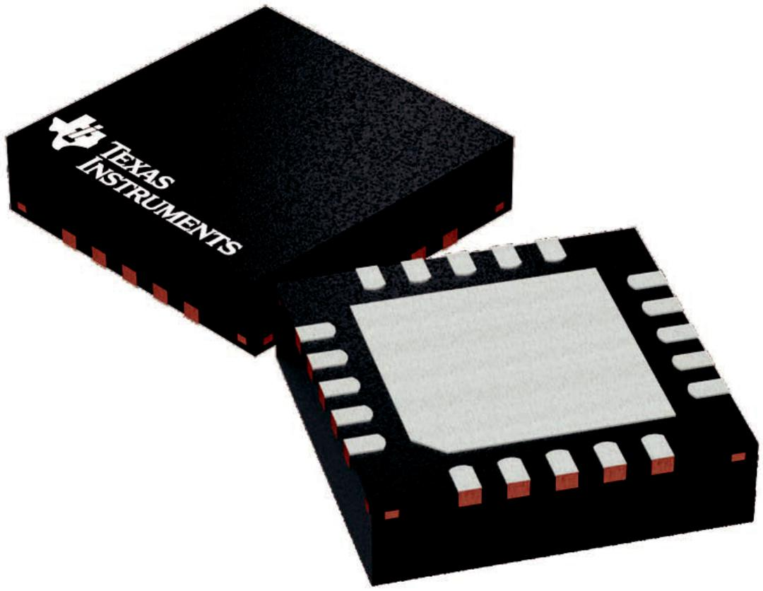

Изображения выше являются всего лишь представлением семейства пакетов, фактический пакет может отличаться.

Подробную информацию об упаковке см. В паспорте продукта.

4224735 / А



www.ti.com

|  |  |  |  |  |  |  |  |  |  |  |  |
| --- | --- | --- | --- | --- | --- | --- | --- | --- | --- | --- | --- |
|  |  |  |  |  |  |  |  |  | **ОПИСАНИЕ ПАКЕТА** | |  |
|  | **RGP0020H** |  |  |  |  |  |  |  | **VQFN - макс. Высота 1,0 мм** |  |  |
|  |  |  |  |  |  |  |  |  | ПЛАСТИКОВЫЙ КВАДРАТНЫЙ ПЛОСКИЙ УПАКОВКА - БЕЗ СВИНЦА | |  |
|  |  |  |  |  |  |  |  |  |  |  |  |
|  | B |  |  | 4,15 |  |  | А | | | |  |
|  |  |  |  |
|  |  | 3,85 | |  |  |  |
|  |  |  |  |  |  |  |  |  |  |
|  |  |  |  |  |  |  |  |  |  |  |  |
|  |  |  |  |  |  |  |  |  |  |  |  |
|  |  |  |  |  |  |  |  |  |  |  |  |

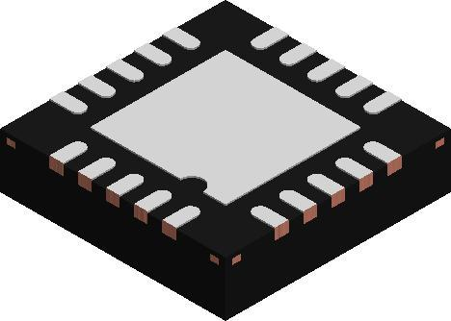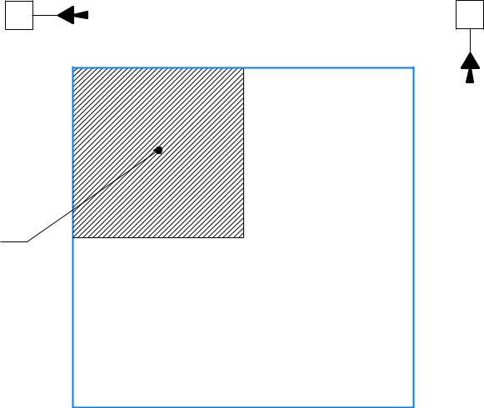

|  |  |  |
| --- | --- | --- |
| ПИН 1 УКАЗАТЕЛЬ ОБЛАСТЬ | 4,15 |  |
| 3,85 |  |
|  |  |

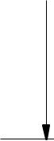

1.0

0,9

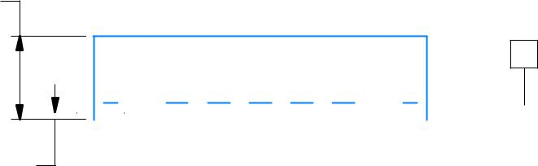

C



 САМОЛЕТ

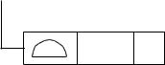

|  |  |
| --- | --- |
| 0,05 | 0,08 С |
| 0,00 |  |

|  |  |  |  |  |  |  |
| --- | --- | --- | --- | --- | --- | --- |
|  |  |  | 2,4 | 0,1 |  |  |
|  |  |  | 2X | 2 |  |  |
|  |  |  | SYMM | |  |  |
| НЕЗАЩИЩЕННЫЙ | | | 6 |  | 10 |  |
|  |  |  |  |
| ТЕПЛОВАЯ ПОДКЛАДКА | | |  |  |  |  |
|  |  | 5 |  |  | 11 |  |
|  |  |  |  |  |  |
| 2X | 2 | SYMM |  | 21 год |  |  |
|  |  |  |  |  |
|  | 16X | 0,5 |  |  |  |  |
|  |  | 1 |  |  | 15 |  |
|  |  |  |  |  |  |
|  | PIN 1 ID | |  |  |  |  |
|  |  |  | 20 |  | 16 |  |
|  |  |  |  | 20X | 0,6 |  |
|  |  |  |  | 0,4 |  |

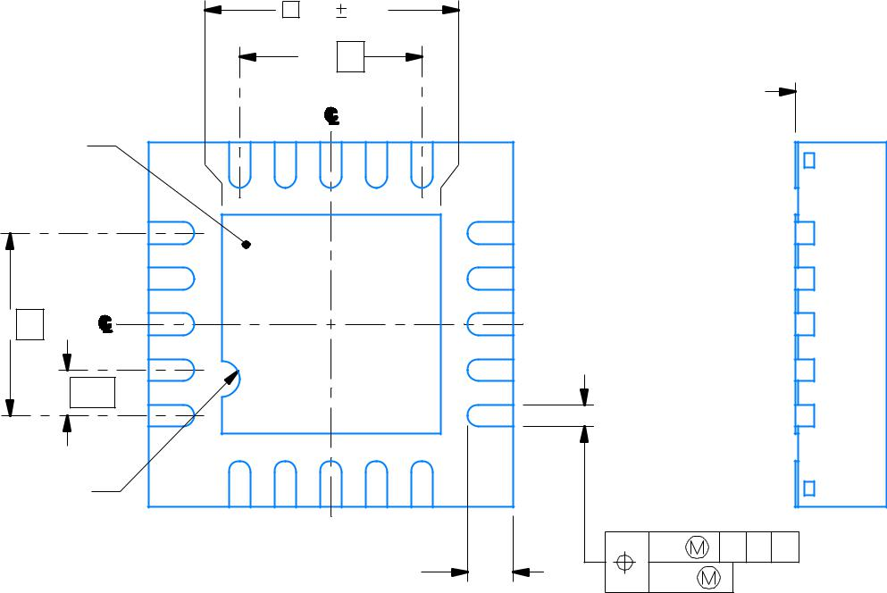

 (0.2) ТИП

20X 0,300,18

|  |  |
| --- | --- |
| 0,1 | ТАКСИ |
| 0,05 |  |

4226714 / A 04/2021

ПРИМЕЧАНИЯ:

1. Все линейные размеры указаны в миллиметрах. Все размеры в скобках приведены только для справки. Размеры и допуски согласно ASME Y14.5M.
2. Этот рисунок может быть изменен без предварительного уведомления.
3. Термопрокладка корпуса должна быть припаяна к печатной плате для обеспечения тепловых и механических характеристик.



www.ti.com

|  |  |
| --- | --- |
|  | **ПРИМЕР ПЛАНА ПЛАТЫ** |
| **RGP0020H** | **VQFN - макс. Высота 1,0 мм** |
|  | ПЛАСТИКОВЫЙ КВАДРАТНЫЙ ПЛОСКИЙ УПАКОВКА - БЕЗ СВИНЦА |

20

20X (0,7)

|  |  |
| --- | --- |
| ( | 2.4) |
| SYMM | |
|  | 16 |

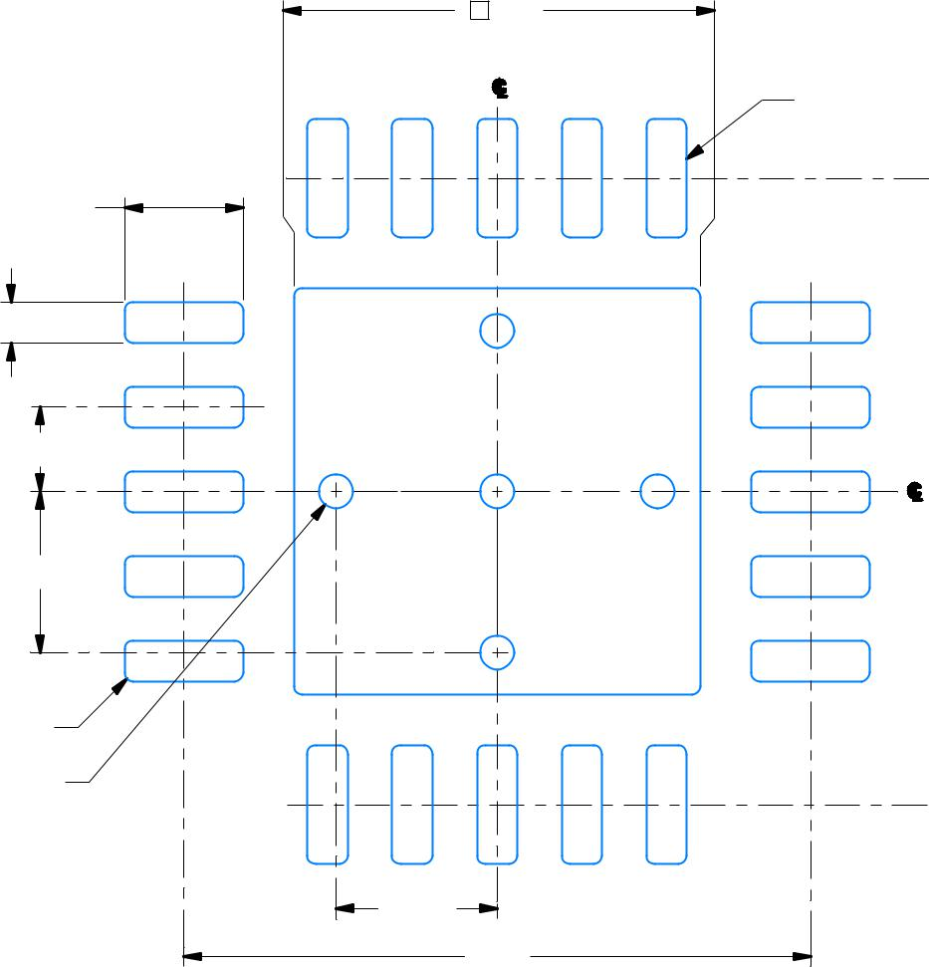

ПОСМОТРЕТЬ ПАЙНУЮ МАСКУ

ДЕТАЛИ

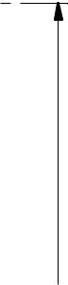

|  |  |  |  |
| --- | --- | --- | --- |
| 20X (0,24) | 1 | 15 |  |
| 16Х (0,5) | 21 год | SYMM |  |
|  |  |
|  |  | (3,7) |  |
| (0,95) |  |  |  |
|  | 5 | 11 |  |



(R0.05) ТИП

( 0.2) ТИП



С ПОМОЩЬЮ

|  |  |
| --- | --- |
| 6 | 10 |
|  | (0,95) |
|  | (3,7) |

ПРИМЕР ЗЕМЛИ

ПОКАЗАНО ОТКРЫТЫЙ МЕТАЛЛ

МАСШТАБ: 20X

0,07 МИН 

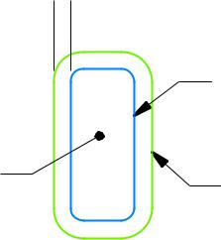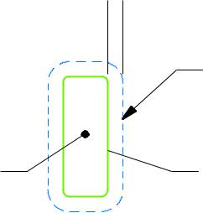

0,07 МАКС.  ВСЕМ ВСЕМ

|  |  |  |  |  |
| --- | --- | --- | --- | --- |
|  | МЕТАЛЛИЧЕСКАЯ КРОМКА |  | МЕТАЛЛ ПОД |  |
|  |  | ПАЯ МАСКА |  |
|  |  |  |  |
| ОТКРЫТЫЙ МЕТАЛЛ | ПАЯ МАСКА | НЕЗАЩИЩЕННЫЙ | ПАЯ МАСКА |  |
|  |  |
|  | ОТКРЫТИЕ | МЕТАЛЛ | ОТКРЫТИЕ |  |
| БЕЗ ПАЯ МАСКА |  | ОПРЕДЕЛЕННАЯ МАСКА ДЛЯ ПАЙКИ | |  |
| ОПРЕДЕЛЕННЫЙ |  |  |

(ПРЕДПОЧТИТЕЛЬНО)

ДЕТАЛИ ПАЙНОЙ МАСКИ

4226714 / A 04/2021

ПРИМЕЧАНИЯ: (продолжение)

1. Этот корпус предназначен для пайки на термопрокладке на плате. Для получения дополнительной информации см. Номер документации Texas Instruments SLUA271 (www.ti.com/lit/slua271).
2. Переходные отверстия не являются обязательными в зависимости от применения, см. Лист технических данных устройства. Если реализованы какие-либо переходные отверстия, см. Их расположение, показанное на этом виде. Рекомендуется заполнять, закрывать или закрывать переходные отверстия под пастой.



www.ti.com

|  |  |
| --- | --- |
|  | **ПРИМЕР СТЕНЦИЛЬНОГО ДИЗАЙНА** |
| **RGP0020H** | **VQFN - макс. Высота 1,0 мм** |
|  | ПЛАСТИКОВЫЙ КВАДРАТНЫЙ ПЛОСКИЙ УПАКОВКА - БЕЗ СВИНЦА |

(0,6) ТИП

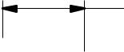

|  |  |  |  |  |  |  |  |  |  |  |  |  |  |  |  |  |  |  |  |  |  |  |  |  |  |  |
| --- | --- | --- | --- | --- | --- | --- | --- | --- | --- | --- | --- | --- | --- | --- | --- | --- | --- | --- | --- | --- | --- | --- | --- | --- | --- | --- |
| 20 | | | |  |  |  |  |  |  |  |  |  |  |  | 16 | | | | | | | | | | |  |
|  |  |
|  |  |
|  |  |  |  |  |  |  |  |  |  |  |  |  |  |  |  |  |  |  |  |  |  |  |  |  |  |  |
|  |  |  |  |  |  |  |  |  |  |  |  |  |  |  |  |  |  |  |  |  |  |  |  |  |  |  |
|  |  |  |  |  |  |  |  |  |  |  |  |  |  |  |  |  |  |  |  |  |  |  |  |  |  |  |
|  |  |  |  |  |  |  |  |  |  |  |  |  |  |  |  |  |  |  |  |  |  |  |  |  |  |  |
|  |  |  |  |  |  |  |  |  |  |  |  |  |  |  |  |  |  |  |  |  |  |  |  |  |  |  |

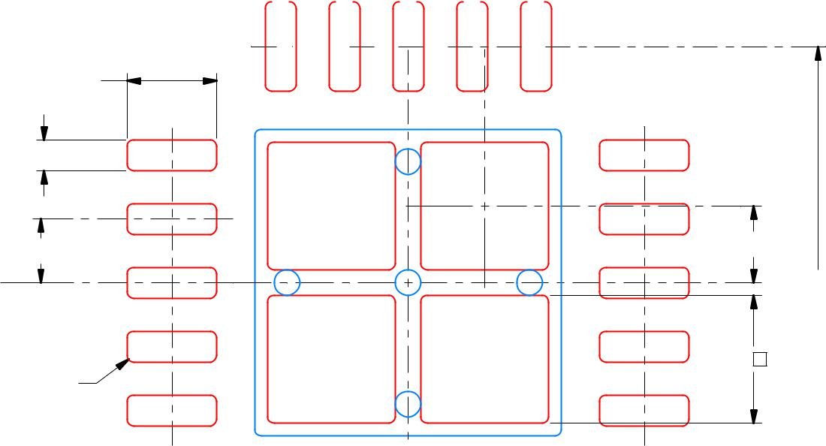

|  |  |  |  |  |  |
| --- | --- | --- | --- | --- | --- |
| 20X (0,7) |  |  |  |  |  |
| 20X (0,24) | 1 |  | 15 |  |  |
| 16Х (0,5) |  | 21 год | (0,6) ТИП | |  |
|  |  |  |  |
| SYMM |  |  |  | (3,7) |  |
| (R0.05) ТИП |  |  | 4X ( | 1) |  |
|  |  |  |  |  |
|  | 5 |  | 11 |  |  |

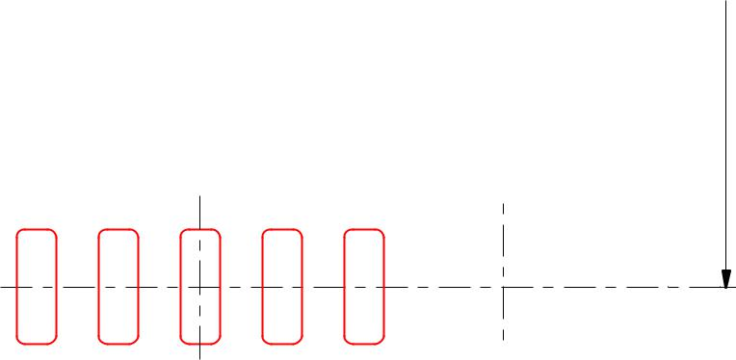

|  |  |
| --- | --- |
| 6 | 10 |

SYMM

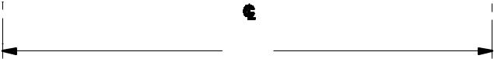

(3,7)

ПРИМЕР ПАЙНОЙ ПАСТЫ

НА ОСНОВЕ СТАНЦИИ ТОЛЩИНОЙ 0,125 ММ

МАСШТАБ: 20X

ОТКРЫТАЯ ПОДКЛАДКА 21

69% ПОКРЫТИЕ ПЕЧАТНОЙ ПАЙКИ В ОБЛАСТИ ПОД УПАКОВКОЙ

4226714 / A 04/2021

ПРИМЕЧАНИЯ: (продолжение)

1. Лазерная резка отверстий с трапециевидными стенками и закругленными углами может обеспечить лучшее высвобождение пасты. IPC-7525 может иметь альтернативные рекомендации по дизайну.



www.ti.com

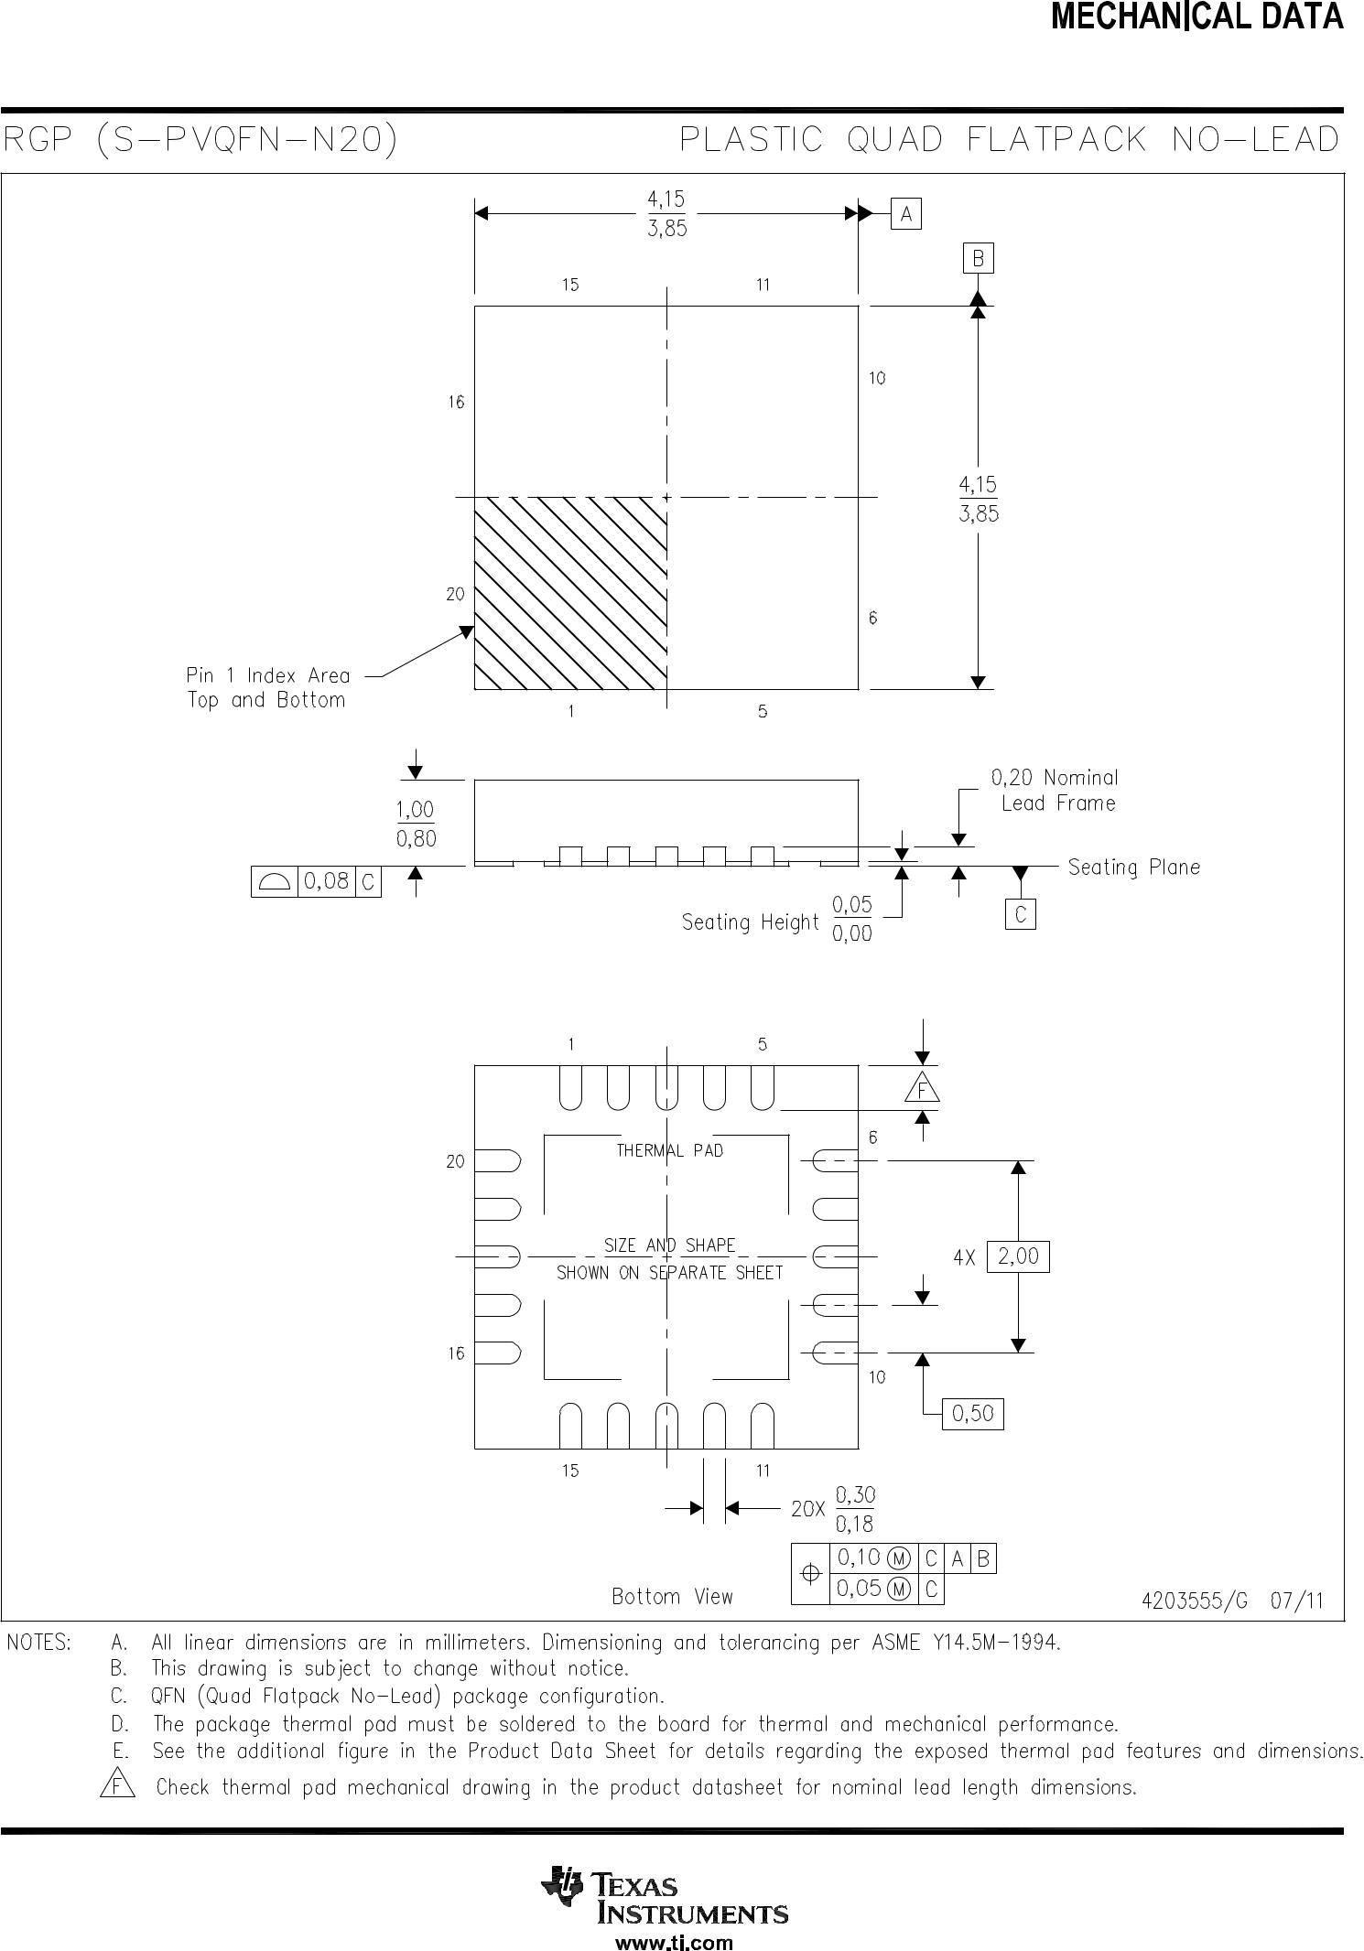

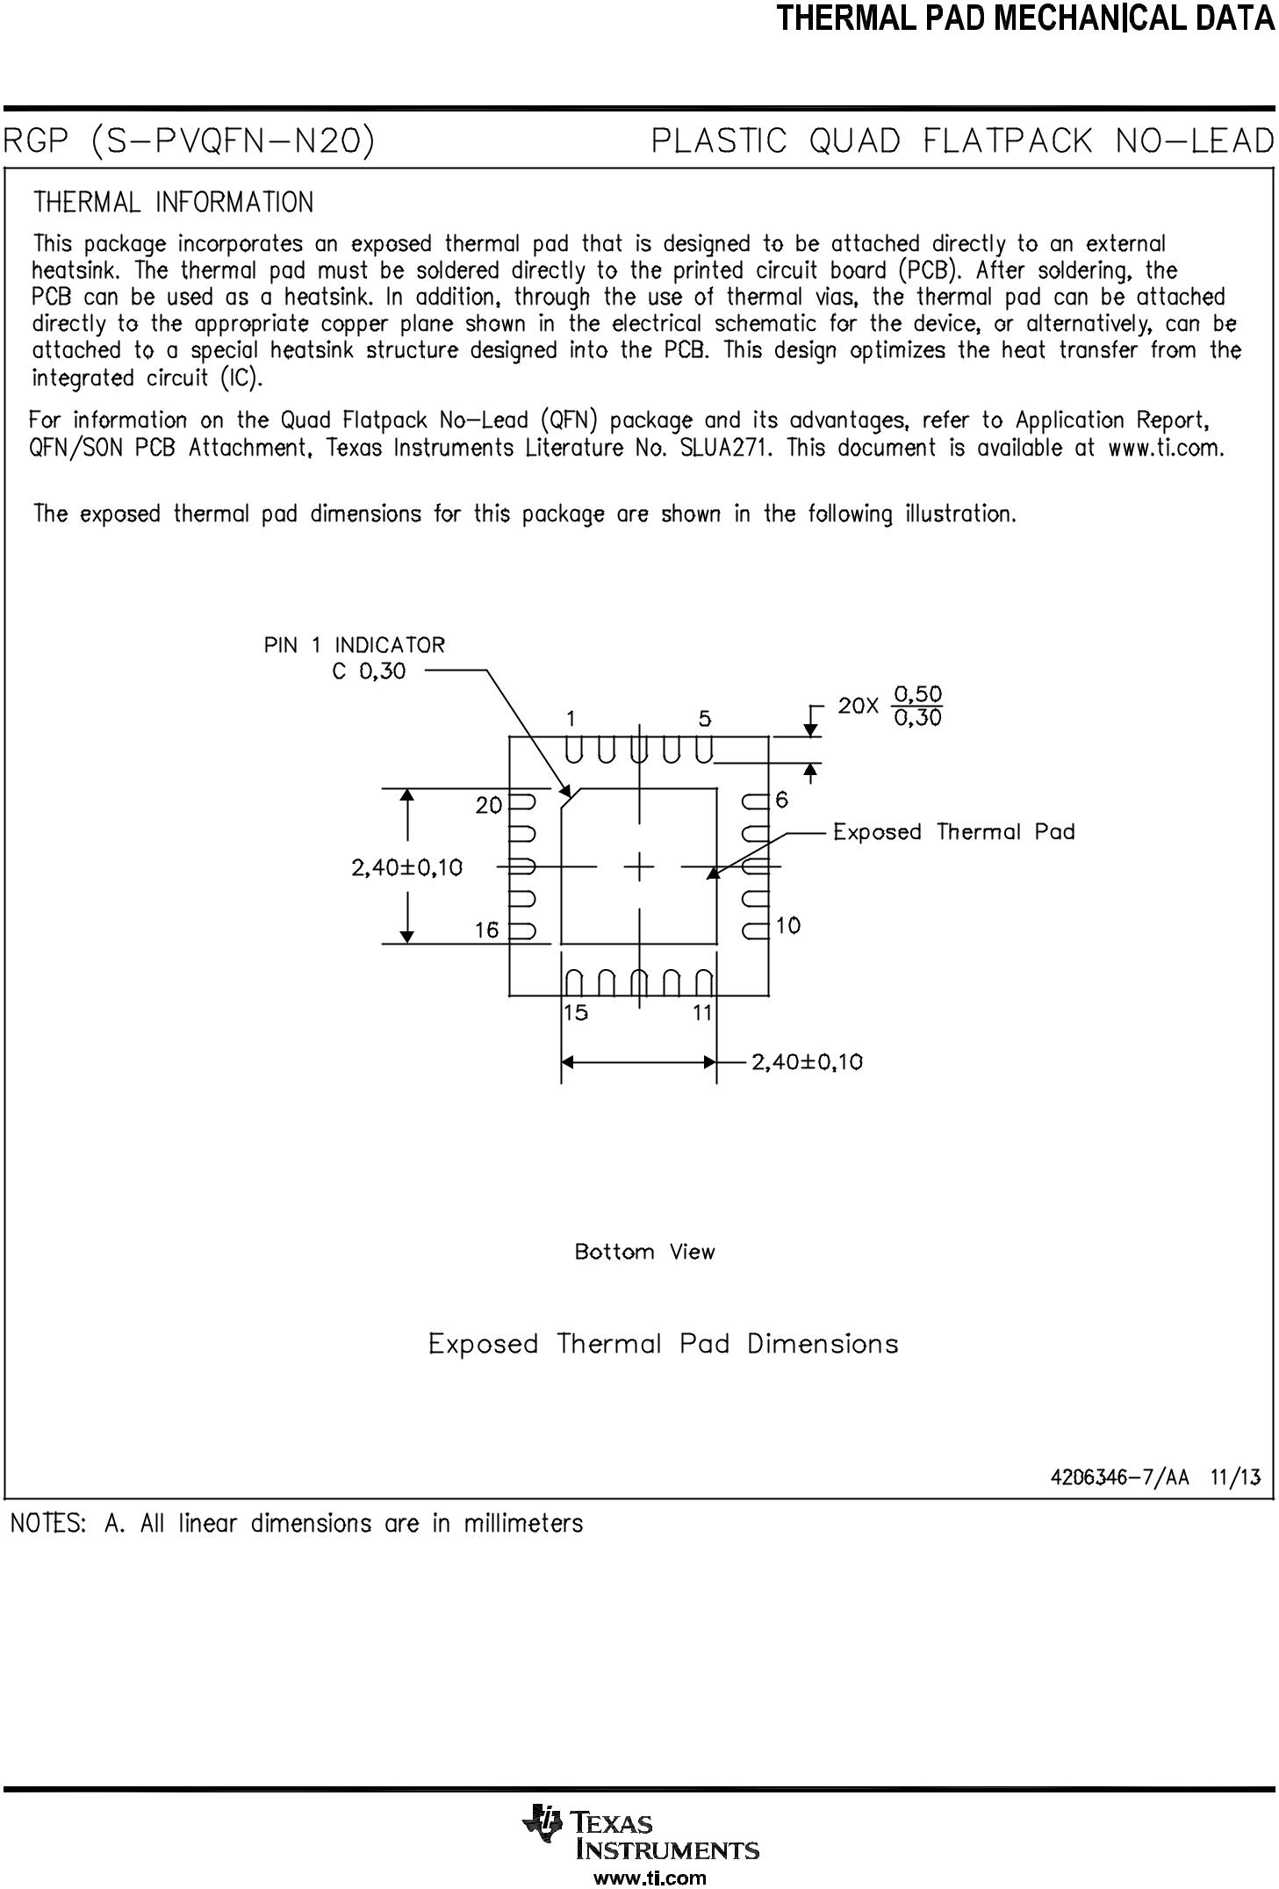

**ВАЖНОЕ УВЕДОМЛЕНИЕ И ОТКАЗ ОТ ОТВЕТСТВЕННОСТИ**

TI ПРЕДОСТАВЛЯЕТ ТЕХНИЧЕСКИЕ ДАННЫЕ И ДАННЫЕ О НАДЕЖНОСТИ (ВКЛЮЧАЯ ТЕХНИЧЕСКИЕ ДАННЫЕ), ДИЗАЙН-РЕСУРСЫ (ВКЛЮЧАЯ ЭТАЛОННЫЕ ДИЗАЙНЫ), ПРИЛОЖЕНИЕ ИЛИ ДРУГИЕ КОНСУЛЬТАЦИИ ПО ДИЗАЙНУ, ВЕБ-ИНСТРУМЕНТЫ, ИНФОРМАЦИЯ ПО БЕЗОПАСНОСТИ И ДРУГИЕ РЕСУРСЫ «КАК ЕСТЬ» И ОТКАЗЫВАЕТСЯ, ИСКЛЮЧАЯ ОТКАЗЫ ПОДРАЗУМЕВАЕМЫЕ, ВКЛЮЧАЯ БЕЗ ОГРАНИЧЕНИЙ ЛЮБЫЕ ПОДРАЗУМЕВАЕМЫЕ ГАРАНТИИ КОММЕРЧЕСКОЙ ЦЕННОСТИ, ПРИГОДНОСТИ ДЛЯ КОНКРЕТНОЙ ЦЕЛИ ИЛИ НЕ НАРУШЕНИЯ ПРАВ ИНТЕЛЛЕКТУАЛЬНОЙ СОБСТВЕННОСТИ ТРЕТЬИХ ЛИЦ.

Эти ресурсы предназначены для опытных разработчиков, работающих с продуктами TI. Вы несете единоличную ответственность за (1) выбор подходящих продуктов TI для вашего приложения, (2) разработку, проверку и тестирование вашего приложения и (3) обеспечение того, чтобы ваше приложение соответствовало применимым стандартам и любым другим требованиям безопасности, защиты или другим требованиям. Эти ресурсы могут быть изменены без предварительного уведомления. TI предоставляет вам разрешение на использование этих ресурсов только для разработки приложения, использующего продукты TI, описанные в ресурсе. Другое воспроизведение и демонстрация этих ресурсов запрещено. Никакая лицензия не предоставляется ни на какие другие права интеллектуальной собственности TI или права интеллектуальной собственности третьих лиц. TI не несет ответственности, и вы обязуетесь полностью освободить TI и ее представителей от любых претензий, убытков, затрат, убытков,

Продукция TI предоставляется в соответствии с Условиями продажи TI ([https: www.ti.com/legal/termsofsale.html](https://www.ti.com/legal/termsofsale.html)) или другие применимые условия, доступные на [ti.com](https://www.ti.com) или предоставляется вместе с такими продуктами TI. Предоставление TI этих ресурсов не расширяет и не изменяет иным образом применимые гарантии TI или отказ от гарантий в отношении продуктов TI.

Почтовый адрес: Texas Instruments, Post Office Box 655303, Dallas, Texas 75265.

Авторские права © 2021, Texas Instruments Incorporated.